**`Stalker Soup**

***Prvog dana***

1. Nakon incidenta pojavljuješ se u igri. Ispred tebe se pojavljuje stalker po imenu Astrolog (Звездочет). Оn ti kaže da ideš u selo početnika (Rookie Village) i uzmeš lek (Medicine) od doktora. Takođe ti daje još nekoliko stvari (obično pištolj, nešto municije i prvu pomoć).

*Ps. Vojnici ispod mosta za bezbedan prolaz zahtijevaju jednu bocu “Cossack” vodke, koju možeš pronači na farmi desno od puta prema mostu (u kutiji na tlu). Komandir tih vojinika ima i nekolicinu zadataka za tebe, pa bi bilo dobro, da ti nije neprijatelj kasnije u igri!*

2. U selu početnika (Rookie Village) doktor se nalazi u jednom od podruma u centralnom delu sela. Razgovaraj sa njim i dobićeš čašicu sa lekom (Medicine) u svom inventaru. Duplim klikom na lek automatski (nakon učitavanja) ćeš se prebaciti u pećinu (Cave).

3. Kada se pojaviš u pećini ispred tebe će se pojaviti ranac (backpack). Uzmi sve iz njega i opremi se mitraljez (minigun), banditski egzoskeleton i artefakte obavezno zbog zaštite.

4. U inventaru takođe dobijaš i nacrtanu mapu pećine (Cave). Nju možeš smestiti u slot za kratko oružje (pištolj) i pritiskom na prečicu za kratko oružje (default 2) umesto pištolja pojaviće ti se mapa. U pećini postoje jednosmerni prolazi kroz zidove i zidovi uz koje je moguće penjanje a da se to ne vidi. Treba striktno pratiti linije na mapi da bi došao na odredište inače možeš biti blokiran zidom.

5. Zadatak ti je da dođeš do Minera (Shaktar) lociranog u odaji na donjoj levoj strani mape. Kada budeš razgovarao sa njim on će ti oduzeti sve stvari koje si našao u rancu na ulazu u pećinu, kao i artefakte. Čaša sa lekom (Medicine) će se pojaviti u tvom inventaru. Duplim klikom na nju teleportovaćeš se nazad u selo početnika (Rookie Village) u Kordonu (Cordon).

*Ps. Može se prije razgovora sa Minerom, izbaciti svu municiju od mitraljeza na pod i sačuvati je za kasniju upotrebu-prodaju!*

! Važno: Pri povratku u Bar iz laboratorije X-18 u Tamnoj Dolini (Dark Valley) tvoj PDA će prestati da radi. Nestaće ti sa ekrana radar, krst nišana, stanje zdravlja, zaštitnog odela i ostalo. Nećeš moći pristupiti inventaru, mapi, kao ni razgovarati sa ljudima. Moraš se odmah zaputiti do barmena . On će ti reći da razgovaraš sa tehničarem po imenu Associate. On ti nudi popravku PDA i šalje te da platiš barmenu, zatim se vraćaš kod tehničara da bi pokupio svoj PDA. Nakon čega dobijaš poruku da tvoj PDA ponovo radi.

! Važno: Nakon spašavanja Nimble-a pitaj Sidoroviča u vezi kitova za popravku oružja i zaštitnih odela.

***Potraga za izgubljenom ekspedicijom (Lost Expedition)***

1. Potraži leš vojnika ispod viedukta u Kordonu blizo Sela Početnika (Rookie Village) da bi pronašao poruku (Viedukt je tunel ispod puta između sela početnika i mosta).

*Ps. Ovo je potrebno da se uradi odmah posle prvog prolaza ispod mosta (sekcija: Prvog dana 1. odsjek)!*

2. Pronađi ranjenog bandita koji se pojavljuje u Deponiji (Garbage) nakon što si uzeo poruku od mrtvog vojnika. Bandit ti je označen na mapi PDA u Deponiji (Garbage) blizo srušene zgrade pored punkta Djutija (Duty). Uzmi PDA od bandita.

3. Nakon toga tražiš bandita po imenu Friar koji je ukrao PDA (Friars PDA). Friar se može pojaviti u zadatku “Ubiti bandita Pokera” koji ćeš dobiti od generala Voronjina. (Na raznim prolazima možeš naići na Friara u Tamnoj Dolini (Dark Valley),

Deponiji (Garbage), u Agropromu ili u podzemlju Agroproma.

4. Kada dođeš do punkta Djutija u Deponiji (Garbage) popričaj sa Praporom (Nadležni Oficir). Prapor ti nudi u zamenu za pokvareni PDA koji je pronašao kod bandita (Mojito) za 10 naučničkih prvih pomoći (first aid kits). Nakon što mu daš prve pomoći kazaće ti da tehničari u baru mogu da poprave taj PDA. Popričaj sa barmenom.

5. Ideš kod barmena i daš mu taj PDA. On zauzvrat traži artefakt “Tears of Fire” (Vatrene suze) za popravku tog PDA.

6. Barmen ti govori da je PDA slučajno uništen od strane tehničara. Čini se da je misija izgubljena.

7. Da bi se lanac događaja nastavio moraš obaviti zadatke za Lukaša vođu Freedom-a. Da bi to uradio moraš ga obavestiti o odbegloj grupi Djutija (Dutu) predvođenoj Skull-om na farmi kod Freedom baze. Kada grupa Djutija bude eliminisana odeš do Lukaša i uzmeš zadatak da ubiješ izdajnika Pavlika. Izvrši zadatak i onda pretaži tela. Kada uzmeš PDA od jednog mrtvog (Arasov leš) dobićeš informaciju o lokaciji plaćenika Grey-a u Rostoku (Wild Territiry). Uputi se prema njegovoj lokaciji kako je prikazano na mapi.

! Važno: Grey se neće pojaviti dok misija ne bude gotova. Krug na mapi će pokazivati njegovu lokaciju ali on još uvek neće biti tu.

! Info: Max neće voditi tim Freedom momaka da napadnu Duty grupu ako neko od Freedom-a leži ranjen negde (Obična na snajperskom tornju).

8. U Rostoku (Wild Territory), blizu prelaza u Yantar naći ćeš grupu plaćenika. Ubij Grey-a u pretraži njegovo telo. Iz njegovog PDA ćeš saznati o **izgubljenoj ekspediciji**. Iz informacija sa PDA takođe saznaješ da Saharov zna za tu ekspediciju. Idi da pričaš s njim.

9. Saharov će o tome pričeti tek kada isključiš pržač (Burner) u X-16 laboratoriji i završiš potragu za Fangovim ubicama (opisano nadalje).

10. Saharov će ti reći da izgubljenu ekspediciju možeš pronaći u laboratoriji X-10. Pretražićeš laboratoriju X-10 i pronaći ćeš dva mrtva naučnika i jednog koji je jedva živ. Taj što je jedva živ tražiće ti da ga ubiješ. Upucaj ga i pretraži njegovo telo, pronaći ćeš zapis (ili će se pojaviti u igračevom inventaru u zavisnosti šta si u radio sa svojim stvarima tokom pljačke u zadatku sa Le-Havre-om) sa tranzicijom između X-10 i Sarkofaga.

11. Počinješ traganje za Ghost-ovim i Fangovim ubicama i nadalje u potragu za Ghost-om da bi mogao nastaviti liniju ove misije. (Ghost nagoveštava da iz X-10 postoji još jedan izlaz, ali gde?).

12. Ghost te šalje nazad u bar da bi pričao sa Freeman-om. U slučaju da si se vratio do njega (zadatak 2. od početka potrage za Ghostovim i Fangovim ubicama) pronaći će informaciju o tajnom prolazu ka Monolitu (Sarkofag) iz X-10.

13. Idi na Deponiju (Garbage), ubij Tamaza i pokupi planove (blueprints) za X-10 i donesi ih Freeman-u.

14. Kada budeš dao planove (blueprints) iz X-10 Freeman-u saznaćeš za tranziciju od X-10 prema Sarkofagu i obrnuto. (Vrata ulevo su zaključana kodnom bravom u prostoriji gde si isključio Pržač Mozga (Brain Scorcher) Tačka trnzicije će se pojaviti na tvojoj mini mapi (HUD).

15. Nakon toga se vraćaš kod Ghost-a. Ukoliko si pronašao izgubljenu ekspediciju i tranziciju između X-10 i Sarkofaga, potrebno je da doneseš 10 zlatnih komada mesa artefakata (gold chunk of meat) iz Černobila-2.

! Važno: Uzmi zadatak za skupljanje 10 zlatnih komada (gold chunk) za Ghost-a pre nego što završiš originalnu SoC priču.

Možeš upotrebiti dekoder za otvaranje vrata u laboratoriju Monolita da bi došao do Černobila-2.

Pokupi zlatne komade (gold chunk) i igraj dobar završetak. Poslednji teleport će te vratiti u Pripyat.

16. Donosiš Ghostu zlatne komade (gold chunk). Kao nagradu dobijaš informaciju o tranziciji između Černobila-2 i Sarkofaga.

17. Pričaj ponovo sa Ghostom i uzmi zadatak da pronađeš 3 dela dnevnika Monolita u Černobilu-2. Lokacije će se pojaviti na tvojoj PDA mapi.

! Info: Tranzicija između Sarkofaga i Černobila-2 će postati vidljiva na tvojoj mini mapi (HUD) kada joj se budeš približio.

Isto će se dešavati i sa tačkama tranzicije u podzemnom nivou. Druga tranzicija iz Černobila-2 u Sarkofag će se videti na regularnoj mapi.

18. Vrati se kod Ghost-a i daj mu dnevnike.

***Potraga za Arharinim notebook-om (Arkharas Notebook)***

1. Pričaj sa Danom koji se nalazi u Mašinskom parku (machine yard) u Močvarama (Swamp). Dan će se pojaviti tek nakon izvršenja PKM zadatka dobijenog od strane vođe Čistog Neba (Clear Sky) Sviblova. Iako je označen na mapi PDA on tamo neće postojati dok ne izvršiš PKM zadatak.

2. Zatim idi u Agroprom (treba da ukradeš dokument iz glavne STALKER priče).

3. Onda pričaj sa Zaharom u Baru (može ti se desiti da slučajno prihvatiš zadatak da zaštitiš članove Danove grupe u Kordonu - to je opciono).

*Ps. Zadatak za zaštitu Danove grupe si možeš ostaviti za kasnije, dok ne nabaviš dosta dobro oružje!*

4. Dan ti priča o neobičnim dešavanjima u vojnoj bazi u Agropromu. Šalje te da se sretneš sa grupom stalkera predvođenim Arharom. Srećeš se sa grupon stalkera koja počinje napad na vojnu bazu i uzimaš ne uštelovanu PSI kacigu (PSI helmet). Isporučuješ je Danu.

! Info: Možeš ostaviti vojnog trgovca u agropromu u životu tokom dnevnog napada na vojnu bazu tako što ćeš ukrasti kacigu, zatim prespavati do noći

(trgovac nestaje sa svoga mesta ispod el. stuba tokom noći), zatim prati Arharinu grupu do tunela za vozove u Agropromu od vojne baze.

Prati tu grupu do ulaza u tunel. Kada osvane novi dan trgovac će se ponovo pojaviti ispod stuba i biće zaštićen.

5. Pričaj sa Arharom da bi dobio posao da pronađeš njegov Notebook.

6. Upodzemlju Agroproma pronalaziš leš kod kojeg ćeš pronaći Arharin Notepad.

7. Daješ ga Arhari. Sledeći posao koji dobijaš je da doneseš lap-top Arhari, ali ti je potrebna PSI kaciga (PSI helmet) od Dana. Zato idi i vidi se sa Danom.

8. Pričaš sa Danom i dobijaš zadatak da pronađeš naučnički fleš drajv (flash card) iz X-18 laboratorije u Tamnoj Dolini (Dark Valley).

! Info: Verovatno ćeš već do tada imati taj fleš drajv iz prethodne misije. Potraži u svom inventaru fleš drajv po imenu: “Flash Card of Scientist”.

9. Daj taj fleš drajv Danu i on će ti dati PSI kacigu koja je identična onoj koju si dobio od Saharova.

10. Idi u Radar i pronađi Arharin Notebook (to je u stvari lap-top). Sivi krug na mapi će ti približno pokazati lokaciju.

11. Lap-top odnesi Yakutu koji je u Vojnim skladištima (Military Warehouses) u kampu samotnjaka (Loner) nasuprot ulaza u Freedom bazu (centralni deo oblasti).

***Početak potrage za Ghost-ovim i Fangovim ubicama***

0. pričaj sa Freemanom u Baru. On će ti dati misiju da mu vratiš njegov pištolj (Desert Eagle) iz Rostoka (Wild Territory).

1. Kada mu budeš vratio pištolj popričaj sa njim ponovo. Daće ti novi zadatak da mu doneseš njegov kofer koji se nalazi kod plaćenika Džejmsa (James) u Rostoku (Wild Territory). Pronađi Džejmsa (u vagonu) i pričaj sa njim. On neće hteti da da Freemanov kofer i napada te. Ubij njegao i ostale plaćenike koji se budu pojavili. Prodžepari leševe i kofer odnesi Freemanu.

2. Zatim idi kod Saharova on će ti dati zadatak da pronađeš Ghost-ov PDA u laboratoriji X-16. Kruglov ti takođe daje zadatak da mu pronađeš dekoder na istoj lokaciji. Možeš oba zadatka obaviti u isto vreme.

3. Nakon toga pričaš sa Kruglovom (ili Semjonovim ako je ovaj poginuo) o Ghostu. On ti daje zadatak da pronađeš Ghostov dnevnik. Lokacija je označena na PDA. Pronađi Ghostov dnevnik u Agropromu i donesiga Kruglovu. Kruglov ti nagoveštava da treba da pričaš sa barmenom.

4. Ideš da pričaš sa Barmenom. Tražiće da mu doneseš artefakt Symbion u zamenu za važnu informaciju. Donesi mu artefakt.

***U potrazi za Fangovim ubicom***

7. Pričaj sa liderom Djutija generalom Voronjinom da bi ti on dao zadatak da doneseš fleš drajv od ludog stalkera (Crazy Stalker).

8. Ubiješ ludog stalkera koji živi u Vojnim Skladištima (Army Warehouse) u močvari (Brvnara na šipovima). Iz njgovog inventara uzmi fleš drajv i vrati ga generalu.

(Freedomovac Max će ti tražiti isti taj fleš drajv, uzmi oba zadatka i prvo ga daj Maxu, pa ga otkupi od njega, a potom ga daj Voronjinu).

(Još jedna stvar: Može se desiti da stvorenja u močvari ubiju ludog stalkera još pre misije i njegovo telo može nestati. Da bi to sprečio ubij ludog stalkera što je pre moguće).

9. Sledeće šta radiš da ideš u bar da pričaš sa Doušnikom (Snitch). Za informaciju tražiće ti PDA od plaćenika po imenu Tirana.

10. Doušnik (Snitch) će te poslati kod Dana u Močvaru (Swamp) da bi pronašao PDA. Dan se pojavljuje tokom PKM Misije koju dobijaš od Sviblova. Pre toga on može biti markiran na mapi ali ga neće biti natoj lokaciji. Zato je potrebno da tu misiju počneš ranije.

! Info: Tranzicija između Močvare (Swamp) i Kordona se pojavljuje nakon razgovora sa Fanatikom i odbrane Sela Početnika (Rookie Village)

od plaćenika nakon bekstva iz laboratorije X-18 u Tamnoj Dolini (Dark Valley).

11. Tiranov PDA daješ Doušniku (Snitch). On će ti reći za plaćenika Le-Havra.

12. U razgovoru sa Doušnikom shvataš da je Freedom u kontaktu sa Le-Havrom.

13. Ideš da razgovaraš sa Le-Havrom u Freedom bazu. On ti daje zadatak da ubiješ plaćenika po imenu Bolt i doneseš mu Boltov PDA.

14. Ponovo pričaš sa Le-Havrom i prihvataš zadatak da pokupiš informaciju od mrtvog Monolitskog špijuna u X-10.

15.U X-10 pronalaziš leš Monolita u uzimaš dokumenta, Donosiš ih Le-Havru.

16. Posle toga idi u Bar da pričaš sa Freemanom. On će ti pričati o skupu plaćenika u Tamnoj Dolini (Dark Valley). Tražiće da mu doneseš fleš drajv od jednog plaćenika. Ikonica na mapi će se pojaviti na tvom PDA u Fabrici gde je ulaz u X18.

17. Idi u Fabriku, sretni se sa tim plaćenikom i fleš drajv donesi Freemanu.

18, Kada mu predaš taj fleš drajv, idi i pričaj sa Le-Havrom ponovo. Le-Havre će te drogirati i opljačkati. (Pre tog razgovora nemoj nositi puno stvari sa sobom. Kada uđeš u prostoriju sa Le-Havrom izbaci sve važne stvari iz inventara, jer kada se probudiš moći ćeš da ih pokupiš i one neće nestati. **I jako važno** Otvori ona vrata u sarkofagu sa dekoderom iz Pripyata pre ovoga jer ćeš dekoder trajno izgubiti, kit za opravku oružja i odela isto obavezno izbaci).

19. Ponovo pričaj sa Le-Havrom, on ti tada postaje neprijatelj, slobodno ga rokni i ostale njegove saradnike.

20. Pričaj sa Yakutom u kampu Samotnjaka (Loner camp). Reći će ti za sanduk odnet iz Freedom baze skorije (tu su ti stvari koje ti je Le-Havre opljačkao).

21. Idi prema plaćeničkom punktu i pobij sve plaćenike i pokupi sanduk.

22. Daj sanduk Yakutu i on će ti vraiti tvoje stvari. (UPOZORENJE: neke stvari mogu nestati kao pomenuti dekoder. Ukoliko se to desi možeš ga dodati među trgovčeve stvari da bi ponovo došao do njega.)

***Potraga za Ghostom***

7. Pričaj sa Kruglovom. Da bi dešifrovao dnevnik treba mu kompjuter koji radi. Šalje te kod Arhare. Arhara će se pojaviti tokom zadatka u vezi pronalaska neispravne PSI kacige (not adjusted PSI Helmet) od vojske u Agropromu koji si dobio od Dana. Ikona može pokazivati njegovu lokaciju ali njega tamo neće biti. Tako da taj zadatak moraš odradtiti pre ovog (zadatak je opisan u sekciji potraga za Arharinim Notebook-om).

8. U priči sa Arharom saznaješ da ćeš ispravan kompjuter pronaći u laboratoriji X-18.

9. Idi u X-18 da nađeš taj komjuter i donesi ga Kruglovu.

10. Kruglov te šalje kod Yakuta (u kampu samotnjaka kod Freedom baze).

(Dijalog će biti moguć jedino ako pre toga imaš odrađene zadatke: potraga za Fangovim ubicama i pržač (Burner) u Yantaru u lab X-16).

11. Dobićeš (ili si već dobio) SMS od Ghosta.

12. Onda ideš do Yakuta i pitaš ga hde da nađeš Ghosta? On te šalje u Agroprom podzemlje.

13. U podzemlju Agroproma nalećeš na zasedu, ali oni očigledno nisu tebe čekali. (Nije sasvim jasno da li je ispunjenje ove misije definisano ubistvom svih Osvetnika (Avengers) ili izlaskom na drugi izlaz iz podzemlja).

14. posle toga se vraćaš do Yakuta. On ti navodi na drugu lokaciju gde bi Ghost mogao biti. Šalje te u Radar. Ghostova lokacija je obeležena na mapi (ulaz u lab X-10). Idi tamo i pronaći ćeš Ghosta.!

15. Ghost te šalje u Močvaru (Swamp) da bi sreo Sovinu (Owl) grupu i pokušao da ubiješ Životinju (Beast). Sovina grupa će ti biti prikazana na mapi u mopčvari kada misija bude prihvaćena. Životinja (Beast) je lociran na Severnoj farmi (Northern farmstead) u gornjem NE uglu mape močvare blizo tranzicije u Kordon. Ubij jednog od Životinjinih (Beast) pristalica i uzmi fleš drajv.

16. Usput, ukoliko je Sova (Owl) ubijen, pretraži njegov leš i dobićeš informaciju o njegovom šteku u X-10. U njegovom šteku pronaći ćeš poruku od Sove (Owl) za Ghosta. (Štek je moguće pronaći bez obzira jeli Sova poginuo ili nije. Treba samo da ga potražiš).

17. Vrati se kod Ghosta i donesi mu Životinjin (Animal) fleš drajv.

18.Tada te Ghost šalje u Kordon do Vojnog punkta. Pobij vojsku i Osvetnike (Avengers) i uzmi dokumente od vođe osvetnika (opet) Životinje (Beast-Animal).

! Info: Ubistvom vođe Osvetnika (Avengers) sa dokumentima može prouzrokovati da helikopteri odu.

Takođe možeš probati da zaštitiš selo početnika (Rookie Village) od protivnapada da bi Fanatika održao u životu.

19. Dokumenta donesi Ghostu.

*(Ovde se završavaju određeni zadaci, ali ne svi iz Soljanke).*

***Zadaci Čistog Neba (Clear Sky)***

INFO: Fanatik te nagrađuje tranzicijom između Kordona i Močvare kada završiš zadatak zaštite sela početnika od plaćenika pri povratki iz X-18 iz Tamne Doline.

1. Na ulazu u Močvaru nalazi se naselje u kojem srećeš seoskog vođu (Village Clerk). On ti daje zadatak da mu spaseš prijatelja iz zarobljeništva kod bandita. idi do Crkve i pobij bandite i spasi zarobljenika koji se zove Sahat.

2. Vrati se kod seoskog vođe (Village Clerk) i kaži mu da si ga spasao. On će ti onda reći gde se nalazi telepor za bazu Čistog Neba (Clear Sky).

3. Onda ideš u bazu i srećeš 3 različita karaktera koji ti daju zadatke - Basila, Colda i vođu Sviblova.

4. Basilov zadatak je pronaći lekovitu salve (Healing Salve?!?)

4.1 Ideš do Kalmika (Kalmyk) na pumpnoj stanici - mesto ti je označeno na mapi sivim krugom. U kolibi na platformi je ranac

(backpack) sa ručnom granatom u sebi. Uzmi granatu i ona će eksplodirati (trebalo bi da si dobro zaštićen od eksplozije - artefakti+odelo).

Nakon eksplozije Kalmik se pojavljuje.

4.2 razgovaraš sa Kalmikom koji traži da mu doneseš kontejner iz ranca. Lokacija kontejnera je markirana na mapi sivim krugom.

4.3 Ideš do ranca i uzimaš kontejner. Ranac je okružen teleportima. Postoji samo jedan prolaz do ranca.

(Obično se rancu može prići sa južne strane od prilike iz pravca Clear Sky baze).

4.4 Donesi kontejner Kalmiku i on će to onda ponuditi kontejnere sa mašću u zamenu za flaše sa vodkom.

Zameni se za 3 posude sa mašću i donesi ih Basilu.

4.5 Nakon što si dao Basilu mast on će moći da ti nadogradi određena odela.

5. Cold ti daje jednostavan zadatak - označi jedinstvenog Pseudo Giganta (Pseudo Giant) u Agropromu. Lokacija je označena na mapi PDA. Pseudo Gigant se kreće u jaruzi u severno-istočnom delu Agroproma gde je trgovac Adrenalin (od ulaza iz Deponije na desno uz ogradu). Moraš pogoditi Pseudo Giganta sa specijalnom strelicom iz Iglometa koji ti Cold bude dao.

*Ps. Pseudopsi u Agropromu mogu prije teba da napadnu Pseudo Giganta, pa je potrebno da se taj zadatak napravi odmah kod dolazka u Agroprom!*

5.1 Vraćaš Iglomet Coldu i govoriš mu da si označio Pseudo Giganta.Zadatci Sviblova su ključni za dalji nastavak priče,

uključujući otvaranje tranzicije ka novim lokacijama (Limansk i sl.)

6. Pričaš sa vođom Čisog Neba (Clear Sky) Sviblovim da bi dobio zadatak da mu doneseš mozak jedinstvenog Kontrolera (Controller). Lokacija gde se Kontroleri pojavljuju je označena na mapi. Pobij Kontrolere i pretraži tela da bi došao do mozgova.

*Ps. Najlakše se taj zadatak odigra sa granatama...*

7. Daj mozgove Sviblovu da bi imao mogućnost da razmeni informacije o jedinstvenim stvorenjima za oružje.

8. Ponovo pričaj sa Sviblovim i uzmi zadatak da ukradeš jedinstveni PKM od bandita. Šalje te da se sretneš sa izviđačem Kashcheyev-im blizo mašinskog parka (Machine Yard). Kashcheyev-a lokacija je označena na mapi. Idi i pričaj s njim odmah. Inače će ubzo poginuti u borbi s banditima ili nestati u nekoj anomaliji.

9. Pričaj s Kashcheyev-om zbog instrukcija.

10. Ideš na lokaciju gde su banditi i penješ se na krov. S krova skačeš dole da bi pokupio PKM. Pre nego što uzmeš PKM banditi te nesmeu videti. inače će misija propasti.(Najbolje je sa istočne strane popeti se na tank i sa njega na krov i onda puzeći doći do mesta gde se ranac nalazi, uzeti PKM i to je to).

11. kada uzmeš PKM iz ranca grupa Lovaca (Hunters) predvođena Danom se pojavljuje. Oni tipomažu da uništiš bandite.. Sada možeš napasti bandite. Kada banditi budu pobijeni pričaj sa Danom. Ali o tome više kasnije.

12. PKM odnesi Sviblovu da bi dobio novi zadatak - da obezbediš trgovinu oružjem između Čistog Neba(clear Sky) i grupe plaćenika u Kordonu.

13.Ideš u fabriku pored porušenog željezničkog mosta u kordonu. (Ako si uzeo od Zahara misiju u vezi njegovih momaka, oni će biti tamo i pomoći pri borbi). (PDA će te možda pogrešno obavestiti da se posao odvija na farmi slobodnjaka). Da bi ovaj posao ordradio moraš ispuniti 2 uslova:

-Plaćenici te ne smeju primetiti pre poziva u pomoć

-Nakon poziva u pomoć i kada plaćenici ubiju slobodnjaka (Muff) njegov drugar mora preživeti.

Da bi izvršio ovaj zadatak moraš se sakriti u fabrici tako da ti bude zgodno da iskočiš i počneš ubijati plaćenike. Nakon poziva u pomoć jedva par sekundi imaš da odreaguješ dok plaćenici mirno stoje - tokom tog vremena gledaj da ih ubiješ najmanje 2. Muff i njegov drugar će pomoći da se pobiju ostali plaćenici.

14. Idi do Sviblova i kaži mu da si odradio zadatak.

***Kostjini zadaci, Potraga za Crnim Doktorom (Black Doctor)***

1. Pričaj sa Danom. Dobijaš zadatak da razgovaraš sa Mačkom (Cat). Mačkova lokacija je označena na PDA.

2. Odlaziš do Mačka (Cat). On će tražiti da ga otpratiš do spaljenog sela (Burnt-out Village) da bi potražio leš monolita. Direktno iza Maška (Cat) u centru ruševine sa povećanom radijacijom je leš koji tražiš. Trebalo bi pre toga da se dobro zaštitiš od radijacije.

3. Pretraži leš monolita. Uzmi mapu i daj je mačku (Cat).

4. Isprati Mačka (Cat) do tečeporta za bazu Čistog Neba (Clear Sky). Zatim ideš do Mačka (Cat) koji se nalazi u baru kod Ledenog (Cold) u bazi Čistog Neba. Reći će ti da porazgovaraš sa oficirom za vezu u prostoriji za vezu.

! Važno: Možda ćeš morati da izađeš iz mape Močvare (Swamp) i da se ponovo vratiš da bi se Mačak (Cat) pojavio u baru u bazi Čistog Neba.

5. Pričaš sa NPC-om koji se može različito zvati lociranom u objektu pored objekta vođe Sviblova. On stoji u sobi prepunoj elektronskih uređaja. Tražiće ti televizor da mu doneseš.

6. ideš u Kordon. TV je lociran pored Akima trgovca, odnesi ga NPC-u Čistog neba (Clear Sky). Zauzvrat ćeš dobiti informaciju o mogućim lokacijama Monolita (markirano krugovima na mapi).

*Ps. Taj TV mogu da odnesu i drugi Stalkeri, pa je najbolje da usled prvog posjeta kod Akima uzmete TV i poshranite ga na sigurno mjesto!*

7. Pretraži te lokacije. Pronađi Monolite i pobij ih. Pokupi Notebook sa jednog od leševa.

8. Notebook ćeš dati Mačku (Cat) koji namerava da krene na sastanak u Bar kod barmena.

9. Realno, Mačak (Cat se može pojaviti na dva mesta - direktno u Baru ili u Vojnim skladištima (Army Warehoses) u Stalkerskom kampu. Nije poznato šta utiče na to gde će se on pojaviti. Uzimaš zadatak oa Mačka (Cat) da mu doneseš lek od Kalmyka iz Močvare.

10. Ideš do Kalmyka na pumpnoj stanici u Močvari koji ti saopštava da mu trebaju sastojci za taj lek (10 snorkovih stopala + Noćna zvezda (Night Star) artefakt). Donesu mu te sastojke. Biće mu potrebno oko 24 časa da napravi taj lek.

! Važno: Ako nisi obavio zadatak broj 4 u bazi Čistog Neba (Clear Sky) zadatak za Kalmyka se neće pojaviti još. treba da ideš do Kalmyka

na pumpnoj stanici u Močvari - mesto je markirano sivim krugom na mapi PDA

(Kalmykova lokacija će biti prikazana kao ikona beli NPC na mapi). U kolibi na podu leži ranac sa ručnom bombom u njemu.

Uzmi bombu i ona će eksplodirati. Kalmyk će se pojaviti i onda ga možeš pitati za lek.

11. Lek odnosiš Mačku (Cat). On te šalje da pokupiš informaciju od Monolita u Agropromu.

12. Jugo-zapadno od kompleksa (izza vojne baze u Agropromu) pronađi grupu Monolita i oslobodi njihove zarobljenika Chuka i Hucka. Popričaj sa bilo kim od njih dvojce. Otprati ih obojcu do centralnog kompleksa. Preporučuje se da prethodno očistiš tu rutu od neprijatelja - u suprotnom će ti mladi stalkere , kao i Kruglov, srljati u borbu sa svim što se tuda kreće i uzrokovati da ti misija propadne. Možda će biti potrebno da nekoliko puta snimiš/učitaš igru ukoliko se Ai zaglavi.

13. Na teritoriji centralnog kompleksa popričaj sa Chukom ili Huckom da dobio dragocene informacije. Onda idi do Mačka (Cat).

14. Podeli te informacije sa Mačkom i saznaćeš za Rabinoviča, onda uzmi posao da odeš do Skinflinta (Miser) da bi saznao Rabinovičevu lokaciju. 15. Skinflint (Miser) ti govori da ćeš informaciju koja ti treba dobiti od stalkera po imenu Modesti koji je poslednji put viđen u selu Krvopija (Bloodsucker Village). Uputi se tamo.

16. U selu Krvopija (Bloodsucker Village) pronađi Surly-ja i Jokera koji pričaju pored vatre. Popij 3 flaše Vodke sa Jokerom i dobićeš informaciju o Modestiju. Joker će ti reći da je poslednji put video Modestija kako luta oko sela Krvopija (Bloodsucker Village).

17.Pretraži selo krvopija da bi pronašao Modestija Ranjenog. Daj mu prvu pomoć (Medkit) i dobićeš informaciju o Rabinoviču. Grupa Osvetnika (Avengers) će se pojaviti kada bideš lečio Modestija, možda je bolje da prvo s njim pričaš o Rabinoviču, pa pobiješ Osvetnike, a tek onda mu daš prvu pomoć. U suprotnom može poginuti.

18. Idi u Pripyat. Rabinovič je u stambenoj zgradi sa prehrambenom prodavnicom blizu hotela (pronaći ćeš ga na drugom spratu u stambenoj zgradi blizu ulaza na stadion). Pričaj sa njim.

19. Rabinovič će ti dati informaciju o Crnom Doktoru (Black Doctor). Pričaj sa Mačkom (Cat) u Baru.

20. Kada budeš pričao sa Mačkom u Baru on će ti reći da razgovaraš sa Zaharom (vođom lovaca u Baru).

21. Pričaš sa vođom lovaca Zaharom i on će ti tražiti da mu spaseš Brata Louisa od grupe Osvetnika (Avengers) kod severne farme (Northen Farmstead) u Močvari. Ukoliko je Brat Louis prethodno ranjen ili poginuo, osvetnik će zauzeti njegovo mesto i imati priču sa tobom.

22. Ideš u Močvaru. Baza Osvetnika (Avengers) je u severo-istočnom uglu mape Močvare blizo severne tranzicije u Kordon. Ubiješ osvetnike i održiš Brata Louisa u životu. Pričaj s njim i dobićeš informaciju o Francuzu (Frenchman).

23. Zatim idi u Freedom bazu i uzmi PDA od mrtvog >Francuza (Frenchman). Francuzov leš je u gornjoj sobi Freedom komande. Potrebno je pokupiti sve iz njegovog inventara brzo inače će to drugi NPC uraditi. Pojaviće se i nekoliko Osvetnika takođe. Posle toga se javi ponovo Zaharu u Baru.

! Info: Nova oblast se može otvoriti u zavisnosti da li si već obavio misiju “Potraga za sanducima i sefovima Misterioznog stalkera”,

“Nastavak potrage za Misterioznim Stalkerom” i ako si sreo Fange : Crvena Šuma (Red Forest) i Limansk.Takođe i drugi zadatci mogu

biti uslov za ovo (pod pretpostavkom da su već obavljeni): Potraga za izgubljenom ekpedicijom, Početak potrage za Ghostovi i

Fangovim ubicama, Potraga za Fangovim ubicom, Potraga za Ghostom, Clear Sky (Čisto nebo ) zadaci od 6-14,

Fangovi zadaci (Varlab i Crvena šuma (Red Forest)) 1-26 i naravno Kostyina potraga za Crnim Doktorom 1-23.

24. Ukoliko si ispunio uslove za ove zadatke pojaviće se nove tranzicije. Popričaj sa Fangom i imaćeš nove dijaloge.

=====================================================================

Moguće je da dio opisanog zadatka nije obavezan za nastavak priče, ali nije testiran uslov za dalji nastavak.

25. Nakon završetka svih Fangovih zadataka i ulaska u Limansk u jednoj od zgrada pronaći ćeš grupu Freedom boraca predvođenih Bormanom. Pričaj sa Bormanom (moguće ga je pronaći i napolju kako patrolira ulicom) i uzmi zadatak da eliminišeš snajper Monolita.

26. Idi na gradilište i pobij sve NPC usput uključujući i snajperistu. SMS poruka će ti stići od vođe Čistog Neba Sviblova. Želi da se vidi s tobom.

27. Idi kod Bormana i kaži mu da si eliminisao snajperistu. Dobićeš novi zadatak da pronađeš Monolitski “prigušivač” (uređaj za ometanje signala) i donesi ga Skinflintu (Miser). “prigušivač” ćeš nači u jednom kontejneru koji se se nalazi u dvorištu pomenutog gradilišta a može biti uzet od strane nekog NPC, ukoliko ga ne pronađeš proveri tela svih NPC.

! Važno: U ovom momentu zadatka jedini put da izađeš iz Limanska je za ATP. Ukoliko nisi do sada odradio Adrenalinove zadatke, moraćeš da

odeš do Kalinjina u kamp u ATP-u i uradiš neke njegove zadatke da bi dobio izlaz u Deponiju (Garbage). Dva zadatka su u pitanju, da

pobiješ bandite i njihovog vođu. Drugi je da pronađeš neke artefakte da bi dobio izlaz u Deponiju.

28. Daj Skinflintu (Miseru) “prigušivač” i sačekaj 5 sati. Uzmi “prigušivač od Skinflinta i vrati ga na lokaciju (iz svog inventara ga izbaci na zemlju) tamo gde si ga i pronašao na gradilištu. Zatim se ponovo javi Bormanu.

29. Zatim ideš u Močvaru kod vođe Čistog Neba Sviblova. Dobijaš posao da proveriš šta se desilo sa kurirom u Radaru.

30. U Radaru ćeš pronaći kurira pored Ghosta. Preporučuje se da pre toga sa sobom poneseš dosta prvih pomoći i artefakata koji popravljaju zdravlje kada budeš uzimao kofer od kurira.

31. Uzmi kofer od kurira i odnesi ga Saharovu.

32. Pre nego što daš kofer Saharovu i padneš u san proveri da li treba da jedeš. Kada se probudiš dobićeš nagradu od Saharova i vraćaš se Sviblovu.

33. Pričaj sa Sviblovim i dobićeš uređaj za deaktivaciju teleporta (nazvan: “Anigijator of Anomalies” a izgleda kao detektor za anomalije).

**U sledećem koraku može biti otvorena nova oblast: Bolnica (Hospital)**

34. Ideš u Limansk. Deaktiviraš teleport kod gradilišta tako što ćeš ispustiti uređaj za deaktivaciju teleporta (Anigijator of Anomalies) u teleport iz svog inventara. Teleport će nestati i ti možeš proći prema severu i ići u Bolnicu (Hospital).

35. blizo ulaska u Bolnicu je Mačak (Cat) i njegova grupa samotnjaka. Pričaj sa njim i izbori se za prolaz kroz Bolnicu.

36. Kod severnog izlaza iz Bolnice nailazimo na Crnog Doktora (Black Doctor). Popričaj s njim i saznaćeš nove informacije. On će ti reći, da je ćerka od glavnog Badže u Zoni nestala, a ona je uzela neki važan artefakt i da je sada svi traže. Na kraju razgovora ćeš pasti u san.

37. Kada se budeš probudio uđi u teleport na vrhu stepeništa koji će te ponovo vratiti na Bolnički nivo. Trebaće da prođeš kroz teleport mehu (izgleda kao mehu anomalije) da bi doša do nivoa na kojem je Mačak (Cat). Pričaj s njim i izađi iz bolnice kroz rupu kuda si i ušao kada si sreo Mačka. Vrati se u Limansk i nastavi do sledećeg zadatka.

***Potraga za sanducima i sefovima Misterioznog Stalkera***

Upozorenje: nisu svi zadaci prikazani na PDA u sekciji za aktivne zadatke. Moraćeš da snimiš/zapamtiš neke dijaloge i kodove za otvaranje vrata.

! Važno: Koristi F12 da bi snimao skrinšotove važnih dijaloga.

**Nova oblast može biti otvorena u sledećem koraku: Pećina (Cave)**

Ključni karakter u ovoj grani priče je Miner (Shakhtar). Da bi dobio tranziciju u Pećinu (Cave) potrebno je da od Ćelavog (Bald) u Baru uzmeš zadatak da mu pronađeš blago.

Miner (Shakhtar) će od tebe tražiti da mu doneseš knjigu iz Zaboravljene Šume (Forgotten Forest). Donesi mu je.

**Nova oblast može biti otvorena u narednom koraku: Lavirint**

1. Pričaj sa Minerom. Dobijaš zadatak da spaseš odbeglog “buntovnog sina” (Fima Coal) i potražiš notebook uzet od strane jednog monolita. Pojaviće se tranzicija između Pećine i Lavirinta.

2. U Lavirintu na gornjem nivou kod tranzicije (?) oduzmi notebook od jednog od stražara (pogledaj notebook u svom inventaru kako bi došao do coda za bravu od vrata ćelije -208568-) i spasi begunca (Fima Coal). Iz zahvalnosti on će ti dati položaj tranzicije iz Lavirinta u Pećinu.

*Ukoliko se desi da monolit u borbi ubije Fimu Coal nemoj se brinuti jer glavni zadatak je bio da ga spaseš iz ćelije i zadatak će biti kompletan.*

3. Donosiš Mineru (Shakhtar) notepad i videćeš da se Fima Coal vratio u Pećinu (čak i ako su ga Monoliti ubili pre toga). Kao nagradu dobićeš recept za novi artefakt zvečka (rattles).

4. Po savetu Minera razgovaraćeš sa Fimom i od njega saznati za misteriozni sanduk (mali otmeni sandučić za nakit) i Sef, tranziciju između Lavirinta i Yantara, takođe će biti potrebno razgovarati sa Adrenalinom. Za mogućnost da saznaš još jednu tranziciju Fima će ti tražiti da mu doneseš 10 naučničkih prvih pomoći, 10 zavoja, artefakt Duša (Soul) i 2 sapuna iz Početničkog Sela (Rookie Village) u Kordonu.

5. Kada budeš dao Fimi te stvari reći će ti za tranziciju iz Lavirinta na novu lokaciju (u 26.04 verziji Soljanke je to blokirano!) ali ne i kako da je upotrebiš !? Nadalje pričaj sa Adrenalinom da bi nastavio.

6. Pričaš sa Adrenalinom. Tražiće da mu iz Lavirinta doneseš malu kutiju (kasetu) i sef. Donećeš mu samo kutiju ali ne i sef. Zadatak u vezi sefa će doći kasnije od strane Minera. Istovremeno dobijaš tranziciju između Lavirinta i Yantara.

! Info: Adrenalin u stvari želi samo kutiju da bi se ta misija završila, bez obzira što spominje i sef.

Sef je zaključan iza vrata za koja još uvek nemaš kod.

7. U Lavirintu ćeš pronaći malu kutiju (kasetu, sandučić). I njoj - poruku sa zanimljivom i korisnom informacijom. Daješ malu kutiju (kasetu, sandučić) Adrenalinu. Tada saznaješ da treba da pričaš sa Minerom. (mala kutija (kaseta, sandučić) može biti pronađena tokom neke druge misije u Lavirintu).

! Važno: Zapamti kodove za vrata iz kutije da bi kodirane brave mogao otvoriti kasnije. Kod 1: 434018 i Kod 2: 206018.

8. Pričaš sa Minerom. Govori ti o tome da bi treblo da se pridružiš Monolitima da bi došao do koda za treća vrata. Miner ti takođe spominje da bi trebalo da razgovaraš sa besmrtnikom koji se zove Senka Monolita (Shadow of the Monolith) i da treba da mu doneseš artefakte Plazma Gusenicu (Plasma Catepillar) i Zvečku (Rattle). Zatim ideš kod Sidoroviča da bi zamenio Frakcije.

Ps. Za pomenute artefakte u svom PDA imaš recepte za kuvanje koje možeš koristiti da bi nabavio te artefakte.

! Važno: Nabavi artefakte pre nego što dobiješ amajliju vođe Monolita od Sidoroviča. Amajlija će uzrokovati da ti svi budu neprijatelji osim Monolita

što će ti mnogo otežati da dođeš do svoji štekova i uzmeš stvari.

9. Pričaš sa Sidorovičem koji će ti izneti svoju ponudu. Moći ćeš da koristiš amajliju vođe Monolita (koja će uzrokovati da ti svi budu neprijatelji osim Monolita) koji kasnije samo on može ukloniti. A da bi je uklonio moraćeš mu doneti 2 kompleta za popravke od Monolita (repair kits from the Monolith).

10. Idi u Lavirint. Na putu do Lavirinta pokušaj da ostaneš podalje od neutralnih stalkera i ostalih prijateljskih NPA-a. U Lavirintu pronaći ćeš Senku Monolita (Shadow of the Monolith) i od njega sazneti za treći kod koji nedostaje (4241) za vrata od bunkera. Šta god on rekao moraš mu ponuditi Plazma Gusenicu (Plasma Catepillar) i Zvečku (Rattle) i on će ti dati kod. Sef je u prostoriji u bunkeru. Kompleti za popravke se mogu kupiti od jednog Monolita. Ne zaboravi da se cenjkaš s njim. (Možeš i ubiti Monolita koji ima komplete za popravku (repair kits) sa nožem i uzeti komplete. (Možeš ubiti i Monolita koji blokira prolaz).

11. Idi u Kordon i daj Sidoroviču 2 kompleta za popravke i on će ti ukloniti amajliju Monolita.

! Važno: Ukoliko si izgubio dobre odnose sa bilo kojom frakcijom dok si bio Monolit možeš platiti Sidoroviču 250.000-500.000 da bi popravio

odnose sa tom frakcijom. (Najbolje je ne stupati ni u kakve borbe sa bilo kim dok si monolit, čak iako neko pripuca prema tebi

najbolje je pobeći i onda nećeš posle imati problema).

12. Idi kod Minera i daj mu sef.

***Nastavak potrage za misterioznim stalkerom***

Ova linija priče može biti nastavljena tek pošto završiš zadatak u vezi potrage za Fangovim ubicama.

Još jednom napominjem da nadalje igraš pažljivo i do kraja pročitaš svaki dijalog, jer nijedan se neće ponoviti.

Ako patiš od multipleskleroze snimi skrinšot dijaloga.

**Nova oblast može biti otkrivena u sledećem koraku: Izviđana Zemlja (Reconnoitered Earth)**

1. Sa sefom odeš do gornjeg nivoa Lavirinta. Pronađi tranziciju za Izviđanu Zemlja (Reconnoitered Earth) i idi tamo. Da bi pronašao tranziciju ka Izviđanoj Zemlji idi na gornji nivo u veliku prostoriju. Izgleda skoro kao odraz u ogledalu u odnosu na tranziciju kojom dolaziš u Lavirint.

2. Popričaj sa Astrologom (Звездочет) koji će ti reći za neke lokalne stanovnike. Predložiće ti da odeš do Hermita (Eremites) u kamp i daće ti instrukcije kako da stigneš tamo.

3. Popričaj sa Hermitom (Eremites) u baraci u kampu. On će ti spomenuti jeo neke karaktere . Prihvati posao da prenaćeš sanduk sa oružjem koji je pao iz helikoptera. Nakon prihvatanja posla “pošiljka” lekova koje treba dati Ginekologu (Gynecologist - Shura)

će se pojaviti u tvom inventaru. Završi oba zadatka.

Važno! : Pre pronalaženja sanduka sa oružjem popričaj sa Ginekologom (Shura) koji je u pećini u blizini kampa. Na taj način ćeš se otarasiti sefa i lekova pre nego što budeš uzimao sanduk sa oružjem.

4. Pričaj sa Ginekologom (Shura) i daj mu “pošiljku” lekova i sef da ga otvori. Ginekolog će ti tražiti lekove u zamenu za otvaranje sefa. Predlaže ti da razgovaraš sa Kiklopom (Cyclops) da bi dobio lokaciju lekova. Ginekolog zahteva da NIKO ne bude ubijen tokom akcije pronalaska lekova.

5. Pričaš sa Kiklopom. Iz njegove pesmice naslutićeš lokaciju gde se lekovi nalaze. Kiklop ne mari da li ćeš nekog ubiti tokom pronalaska lekova.

**Saznaješ tranziciju iz Deponije (Garbage) u Izviđanu zemlju (Reconnoitered Earth).**

6. Ideš u Kordon i pronalaziš lekove.

7. Vraćaš se i daješ lekove Kiklopu ili Ginekologu u zavisnosti od situacije.

8. Sledeći sa kim razgovaraš je Zhora Anomaly. On ti kaže da je otvorio prva vrata od sefa i tu su informacije o Fangu. Da bi otvorio druga vrata potrebne su mu baterije (akumulatori) da bi vršio operacije sa elektronskom spravom.

9. Zatim pričaš sa Starcem (Old man) kod ulaza u pećinu. On će ti ispričati priču o Vatrenoj pećini (Fiery Cave). Reći će ti da je tamo video baterije (akumulatore). Takođe će te zamoliti da potrežiš njegov sat u Vatrenoj pećini kada budeš išao tamo. On ti spominje da Hermit (Eremite) priča sa ljudima iz Vatrene Pećine ponekad.

10. Pričaj sa Hermitom (Eremite). On zna za Vatrenu Pećinu i pozneje neke od njenih “stanovnika”.

11. Postoje dva ulaza u Vatrenu pećinu. Oba je teško uočiti. Pećina takođe ima jednosmerne zidove. Na jednom ulazu je Pilgrim. Pričaj s njim. On obećava da će ti pomoći sa baterijama i satom za Starca u zamenu da mu doneseš brijače (razor blades) iz njegovog šteka (uzeće i još neke druge stvari iz šteka takođe). Traži od tebe da se došunjaš a da te ne primete Osvetnici (Avengers) jer se boji da bi mu se oni mogli osvetiti. Osvetnici su postavili kamp odmah pored njegovog šteka i on ne sme da ide tamo. Da bi izvršio misiju ne smeš ubiti ni jednog Osvetnika.

12. Jednostavna stelt misija. Pronađi Pilgrimov napušteni štek i pokupi sve stvari iz njega. Ukoliko i jedan Osvetnik bude ubijen misija propada.

13. Daješ Pilgrimu stvari iz šteka koje on želi i on ti daje sat od Starca. Kaže ti da se vratiš za sat i po vremena.

14. Daj Starcu njegov sat i on će ti reći za tranziciju iz Vojnih Skladišta (Army Warehouses) prema Izviđanoj Zemlji (Reconoitered Earth) i iz Tamne Doline (Dark Valley) prema Izviđanoj Zemlji (Reconoitered Earth).

15. Ponovo ideš do Pilgrima. On će se obrijati i biti srećan da ti da baterije. SMS poruka stiže od Hermita (Eremite). Traži da dođeš do njega jer on ima neke informacije.

16. Ideš i pričaš sa Hermitom. Saznaješ da te Adrenalin traži. Kaže ti da su Adrenalinu potrebni neki Ultradetektori (detector hologram, holographic detector). Reći će ti za Ekologa (Ecologist), Viktora Holograma (on je providan), kojeg Ginekolog leči u pećini pored kampa može pomoći u vezi pronalaska tih Ultradetektora.

17. Baterije daj stalkeru Zhora Anomaly i pričaj sa Viktorom Holohramom (Vitja-Golograma). On će ti tražiti da mu doneseš dva Elitna detektora (elite detector) i plazma gusenicu artefakt (plasma catepillar). SMS poruka takođe stiže od Adrenalina koji javlje da su neki ljudi došli po kutiju (sandučić) iz Lavirinta koji si mu dao.

18. Ideš u Yantar i kupuješ elitne detektore od Saharova. [[ Postoji problem vezan za te detektore. Ako si temeljno igrao igru do sada moguće je da si već došao do jednog takvog detektora, drugi možeš kupiti od Saharova. Elitni detektori se u prodaji pojavljuju u istoj frekvenciji kao i Bioradar. Moguće je da nećeš odmah moći da kupiš drugi (prvi) detektor.]] Probaj da snimiš i učitaš igru više puta da bi trgovac zamenio/dopunio svoj invetar.

19. Viktoru Hologramu daješ 2 elitna detektora i plazma gusenicu. Kao odgovor on će te poslati kod Kiklopa. Kiklop ti daje zagonetku da bi pronašao štek sa ultra detektorima.

20. Idi do Deponije (Garbage) i pronađi štek. Tu su dva detektora i još neke stvari u šteku. Jedan od detektora ćeš moći da zadržiš. On može detektovati anomaliju “Nevidljivi žele” (Invisible Jelly) - koja jede tvoje odelo i stvari i Zvezda Anomaliju (Star Anomaly), takođe i sve ostale anomalije.

21. Ideš kod Adrenalina i daješ mu jedan Ultradetektor. Saznaješ koje uzeo kutiju iz Lavirinta. Dva stalkera su je uzeli. Jedan od njih je Astrolog. Drugog Adrenalin nije prepoznao. Delovao je ofucano, kao iskusan stalker koji je mnogo putovao kroz zonu. Takođe su pitali za sef i za tebe. U tom momentu dobijaš SMS od Ginekologa da je sef otvoren.

22. Ideš da pričaš sa Ginekologom. U sefu je bila stara mapa oblasti blizo Černobila. Ginekolog traži od tebe da pronađeš flopi disketu koja sadrži informacije o perfusorima (uređaj koji si video u pećini i eventualno pokupio). Pričaj sa Kiklopom da bi dobio trag kako da pronađeš disketu pomoću zagonetke. Kada ti Kiklop bude dao novu zagonetku pojaviće se tranzicija za Lavirint odmah tu blizo tebe u pećini. Kreni u Lavirint.

23. U Lavirintu ćeš pronaći polumrtvog (ranjenog) plaćenika. Disketa sa podacima leži u blizini ranjenog plaćenika. To je u prostoriji odmah pre teleporta koji si koristio da bi pronašao kutiju u Lavirintu. Lakše će ti biti da tražiš plaćenika. Prvo uzmi disketu, a onda pričaj sa plaćenikom. Dobićeš lokaciju nekih čuturica (flask) u Radaru (misija?)

24. Disketu odneseš Ginekologu i saznaješ da su potrebne cevke (flask- bulbs) za uređaj perfusor. Dodatno je potreban u reagens. Treba da pričaš sa vođom Osvetničkih snajperista (Avenger snipers) u Izviđanoj zemlji po imenu Himera (Chimera) u vezi lokacije tih cevki (flasks). Ali trenutn si neprijatelj osvetnicima, a oni rokaju sve što se mrda po Izviđanoj Zemlji. Sačekaj malo i problem će biti rešen. Pričaj sa Kiklopom da dobiješ stih koji će te voditi ka cevkama (flask- bulbs). Takođe ćeš dobiti i SMS poruku od nepoznatog stalkera. On nema ništa protiv da napraviš kopiju mape iz sefa ali traži da original bude vraćen njemu preko Astrologa.

25. Ideš u Vojna Skladišta (Army Warehouses) i uzmeš 3 cevke (flask- bulbs).

26. Vrati cevke (flask- bulbs) Ginekologu. Tražiće da u blizini pronađeš uređaj koji deaktivira teleport u Vatrenoj Pećini na ulazu, tako da možeš da pronađeš 2 napajanja i kontrolno integralno kolo (sto za kartanje (štampane ploče) ostavljene pored magnetofona) iz egzo-odela Freedoma. I još Ginekolog će ti tražiti Fangovu mapu da bi pravio kopije.

27. Lokacija deaktivatora teleporta je na mapi Izviđane Zemlje (Reconoitered Earth) naznačena kao mesto gde je pao meteor (ogroman krater kao široko otvorena oblast, nekoliko stena, mutanti i anomalije). Pronađi deaktivator teleporta i uđi u pećinu kroz jedan od ulaza. (Drugi deaktivator teleporta pronaći ćeš u samoj Vatrenoj pećini). Još jedno upozorenje, ulazi u Vatrenu Pećinu imaju vatrene anomalije. Razmisli o tome da sa sobom poneseš artefakte koji će te štititi od vreline (na pojasu).

!Upozorenje: tačke 28-29 moraju biti odrađene bez usputnih snimanja/učitavanja. Ponovno učitavanje će prouzrokovati da ti Osvetnici

(Avengers) ponovo postanu neprijatelji. Moraš pričati sa vođom Osvetnika u vezi reagensa.

28. U Vatrenoj pećini pronalaziš Pilgrima. Pričaj sa njim. On poseduje plaćenički PDA. Osvetnici i plaćenici su prijatelji. On će iskoristiti plaćenički PDA da bi poslao SMS osvetničkim snajperistima da si ti novi plaćenički regrut. To će ti dopustiti da priđeš Osvetnicima kasnije. Pročeprkaj po Vatrenoj pećini i pronaći ćeš dve baterije i nekoliko kartica (štampanih pločoca) pored magnetofona.

29. Onda odeš kod Himere (glavnog osvetnika) u Izviđanoj Zemlji. On ima mali problem jer ima mnogo konkurencije - Ubiti Sidoroviča i doneti njegovu glavu kao dokaz. Prihvati misiju, ali nemoj ubiti Sidoroviča. Umesto toga idi i pričaj sa Ginekologom. On ima plan.

30. Daj Ginekologu baterije i pločice koje si našao u pećini. On ti daje nazad originalnu kopiju Fangove mape. Obavesti Ginekologa da ti treba Sidorovičeva glava da bi završio misiju za Himeru. Ginekolog ti predlaže da Himeri daš lažnu glavu Sidoroviča. Šalje te da pričaš sa Orlom Sovom (Eagle Owl - Mlja). Orao Sova je vođa grupe lovaca nedaleko od kampa.

31. Orao Sova bi da pomogne ali mu je potrebno telo mrtvog kontrolera (telo mu teži 80 kg) koji se nalazi u Radaru. Ideš da ga pokupiš.

Ps. Tijelo se nalazi u coni sa vrlo visokim stupnjem radiacije!

32. Uzmeš telo i doneseš ga Orlu Sovi.

33. Za njegov posao biće mu potrebno još i 10 Jimerinih kandži (Chimera talons) i isplata od 100,000 rubalja. Sakupiš sve što je potrebno i doneseš Orlu Sovi. Dobićeš glavu Sidoroviča.

34. Odeš do Himere i daš mu glavu. On ti neće dati reagense. Ali će ti reći da je Izviđana Zemlja mesto gde su obučavani Osvetnici (Avengers). Takođe će ti reći da je ćerka od nekog važnog nestala u zoni (možda će trebati da je spasavaš kasnije). Utom ti stiže SMS od Kiklopa. On cilja na štek.

35. Odeš do Kiklopa. Saslušaćeš još jednu strofu poezije i zaputiti se na taj put. Iz Himerinog šteka pokupi reagense.

**Važno:** Nakon razgovora sa Kiklopom Osvetnici ti ponovo postaju neprijatelji.

36. To što si pronašao daj Ginekologu.

37. Pričaj sa Kiklopom i dobićeš najnovije viđenje. Tkođe se možeš zadiviti napunjenim prfusorom. Dobićeš SMS od Fanga. Hoće da se sretnete. Priča se dalje nastavlja u poglavlju 1 Fangovi zadaci(Varlab i Crvena Šuma (Red Forest)) Nadalje.

38. *Come, tae all of the cache, and with sense of full satifaction of waiting for the next addition of Argali (*ovo nisam preveo jer mislim da nije relevantno za igru, ali sam ipak naveo u slučaju da grešim)...

***Fangovi zadaci (Varlab, Crvena Šuma (Red Forest))***

Ovaj deo priče počinje nakon što si pronašao sve komponente potrebne za perfusor i doneo ih Ginekologu . (Deo 36iz Nastavak potrage za misterioznim stalkerom).

1. Dobijaš SMS od Fanga. Ulaziš kroz gornji ulaz u Vatrenu pećinu (kroz baru).

**Nova oblast može biti otkrivena u nastavku: Varlab**

2. Pričaš sa Fangom. Kaže ti da traži ćerku jednog od glavnih Gazda u Zoni. Tražiće ti da proveriš da nije možda zarobljena u Varlab od strane plaćenika. Dobićeš tranziciju iz Radara u Varlab i iz Varlaba u X-16.

3. Idi do Radara gde je tranzicija iz Radara u Varlab, markirana je na mapi. Iza vrata sa kodnom bravom nalazi se tranzicija u Varlab. Ukoliko već nemaš kombinaciju pričaj sa Sjakom (Syak) lociranom u Radaru u kući kod bivše baze Monolita. Sjak će ti dati kod za vrata nakon što mu doneseš alate (tools) od Sidoroviča. Uđeš u Varlab i naći ćeš se u sred borbe između plaćenika i Monolita. Najbolje će biti da ostaneš po strani kod vrata 10-15 minuta dok se ne poubijaju međusobno. Dobićeš SMS od Fanga koji ti javlja da je kod farme u Vojnim Skladištima (Army Warehouse) gde su bili Djuti predvođeni Skulom.

4. Pronađi leš plaćenika po imenu Opaka Mašina (Mean Machine). Leš mu se nalazi u sobi sa bilijarom. Uzmi notebook od mrtvog plaćenika.

Odluka: Ukoliko nemožeš doći do notebooka možeš ga dodati trgovčevim fajlovima. Ime trgovčevog fajla je: naem_bloknot. Moraš imati taj notebook da bi nastavio priču.

5. Ideš do Fanga u Vojna Skladišta na farmu. Pričaš s njim i on će ti reći da bi trebalo da se priključiš plaćenicima da bi došao do informacije gde se devojka nalazi. Kaže ti da ti Lukaš (Lukash) množe pomoći da se priključiš plaćenicima.

6. Pričaš sa Lukašom i saznaješ za pečat (pečatni prsten) i monolita po imenu Spajder.

7. Ideš u Radar i ubijaš Spajdera blizo tranzicije ka Tamnoj Dolini (Dark Valley) i postaješ plaćenik. Kod narednih kretanja pokušaj da izbegneš kontakt sa svim ostalim frakcijama. Posebno sa bivšim prijateljima i neutralnim NPC - posle njihovog ubistva naći ćeš se u bezizlaznoj situaciji.

!Važno: Možeš popraviti odnose sa frakcija ako platiš Sidoroviču 250000-500000 rubalja ukoliko ostaneš neprijatelj sa njima

čak i kada ponovo postaneš samotnjak (loner).

8. Ideš u Varlab i pronalaziš Panteru u sobi sa bilijarom. Pričaj sa njom i uzmi posao da pronađeš toki-voki. Misija je vremenski ograničena na 15 minuta. Sat će se pojaviti u gornjem delu displeja. Toki-voki je u rancu. Da bi došao do ranca moraš se spustiti niz merdevine ispod stepeništa u mračnu sobu koja ima dva ranca u sebi. Merdevine su skrivene iza ugla ispod stepeništa i moraćeš otići ispod stepeništa i okrenuti se na desno da bivideo otvor sa merdevinama koje vode na dole. Takođe možeš istovremeno videti samo jedan ranac u prostoriji. (Ako toki-voki nije u tom rancu možeš ga pronaći u rancu ko vrata od lifta najgornjeg nivoa ako se popneš uz merdevine unutar jednog od dva okna za lift). Toki-voki dajes Panteri. Saznaješ da treba da pričaš sa “Ljudinom” (Great Guy).

9. Pričaš sa jednim od njenih telohranitelja po imenu Dembele. Tražiće ti da mu doneseš prepariranog psa iz komandne zgrade gde je Lukaš. Takođe dobijaš tranziciju iz Varlaba u Vojna Skladišta. Za sada nemoj još uvek ići po prepariranu životinju. Pričaj sa Panterom i uzmi prvo njenu misiju.

“Važno: Preparirani pas će se u Freedom bazi pojaviti tek kasnije. Pričaj sa Panterom da bi dobio misiju.

10. Kada bideš razgovarao sa Panterom daće ti zadatak da presretneš kurira u Kordonu i pokupiš disk. Na PDA u aktivnim zadacima možeš videti fotografiju mesta gde treba da ideš. Pažljivo dođi u Kordon. Preporučuje se da imaš teleport od Saharova kako bi se trenutno prebacio u Kordon. Došunjaj se do samog vrha mosta i idi do kraja pokidane traverze kako je prikazano na fotografiji. SMS poruka dolazi od Pantere kada se postaviš na pravo mesto na mostu. Poruka kaže da bi trebalo da ugledaš kurira kao stiže iz pravca vojne baze u Kordonu, trebalo bi da uzmeš disk od njega ali ne i da ga ubiješ. U ranijim verzijama Soljanke postojao je bag i kurir se nije pojavljivao. Trenutna verzija moda nema ovaj bag,

ali instrukcija te može pogrešno navesti. Možda će trebati potražiti kurira sa diskom.

“Veoma važno: Vojnik po imenu Kostylnoga ima predmet. On može biti na punktu ispod mosta, ponekad nosi nevidljivo odelo, a može biti i u

Agropromu. Trenutno se najčešće može pronaći u Agropromu u centralnom kompleksu gde se Adrenalin nalazi. Možeš se prišunjati

u nevidljivom egzoskeletonu i popričati sa njim i dobiti disk, raniti ga pa pričati s njim ili roknuti ga. Za sada sve opcije izgleda da rade.

! Odluka: Nakon dobijanja SMS od Pantere možeš dodati disk Sidorovičevim trgovačkim fajlovima ili jednostavno ga stvoriti.

Trgovački fajl za disk se zove: disk_pantera.

11. Donesi disk Panteri. Dobijaš posao da uzmeš ranac od Lukaša i ona ti daje nevidljivi egzoskeleton. Ona takođe spominje da bi sada bilo dobro uzeti i prepariranog psa za njenog telohranitelja Dembele.

12. Ideš do Vojnih Skladišta. Uzimaš prepariranu životinju za telohranitelja i sobe na spratu. Zatim u zaključanoj oružarnici komandne zgade Freedoma nađi ranac i uzmi prototip odela (nemoj ga koristiti jer se može oštetiti). Da bi zaobišao stražara koji te ne pušta da prođeš do oružarnice lezi i spavaj dok ne počne emisija, tada će stražar pobeći na sprat da bi sklonio od emisije, uđi u oružarnicu (pucaj u katanac) i pokupi sve što možeš nabrzinu, pa se onda i ti popni gore da bi se zaštitio od emisije.

13. Idi u Varlab. Daj prepariranog psa Dembeli i daj prototip odela Panteri. Pantera takođe uzima nazad nevidljivo odelo. Ona će ti kazati da gazda plaćenika dolazi i budi spreman za borbu. On sa pojavljuje i govori da moraš da razgovaraš s njim.

14. Pričaš sa gazdom. On tvrdi da imaš lažni pečatni prsten traži ga da ga vidi. Ti kažeš ne i on te napada. Pantera i njena dva telohranitelja će ti pomoći da pobijete sve plaćenike u Varlab. Pantera i telohranitelji su besmrtni, tako da ne moraš da se brineš da će poginuti.

15. Kad sve bude gotovo, pričaj sa Panterom i dobićeš neke informacije. Takođe pričaj i sa Dembele-om i dobijaš nagradu što si pomogao Panteri. Tvoja pripadnost frakciji se ponovo vraća u samotnjak (loner). Ipak ukoliko je tvoj odnos sa Freedomom poremećen tekom prethodnih misija oni će te napasti. U tom slučaju moraćeš otići do Sidoroviča i platiti mu 250000 ili više rubalja da bi izgladio situaciju.

16. Ideš do Fanga koje je sada u Baru. Pronaći ćeš ga kako sedi pored vatre zajedno sa Pilgrimom (Blizo ulaska u Arenu). Daj mu neke informacije i kaži mu za Panteru. Fang te onda šalje kod Lukaša.

17. Idi kod Lukaša i daj mu pečatni prsten od plaćenika.

Moguće je da neki od pratećih zadataka nisu uslov da bi se priča završila, ali to nije testirano.

18. Popričaj sa Lukašom i on će tražiti da otpratiš grupu Freedom vojnika u Varlab kako bi postavili bazu tamo. SMS poruka dolazi od Pantere da su morali da napuste Varlab jer se velika grupa Pseudo pasa pojavila tamo. Ukoliko nisi skorije pročistio Radar, preporučuje se da očistiš rutu do Varlaba od životinja i neprijateljskih NPC.

19. Nakon čišćenja rute do Varlaba pričaj sa Vitaminom i dogovori se da se sretnete kod radara.

20. Ulaziš u Radar i tu će biti Vitamin sa grupom Freedom vojnika kod ulaza iz pravca Vojnih skladišta. Pričaj s Vitaminom i otprati grupu do rupe u ogradi koja vodi do ulaza u Varlab. Bitno je sam da Vitamin preživi put do ograde. Popričaj s njim kod ograde.

21. Ukoliko nisi ubilački raspoložen da se boriš sa džukelama u laboratoriji, tiho sačekaj na stepeništo dok Freedom to odradi, a onda pričaj s Vitaminom u prostoriji sa bilijarom.

22. Pričaš s Vitaminom i on deaktivira teleport koji blokira ulaz u tajni deo Varlaba i dobijaš svoju nagradu - zlatnu polugu Freedoma. SMS ti stiže od Kiklopa - Čuo je neke glasine i želi da mu se vratiš.

Predlog u vezi zlatne poluge.

23. u desnom oknu lifta popni se uz stepenice do tajnog dela laboratorije. Da bi došao do tajnog ulaza popni se na treći treći sprat. Zatim skoči sa merdevina kroz vrata lifta. Pričaj sa Idlerom (Lazy) ekologom u narandžastom zaštitnom odelu. Saznaćeš za naučnika Klenova.

24. Pronađi Klenova i pričaj s njim. Dobićeš mnoge zanimljive informacije. Dobićeš i misiju da dovedeš Viktora Holograma (providnog ekologa u pećini u Izviđanoj zemlji) u Varlab. Potrebno je samo da ga ispratiš do tranzicije prema Vojnim Skladištima (Army Warehouse) u Izviđanoj zemlji.

25. Idi u Izviđanoj zemlji idi i pričaj sa Kiklopam. Od njega ćeš dobiti još jedan trag ka skrivenom mestu.

26. Pričaj sa Viktorom Hologramom (koji je izlečen i više nije providan) i isprati ga do pomenute tranzicije iz Izviđane Zemlje prema Vojnim Skladištima. Kada bude došao blizo tranzicije on će se okrenuti i malo se vratiti. To je momenat kada treba da pričaš s njim da bi završio zadatak.

27. Idi u Varlab. Viktor Hologram će se pojaviti kada budeš ušao u Varlab. Pričaj sa Klenovim da bi završio zadatak pratnje Viktora Holograma i da bi dobio novi zadatak da mu doneseš 10 delova kaldrme (cobblestone) i Srce Poltergejsta (Hart of the Poltergeist) artefakt.

28. Ideš u Pećinu i pokupiš Srce Poltergejsta artefakt od Minera. Da bi video kako da dobiješ Srce Poltergejsta artefakt prati lanac događaja u: Kako dobiti Srce Poltergejsta.

29. Nakon što si dobio Srce Poltergejsta artefakt i 10 delova kaldrme (cobblestone) idi kod Klenova i daj mu artefakte.

30. ukoliko nisi dobio uputstva i opis posla u paragrafu 17 - idi u Crvenu Šumu (Red Forest) blizo tranzicije srešćeš grupu koja se uputila kod Senke (Shadowman).

31. Pričaj sa Senkom (Shadowman) i uzmi zadatak da oslobodiš most prema Limansku od plaćenika. Poubijaj sve plaćenike sa obe strane mosta i misija će biti izvršena.

32. Pričaj sa Senkom opet i dobićeš zadatak da zaštitiš toranj (Šumarov (Ferester) toranj) od mutanata. Prati ga do Šumarovog (Forester) tornja, idi na sprat tornja i uzmi sačmaricu i stvari iz ranca, onda sačekaj mutante. Svi mutanti moraju umreti da bi misija bila završena. Ponekad bude ranjen mutant u žbunju.

31. Trebalo bi da bude sivi krug na PDA mapi. Idi tamo i pričaj sa Lovcima (Hunters). Popričaj sa jednim od Lovaca i uzmi zadatak da pronađeš ukradeni ranac.

32. Idi u Močvaru (Swamp) i pričaj sa Hladnim (Cold) u baru baze Čistog Neba (Clear Sky). Dobićeš informaciju o lokaciji lopova. Idi do groblja i pronađi lopova zarobljenog od strane grupe Samotnjaka (Loners). Plati 50,000 rubalja da bi ga oslobodio.

33. Pričaj sa Mitkom (lopovom) da bi došao do ranca. Donesi ranac Lovcima u Crvenoj Šumi.

“Važno: Pucanjem u Mitku i stalkere pre oslobađanja Mitke izgleda da vodi ka drugom rezultatu. Jedan tester opisuje kako ih je upucao, zatim

se onesvestio (tu je išla scena) i bio opljačkan i probudio se a da nemože ni da stoji kako treba. Zatim je dobio poruku od Sidoroviča.

Ako želiš ispitati šte se dašava u ovom scenariju uradi snimak pre toga da bi uvek mogao da se vratiš ako se ispostavi da se priča loše završava.

34. Daješ Lovcima ranac i oni će ti reći da potražiš ranac sa dokumentima blizo tenka u Crvenoj Šumi. Idi do tenka usput ćeš se naubijati gomile čudovišta. Uzmi dokumente i donesi ih kod Fanga.

35. Fang ti daje novi zadatak - pronađi i spasi Denisa (Dennis). Ideš do rudnika blizo Šumarevog tornja u Crvenoj Šumi. Poubijaj sva čudovišta i isprati Denisa do kapije kod Šumarevog tornja. Onda se vrati do Fanga.

! Važno: Možda ćeš morati brzo da ideš do vagončića tamo i nazad nekoliko puta kako bi Denis uspeo da prođe pored njega. Senka

(Shadowman) i neki od prijateljskih stalkera će ti pomoći tokom borbe pa budi pažljiv u koga pucaš jer ćeš možda morati da ponavljaš

misiju, Senka je besmrtan i napašće te ukoliko budeš pucao u njegove ljude.

Predlog u vezi Denisa

36. Pričaj sa Fangom pored vatre u Baru. Raći će ti da pronađeš Astrologa u Kordonu (pronaći ćeš ga u selu početnika). Ova grana zadataka se nadalje nastavlja u Fangovim zadacima u Starom selu (Old Village).

***Kako dobiti artefakt Srce Poltergejsta (Hart of the Poltergeist)***

Da bi započeo ovu granu zadataka trebalo bi da si bio na teritoriji ATP makar jednom. Neki od zadataka možda neće moći da se izvrše dok ne dostigneš korak 27 u Fangovim zadacima (Varlab, Crvena Šuma). Ali to još nije testirano.

1. Pričaj sa Adrenalinom i uzmi zadatak da mu doneseš Minigun (Mitraljez) u zamenu za snapersku pušku. Šalje te kod Saharova.

2. Idi kod Saharova i pitaj ga kada vojni helikopter teba da dođe. On će reći uskoro. Helikopter sleće ispred bunkera i vojni oficir izlazi iz njega i počinje pucati na sve u blizini osim tebe, Kruglova i Saharova ?!?. Popričaj sa vojnim oficirom, a on će ti reći da razgovaraš sa Saharovim da bi dobio detektor koji će ti pomoći da nađeš dokumente (Video kasetu?) koji su ispali iz Kruglovog helikotera iznad Rostoka (Wild Territory). Uzmi detektor za plastiku od Saharova i pronađi dokument (Video kasetu?) u Rostoku (Wild Territory).

Nakon toga vrati se kod Saharova i dobićeš Minigun da nosiš Adrenalinu.

! Važno: Vojni oficir gine ukoliko bude mnogo ljudi oko bunkera. Otarasi se nekih od stražara oko bunkera. Ili sačekaj sa prihvatanjem misije

dok ne počne emisija, tek onda pričaj sa Saharovim. Stražari oko bunkera će se razbežati u zaklon tokom emisije i

imaćeš šansu da pričaš sa vojnim oficirom pre nego što se vrate.

Ps. Najbolje je taj zadatak odraditi čim prije i to odmah po prvom izlazku iz X16, da nebi došlo do sukoba sa stražarima!

3. Idi ponovo do Saharova i uzmi zadatak da pronađeš džak od vojnog oficira koji je ovaj uzeo od njega. Idi u Černobil-1 (Ispred niklearne elektrane) i ubij oficira pa džak vrati Saharovu. Dobićeš sliku na kojoj je lokacija oficira u aktivnim zadacima tvog PDA. Saharov ti kao nagradu daje lokaciju teleporta na krovovima Pripjata. Teleport nije markiran na mapi tvog PDA, moraćeš da ga pronađeš gledajući u sliku teleporta na PDA. Taj teleport će ti biti potreban kasnije.

Predlog u vezi teleporta

4. Nadalje ideš u Pripjat i Blatni Doktor (Swamp Doctor) ćese pojaviti pošto prethodno budeš uzeo njegov dnevnik iz Monolitske baze u Pozorištu u Pripjatu. Dnevnik se nalazi na stolu u donjoj sekciji baze (oružarnica). Kada budeš uzeo dnevnik Blatni Doktor (Swamp Doctor) će se pojaviti kao žita tačka na tvojoj mini-mapi. Pričaj s njim. Zatim napusti mapu i vrati se nakon nekog veremena i Blatni Doktor (Swamp Doctor) će se prebaciti na lokaciju gde će ostati nadalje.

5. Pričaj sa Blatnim Doktorom (Swamp Doctor) i uzmi zadatak da pronađeš medaljon koji Miner traži. On će ti reći da je ostavio medaljon na krovovima Pripjata. Idi do teleporta u bazi Bandita u ATP (to je teleport koji si dobio od Saharova) i prođi kroz njega. Pojavićeš se na krovovima Pripjata. Prođi kroz teleport na krovu i trebalo bi da pronađeš medaljon u rancu. Uzmi ga i pričaj sa Blatnim Doktorom, on će te poslati kod Minera.

6. Pričaj sa Minerom. On uzima medaljon ali još ti ne daje artefakt Srce Poltergejsta. Miner će ti tražiti da mu doneseš 2 baterijske lampe i reće ti da razgovoraš sa trgovcem u Kordonu koji ih možda ima. Pričaj sa Akimom.

7. Akim želi da mu doneseš Rubikovu kocku sa krova Banditske baze u Tamnoj Dolini (Dark Valley) u zamenu za baterijske lampe. Doneseš mu Rubikovu kocku. On će ti zatim reći da on ustvari nema te baterijske lampe ali da ih možeš uzeti iz Krosovog (Cross) kampa u Zaboravljenoj Šumi (Forgoten Forest). idi u Zaboravljenu Šumu i pronađi Krosov kamp. 2 baterijske lampe se nalaze na zemlji pored helikoptera. Pokupi ih i donesi Mineru i dobićeš artefakt Srce Poltergejsta (Hart of the Poltergeist).

***Nastavak Fangovih zadataka u Starom Selu (Old Village)***

Za početak, postoji zapažanje sa malom greškom u dijalogu - Nakon završetka zadataka u Varlab-u i donošenja artefakta Klenovu (Maples), HS kaže da treba da ideš u kordon - nemoj poverovati u to. Nastavak priče u Starom selu (Old Village) sledi tek pošto si prethodno obavio sve Fangove zadatke do sada.

1. Nakon spašavanja Denisa u Crvenoj Šumi ideš da pričaš sa Fangom. Kažeš mu za spašavanje i on te šalje kod Astrologa u Kordon. Astrolog se pojavljuje u Selu Početnika (Rookie Village) u Kordonu. Pričaj sa njim i bićeš poslat kod Sidoroviča.

**Nova oblast može biti otvorena u narednim koracima: Staro Selo (Old Village)**

2. Na putu do Sidorovičevog bunkera stiže ti SMS od Fanga da je Pilgrim zarobljen u Starom Selu i da mu treba pomoć. Ideš u Staro Selo i zaboravi na Sidoroviča.

3. Kada dođeš u Staro Selo na ulazu popričaj sa Pilgrimom. Zarobljen si i nemožeš izaći.

4. Grupa stalkera prilazi i isključuje anomaliju koja blokira jedini izlaz. Popričaj sa šefom po imenu Kolmogorov i dobićeš zadatal da pomogneš njegovoj grupi da pobije sve neprijatelje u seoskoj prodavnici.

5. Idi u prodavnicu i pobij sve neprijatelje. Zatim pričaj sa Kolmogorovim u prodavnici kada on dospe na svoju krajnju poziciju. Nakon razgovora s njim dobija zadatak da mu pomogneš da osvoji građevinu na brdu koju drži vojska. SMS poruka dolazi od Pantere koja traži da se sretneš s njom.

6. Pobij vojsku i Kolmogorov će ući u tu kuću u kojoj se zadatak završava. Sačekaj da Kolmogorov dođe na svoju finalnu poziciju u kući i onda pričaj sa njim.Tražiće da ti i Pilgrim pretražite selo za preostalim vojnicima.

7. Pričaj s Pilgrimom i očisti selo od preostale vojske. SMS će ti stići od Kolmogorova da dođeš do njega.

8. Pričaj sa Kolmogorovim. On će ti reći da pronađeš Panteru i dobićeš tranziciju iz Starog Sela u Limansk. Idi do tranzicije i uzput ćeš dobiti SMS od Pantere. Ona je morala pobeći i sada je u Močvari (Swamp). Njena lokacija na mapi močvare prikazana je sivim krugom.

9. Idi u Močvaru (Swamp) i sretni se sa Panterom. Ukoliko nema sivog kruga na mapi - Pantera je na južnom kraju ostrvca blizo osmatračkog tornja u srednjem delu mape na zapadnoj strani Močvare.

Kada budeš prišao Panteri SMS poruka od Fanga će ti stići u vezi približne koordinate za tranziciju iz Močvare ka Starom Selu i marker će se pojaviti na PDA.

10. Popričaj sa Panterom. Idi severno od mesta gde si se sreo sa Panterom i naći ćeš “Poznavaoca“(Connoisseur) močvare u centru sivog kruga na mapi PDA.

11. Pričaj s njim. U zamenu za tranziciju ka Izgubljenom Selu (Lost Village) on traži da ubiješ kontrolere i doneseš mu 2 zombi embrijona iz ranca sakrivenog negde oko obližnje farme.

Pobij Kontrolere i donesi embrijone.

-Da bi pronašao embrijone idi do kraja kućice za čamce i pogledaj na dole. U vodi je ranac sa 2 embrijona.

12. Donesi embrijone “Poznavaocu“(Connoisseur) i on će ti tražiti 40,000 rubalja. Plati mu. idi kod Pantere i ona će te pratiti do “Poznavaoca“(Connoisseur). Pričaj sa Poznavaocem ponovo i on će promeniti mišljenje!? Kada vidi Panteru odlučića da ti ipak da tranziciju. Popričaj sa njim ponovo i tranzicija od Močvare ka Starom Selu (Old Village) će se pojaviti.

13. Prođi kroz tranziciju i Pantera će se pojaviti pored tebe.

14. Odvedi Panteru do Kolmogorova. Kada Pantera priđe blizo Kolmogorova misija će biti završena. Pričaj sa Kolmogorovim i dobićeš zadatak da odbraniš selo od vojske.

Važno-Pantera mora preživeti napad vojske. Savet-odvesti Panteru u obližnji podrum pre napada vojske.

15. Poubijaj svu vojsku. SMS će ti stići od Kolmogorova koji kaže da je vojni Komandant sleteo u drugom delu sela i ti treba da ga ubiješ.

16. Idi u niži deo sela. Ubij Komandanta i ostale vojnike. Uzmi njegov PDA i misija će biti završena.

17. Pričaj sa Kolmogorovim. SMS poruku ćeš dobiti od Klenova (Maples) koji traži da se vidiš s njim u Varlab. Pričaj sa Pilgrimom i onda idi u Varlab. Tranzicija ka Bolnici će se pojaviti ali će delovati nedostupna?...

18. U Varlab primićeš afirmativne poruke od Pantere i Pilgrima. One će imati značaja u završnom dodatku Soljanke??? Zatim ideš do Klenova (Maples) i pričaš s njim. Reći će ti da mu prenađeš portabl PSI antenu u Kordonu. Lokacija će biti označena na mapi.

Pažnja: Ukoliko nema dijaloga u vezi ove misije, zaboravio si da pričaš sa Pilgrimom u selu pre odlaska. Vrati se nazad (on bi trebalo da se pojavi) i kaži mu da bi trebao da ostane u selu.

19. Ako se lokacija PSI antene ne pojavi na tvojoj mapi - ona je na prevrnutom kamionu koji te je doneo u Kordon na samom početki igre. Uzmi antenu (pojaviće se ogroman broj mutanata i čudovišta - ili beži ili se bori) i odnesi je Klenovu (Maples).

Savet- nemoj žuriti da uzmeš antenu - tamo će se pojaviti svečani doček za tebe. Savet nekih igrača je da brzo dotrčiš do kamiona, zgrabiš antenu i bežanje koliko te stamina nosi.

20. Odnesi antenu Klenovu (Maples).

Dalji progres ove grane zadataka zavisi da li si dovršio prethodne grane zadataka (izuzev zadataka Čistog Neba (Clear Sky) od 1-5), moraš takođe dovršiti zadatke dobijene od vođe Čistog Neba.

20.1 Ukoliko nisi završio prethodne grane zadataka, vrati se i završi ih.

20.2 Ukoliko si završio sve prethodne misije idi i pričaj sa Pilgrimom u Starom Selu. Nakon priče sa Pilgrimom dobićeš mnogo SMS poruka.

poslednja poruka će biti od Ghosta koji ti kaže da se sretneš s njim u Černobilu-1 (kod tranzicije iz Černobila-2).

Ovaj lanac zadataka se nastavlja u poglavlju: Generatori ili nedostižni Astrolog (Elusive Astrologer).

***Generatori ili nedostižni Astrolog (Elusive Astrologer)***

Kao prvo: Nekoliko bitnih zapažanja i problema

1. *(Ponavljam) - pažljivo pročitaj dijaloge i dolazeće SMS poruke, specijalno - one crvene. Mnoge nove grane zadataka mogu biti otkrivene u razmeni SMS poruka, uključujući i izdavanje HS (?) zadataka i saveta.*
2. *U priči ovde postoji mala netačnost - HS može otići do Generatora, bez prolaska Limanska i Bolnice, a da ne razgovara sa Crnim Doktorom prvi put. Ne treba to raditi da nebi zažalio kasnije.*
3. *Čak iako se odnosi na prethodnu dopunu, moguće je da može biti problema u razgovoru sa Crnim Doktorom (Black DOctor) - neće*

*doći do potrebnog dijaloga ili će on stalno odlaziti. U tom slučaju treba pokušati doći do doktora sa oružje, pa bez oružja,*

*ako treba ponoviti i 10 puta dok ne dođe do pravog dijaloga. nemoj brinuti ako na kraju razgovora zaspiš, ako HS nestane*

*ili oružje više ne bude opcija - snimi/učitaj će ti rešiti sve probleme. Standardna tipka za Hud je “+”. I budi siguran da posetiš doktora,*

*počisti sve Monolite u Bolnici - inače neće biti dijaloga.*

1. *Ova tačka se odnosila na probleme u starim verzijama Soljanke, tako da je ovde nisa prevodio.*
2. *Ovu tačku je autor vrlo nejasno napisao tako da prevođenje nema smisla (Možda se odnosi na onaj problem sa Čamdžijom (Boatswin) koji se ne vraća iz nedostupnog dela Generatora u tom momentu).*
3. *Vrlo često se dešavaju odlasci (na bilo kojoj lokaciji) ovoga tipa (broj može biti različit ??? (Ne znam na šta se ovo odnosi).*

**Ovaj deo priče počinje nakon priče sa Pilgrimom u Starom Selu (Old Village).**

1. Iz SMS poruka koje dobijaš od Fanga i Ghosta saznaješ da treba da se sretneš sa Ghostom u Černobilu-1. Rečeno ti je da je lokacija susreta kod tranzicije gde iz Černobila-2 ulaziš u Černobil-1.

“Važno: Ukoliko nisi dobio tranziciju iz Černobila-2 u Černobil-1 možeš proći kroz tranziciju iz X-10 u Sarkofag i trebalo bi da nađeš pismo

pored Ispunitelja želja (Wishgranter) koje stvara tranziciju kada ga pokupiš.

Ps ili koristi tranziciju iz Pripyata za Černobil-1.

**Nova oblast može biti dostupna: Generatori**

2. Kod pomenute tranzicije u Černobilu-1 srećeš Ghosta. On će te voditi do nove tranzicije . Prati ga (ukoliko samo stoji moraćeš više puta - snimi/učitaj da bi mogao nastaviti). Kada se zaustavi pričaj snjim. Nova tranzicija će se pojaviti. Idi u Generatore.

“Važno: Može se desiti da se tranzicija na pojavi (iz Černobila-1 u Generatore) na mapi, ali biće vidljiva na mini-mapi. Možda ćeš trebati

da se izokrećeš da bi je video na mini-mapi.To je u stvari kapija blizo mesta gde se Ghost zaustavi.

3. Kada se budeš pojavio na mapi Generatora, Ghost se pojavljuje odmah pored tebe. Pričaj sa njim i on će te povesti. Možda ćeš morati snimiti/učitati igru da bi naterao Ghosta da se pokrene. Kada se Ghost zaustavi pričaj s njim. On će ti reći da su mu potrebne još neke informacije o bazi 0-svesti (0-consciousness) i reći će ti da pričaš sa Matorim (Senior) u selu jožno od tvoje trenutne lokacije.

4. Pronaći Matorog (Senior) uopšte nije teško. Pričaj s njim i trebaćeš da mu platiš 100,000 rubalja ili da uništiš helikopter. Da bi odradio zadatak sa helikopterom treba da ga pronađeš kako leti naokolo iznad oblasti Generatori. Imaš 10 minuta vremena da odradiš misiju. Gašaj helikopter i dobićeš crvenu poruku poput SMS-a na ekranu. Helikopter će se spustiri niže i počeće da puca na tebe. Uništi helikopter i vrati se do Matorog (Senior). Nakon plaćanja Matorom ili izvršenja zadatka sa helikopterom Matori će ti reći za naučnika koji je uspeo da pobegme iz laboratorije po imenu Fritz (u stvari Anderson). Nađi Fritza/Andersona.

5. Fritz/Anderson se nalazi u podrumu u selu. Kada priđeš stražaru dobićeš seriju SMS poruka. Tada bi stražar trebao da se makne u stranu i da te pusti da siđeš u podrum da bi pričao sa Andersonom. Pričaj sa Andersonom.

6. Helikopter sleće i Crni Doktor (Black Doctor) izlazi. Pričaj sa Crnim Doktorom. Dobijaš zadatak da pronađeš čamdžiju (Boatswain).

7. Idi do Ghosta koji je stigao u selo i verovatno je tu negde bizo tebe. Pričaj s njim. Ghost ti kaže da će on ostati i prikupiti informacije o Čamdžiji (Boatswain). Ti idi nazad do Crnog Doktora i traži da ti dozvoli da upotrebiš njegov helikopter. Crni Doktor će ti dozvoliti da koristiš njegov helikopter a ujedno će ti dati i savet. Idi do helikoptera i krenuće filmovana scena, a zatim će se učitati Močvara (Swamp).

8. Kada se stvoriš u Močvari preskoči preko ograde da bi došao u regularnu mapu. Zatim otiđi do pećine ispod srušeno pružnog mosta u severo-zapadnom uglu mape Močvare. Ljudi koji su igrali epizodu Čisto Nebo (Clear Sky) verovatno znaju gde je most i pećina gde se Čamdžija (Boatswain ) nalazi. Oni koji nisu igrali Čisto Nebo za njih ima pomoć - postoji rupa u ogradi od bodljikave žice, nedaleko od mosta. Pronađi Čamdžiju i pričaj s njim.

9. Izađi iz pećine i uzmi posao da odvedeš Čamdžiju do groblja pored crkve gde će ga helikopter pokupiti i odneti u Generatore. Čamdžija će prošetati do obližnje farme gde ima Kontrolera i zombija. On će stati. Pričaj s njim i on će te pratiti. Zaštiti ga i odvedi do groblja blizo crkve.

“Važno: Poubijaj sve Kontrolere i zombije kod farme blizo pećine pre nego što budeš i pričao sa Čamdžijom (Boatswain) ili će ti on vrlo brzo umreti.

Možda bi bilo najbolje da očistiš širu putanju sve od groblja pa do pećine (gledaj da pobiješ sve badite kod crkve). Čamdžija je dobar u

primećivanju neprijatelja na daljinu i zaustaviće se dok oni ne budu eliminisani.

10. Kod groblja će ti se javiti pilot i reći da pobiješ sve bandite u blizini jer je helikopter ne naoružan. Ubij sve bandite i održi Čamdžiju u životu, zatim uđi u helikopter i opet ide filmovani deo. Nakon toga će biti prebačen u Generatore.

“Važno: Helikopter neće sleteti dok ne eliminišeš baš svakog bandita koji su poslati da vas napadnu (pronađi i one koji su pobegli).

Ps. Najboje je da odmah posle dolazka na mapu ukloniš sve bandite!

11. Pričaj sa Čamdžijom, a zatim pričaj sa Andersonom. Anderson ti daje zadatak da pronađeš džojstik.

Zatim pričaj sa Ghostom i dobićeš tranziciju za Pripjat.

12. Pronađi džojstik na mapi Generatora. Mapa mogućih lokacija džojstika je prikazana u aktivnim zadacima na PDA. Pronađi džojstik.

13. Pričaj sa Andersonom. Zatim pričaj sa Čamdžijom (Boatswain) i daj mu džojstik. Prati čamdžiju do ivice PSI-polja koje štiti bazu. Nemoj ulaziti preko granice ili ćeš umreti za 10 sekundi. Sačekaj Čamdžiju da isključi antenu u i izvan zone. Dobićeš nekoliko SMS poruka od Čamdžije ali ćeš morati sačekati da se vrati (ako se vrati - problem) nazad do granice PSI-polja. To može potrajati nekoliko minuta. Možeš videti njegovu lokaciju na mapi jer je markiran. Ukoliko se zaglavi snimak/učitavanje može pomoći (a najčešće će trebati pomoć sa strane - za sada). Pričaj sa njim kada dođe do granice PSI-polja.

Ps. Privremeno rešenje je: - upotrebi prvo gamedata folder iz [Botswain_fix_1](https://www.dropbox.com/sh/jd4g438wpq1fe68/3gXfCT7rKM) foldera i nakon uspješno obavljenog zadatka

stavi gamedata folder iz [Botswain_fix_2](https://www.dropbox.com/sh/kgylkalo08sojfo/dngv6fRo6F) foldera!

14. Idi do Ghosta i pričaj s njim. Nakon dosta SMS poruka ponovo pričaj s njim. Tada ćeš dobiti zadatak da spaseš Panteru. Ghost će te pratiti dok budeš napadao bazu. Neki od ljudi Crnog Doktera će sleteti helikopterom i pomoći da eliminišeš Monolite. Dobićeš SMS poruku da je vođa ušao u podzemni prolaz i uzeo devojku. Potraži malu rupu u zemlji u bazi Monolita. Skoči dole i pobij monolite dok budeš prolazio kroz prolaz. Na drugom kraju videćeš helikoter kako uzleće i pronaći ćeš Panterino telo.

15. Sačekaj Crnog Doktora da sleti helikopterom blizo Panterinog leša. Pričaj sa Crnim Doktorom, a zatim pričaj sa Ghostom.

Vrati se do sela i pričaj sa Čamdžijom.

16. Nakon priče sa Čamdžijom onesvestićeš se. Jada se probudiš idi do Ghosta (On će i dalje biti tamo gde si pronašao Panterino telo). Ghost će ti reći da je pronašao ranac sa porukom od Pantere, u poruci je i kod za vrata u osvojenoj bazi Monolita (kod: 25190456).

Stavi poruku u pištoljski slot da bi pročitao. Nakon razgovora sa Ghostom doći će do razmene SMS poruka. Dobićeš zadatak da pokupiš informaciju.

17. Otvori vrata za Varlab. Tamo unutra je deaktivator teleporta. Idi do asfaltiranog puta na severo-istoku mape. Pronaći ćeš leš sa dokumentom koji leži pored njega. Pokupi dokument. Ponovo dolazi do razmene SMS poruka. Dobijaš zadatak da pronađeš pećinu.

Odlaziš u Izviđanu Zemlju (Reconoitered Earth).

“Važno: Deaktivator teleporta može pasti niz stepenice, snimi igru pre nego što priđeš bazi i ponovo učitaj ukoliko teleport padne dole.

18. U Izviđanoj Zemlji potraži tajnu pećinu. U suštini problem nije komplikovan. Pomoć - u pećini će biti živo biće (žuta tačka na bioradaru). kada pronađeš pećinu zadatak će biti izvršen i dobićeš SMS poruku od Fanga da ne ideš u pećinu. Idi do Fanga u Vatrenoj Pećini (moraćeš proću kroz podvodni prolaz u bari. Pričaj sa njim i vodi ga nazad do pećine koju si pronašao.

19. Kada dođeš do pećine teleport će biti deaktiviran. Siđeš dole i pronađeš devojku Muvu (Fly). Pričaj s njom. Helikopter će preleteti preko pećine. Napusti pećinu i priđi Fangu. Helikoter će sleteti i Pantera i još jedan NPC će izaći iz helikoptera. Pričaj s Panterom, zatim pričaj s Fangom.

20 Nakon priče s Fangom Muva (Fly) će napustiti pećinu. Muva i Fang bi trebalo da se zapute ka Hermitovom kampu. Prati ih do tamo. Kada dođeš tamo dobićeš nov zadatak da pokupiš artefakt od Klenova (Maples) u Varlabu. Sačekaj da Muva sedne pored vatre, a Fang da stane pored vatre u Hermitovom kampu, tada pričaj sa Muvom. Muva će ti dati zadatak da pronađeš njenu lutku u kući u Radaru. U tvom inventaru pojaviće se slika njene lutke.. Stavi sliku u pištpljski slot da bi je video. Pričaj s Fangom.

21. Idi u Varlab.

22. Pričaj sa Klenovim (Maples) i pokupi modifikovani artefakt Srce Poltergejsta (Hart of the Poltergeist) od njega. Zatim idi u Radar i pronađi lutku (u kući gde si našao reagense za perfusor). Odnesi lutku Muvi.

23. Pričaj sa Fangom koji ti kaže da treba da pričaš sa Voronjinom jer on ima kontakt u vojsci. Pričaj sa Voronjinom. Doći će do aktivne razmene SMS-a. Idi do Černobila-2 i potraži prvi helikoter na krovu nuklearne elektrane.

“Važno: Put kojim bi trebalo da dođeš do krova niklearne elektrane je da odradiš misiju sa mozgovima kontrolera za Lukaša i da upotrebiš 5

teleporta Monolita koje dobijaš kao nagradu. Možeš pokušati na prevaru da naskočiš iz trka (20-30+ pokušaja) na ogradu iza teleporta

blizu srušenog helikoptera dok ne završiš na drugoj strani nevidljive barijere.

24. Idi do helikoptera i pokupi snimač letenja. Doći će do razmene SMS poruka. Nekako iz poruka saznaješ da moraš pronaći još dva helikoptera u Černobilu-2. Počni potragu za njima.

25. Drugi helikoter je takođe na krovu nuklearne elektrane. Prođi kroz još neke teleporte i preskoči ogradu da bi se spustio na deo krova sa helikopterom. Kada pronađeš helikopter poruka leži pored mrtvog vojnika, ona će ti nagovestiti lokaciju sledećeg helikoptera. Poruku možeš pokupiti i ubaciti u pištoljski slot da bi je video. Da bi došao do trećeg helikoptera popni se na elisu drugog helikotera i sa jednog krila moći ćeš da skočiš na vrh velikog rezervoara (okruglog kao silos) ispod njega. teleport će se pojaviti, ti prođi kroz njega. Pojavićeš sa na vrhu krana. Prođi preko krana i skoči na metalnu stazu na velikom dimnjaku. Prođi okolo dok ne dođeš do teleporta kroz koji moraš proći. teleport će te prbaciti na metlnu stazu kod srušenog helikoptera. Pronađi ranac kod srušenog helikoptera i uzmi sadržinu (artefakt Vodeni Cvet (Water Flower) i 1 teleport Monolita).

26. Donesi snimač letenja Voronjinu. Kada mu budeš dao snimač letenja doći će do serije SMS poruka.

27. Vrati se u Izviđanu Zemlju i pričaj sa Muvom. Kazaćeš joj šta si pronašao u džaku. Zatim helikoter sleće i pokupiće Muvu. Kada helikopter uzleti sanduk će se pojaviti ispod njega. Idi do sanduka i pokupi poklone od vojske.

28. Pričaj sa Fangom. Serija SMS poruka stiže sa helikoptera. Idi do bare gde je ulaz u Vatrenu Pećinu. Potraži Muvino telo i ranjenog poručnika pored nje na obali bare. Daj poručniku prvu pomoć da bi ga izlečio, a zatim razgovaraj s njim. Nekoliko slika koje možeš staviti u pištoljski slot će se pojaviti u tvom inventaru. Zatim i nekoliko SMS poruka. idi do pećine gde si prvi pu sreo Muvu da bi dobio jeoš SMS poruka. Nakon svih tih SMS poruka dobićeš zadatak da pomogneš da se pokrene treći generator. Idi u generatore.

29. Idi u osvojenu bazu Monolita i pričaj sa Andersonom. Dobićeš zadatak da onesposobi (pokupiš) neke uređaje koji izazivaju smetnje na generatorima. Idi do podstanice blčizo baze i prođi kroz ogradu. treablo bi da imaju najmanje dva rupe u ogradi podstanice. Pokupi sve uređaje i donesi ih Andersonu. Nakon nekoliko SMS poruka koje su od naučnika iz Varlaba, Freedom vojnik dolazi da pregovara sa Sapsanom. Onda ide dosta SMS poruka.

30. Posle toga pričaj sa Andersonom i idi do afaltiranog puta u severo-istočnom delu mape Generatora. Pobij sve Monolite. Dobićeš SMS i polje gde su svi generatori u središtu mape. Idi oko polja dok ne stigneš na “pravo mesto” (kod malog tanka koji izgleda kao bojler), tada ćeš dobiti SMS. Zadatak da se pokrene tereći generator je izvršen. Dobijaš još neke SMS poruke i Pantera se pojavljuje. pričaj sa njom, a zatim idi u Černobil-2 da bi našao Fanga. Njegova lokacija je markirana na mapi sivim krugom.

31. Nađi se s Fangom u Černobilu-2. Pričaj s njim i on će ti reći (tekst može biti nekompletan) da ideš do pozicije na mapi koju ti on daje i sačekaš da se događaji pokrenu. Mapa se pojavljuje u tvom inventaru i možeš je videti ako je staviš u pištoljski slot. Kada dođeš do odgovarajućeg mesta dobićeš signal da je zadatak izvršen na ekranu i dobićeš nekoliko SMS poruka. Pobij neke Monolite i dobićeš SMS od Fanga koji kaže da je pogrešio i da treba da se vratiš do mesta susreta.

32. Trči tamo koliko te noge nose. Videćeš katastrofu sa oklopnim transporterima i helikopterima. Žališ za izgubljenim prijateljem slušajući SMS poruke.

33. Dobićeš pozivnicu od Crnog Doktora da dođeš u Bolnicu. Idi tamo. Spusti se kroz rupu u bolničkom podu gde si razgovarao sa Crnim doktorom. Sada možeš otvoriti vrata u prostoriji gde si pričao s njim da bi došao do zadnjeg dela bolnice. kada uđeš u zadnji deo bolnice Pantera će biti tamo. Doći će do mnogih SMS poruka.

34. Nakon silnih poruka Crni Doktor te poziva da dođeš gore. Prođi kroz par teleporta mehurova da bi došao do njega. Pričaj s Crnim Doktorom, zatim pričaj s (Panterom?) koja stoji pored njega. Nakon završetka razgovora s (Panterom?) ponovo pričaj s Crnim Doktorom. U zavisnosti kakve izbore budeš imao tokom razgovora različiti ishodi mogu biti.

**Pravi kraj igre**  bi trebalo da izgleda ovako:

35. U dijalogu sa Crnim Doktorom izaberi opciju da skuvaš modifikovani artefakt Srce Poltergejsta da bi napravio

“Kamen Sreće” (Good luck stone) arterfakt. idi pozadi do zidnog plakara i baci modifikovano Srce Poltergejsta u beli krug - kao i obično,

u momentu će novi artefakt biti skuvan. “Kamen Sreće”.

36. Pričaj sa Doktorom i izabveri da spaseš Muvu. Idi do Muvinog tela pored kojeg si prošao dok si dolazio. Baci “Kamen Sreće” artefakt u anomaliju u kojoj ona leži. Doći će do bljeska sličnog kada skuvaš artefakt i Muva će oživeti. Pričaj sa njom i pokupi skuvani artefakt Izomorfni Kompas (Isomorfic Compass). Zatim idi i pričaj sa Panterom koja je u tunelu koji vodi iz Bolnice. Ona je tamo sa svoji ocem. Sačekaj dok Muva siđe sa gornjeg nivoa bolnice u prizemlje i zaustavi se. Zatim prođi kroz tunel i napusti Bolnicu.

37. Bićeš prebačen u Agroprom. Pričaj sa Ghostom.

38. Stojaćeš i gledaćeš više nego šou u aktivnom SMS dijalogu, dok se učesnici ne prikupe nemoj odlaziti.

39. Pojavljuje se Arhara, pričaj s njim, on odlazi. Ne žuri da bežiš, doći će ti crvena SMS poruka. Tada se možeš okrenuti prema kapiji.

40. Ulaziš u teleport kod kapije. Misije sa Munjom (Lighting) će biti dostupne odmah nakon ovih scena.

***Munjini (Lighting) zadaci i traganja u Mrtvom Gradu (Dead City) (Limansk)***

1. Ove lanac događaja započinje nakon koraka 39. u “Generatorima ili nedostižni Astrolog”. Nakon priče s Fangom i odlaska u teleport u Agropromu. Padaš sa neba na vrh tornja u Agropromovoj bazi Samotnjaka (Loners). pogledaj naokolo i videćeš teleport mehur. Skoči u njega. Počećeš da dobijaš SMS poruke od Munje (Lighting). Idi u Bar i pričaj sa tehničarem u sobi pozadi.

2. Pitaćeš se ko li je mogao postaviti bubicu u tvoj PDA, doći ćeš do tehničara u zadnjoj sobi u baru (Associate). Doći će do razmene SMS poruka. Munja je zarobljena i ne zna gde se nalazi. Šalje ti sliku koju možeš videti u aktivnim zadacima na PDA. To je prostor između 0-svesti (0-conciousness) prostorije i Sarkofaga.

Sada možeš doći tamo ili iz Sarkofaga ili iz Černobila-2.

3. Kada budeš došao blizo mesta gde se Munja nalazi unaće se pojaviti i zadatak će biti obavljen. Pronaći ćeš Munju kako leži na podu ranjena. Daćeš joj prvu pomoć i pričaćeš s njom. Ona će ti dati zadatak da pronađeš stlkera u Limansku.

Fotografija kuće će biti prikazana u aktivnim zadacima na PDA.

“Važno: Trebaće ti prva pomoć.

4. Ideš u Limansk i pronalaziš kuću sa slike. Na vrhu krova pronaći ćeš teleport mehur kroz koji treba da prođeš. Prođi kroz teleport zatim potraži mrtvo telo njenog prijatelja. Pokupi poruku pored mrtvog tela (The Wander?) i nakon nekoliko poruka bićeš poslat nazad u kuću sa slike. Napuštaš to područje kroz drugi teleport mehur i ppojavljuješ se pored kuće. Tamo susrećeš Semetskog (Semetsky).

Poubijaj sve Monolite u blizini i onda pričaj sa njim.

5. Semetski ti govori da ideš u Generatore i tražiš Stalkera sa jednom nogom.

Tranzicija iz Limanska prema Generatorima će se pojaviti na mapi Limanska. Doći će do serije SMS poruka sa Ghostom koji će ti kazati da potražiš stalkera sa jednom nogom u šatoru u severo-zapadnoj sekciji mape Generatora.

6. pronađi jednonogog stalkera Maksimilijana. Nakon nekoliko SMS poruka popričaj sa Maksimilijanom. Dobijaš posao da pronađeš teleport mehur u podrumu Sarkofaga i da fotografišeš Monolita. Onda pričaj sa Ghostom koji bi trebalo da se pojavio u Maksimilijanovom kampu.

7. Ideš do Sarkofaga i pronalaziš teleport mehur i prolaziš kroz njega. kada izađeš iz teleporta tu će biti oružje-kamera, notebook i treća stvarčica. Treća stvar trenutno nije vidljiva u tvom inventaru. Zatim baci pogled dvogledom prema steni Monolita. Trebalo bi da vidiš nevidljivog Monolita koji će se na dvogledu pojaviti kao crveni kvadrat. Gađaj tog nevidljivog Monolita sa oružjem-kamerom i nakon uspešnog pogotka na tlu će se pojaviti fotografija. Ako nema fotografije pored tvojih nogu na tlu to znači da si promašio Monolita i moraćeš da pokušaš ponovo. kada budeš pokupio fotografiju bićeš prebačen u Staro Selo (Old Village).

“Važno: Fotografija se pojavljuje na tlu kod tvojih nogu.

8. U Starom Selu (Old Village) dobićeš nekoliko SMS poruka. idi do Pilgrima i daj mu fotografiju i traži da obriše brojeve.

“Važno: Pilgrimu će trebati dosta vremena da sredi fotografiju.

9. pilgrim ti šalje SMS poruku da dođeš i pokupiš fotografiju (možda će trebati da ga pitaš). Idi u Generatore i pričaj sa Maksimilijanom.

10. Daj mu fotografiju i dobićeš Napredni Detektor Izomorfa (Advanced Detector (detector isomorfic)). Doći će do nekoliko SMS poruka uključujući Munju i Fanga.

11. Idi u X-10 na mesto prikazano u aktivnim zadacima na PDA (to je pored tranzicije iz X-10 prema Sarkofagu). Dobićeš neke SMS poruke. Biće ti rečeno da ne ubiješ Radio Operatera. Sačekaj malo (najbolje ispod stepeništa i to u nevidljivom odelu) i grupa nevidljivih NPC-a će se pojaviti kako prati vidljivog NPC-a (taj vidljivi je radio operater kojeg nesmeš ubiti). Sačekaj da radio operater otvori kodirana vrata, zatim poubijaj sve osim radio operatera.

“Važno: *Kao što rekoh skrivajne ispod stepeništa ili spuštanje u rupe se čini kao dobar izbor za sakrivanje. Izgleda da nije neophodno*

*da sačekaš da operater otvori vrata pre nego što pobiješ nevidljive NPC. On to može učiniti posle.*

“Važno: Ostani skriven dok vrata ne budu otvorena.

12. Pričaj sa radio operaterom Kornom, zatim pričaj s Fangom. Pokupi kameru i poruku.

“Važno: Ukoliko Korn bude ubijen/ranjen tokom pucnjave ponovo učitaj igru. To može uticati na stabilnost lanca događaja u ovoj misiji.

“Važno: Ako je moguće bez usputnih snimanja igre. U suprotnom može se desiti da predmeti bitni u ovom zadatku propadnu u teksturu.

Ako se to desi izaći ćiš iz X-10 sa propalim zadatkom, kao i sa propalim ostatkom priče.

13. Idi do zabavišta u Pripjatu da bi potražio sočivo kamere u šteku. kada dođeš blizo sobe sa štekom poruka će ti se pojaviti. Otvori vrata i pokupi sočivo sa poda, takođe pokupi izomorfni globus sa poda i 3 mine iz ranca. Doći će do razmene SMS poruka sa Fangom o sefu u sobi koji ne možeš otvoriti. Srešćeš Korna i Fanga negde između tranzicije iz Pripjata za Radar i zabavišta.

“Važno: Ubiti sve životinje i neprijateljske NPC na putu do Kornovog šteka u Pripjatu mnogo će ti kasnije olakšati da ga održiš u životu.

14. Kada Korn doće do sobe prići će sefu i otključaće ga. Sačekaj dok Fang dođe do svoje krajnje pozicije u prostoriji blizo sefa. On će pratiti Korna na distanci i možda će trebati sačekati neko vreme da on dođe do prostorije. Tada pričaj s Fangom. Dobijaš zadataka da postaviš 3 mine na pod/stepenište. Nakon postavljanja mina i odbijanja napada popričaj s Fangom ponovo i on će te poslati u Crvenu Šumu (Red Forest).

15. Nakon priče s Fangom krećeš u Crvenu Šumu da se nađeš sa Šumarom (Forester). Pričaj sa Šumarom i on će ti ponuditi deo kamere kao nagradu za ubistvo snajperiste. Reći će ti da se popneš uz merdevina na vrh Šumarevog ternja. Na vrhu tornja poslaće ti SMS poruke. Upotrebi svoj dvogled kako bi snajperistu uočio u vidu crvenog kvadrata, zatim ga ubij. Vrati se do Šumara i na stolu pored njega biće pištolj. Pokupi ga a zatim pričaj sa Šumarem. Onda će ti Šumar dati foto-pištolj nakon što je uzeo delove kamere. Takođe će ti reći za telo blizo kampa lovaca. Kamp Lovaca je kroz pećinu i pored formacije stena u obliku kandže u sredini polja gde si ranije dao Lovcima ranac od Mitke lopova. Telo se nalazi u sred te formacije stena. Uzmi sve od mrtvaca. Dobićeš SMS poruke i nakon nekog vremena tranzicija iz Crvene Šume prema Varlab pojaviće se u pećini kod tenka.

16. Idi u Varlab i pričaj sa Klenovim (Maplesom). Klenov ti daje film sa tri pokušaja da snimiš dve fotografije uz pomoć foto-pištolja. Možeš omašiti samo jedan pokušaj. Uzmi izomorfni artefakt koji izgleda kao kaktus u saksiji na podu kod vrata. Biće ti potreban kasnije.

17. Idi u laboratoriju X-16 u Yantaru i fotografiši mozak. Kada budeš došao na najgornji nivo u prostoriji sa mozgom uzmi dvogled i potraži nevidljivog ranjenog NPC-a, prikazaće ti se kao crveni kvadrat (isto kao u Sarkofagu), gađaj ga sa kamerom-oružjem i ako si to uspešno odradio dabićeš poruku, a fotografija će se ovog puta pojaviti u tvom inventaru. Ako budeš imao sreće pronaći ćeš i Kontrolera negde (trebalo bi u tunelima prema izlazu u Yantar) i njega fotografiši. Možda će ti se desiti da ti ovaj zadatak propadne ili ćeš morati da ga preskočiš i da ideš na sledeći korak.

“Info: Nišani malo izbad jer meci od fotopištolja imaju lagani pad na određenom odstojanju.

“Važno: Trenutno je u modu kontrolera teško/nemoguće pronaći. Neko je primetio da je on u Selu Krvopija (Bloodsucker Village) u Vojnim

Skladištima (Army Warehouses). Ako ti ova misija propadne, može te koštati dodatne misije. U pitanju je Izomorfni Artefakt.

Ako ne uslikaš kontrolera izgleda da nema drugih uticaja na igru.

18. Idi na prizemni nivo fabrike u Yantaru. Oko zgrade gde je ulaz u X-16 i pronaći ćeš žutu tačku na mini-mapi. To je Černomor prijateljski zombi s kojim moraš razgovarati. Ukloni sva oružja iz slotova za oružje ili će misija propasti. Popričaj sa Černomorom i donesi mu 2 antizombina (antidote) leka i otprati ga do stalkerskog kampa nasuprot fabričke kapije u Yantaru. Kada Černomor uzme lek antizombin obojca će te ponovo postati neprijatelji ostalim zombijima. Moraćeš da pobiješ sve živo u krugu fabrike Yantar da bi se Černomor pokrenuo. Sada možeš koristiti oružje i Černomor ti neće postati neprijatelj. Pričaj s Černomorom i on će ti reći da može doći do informacije kako da dođeš do Mrtvog Grada (Dead City) i da će te kontaktirati kasnije.

“Vrlo Važno: Stavi svo oružje u ranac kada si blizo zombija. Inače će ti propasti misija tako što će ti Černomor i svi ostali zombiji postati neprijatelji.

Misiju nećeš moći izvršiti. Možeš koristiti nož.

“Info: Moguće je pronaći tri pakovanja antizombina u tunelu ispod puta u Yantaru na strani prema Saharovom bunkeru.

19. Idi u Varlab i pričaj s Klenovim (Maples) i on će ti pokupiti fotografije i fotopištolj.

20. Idi do nuklearne elektrane i sretni se sa Munjom (Lighting). Pričaj s njom. Baci izomorfni artefakt u anomaliju u prostoriji gde je Munja. Prethodno snimi igru ukoliko ti se ne svidi šta će potom iskočiti iz anomalije.

“Info: Snimi igru pre dobijanja “korisnih stvari”. Možda ih nećeš želeti.

21. Munja će ti reći da ideš do mesta gde se hologramski doktor inače pojavljuje u prostoriji 0-svesti (0-concioussness). Stani u sredinu sjajnog kruga gde je bio hologram. Nakon nekoliko SMS poruka bićeš tečeportovan u Deponiju (Garbage). Dobićeš nekoliko SMS poruka od Pantere,

22. U Deponiji srećeš Hoaga kod tranzicije iz Deponije prema Kordonu (mada nije pravilo). Popričaj s njim i on će tražiti da mu pronađeš njegove stvari iz Fleša (Flash) koji ih je pojeo. Fleš je negde u Deponiji treba ga pronaći. Ubij ga i pokupi sve iz njegovog inventara (ja sam imao problem ako bih uzeo Desert Eagle pištolj igra bi mi pucala). Hoag će ti reći za štek ostavljen od ljudi koji su bili u nevidljivim odelima. Pronađi štek i pokupi sve iz njega (ispod drveta u neposrednoj blizini Hoaga). NPC-a nije teško pronaći. Kada budeš prilazio on će ti mahati.

23. Nakon što si pomogao Hoagu ideš u Selo Početnika u Kordonu. Usput ćeš dobijati neke SMS poruke od Pantere. Idi do Sela Početnika i pričaj sa Panterinim ocem. Pokušaj da je pristigneš i videćeš šta će se dogoditi. Panterin otac se vraća u Selo Početnika. Pričaj sa njim. Razmenućeš zatim SMS poruke sa Černomorom. Onda pričaš sa Mapleom (Klenov?) i on će ti teleportovati poruku i infektivnu? kameru (Na stepenicama gde silaziš u bunker kod Sidoroviča).

24. Odlaziš u Yantar, pričaš sa Černomorom.

25. Vraćaš se u Kordon, fotografišeš i iz fotografije saznaješ ko je zlikovac. Pričaš sa njim i odaješ ga Panterinom ocu.

26. Odlaziš u bazu Freedoma. Razmenućeš neke SMS sa Panterinim ocem.Napracićeš snimak sa tornja pored mosta u bazi. Pronalaziš ko je stranac i pročaš s njim. Info: Dobro odrađeno fotografisanje će ti doneti poruku. “Photoshoot was a success. View photo obtained”.

27. Uzmi nevidljivi egzo-skeleton i idi u Izviđanu Zemlju (Reconoitered Earth). Poslušaj, kada predstavnik klana Polednjeg Dana (Last Day) bude došao da priča sa Maksimilijanom (na steni blizo tranzicije ka Vojnim Skladištima) i saznaj informaciju o skrivenom mestu u Agropromu.

!Info: Uprkos činjenici da PDA pokazuje da je lokacija šteka na tavanu, pogledaj u krošnju drveta, tamo bi trebalo da je.

28. Uzimaš sadržinu šteka koja je naslovljena na Saharova. Kada bude vidio šta si mu doneo, vrlo rado će ti reći za lokaciju teleporta koji te baca u X-16..

29. Ideš do teleporta koji te baca u X-16 gde ćeš pronaći rukopis u otkrivenim papirima.

30. teleportuješ se nazad u Yantar, pričaš sa Černomorom. Razmeniš SMS poruke sa Munjom.

31. Stižeš kod Munje, u portal bacaš predmet koji si pronašao, postaraje se da pokupiš sve što se vrati nazad iz portala. Kažeš zbogom Munji.

32. Pronađeš u Limansku teleport, aktiviraš ga i gledaš filmovani deo. Nastavak sledi.

Kostja i njegovi štekovi?

Naravno on je šampion po broju pitanja, u stvari je serija zadataka za pretagu do gole kože.

Ovaj deo SS je migriran iz moda “Hands Teleport”

Na kraju dolaziš do ručnog teleporta koji u nekom operativnom razvoju će ti dozvoliti da dođeš do Kordona, Bara ili Yantara sa bilo koje lokacije.

Kostja se pojavljuje u Kordonu u Selu Početnika nakon spašavanja Nimbla i odnošenja fleš drajva od njega Sidoroviču. Kostja je besmrtan i nosi Groza pušku, tako da nemoraš brinuti da će poginuti. Možeš ga takođe iskoristiti da te zaštiti.

Zadaci uključuju potragu za štekovima razbacanim po raznim lokacijama, oni sadrže PDA uređaje sa delovima koda za otključavanje vrata. Fazon je u tome da ljudi mesta mogu biti stvoreni na mnogim mestima, a ona su izabrana nasumično. Drugim rečima, iskustvo od drugara koji to već prošao možda ti ne bude od pomoći, zato što kod tebe lokacija može biti na drugom skrivenom mestu.

!Savet: *Kada te put bude nosio pored mosta u Kordonu postaraj se da se držiš podalje od Kostje kako nebi došlo do sukoba sa vojskom.*

I još!

Kada se budeš javlja Kostji u vezi šteka na Deponiji (Garbage), novi zadatak će ti doći tek kada se budeš vratio iz X-18,

sa aktovkom sa dokumentima i vojskom, sa punktom u Kordonu. Ali nemoj zaboraviti da odradiš Sidorovičev posao, a kada ga odradiš,

odmah mu se javi.

Pričaj sa Barmenom, pojaviće se dijalog “I’m here no one asked?”- Posle toga idi do Kostje za sledeći posao.

Kordon:

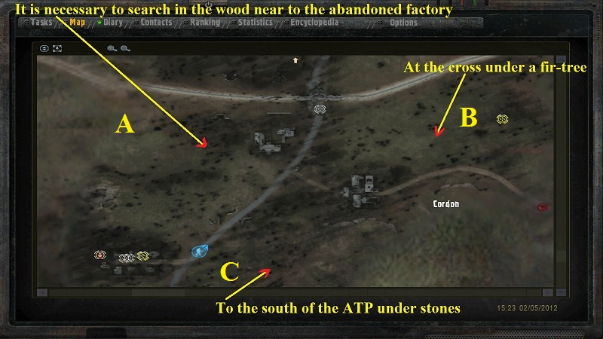

“In the forest at the factory”

Pažljivo istraži drvo u blizini kamenja, štek bi trebalo da je ispod drveta.

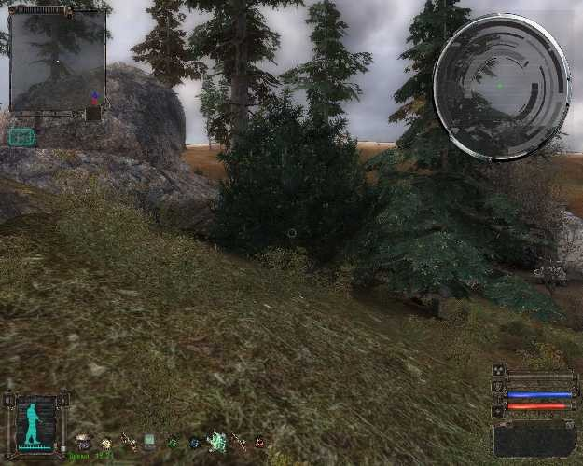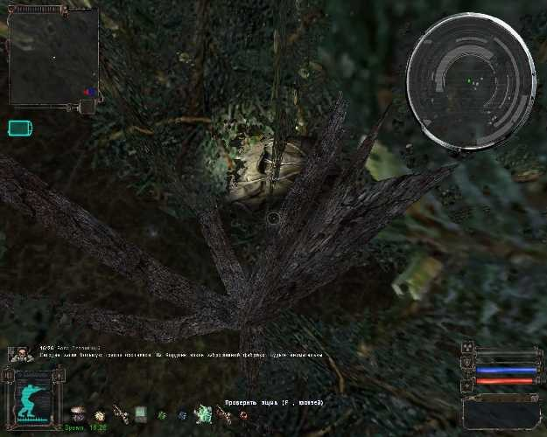

“South of ATP under the stones”

Idi iz pravca ATP (transportno preduzeće gde nalaziš Nimbla zarobljenog) prema vojnom punktu južno i pažljivo pregledaj kamenje usput.

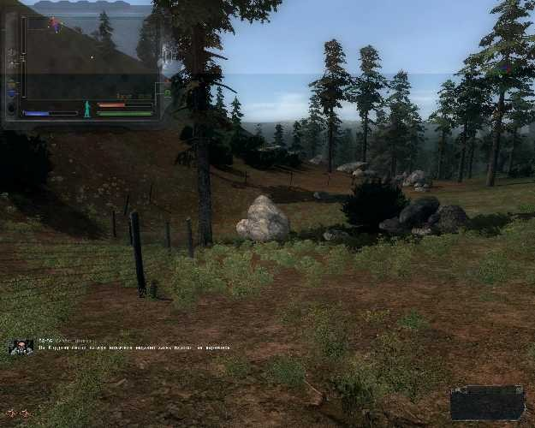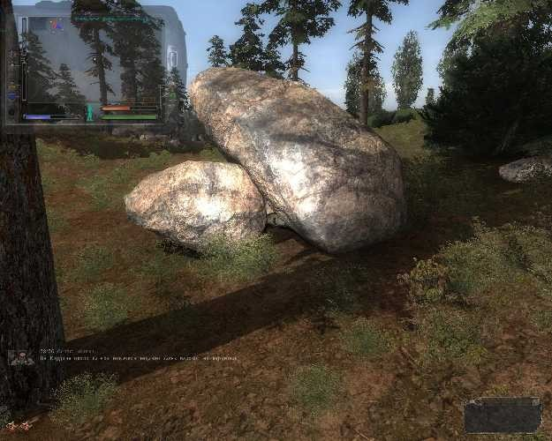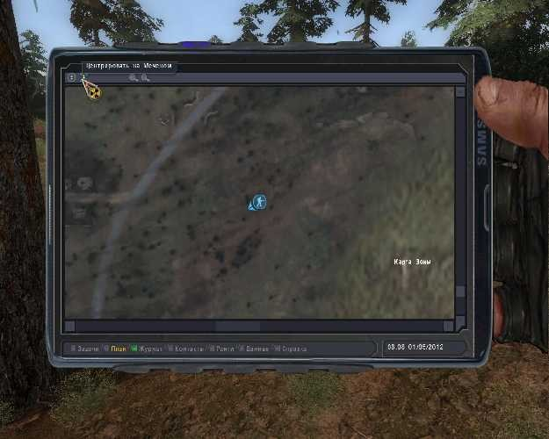

“At the cross”

Između ATP i iskočile lokomotive nalazi se krst. Štek je skriven ispot najbližeg drveta.

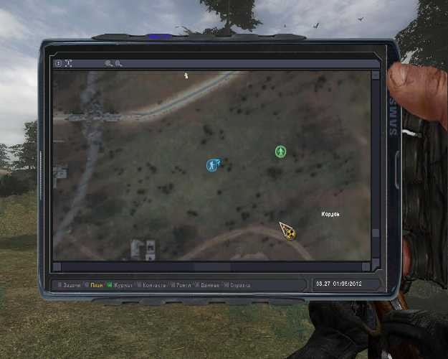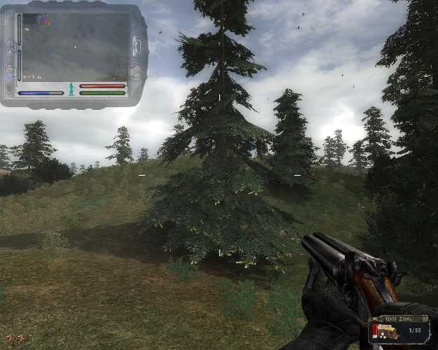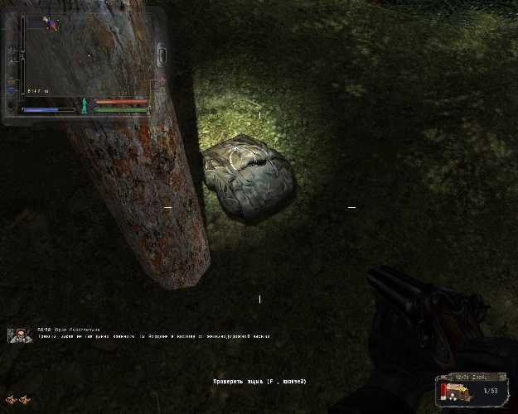

Kordon (Gold Fish):

Pronaći artefakt Zlatna Ribica (Goldfish) u maloj prostoriji u produžetku objekta pored vojne straže ispod mosta.

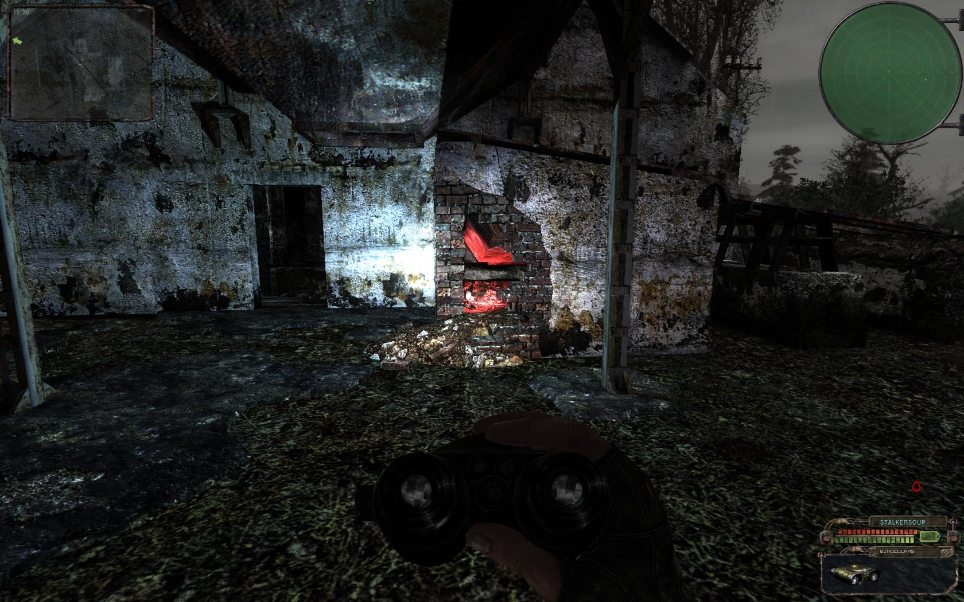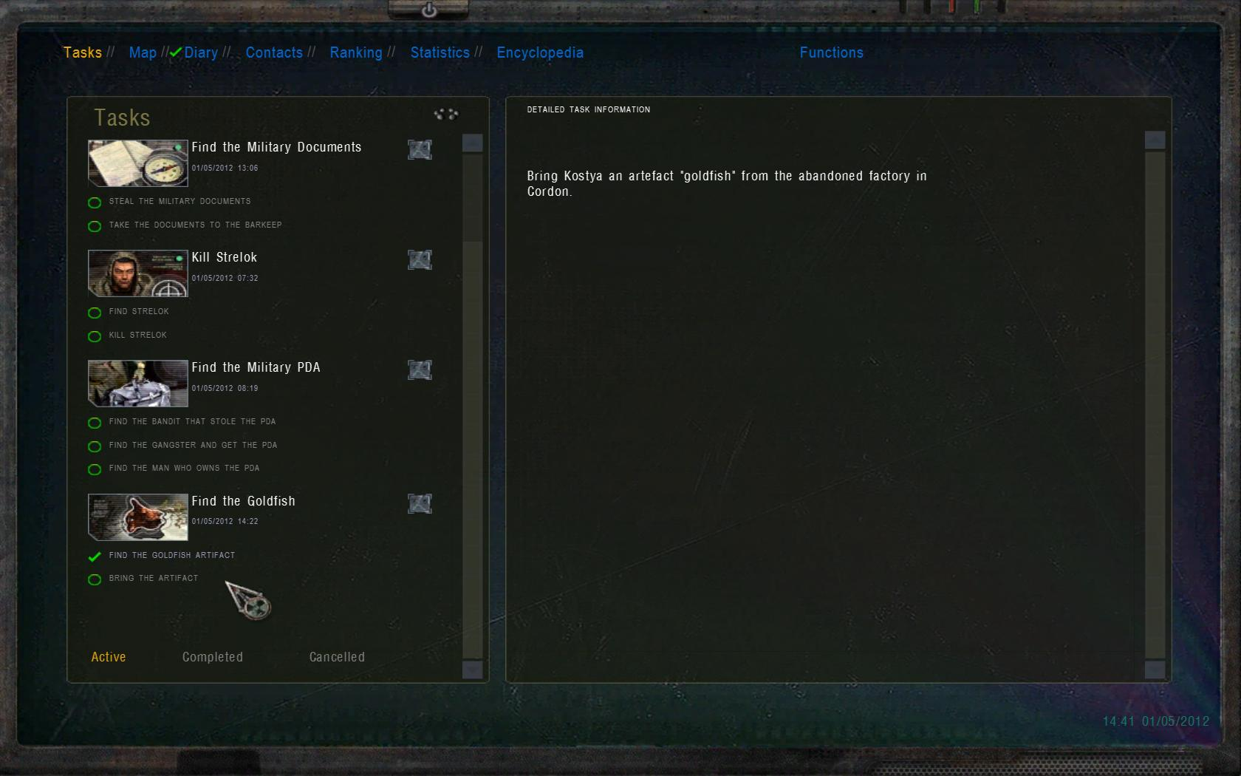

Garbage (Deponija):

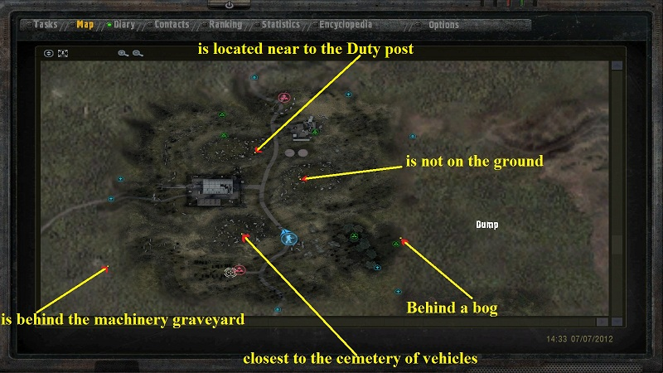

“In the woods behind the swamp”

U dolini gde je bara, tamo ima srušeno drvo. Pažljivo istraži tlo ispod.

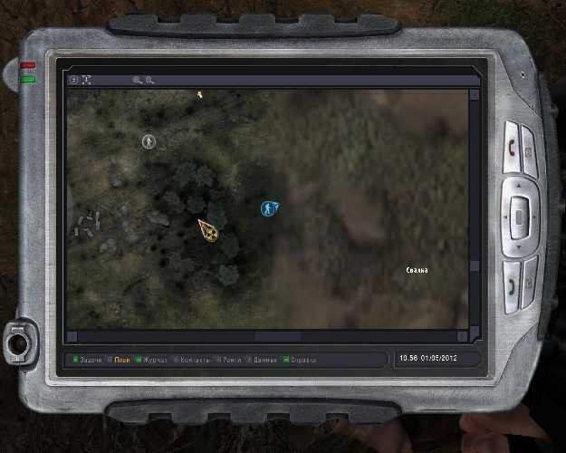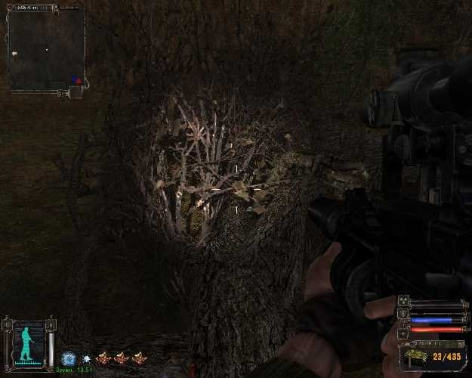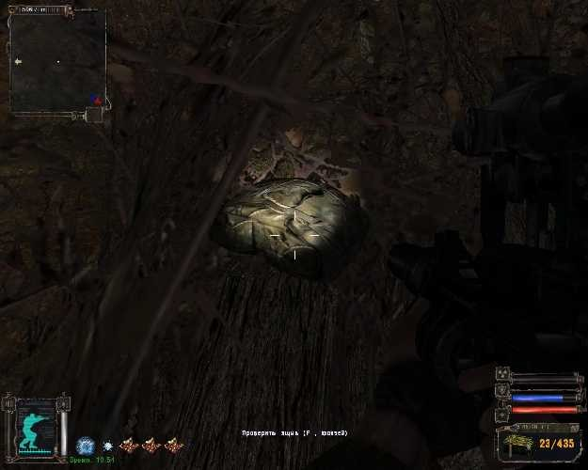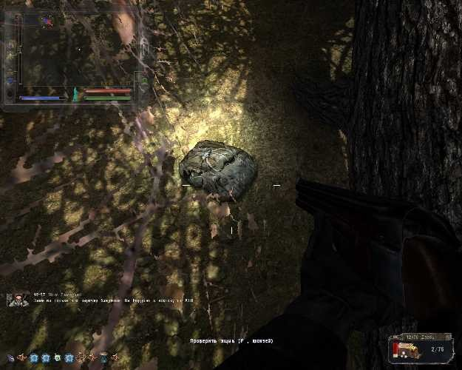

“On a pile next to the marsh”

Pažljivo osmotri gomilu, između bare i tankova (kao silosi). Ne gledaj po tlu, nego na konstrukciji.

Kada ga uočiš pokušaj da puziš iz različitih pravaca da bi došao do njega.

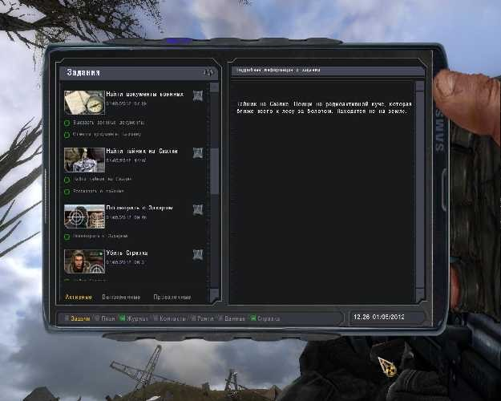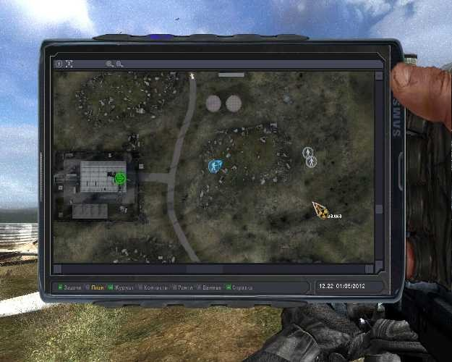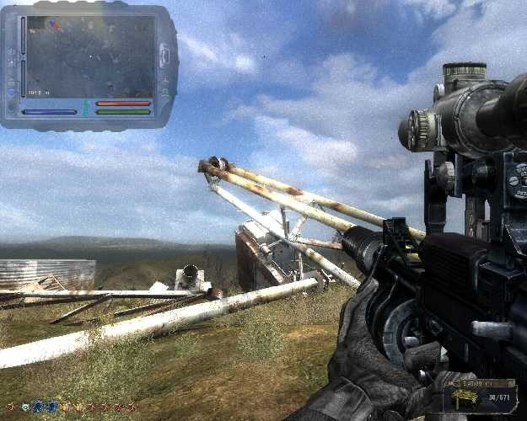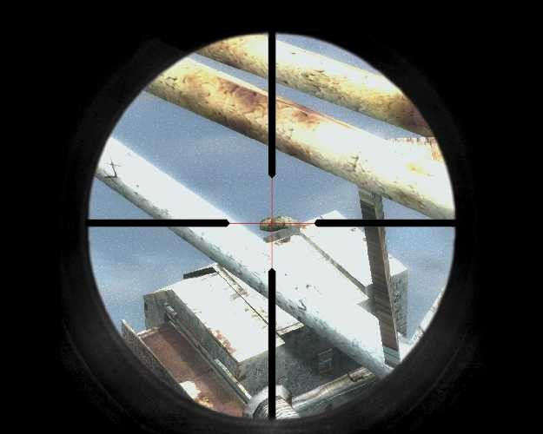

“On a pile nex to the equipment cemetery”

Štek se nalazi u kabini mašine, pregledaj pažljivo sve kabine.

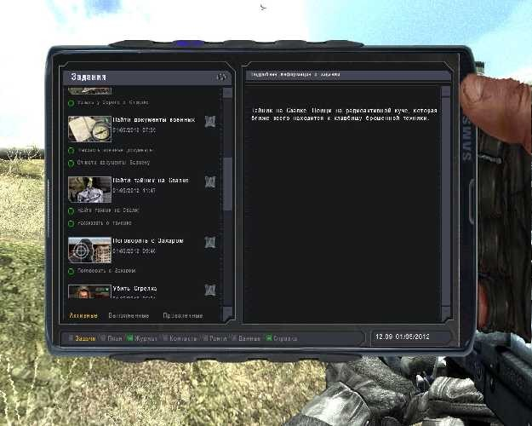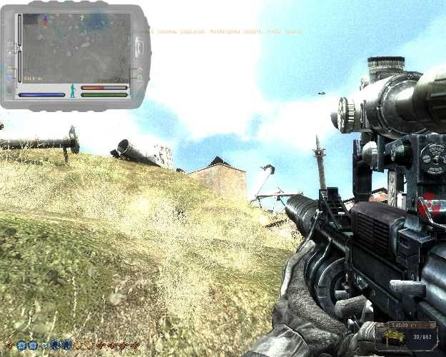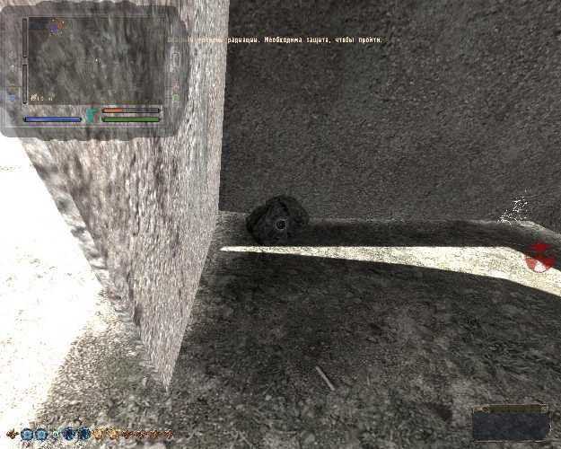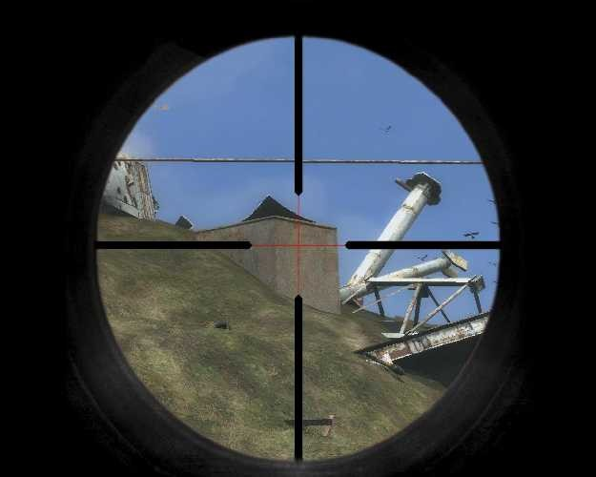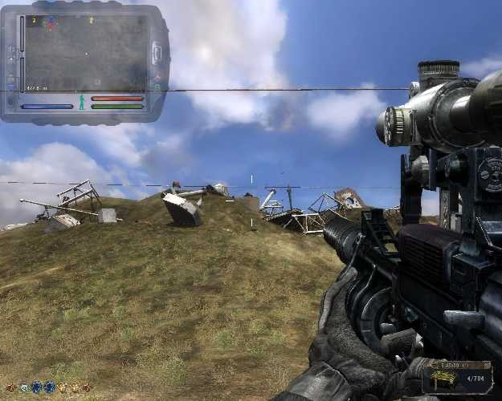

“On a pile next to the long”

Štek se nalazi u kabini mašine, pregledaj najbližu kod Djutijeve straže.

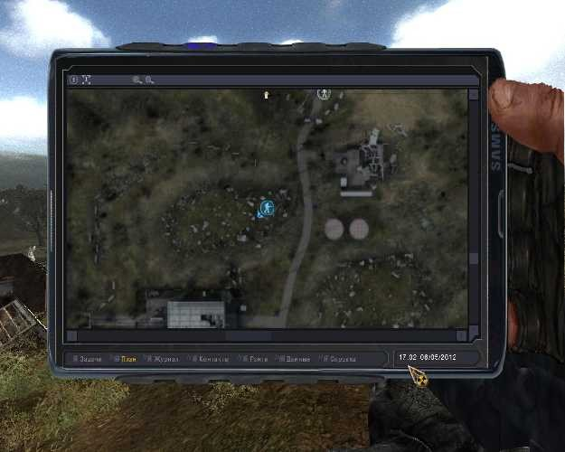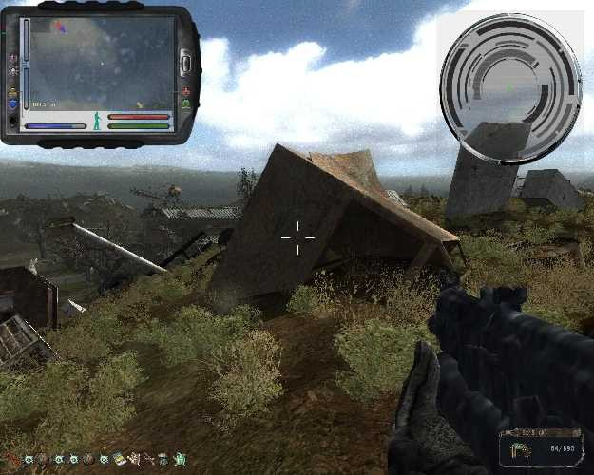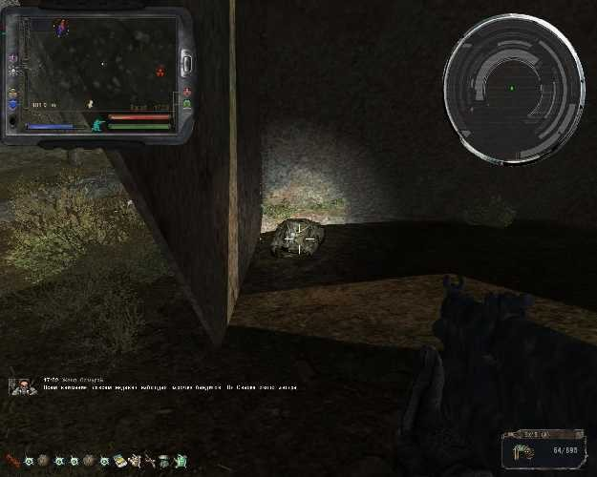

“In the woods behind the equipment cemetery”

Iza kampa bandita koji smo očistili ranije, nalazi se šumica.

Pažljivo osmotri svo drveće i pregibe.

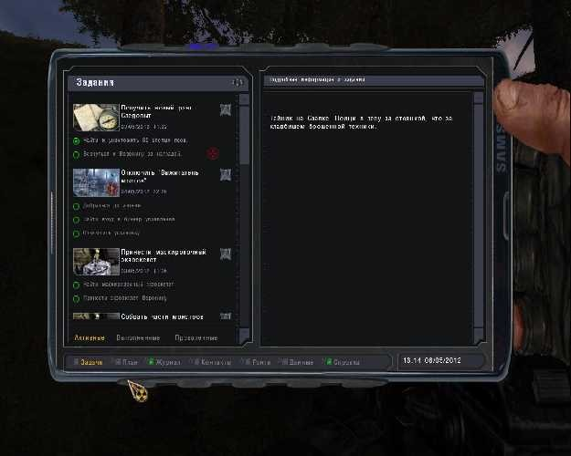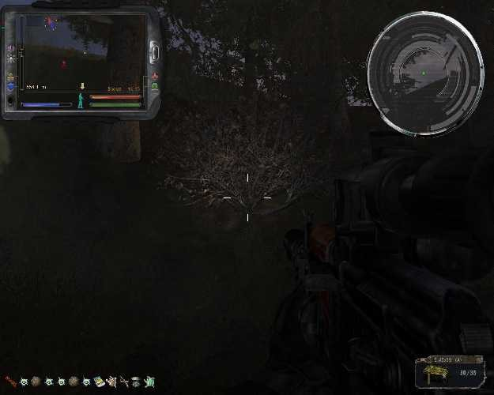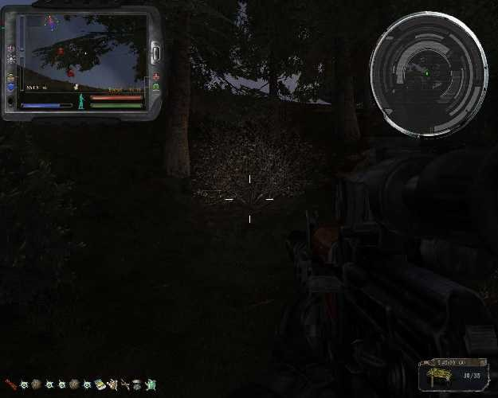

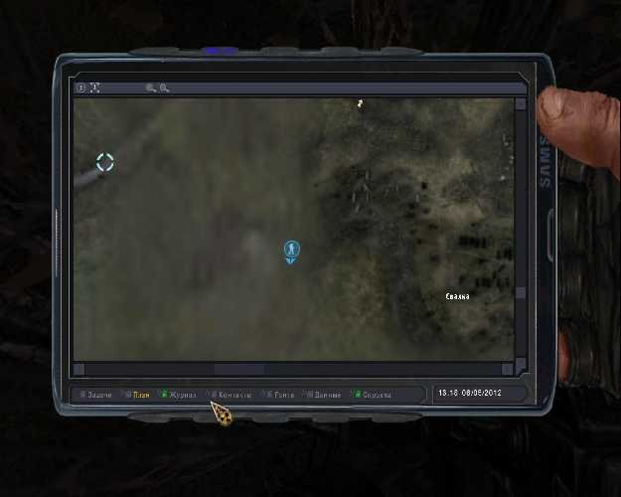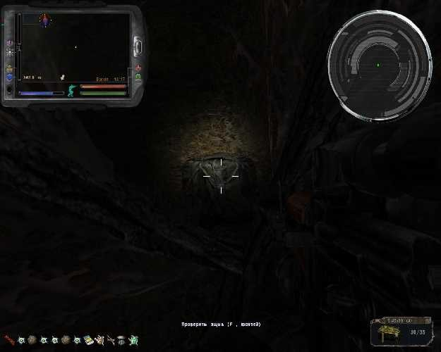

“On a pile next to equipment cemetery #2”

Pogledaj u osnovu polomljenog krana, na strani prema vrhu gomile može se i hangar ugledati.

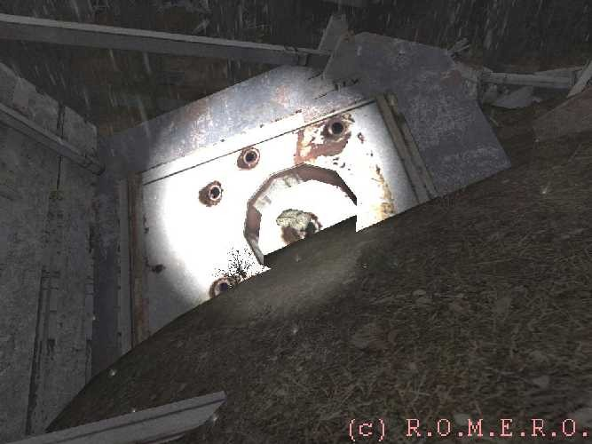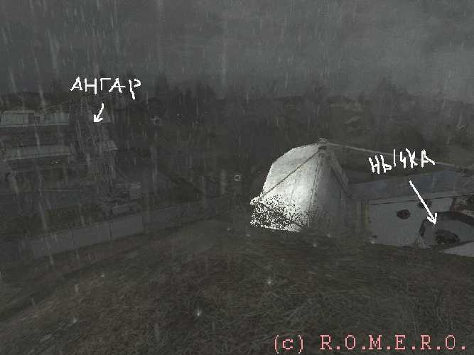

Laboratorija X-18

“In the room with safe”

U prostoriji gde bude Pseudo-gigant i druga kodirana vrata, tu je prostorija.

Desno od stepeništa je sef, pogledaj pored.

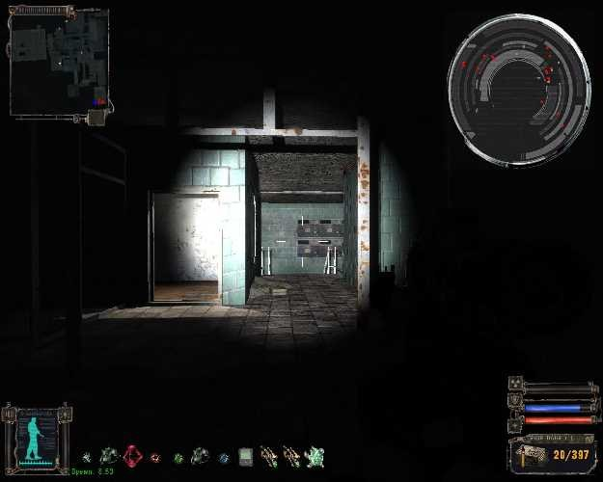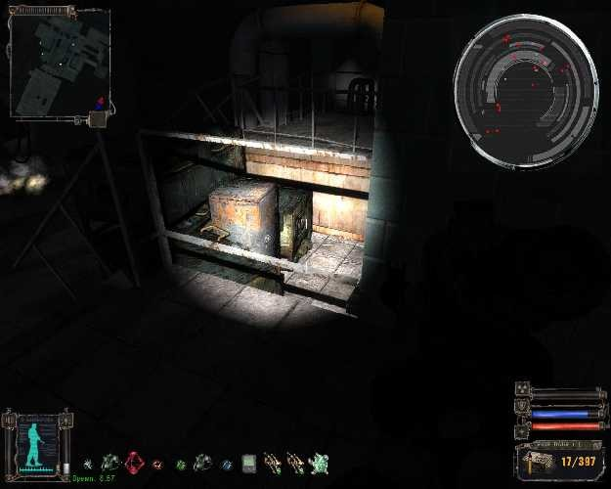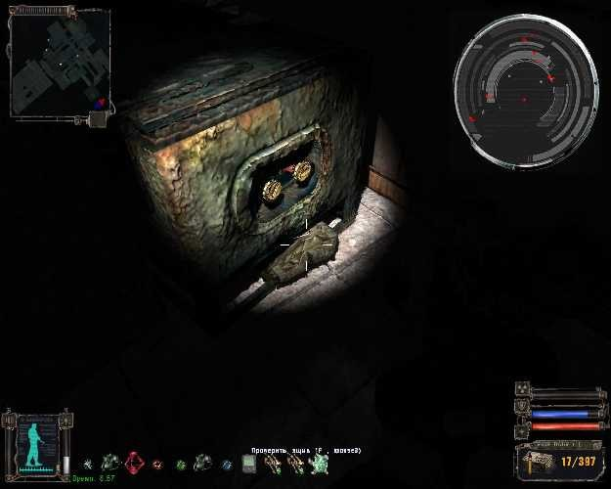

“In the room with the old cells”

U hodnik iza drugih kodiranih vrata kada se popneš uz nagib ima prostorija sa ćelijama (tankovima za kloniranje) čudovišta. Pažljivo istraži ćelije.

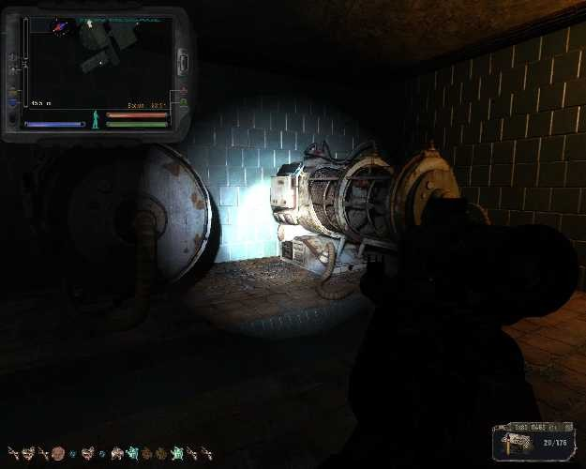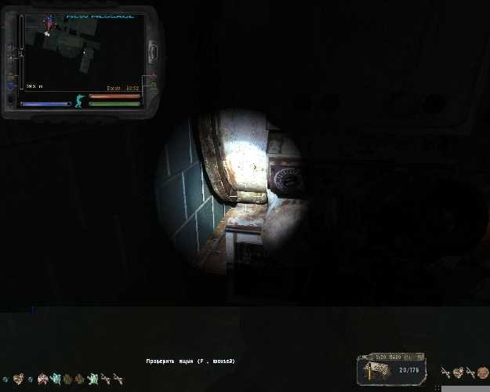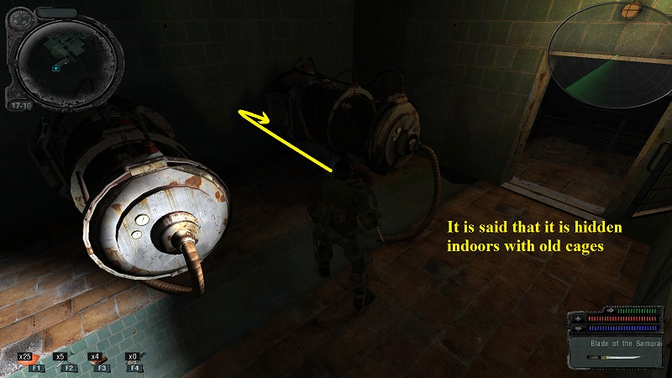

“In the hall of the pseudogiant”

Pažljivo pregledaj cevi ispod plafona kod lifta.

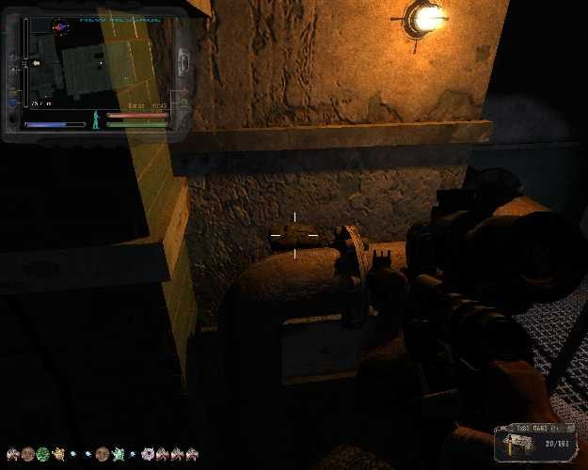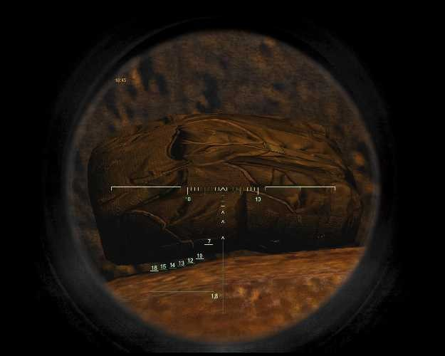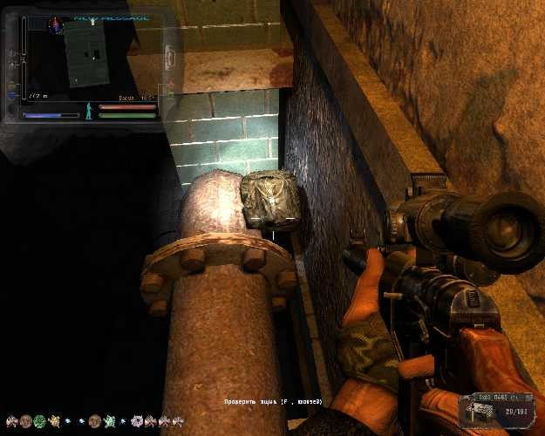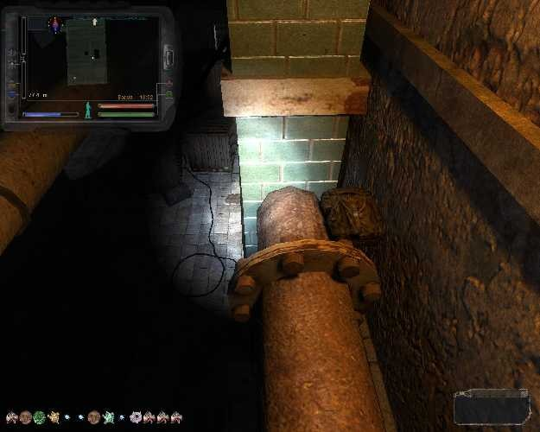

Agroprom:

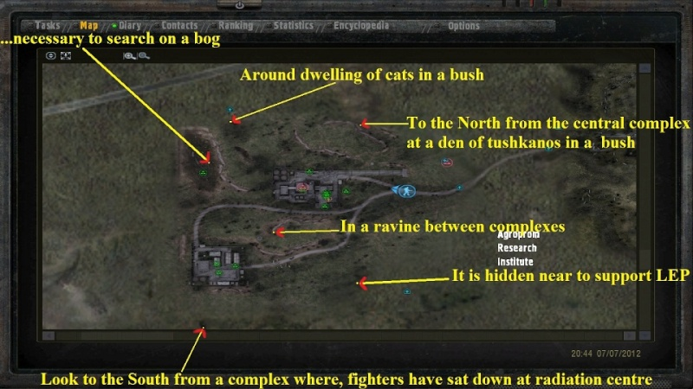

Močvara (The Swamp)

Pažljivo pregledaj cev u močvari. Taj deo je pun radijacije, tako da će ti trebati artefakti i anti-rad lekovi.

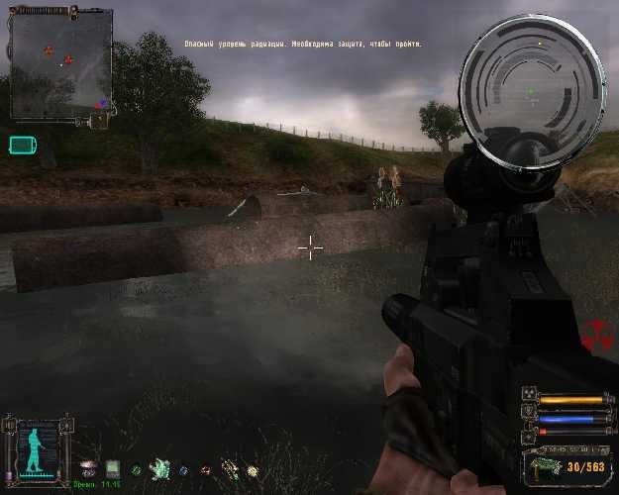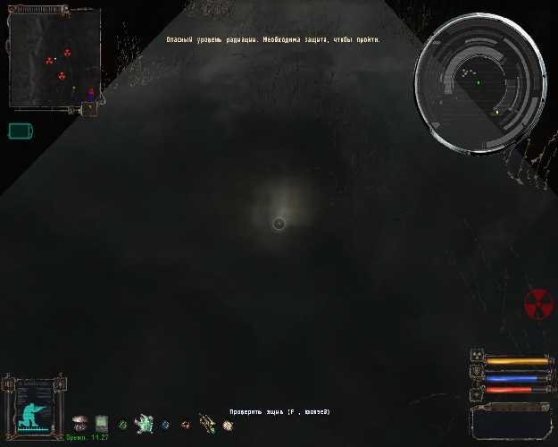

“In the gully between the complexes”

Moraš istražiti podnožje visoravni u jednom od žbunova. Štek je blizo sefa.

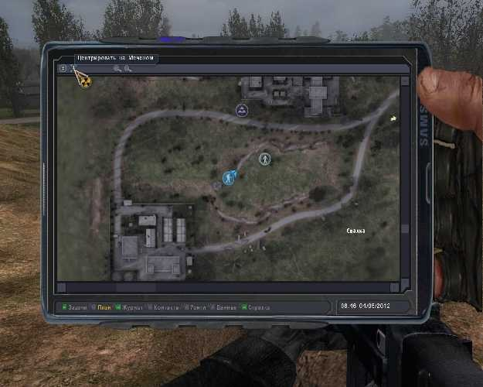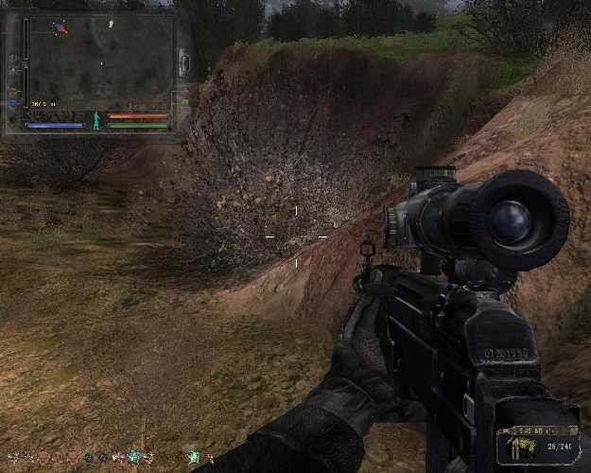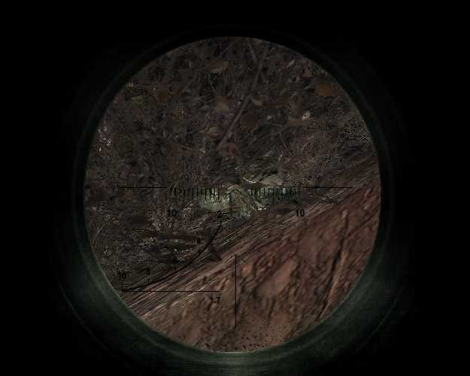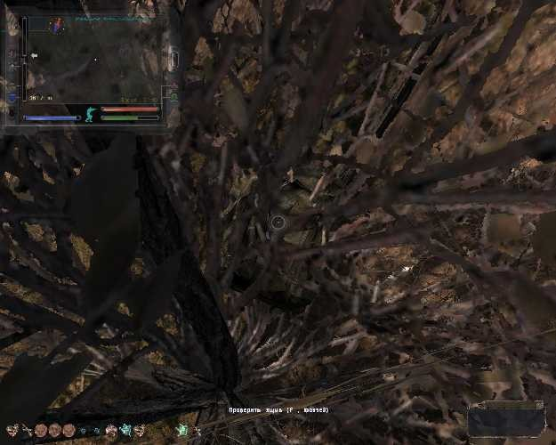

“South of the complex in the hart of radiation”

Pređi preko nasipa i pažljivo osmotri žbunje blizo šahta.

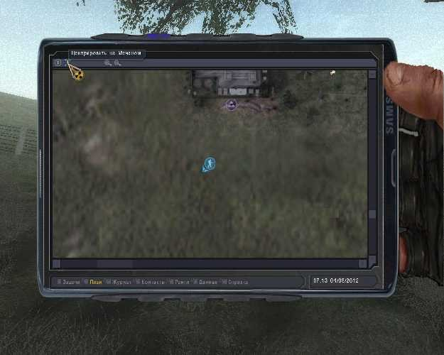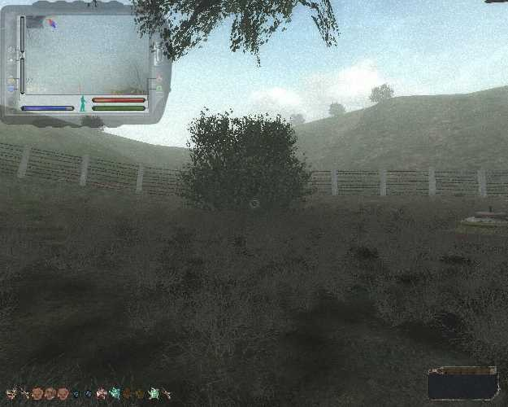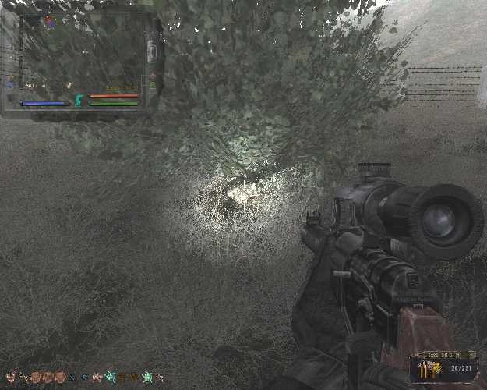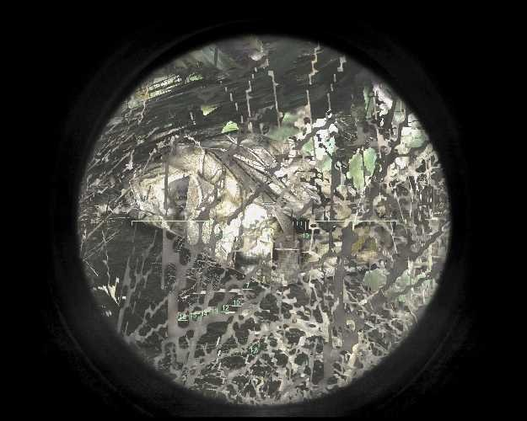

“Near the transmision towers”

Na relaciji između dalekovoda i radioaktivne kapije. Pažljivo osmotri oboreno drvo.

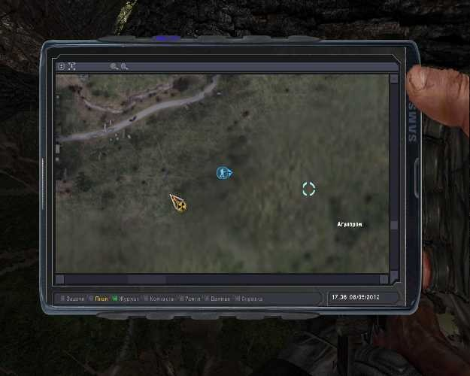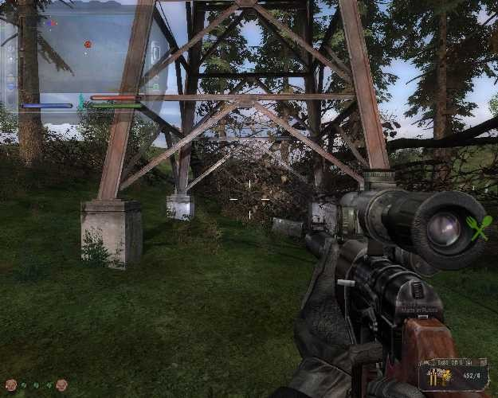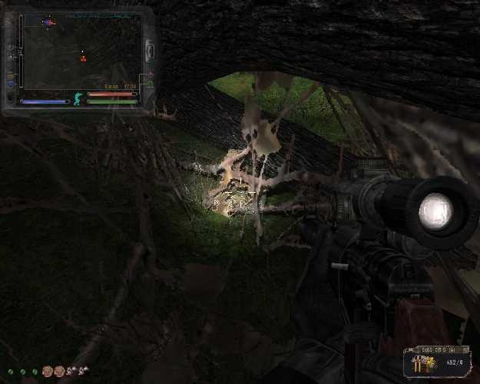

“North of the tushkano lair”

Severno od kompleksa je visoravan. Tu je panj. Blizo panja je žbun. Ispod žbuna je ranac.

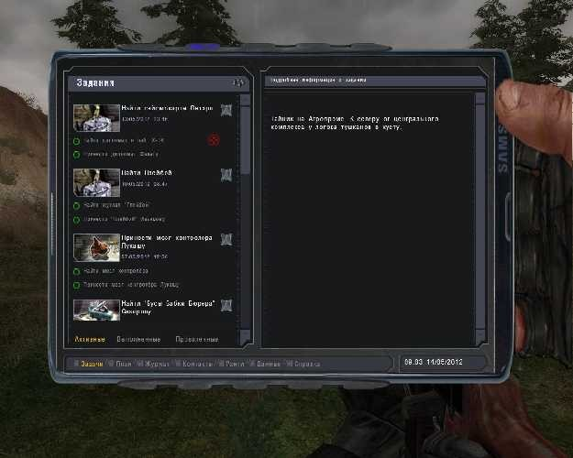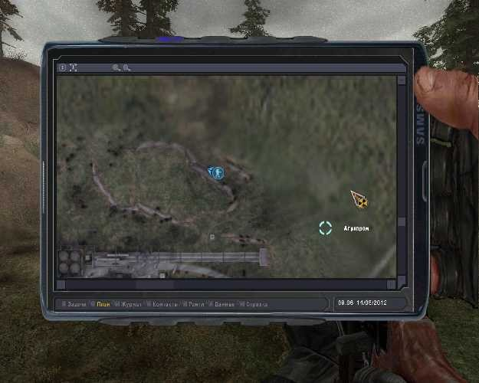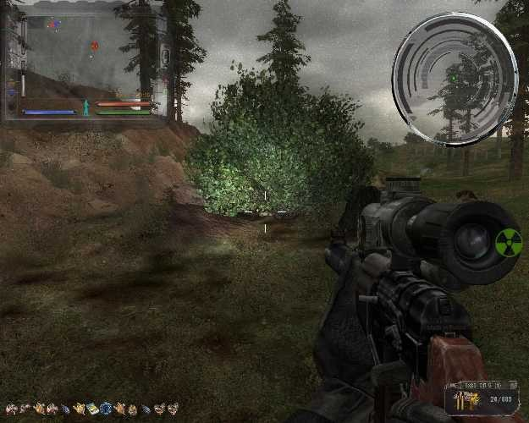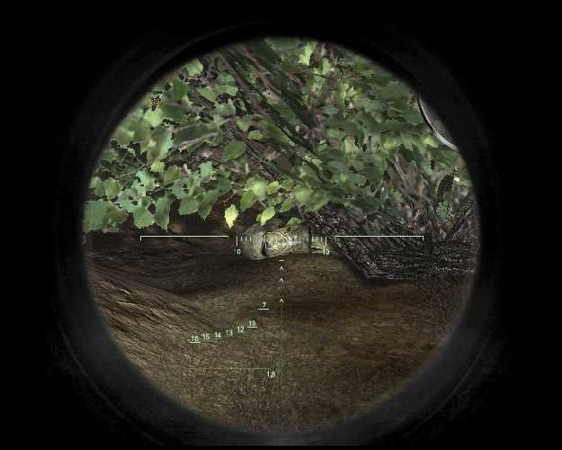

“In the area populated by cats, under bush”

Severo-istočno od močvare u ogradi blizo drveća.

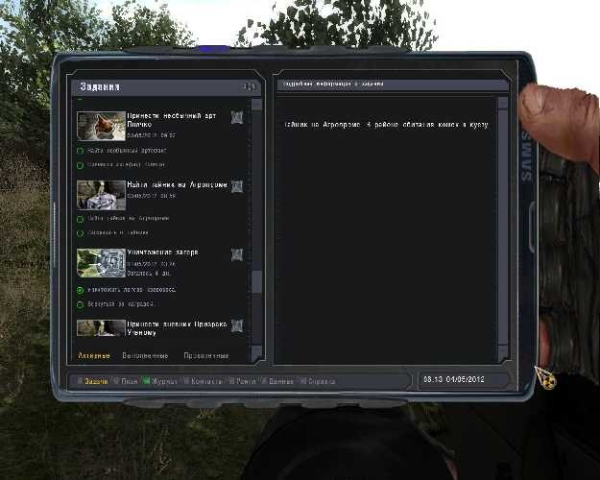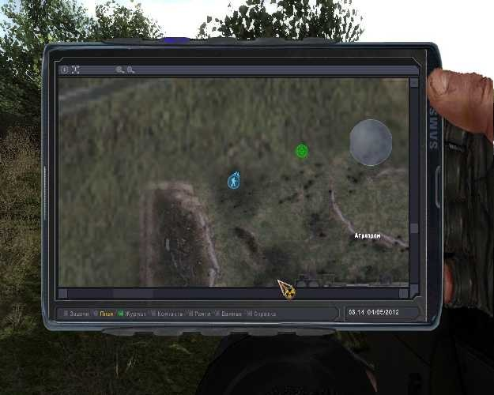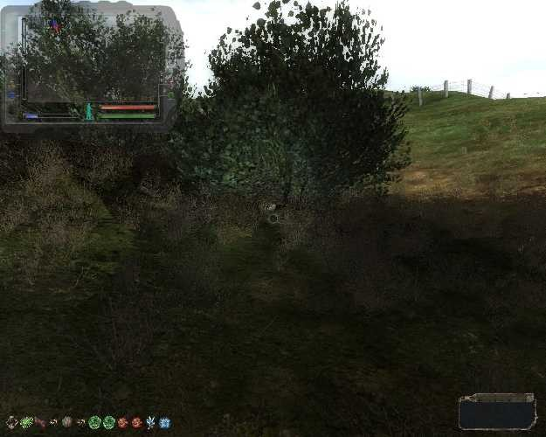

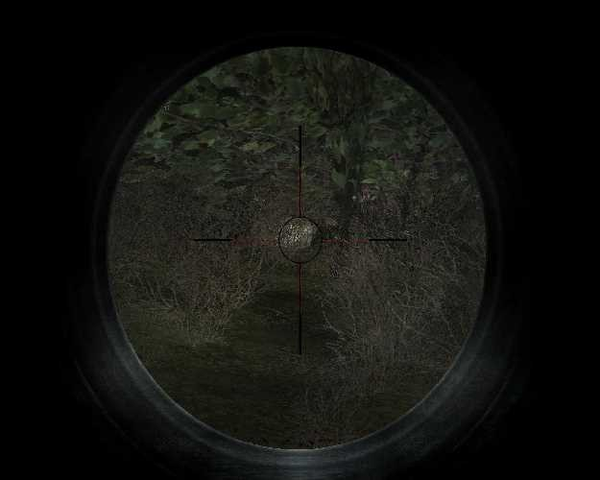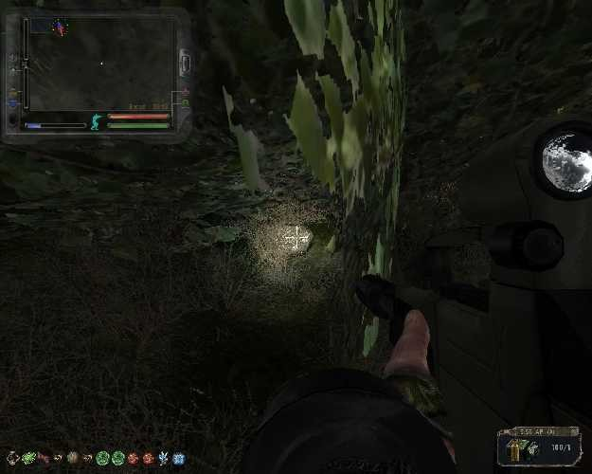

Yantar (Amber):

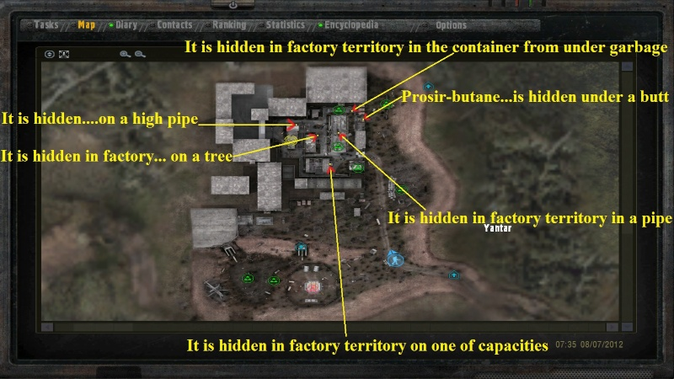

“Under the barrel marked propane”

Kako uđeš u fabriku skreni desno gde je kostrukcija sa nedostajućim tankovima. Ispod jednog tanka je ranac.

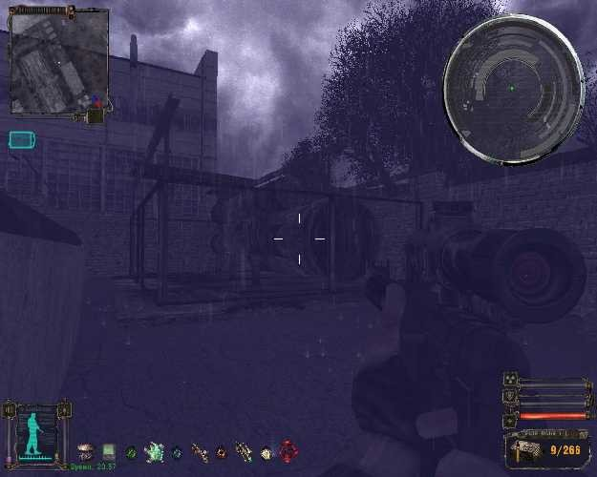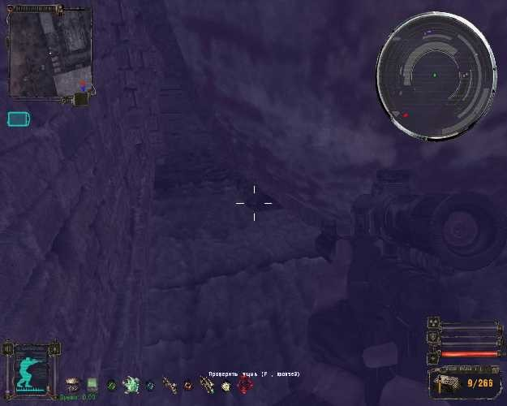

“On a high pipe”

Gledaj na najviši dimnjak, na vrhu je štek.

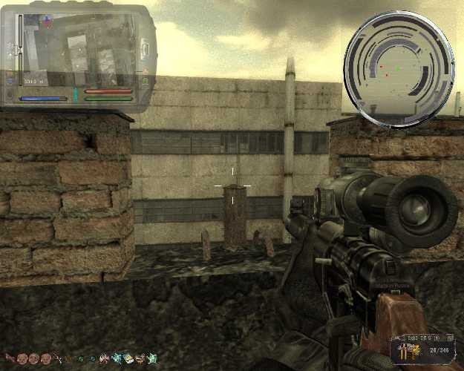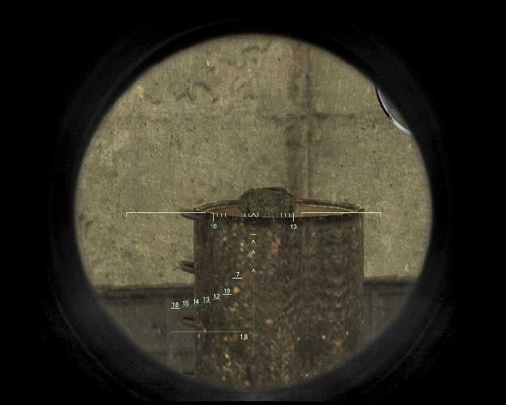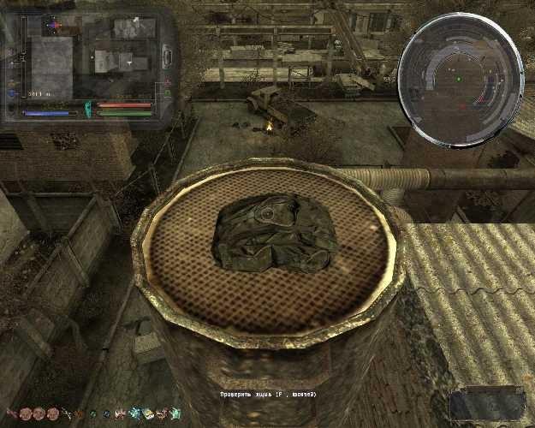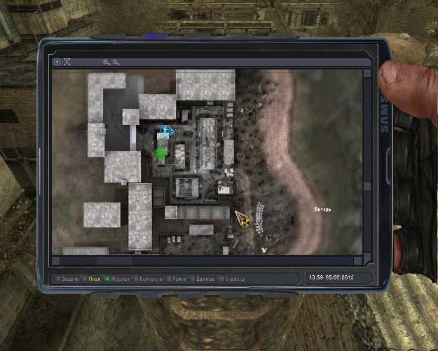

“On a high tank”

Kako uđeš na teritoriju, nedaleko od Kamaza naslonjen na zid uz tank pored radionice.

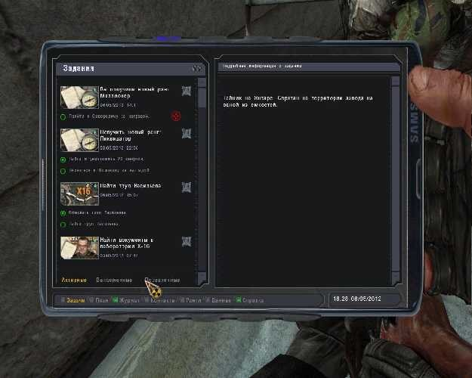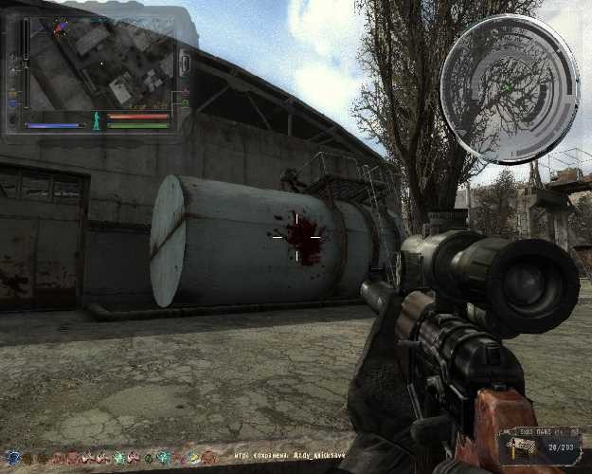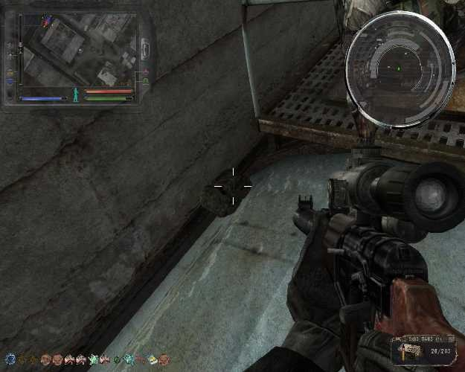

“In one tube”

U “bazenu” leže cevi štek je jasno vidljiv. Ali ga čuva teleport.

Pogleda broj druge cevi i probaj da uđeš u nju.

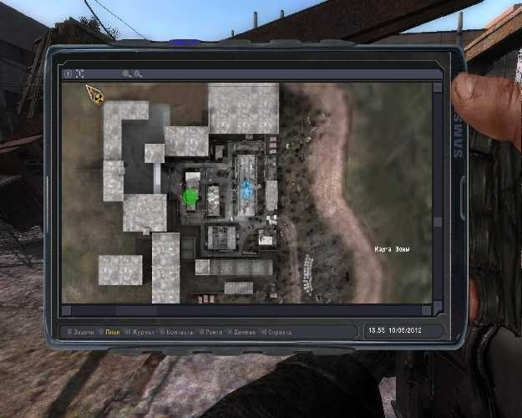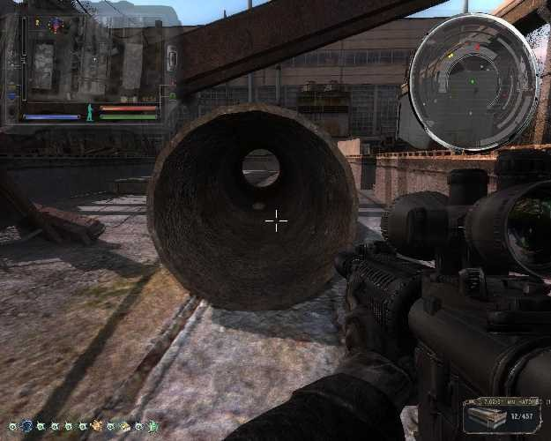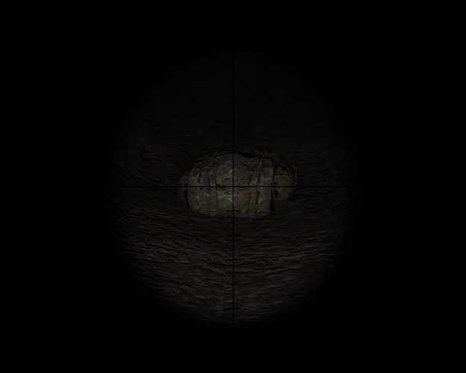 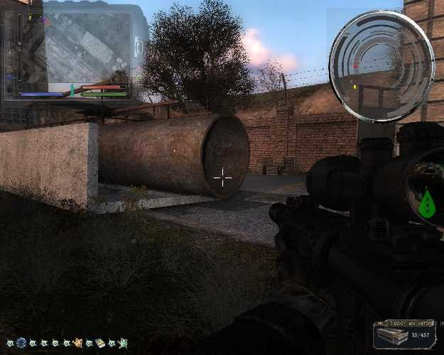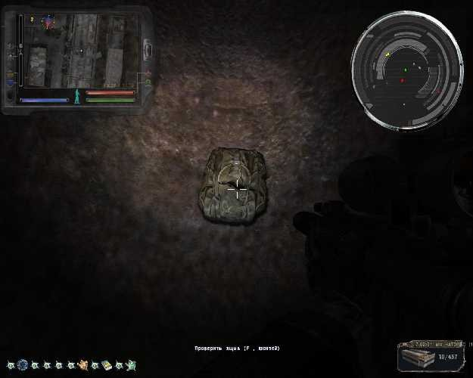

“In the dumpster under debris”

Nedaleko od prikolice,tu je kontejner. Pogledaj pažljivo.

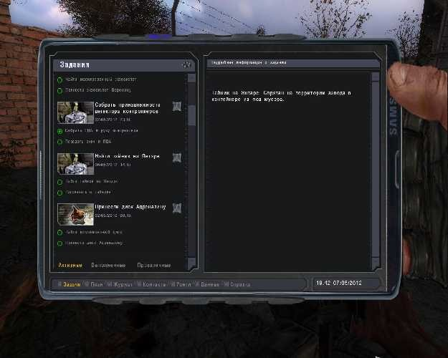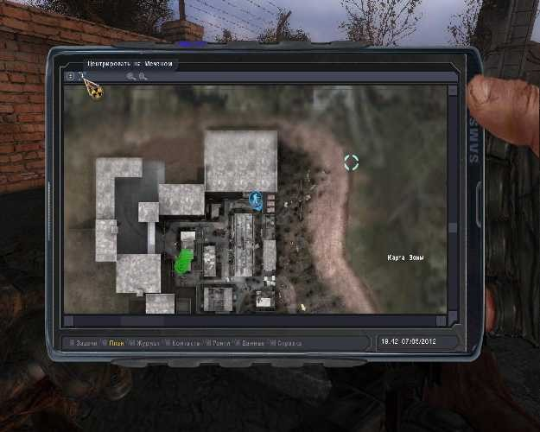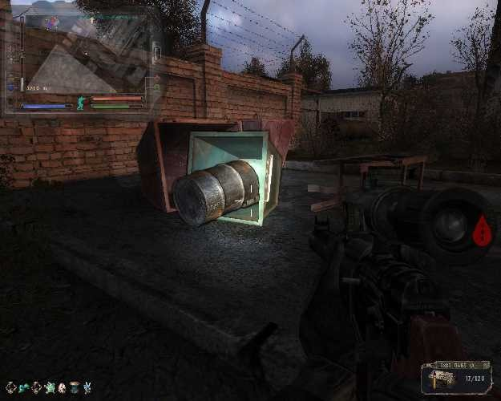

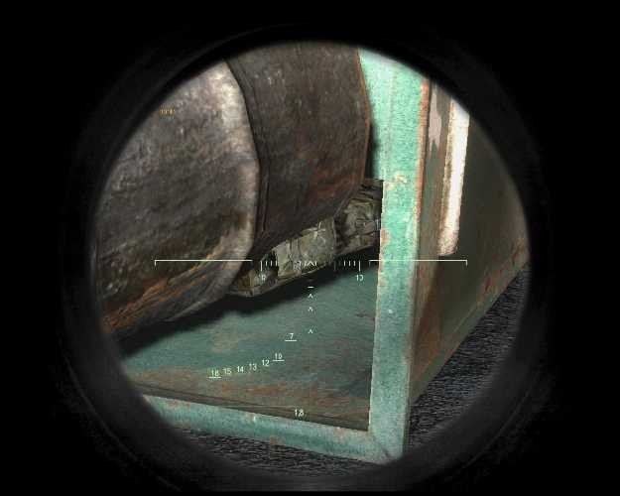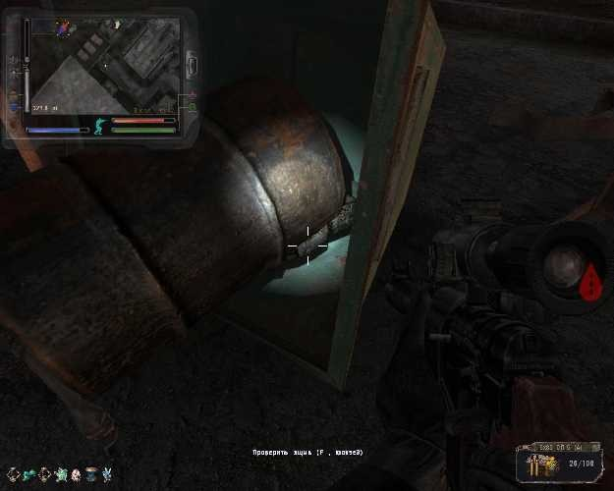

“The tree”

U prizemnoj građevini od cigle su dva drveta, na jednom od njih.

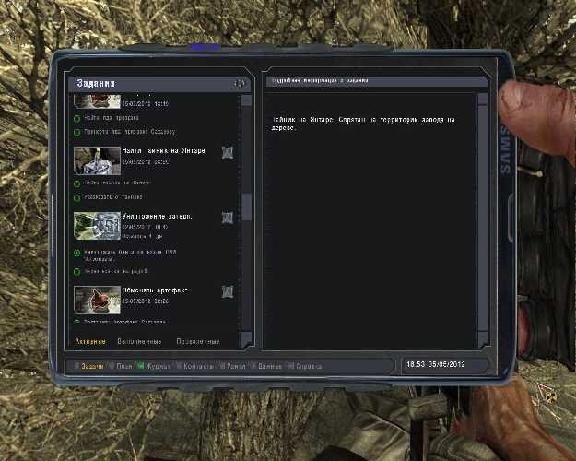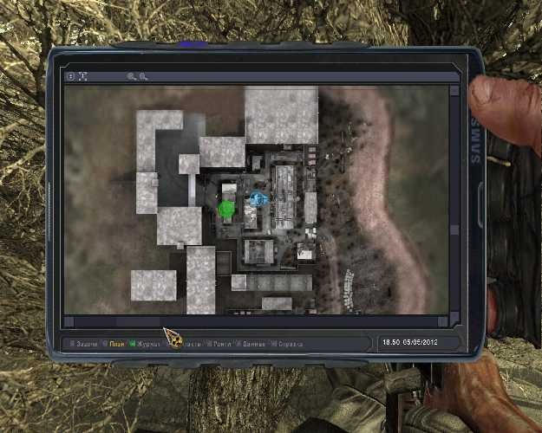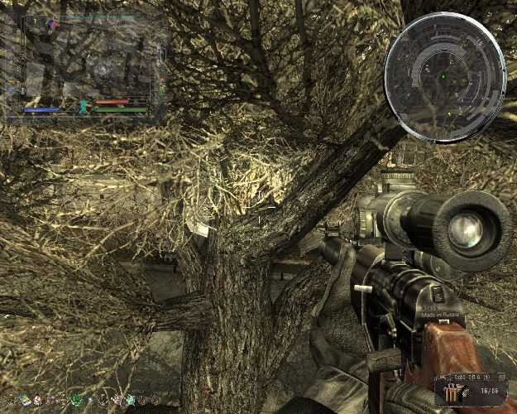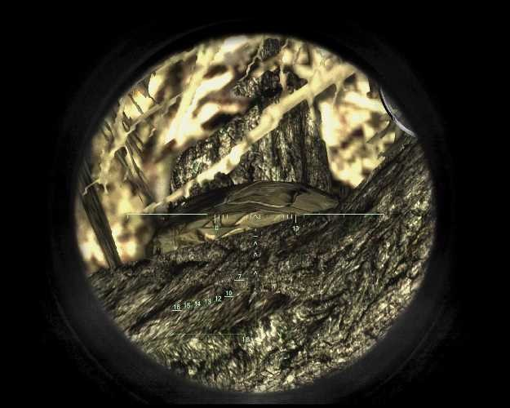

Vojna Skladišta (Army Warehoses):

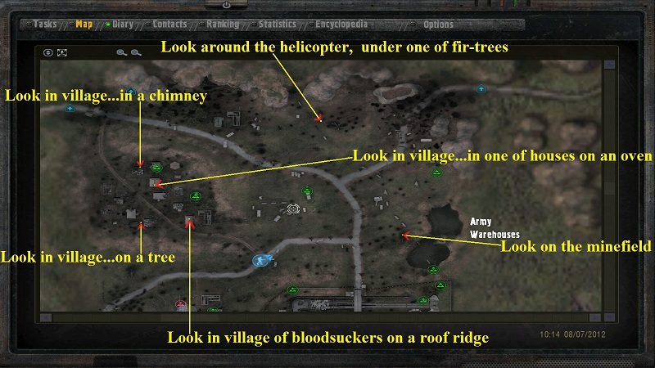

“Near the helicopter”

Baci dobar pogled ispod drveta u blizini sela.

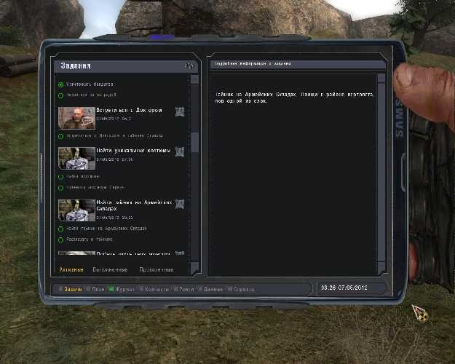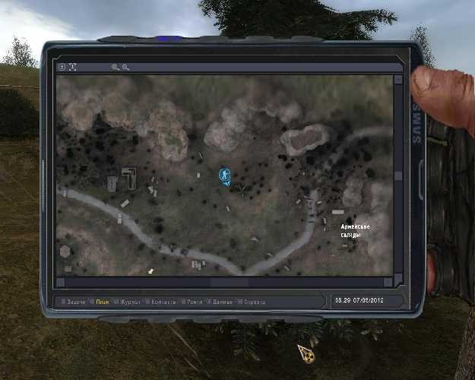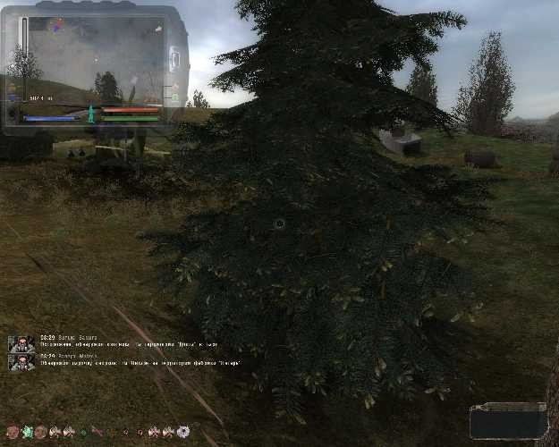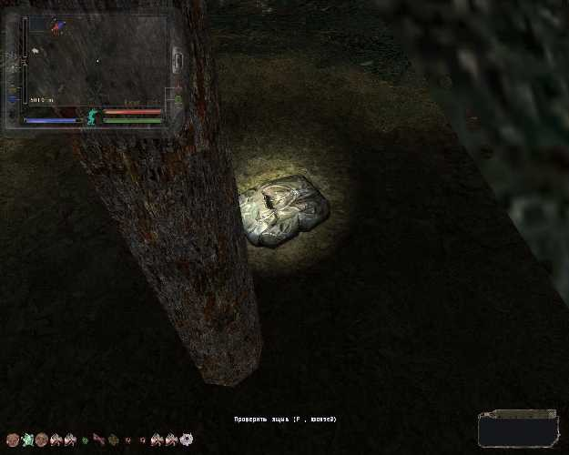

“In one of the pipes”

Dobro pregledaj dimnjake.

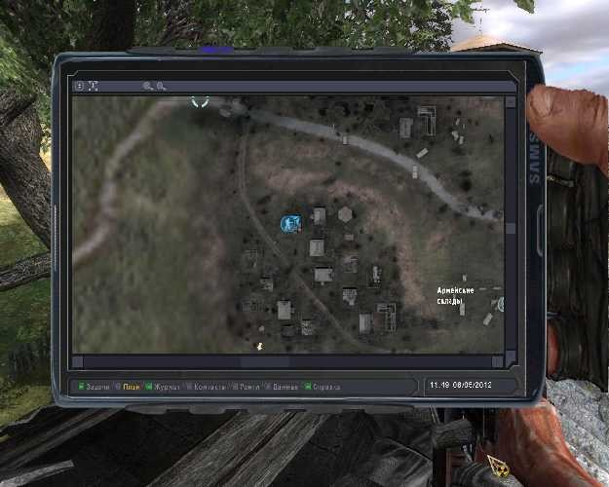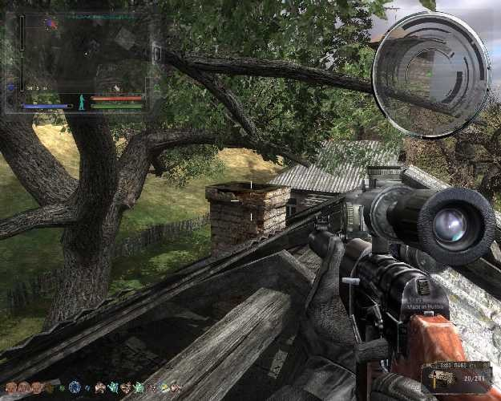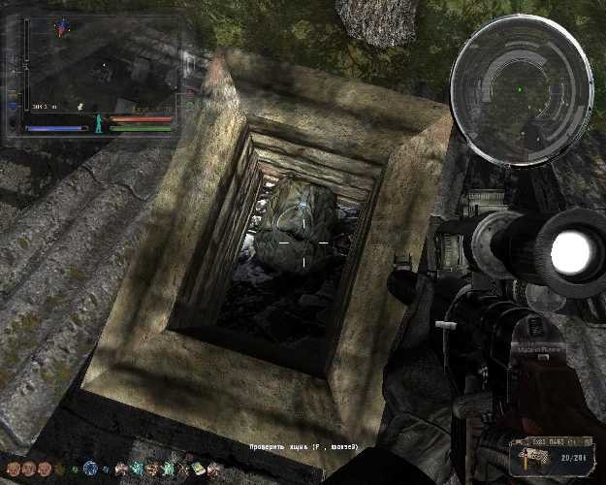

“The ridge of one of the roofs”

Dobro osmotri između vrha krova i dimnjaka.

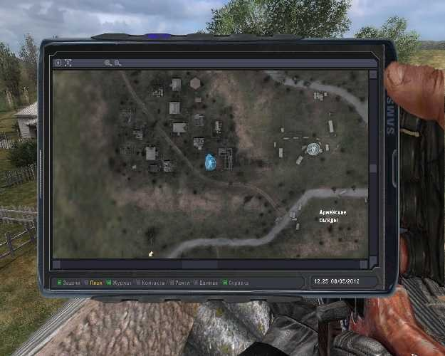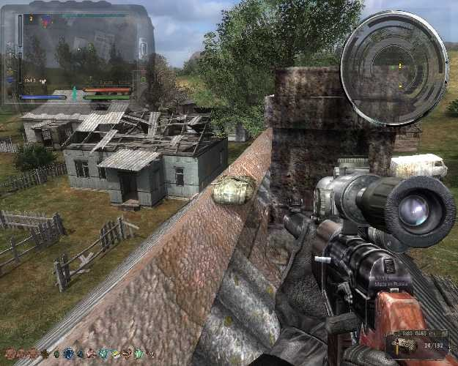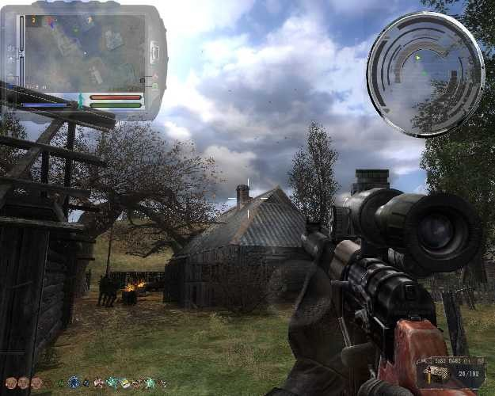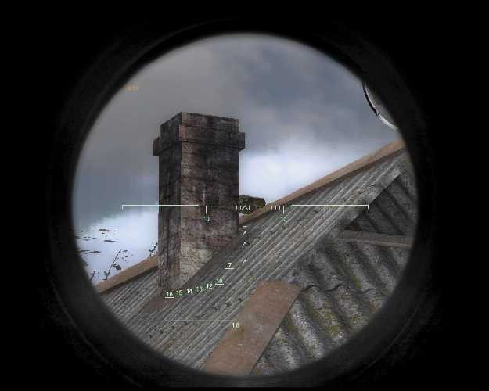

“The tree”

Štek se nalazi na velikom suvom drvetu. Moguće je naskočiti sa jedne strane krova.

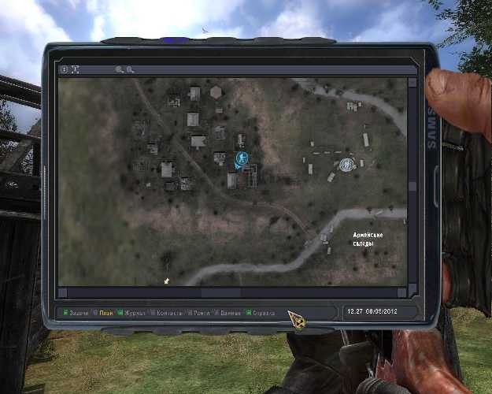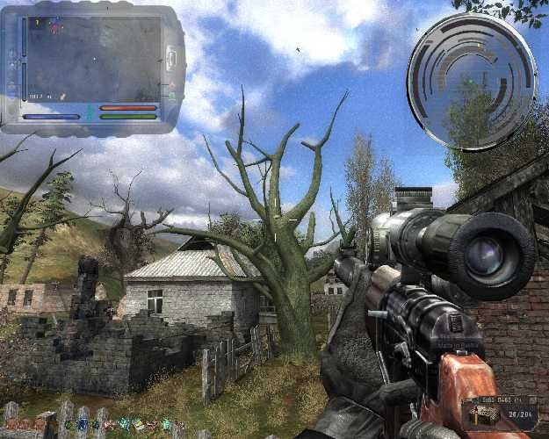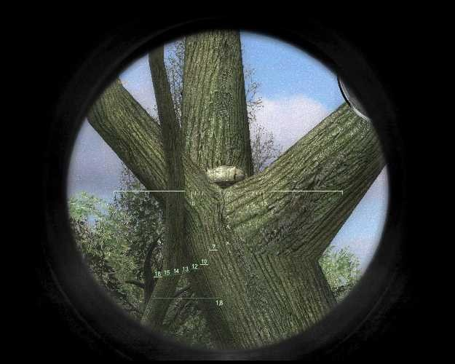

“On the stove”

Dobro pogledaj u rernu u kući, gde se Kontroler pojavio.

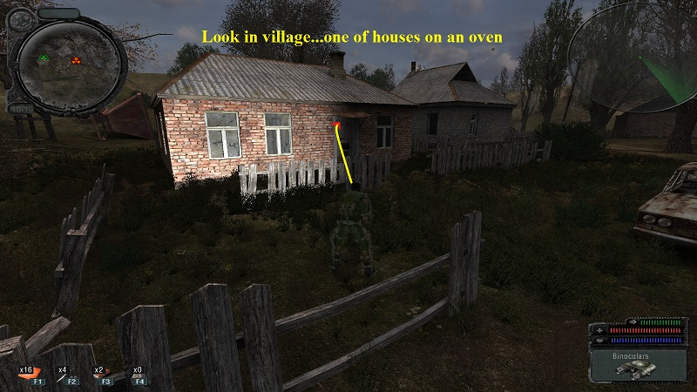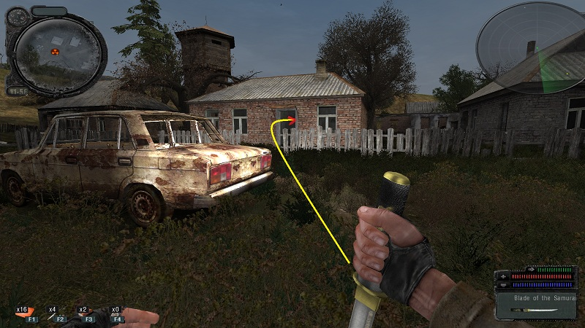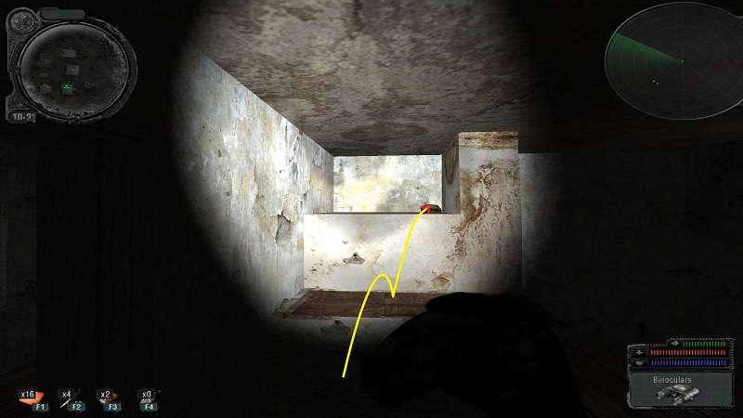

“A mine field”

U minskom polju su dva oborena drveta, pogledaj na ono koje je bliže Liberty-ju(?).

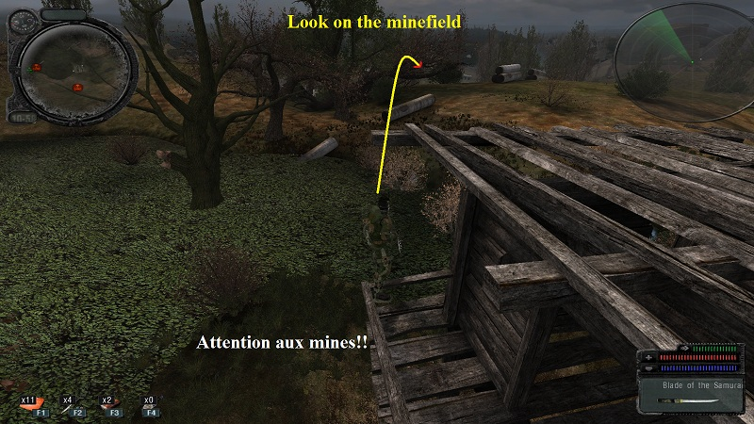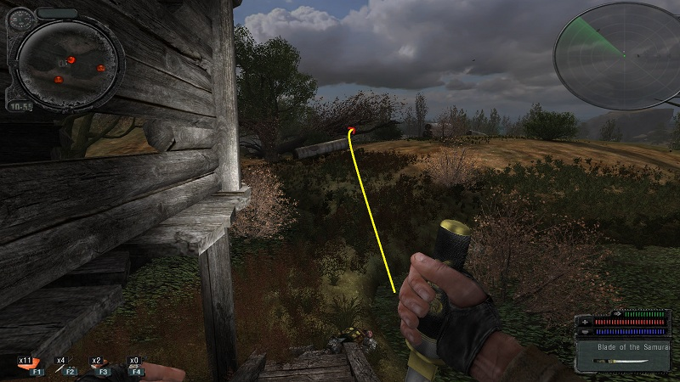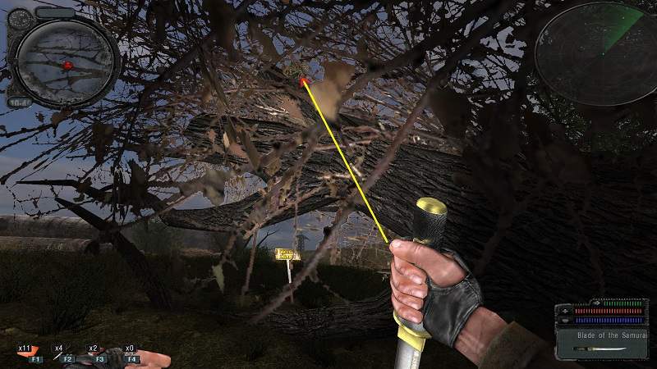

Radar:

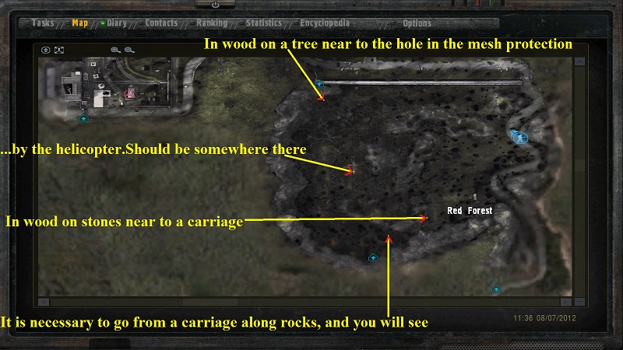

“Near the helicopter, but not on earth”

Gledaj tačno na helikopter.

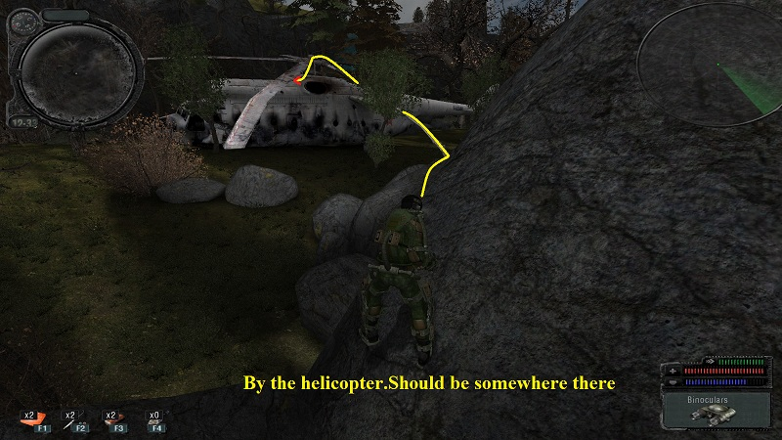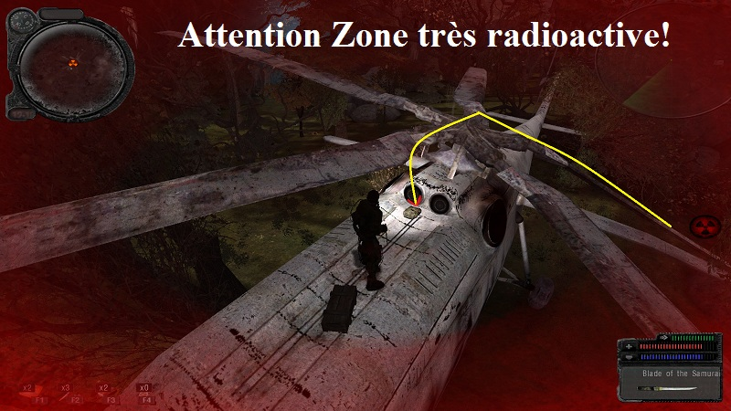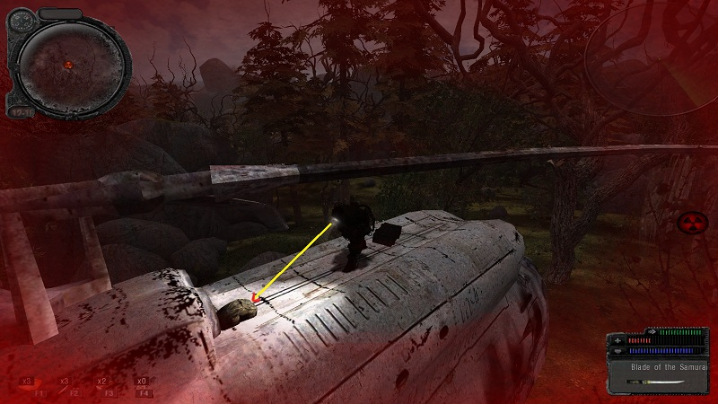

”On the tree not far from the hole in the fence”

Nedaleko od rupe u ogradi, gde leže mrtvi ekolozi, blizo stenama gde je veliko suvo drvo.

Pogledaj na drvetu.

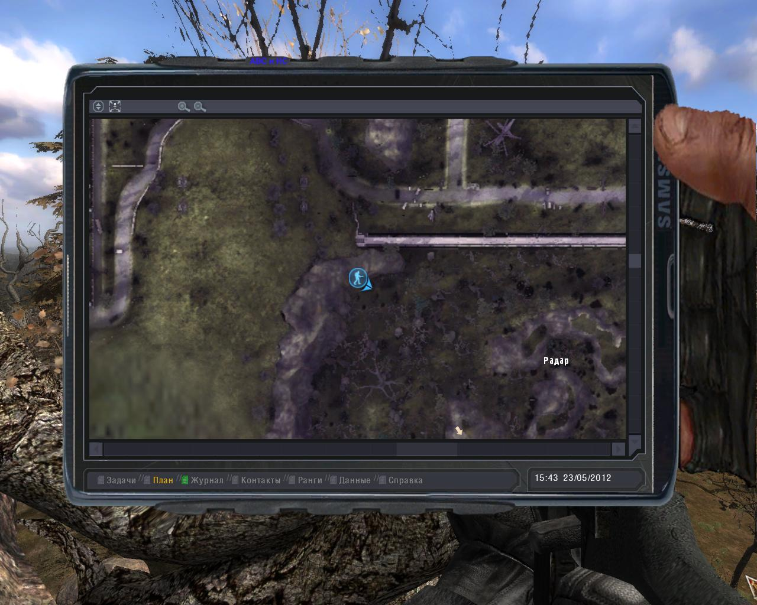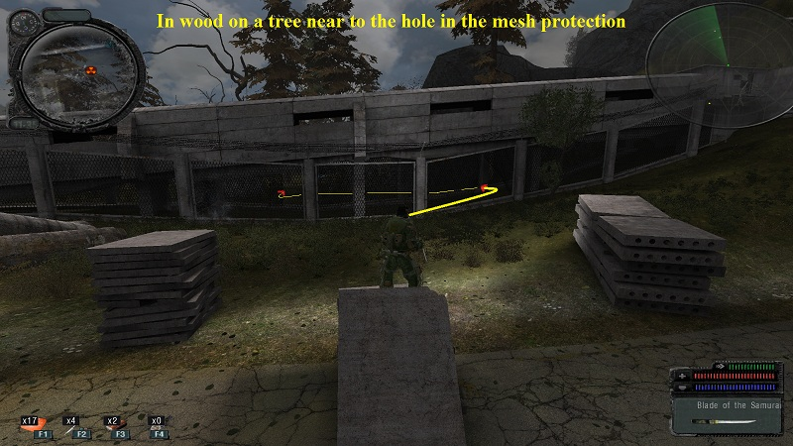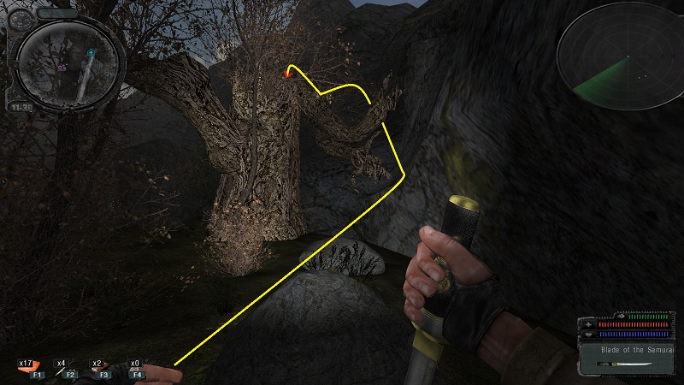

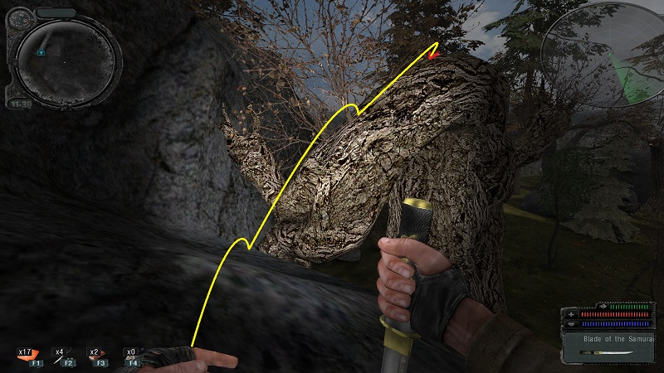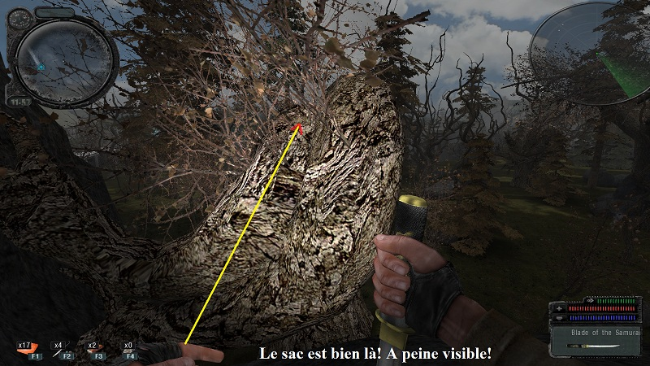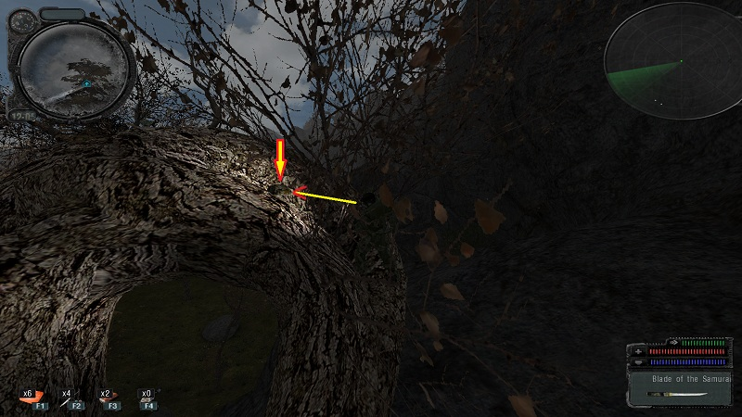

“On the rocks near the trailer”

Ideš do prikolice duž litica i vrlo pažljivo gleadaj u drvo.

Jednostavan štek.

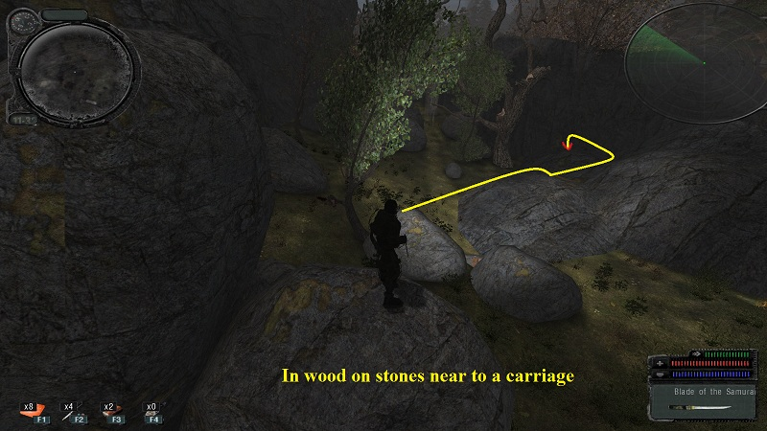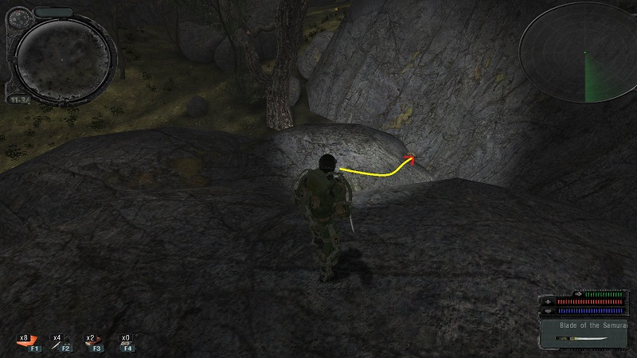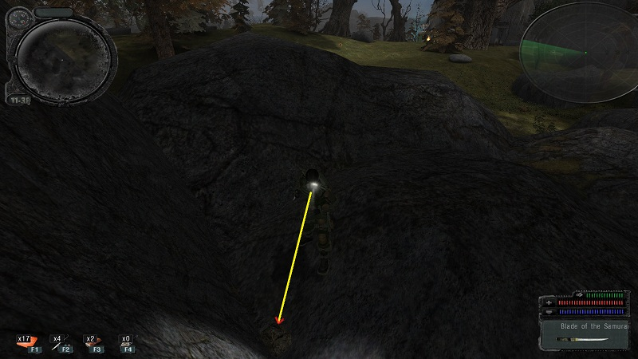 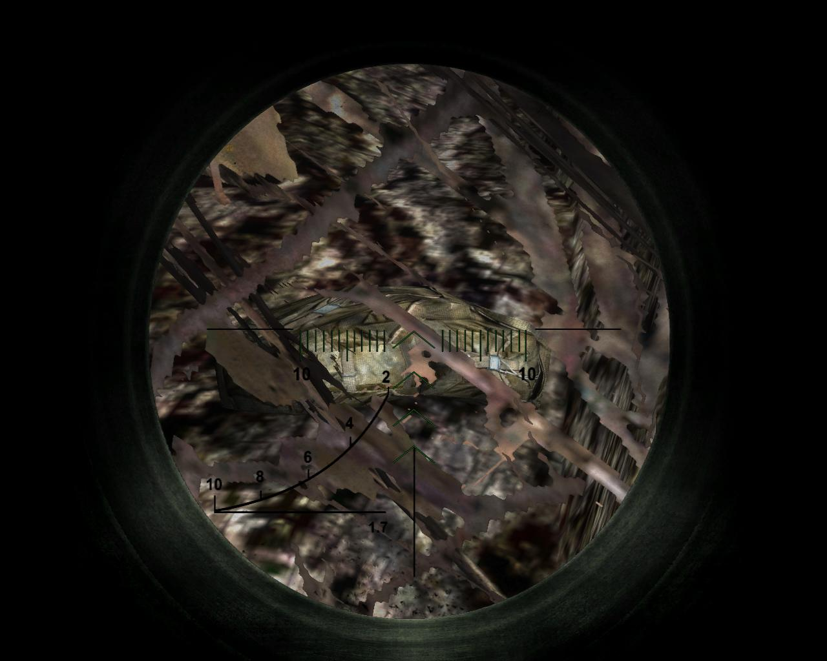

!Važno: Kada uzmeš PDA koji je skriven u Radaru, doći će do snažnog napada, potrebno je da imaš odgovarajuće artefakte

i vrlo često budi spreman da stiskaš dugme za prvu pomoć.

Lab X-10:

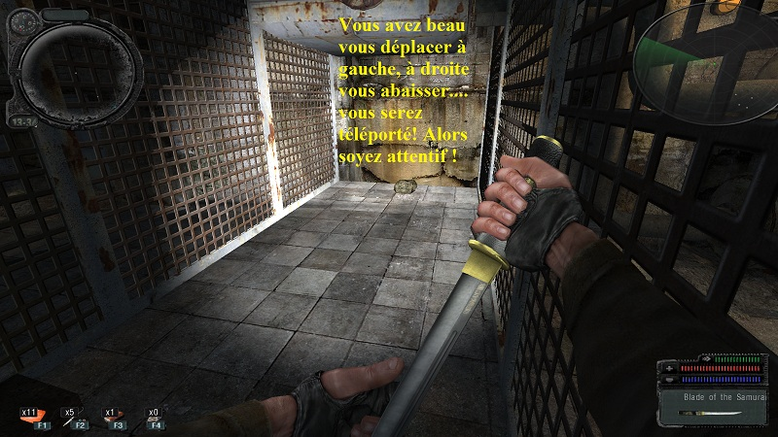

Kreneš prema konzoli od Pržača, pre ili kasnije naletećeš na teleport, skoro do samog skrivenog mesta.

Blizo, ali ne dovoljno blizo.

Videćeš ranac u kavezu.

U pitanju je šema teleporta.

Tu je teleport upravo gde je ranac bačen.

Nakon kretanja ka izlazu bićeš bačen ponovo u hodnik,

udari prema vratima i opet ćeš biti bačen prema izlazu!

Ako opet budeš bačen prema vratima zapamti poziciju gde se to desilo

i sledeći put kreni u drugom pravcu.

Pre ili kasnije naći ćeš se u prostoriji sa tankovima, a bićeš u kavezu.

Za one koji nisu u stanju da sastave ceo kod:

Kostji deo koda: 9,7,2,54,61.

Deo u poslednjem PDA: 2...9...7

Ostaje ti malo hleba i čekanje na poruku…

Preostaju samo dve moguće kombinacije

Pravi kod: 2-61-9-54-7

!Info: Otvaranje vrata pre nego što bi trebalo da “znaš” kod će te odvesti u razočaranje. Obećano blago će biti izgubljeno zauvek.

Pripjat:

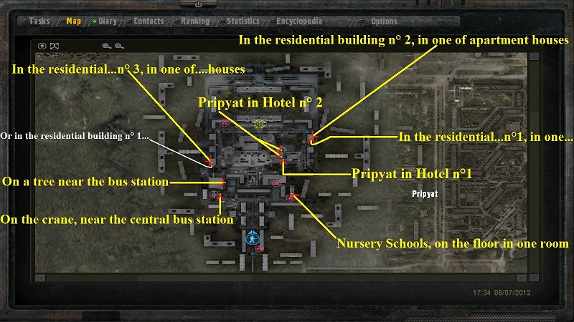

“Nursery schools”

U zabavištu, na spratu u jednoj sobi, prepunoj sanduka.

U jednom od sanduka.

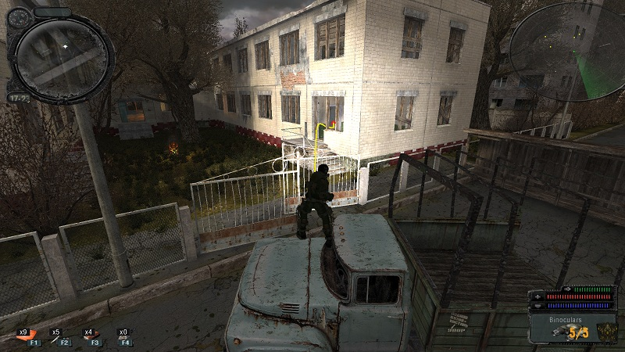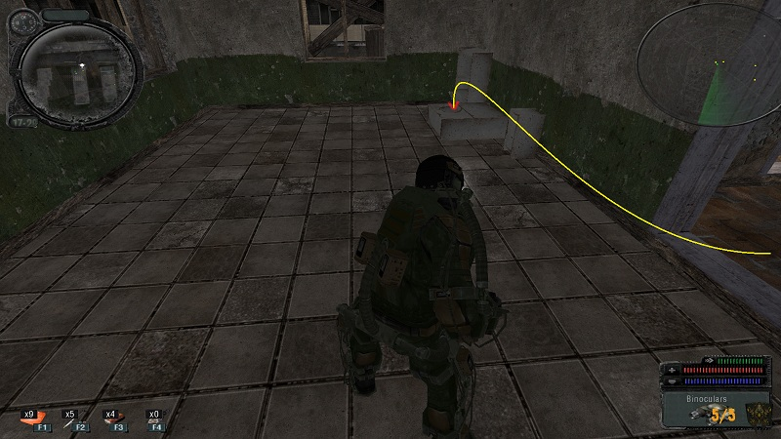

“On a tree near the bus station”

Pogledaj na drvo između autobusa i igrališta.

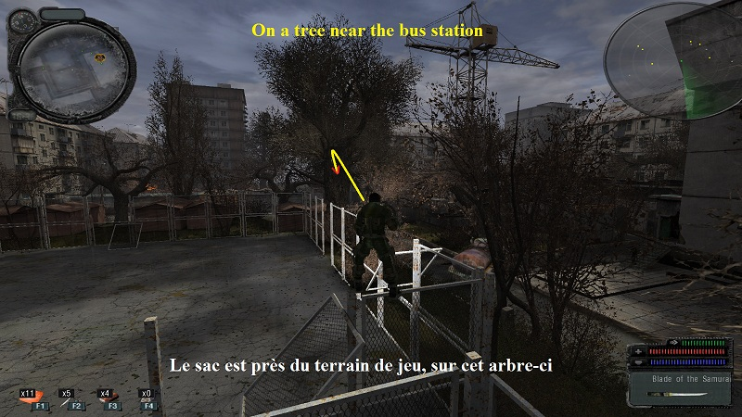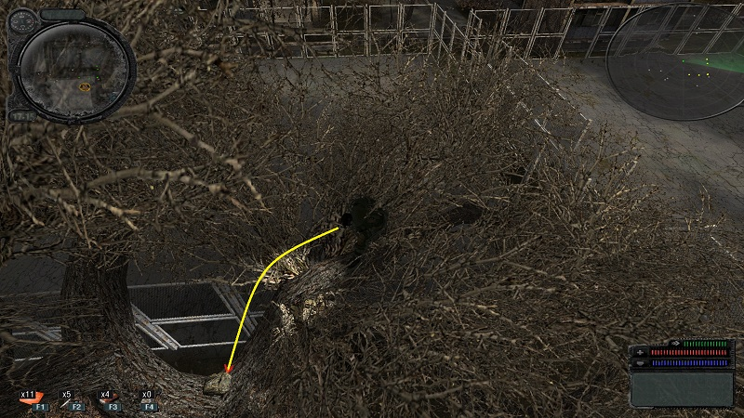

“On tap”

Blizo centralne autobuske stanice je kran.

Recimo da bi došao do šteka biće potrebno malo akrobacije.

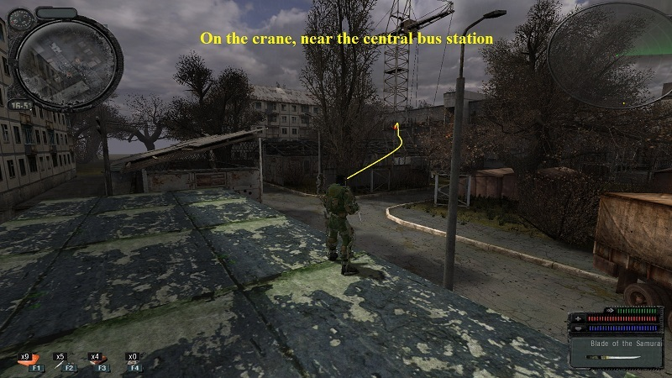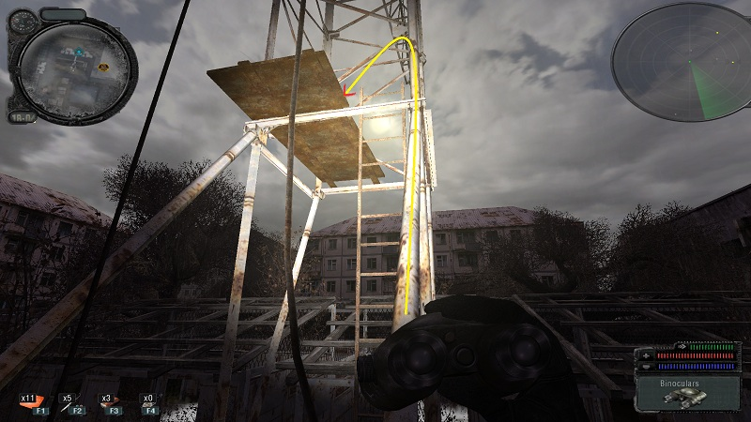

“Pripyat in hotel #1”

Kod tranzicije u koferencijsku salu. Gledaj iz svih uglova u vrh tranzicije.

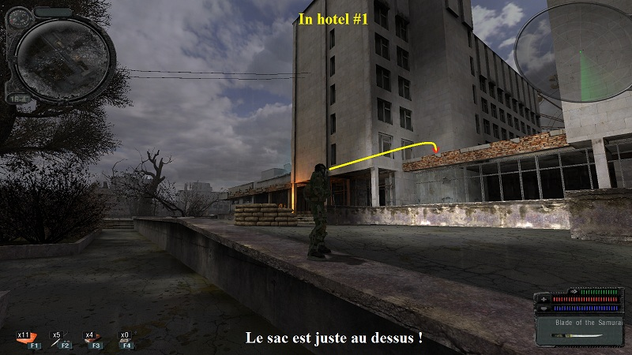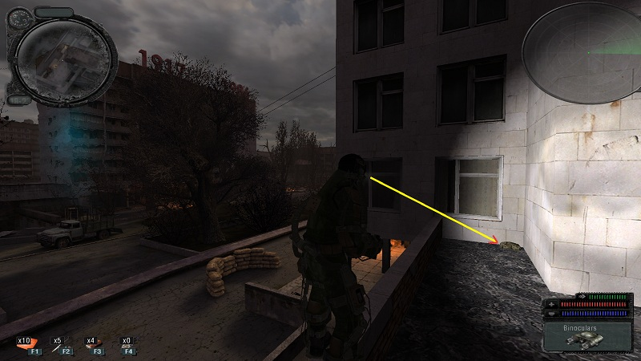

“Pripyat in hotel #2”

Ispitaj prepreku na stepeništu.

Pažnja! Stepenište u Hotel TWO!!

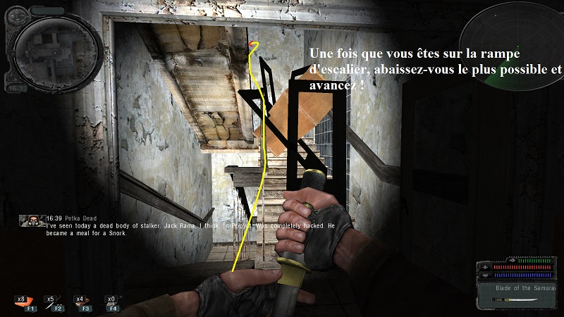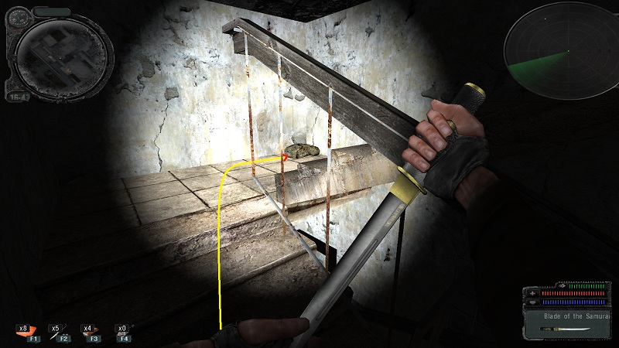

“In the residental building #1”

Kroz “supermarket”, udaljeno stepenište, kod ulaza u dvorište.

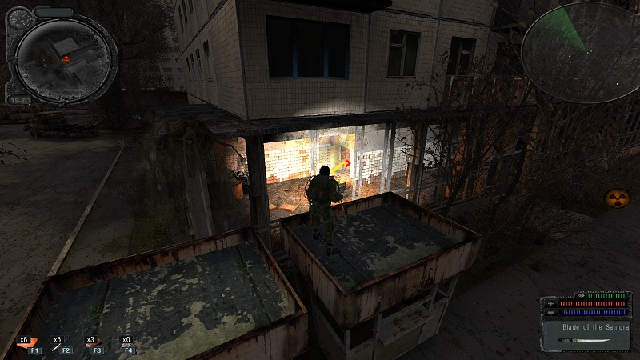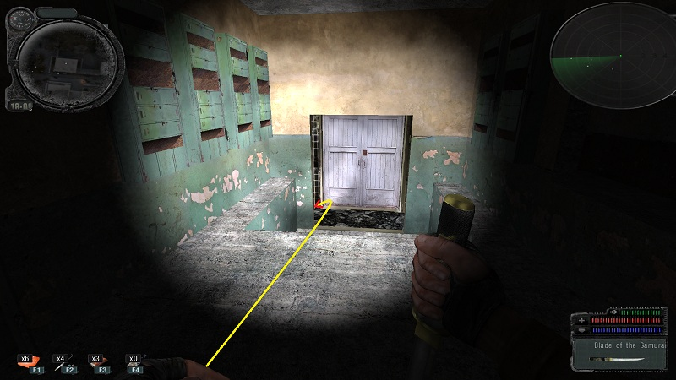

“In the residental building #2”

Kroz “supermarket”, udaljeno stepenište, okno lifta.

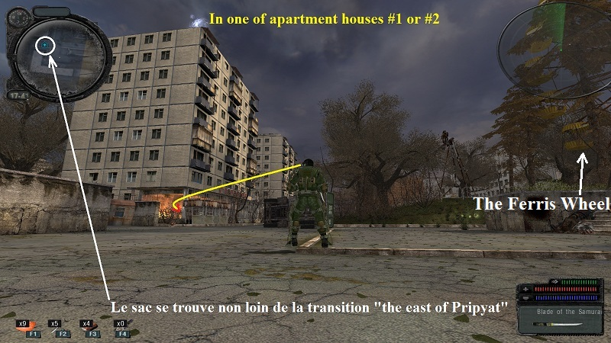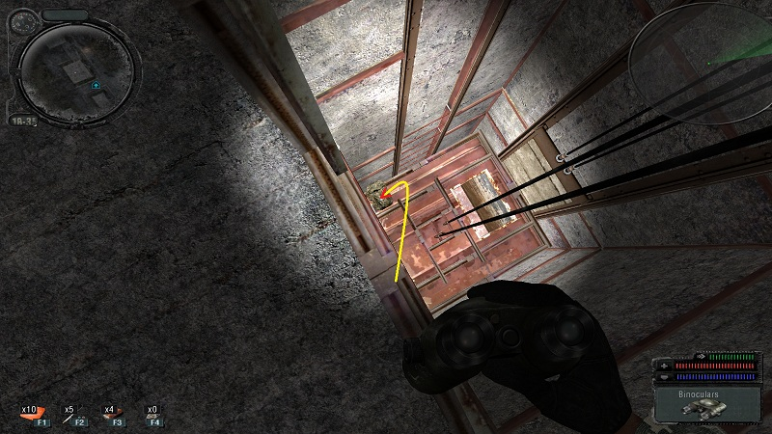

“In the residental building #3”

Levo od prodavnice, kodf autobuske stanice. Srednji ulaz, blizo izlaza u dvorište.

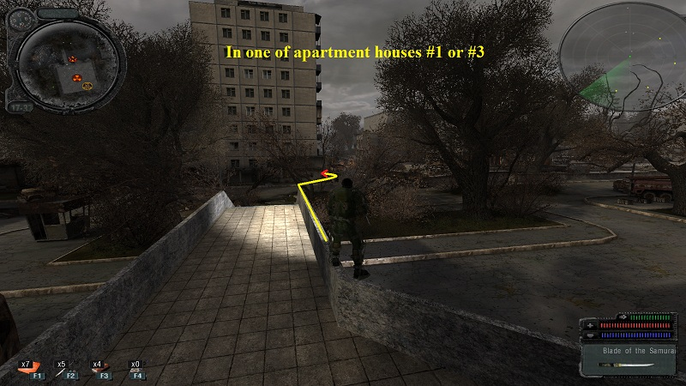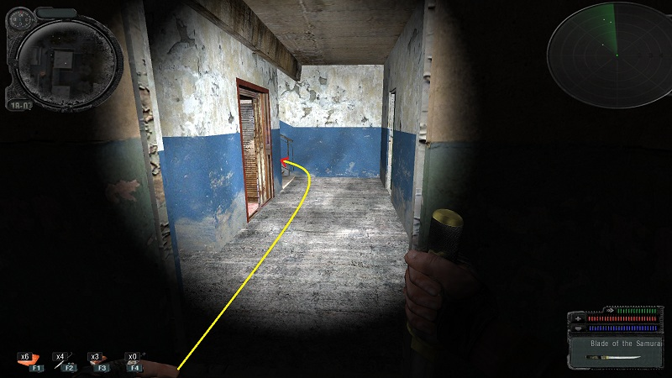

I još, objekti sa restoranima u prizemlju u Pripjat TWO, opisani štekovi mogu biti u jednom ili drugom.

K A R A K T E R I :

**Pećina (Cave):**

**Miner (Shakhtar)**

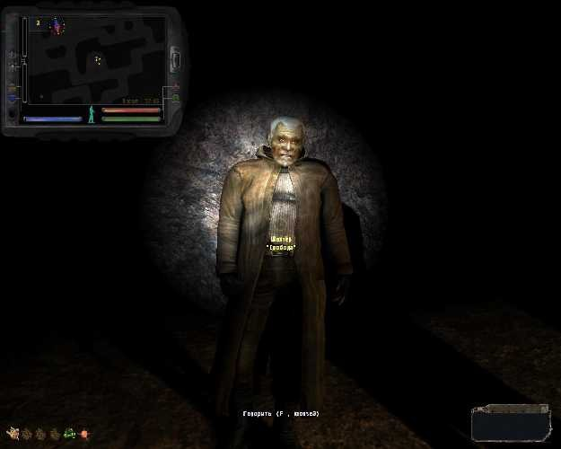

Glavni karakter u Pećini. Mnogo značajan za mnoge zadatke kao i izlazak iz pećine prvi put (medicina u čašici)

!Info: Nemoj žuriti da momentalno popiješ medicinu od Doktora i Minera. Lek će isto raditi ako ga samo staviš u neku nychku ?!?.

Tako da ćeš videti multi-teleporte, jedan u pećini a drugi u Kordonu, koji rade sa bilo koje lokacije.

**Fima Coal**

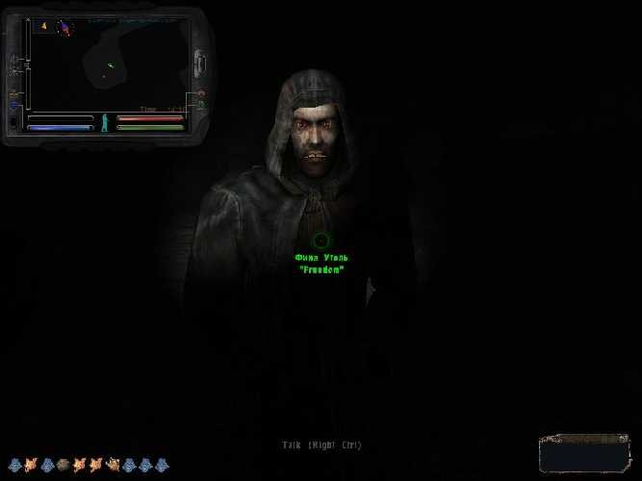

Karakter koji će kasnije u igri biti od značaja kada ga budeš oslobodio iz Monolitskog zatvora u Lavirintu a po nalogu Minera.

**Kordon (Cordon):**

**Doktor (Doctor)**

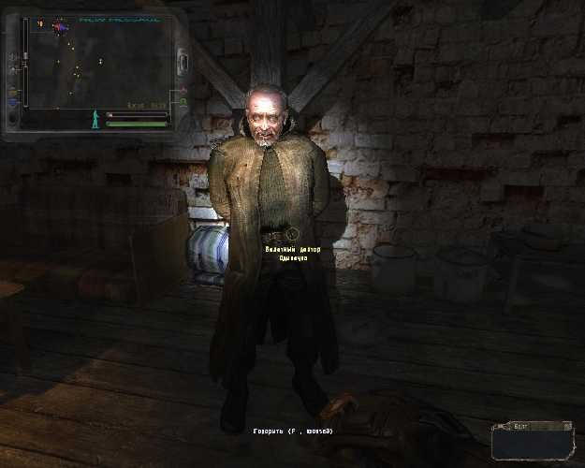

Prvi s kojim imaš posla kada počneš novu igru (osim Astrologa). Ključni karakter za određene misije. Uz pomoć doktora pronaći ćeš komponente za Živo Srce (Living Heart). Na dalje će za tebe imati još neke poslove. Izgleda da je besmrtan. Na prvom sastanku daje ti čašicu sa čudnom medicinom.

**Vuk (Wolf)**

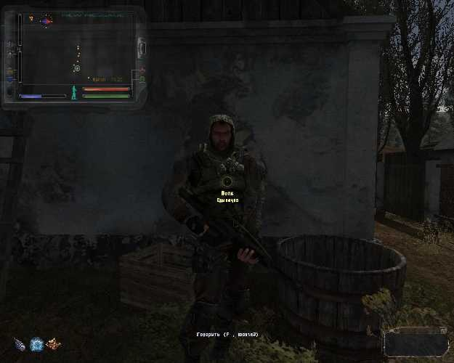

Stari prijatelj. Pojavljuje se u selu početnika na početku igre.

Zanimljiv zadatak od njega je da mu doneseš dokument iz tunela sa električnim anomalijama. Za to ćeš dobiti kratki kalašnjikov. Oružje ne tako žestoko, ali to je tek početak igre.

Kasnije će se preseliti u Vojna Skladišta (Army Warehouses). Tamo će ti dati drugi zanimljiv zadatak, da mu pronađeš radio.

**Tolik (Tolia)**

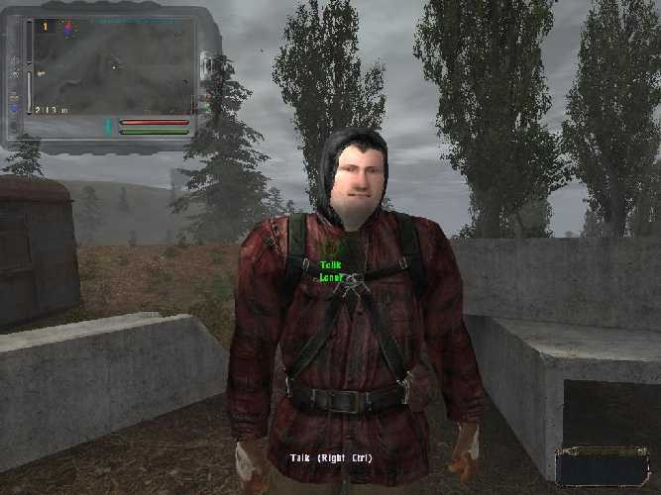

Takođe poznat lik, ovaj stalker će ti tražiti prvu pomoć na samom početku igre (gledaj da ga pronađeš đto pre, jer mutanti mogu da ga ubiju i pronaći ćeš ga kasnije mrtvog).

On takođe ima zadatak za tebe. A biće ti potreban i u zadatku da pronađeš radio stanicu.

**Petrukha**

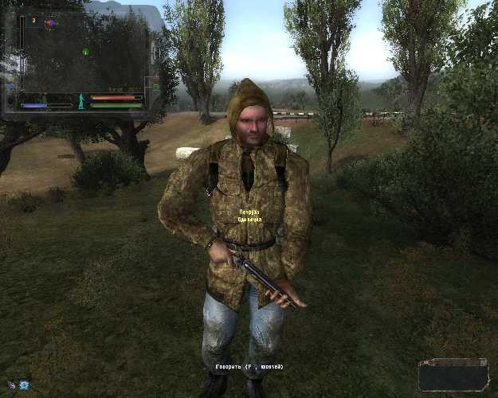

Ratnik iz Wolfove grupe.

Kada očistiš ATP (i spaseš Nimbla) Petrukha će ti tražiti da mu doneseš TOZ (sačmaricu).

Zauzvrat ćeš dobiti recept za modifikaciju artefakta.

!Info: Postaraj se da opremiš Petrukhu, biće ti još od koristi.

**Nimble (Lively)**

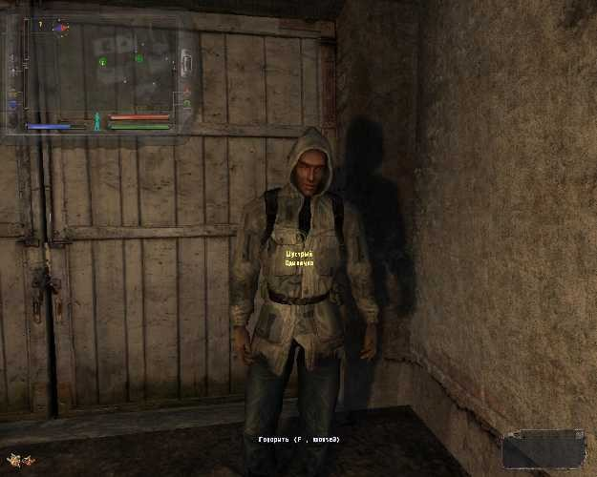

Ratnik iz Wolfove grupe.

Stari prijatelj. Ali imaće za tebe nov zadatak. Mnogi stari prijatelji će imati nove zadatke.

!Info: Postaraj se da Nimle preživi operaciju spasavanja, inače se nećeš sresti sa Kostjom.

**Fanatik (Fanatic)**

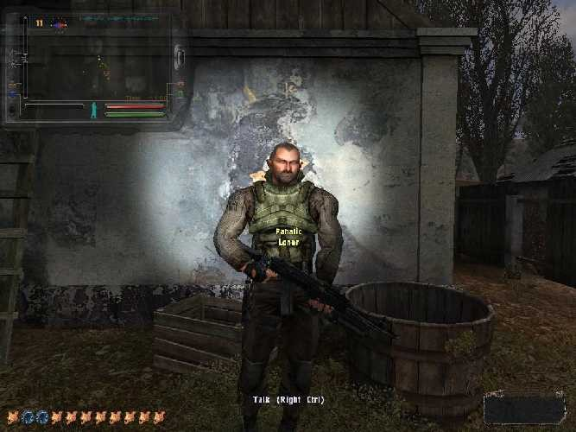

Nakon nekog vremena zamenjuje Wolfa u Selu Početnika.

**Kapetan Kuznjecov (Kuznetsov)**

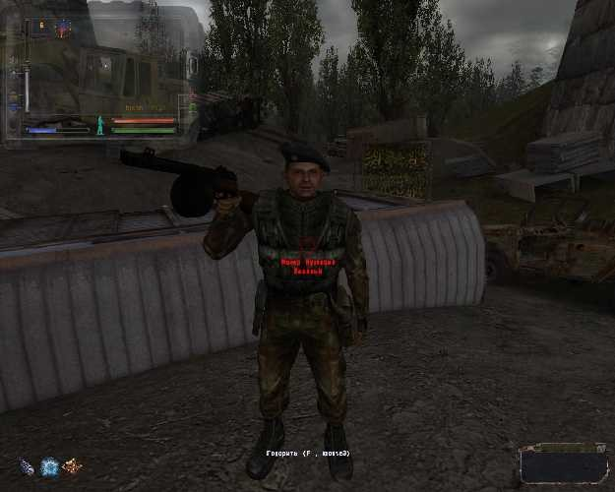

Komandir straže ispod mosta. Vrlo koristan karakter, posebno na početku.Trguje sa vodkom, za vodku možeš pazariti oružje, municiju i vojna odela.

!Info: Gde naći toliku količinu vodke? Vrlo jednostavno, jedan od običnih artefakata koji možeš pronaći često i gotovo svuda, možeš ga kod Sidoroviča zameniti za vodku, koju kasnije daješ Kuznjecovu. On bi trebalo da preživi dovoljno dugo, tako da bi trebalo da pomogneš oko bandita i mutanata ako bude trebalo. Takođe bi trebalo da izbegavaš da preskačeš ogradu u blizini punkta i da ni slučajno ne pucaš iz oružja u njihovom pravcu.

**Lees**

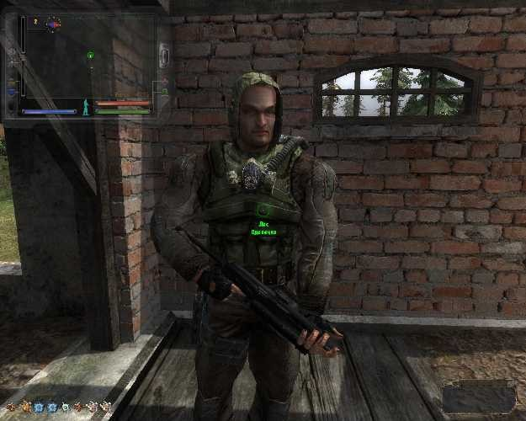

Ključni karakter iz originalnog Stalkera. Dodatno za tebe će imati neke sporedne zadatke. (Za granu sa novim zadacima karakter je opcion)

!Info: Da bi preživeo, pobiće pse, vojsku, bandite.. ukoliko se nađu u njegovoj blizini.

**Akim**

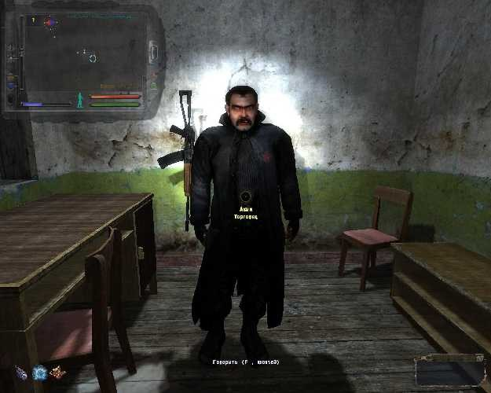

Novi karakter, trgovac. Nalazi se kod tranzicije iz Kordona u Deponiju. Povezan sa velikim brojem zadatak u igri. Takođe ima i svoju granu zadataka. Nije 100% sigurno, ali trebalo bi da je besmrtan.

**Vodič (Guide-Explorer)**

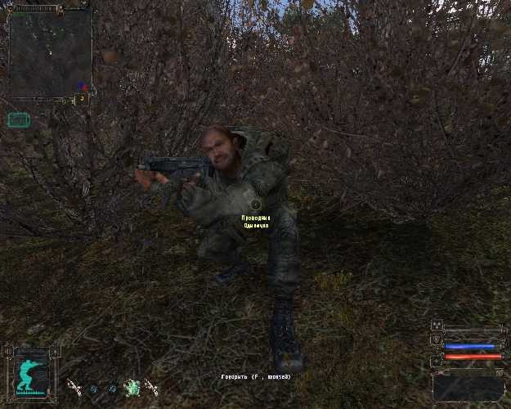

Još jedan od starih karaktera. Pojavljuje se u Kordonu pronađeš Ghostov “Univerzalni Ključ” (Mastre Key) u X-16. Takođe će ti dati informaciju o sastanku sa Doktorom (originalna priča), a ako ti pogine nećeš dobiti jednu tranziciju.

!Info: Kada se sretneš sa njim donesi mu potpuno ispravnu Groza Storm pušku.

**Zver (Animal-Beast)**

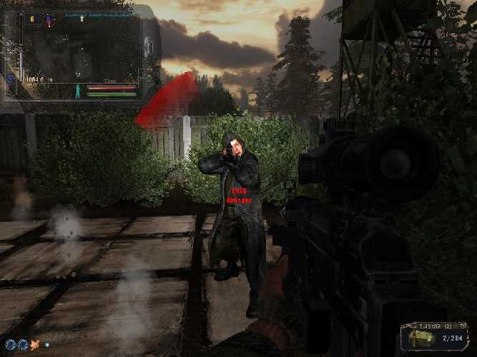

NPC iz misije u kojoj te Ghost šalje da ga ubiješ.

**Močvara (Swamps)**

**Dan**

Novi karakter, predstavnik nove frakcije Lovci (Hunters). Ključna figura u određenoj grupi zadataka. Pod određenim uslovima može imati i posebne zadatke za tebe. Nakon prikupljanja 40 PDA namenjenih popravkama oružja i odela.

!Info: Karakter dok je živ normalno će odrađivati svoju ulogu. Preporučuje se da pobiješ sve opasnosti u blizini. Može biti Slepih pasa, Krvopija ili Burera.

**Basi**l

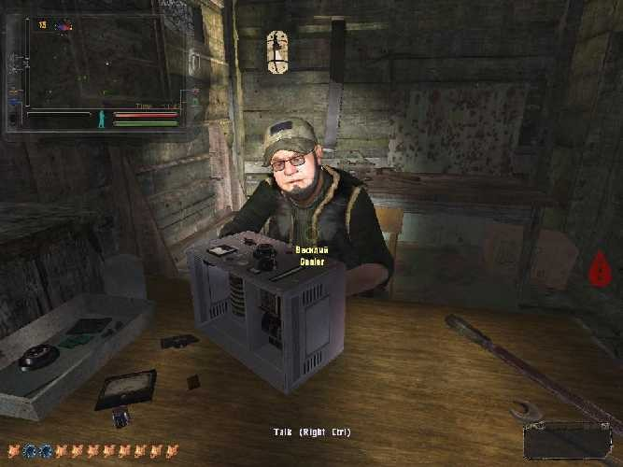

Tehničar u bazi Čistog Neba (Clear Sky) i ujedno trgovac. Ima neke zadatke za tebe. Može nadograditi neka zaštitna odela Čistog Neba i Monolita, nakon nekih misija.

**Mačak (Cat)**

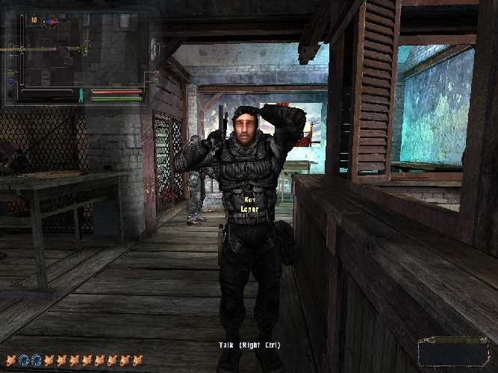

**Hladni (Cold)**

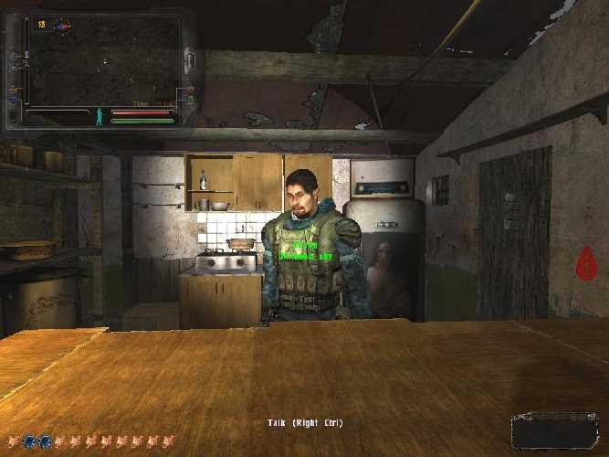

Barmen u bazi Čistog Neba. Prodaje municiju i druge stvari za pečurke. Takođe ima misiju za tebe.

**Vođa Čistog Neba Sviblov**

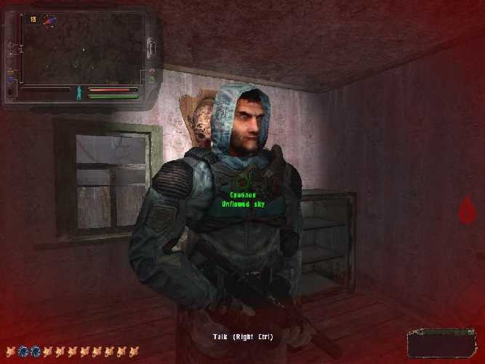

**Kalmik (Kalmyk)**

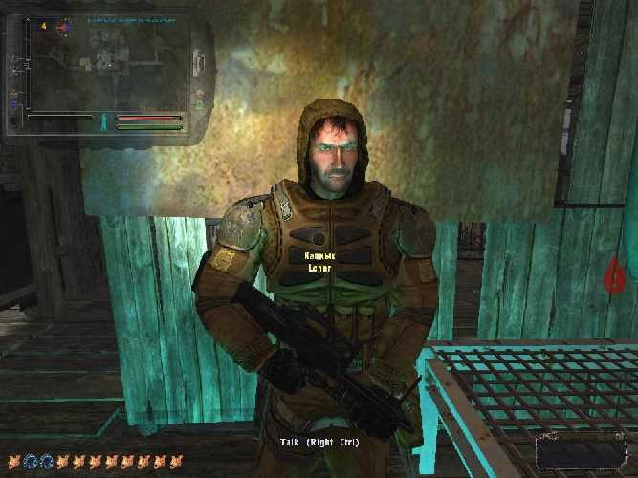

**Seoski Starešina (Village Clerk)**

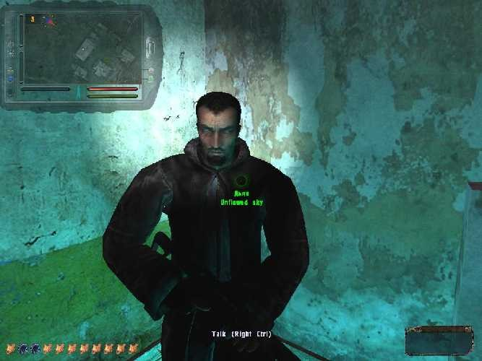

**Syslov**

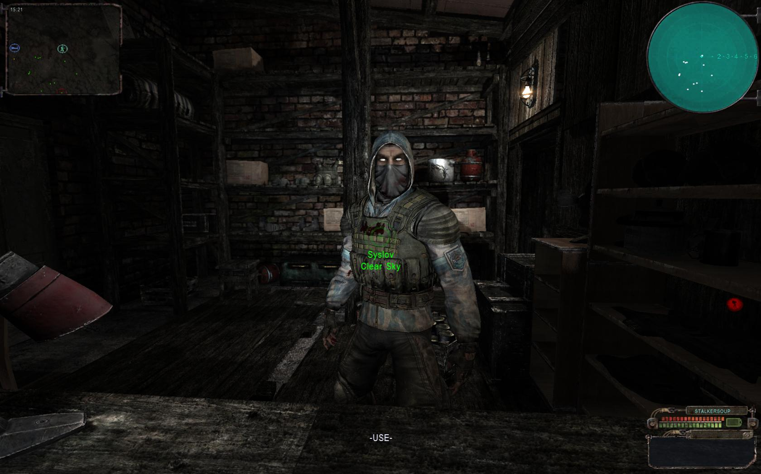

**Senka (Shadow)**

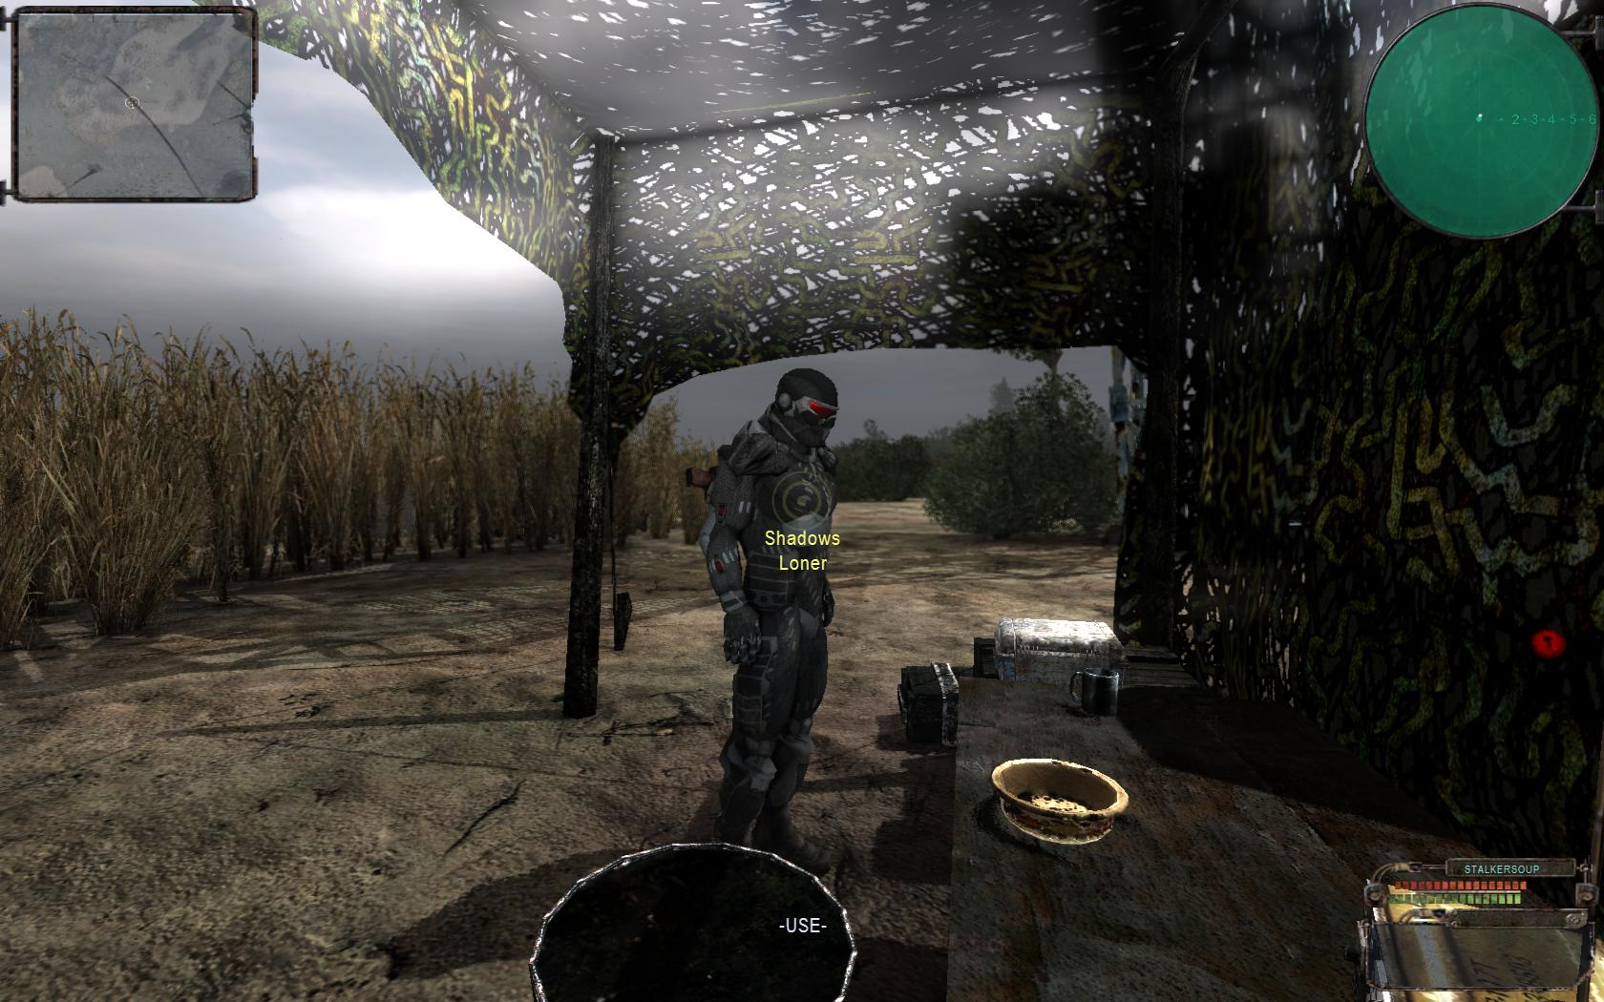

**Poznavalac Močvare (Connoisseur of the Marshes)**

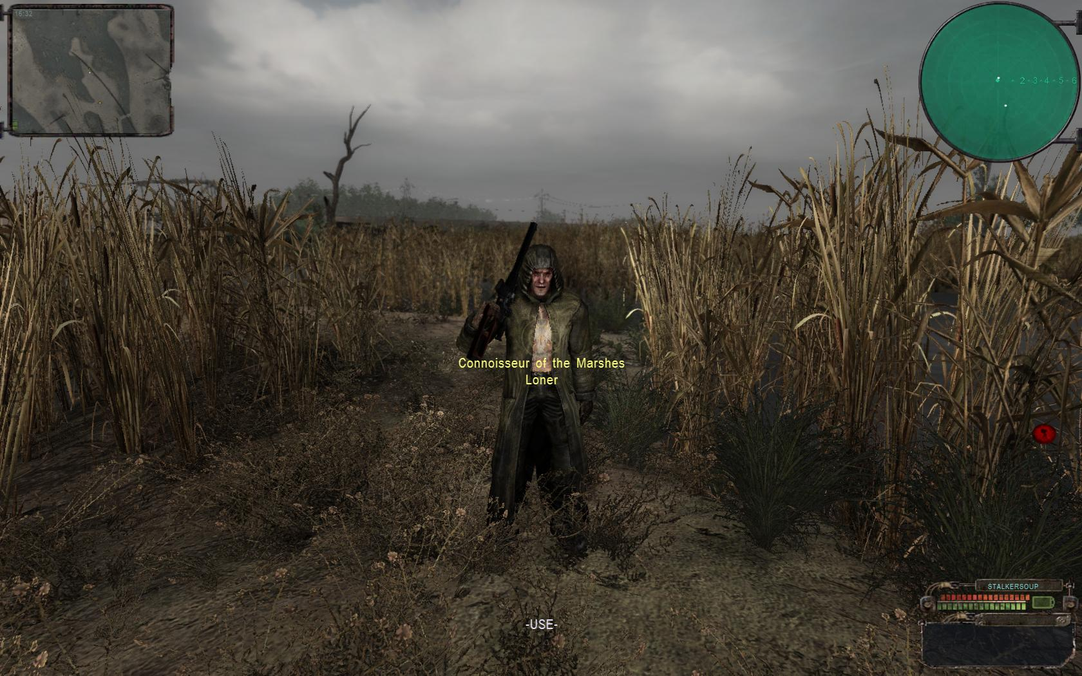

**Sova (Owl)**

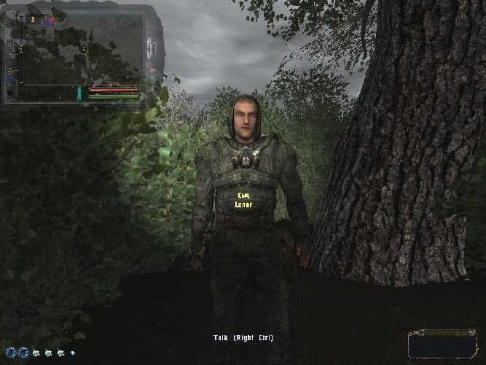

**Čamdžija (Boatswain)**

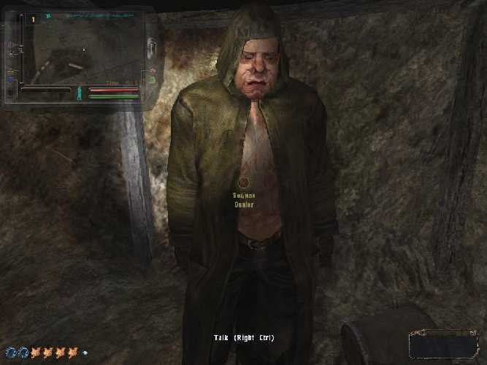

**Deponija (Garbage)**

**Jurik (Yurick)**

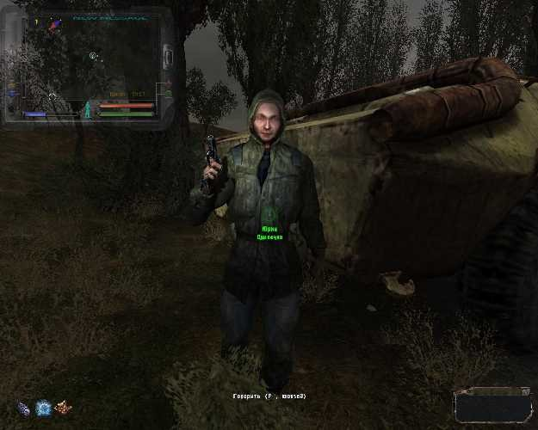

Stari prijatelj. Momak, zbog kojeg si porokao bandite prvi put kad si ušao u Deponiju. Daće ti nekoliko zadataka.

!Info: Jurik je vrlo osetljiv, jako lako može da pogine. Predlaže se sledeće: Pre nego što se upustiš u avanturu s njim idi pravo prema betonskim blokovima i pobij sve redom bandite koji se kriju. On će se bezbedno vratiti do logorske vatre, gde će ga čuvati Petruha, kojeg si prethodno naoružao. U slučaju da on pogine, njegov recept za modifikaciju artefakata Eureka i druge nagrade ćeš možda dobiti od Dana. Pažljivo prati PDA.

**Bes**

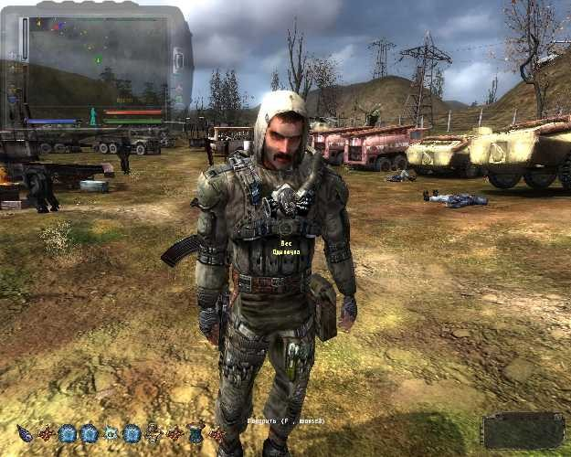

Takođe stari prijatelj. I on takođe ima nove poslove.

!Info: Da bi preživeo, pre nego što kreneš sa zadatkom da središ bandite drugi put, obavezno pobij bandite kod betonskih blokova, ukoliko se ponovo pojave. I on će posle razgovora bezbedno otšetati do vatre u Tamnu Dolinu (Dark Valley).

**Sivi (Gray)**

**Slika?**

Nema bitnih izmena u vezi ovog karaktera, ali popričaj sa njim odmah. Bez njega nećeš videti praii završetak. On ti je potreban.

!Info:Ponekad je naporno čekati poruku da je napad odbijen, ako nema bandita na vidiku idi da pričaš sa Sivim.

**Artjom Kuvar**

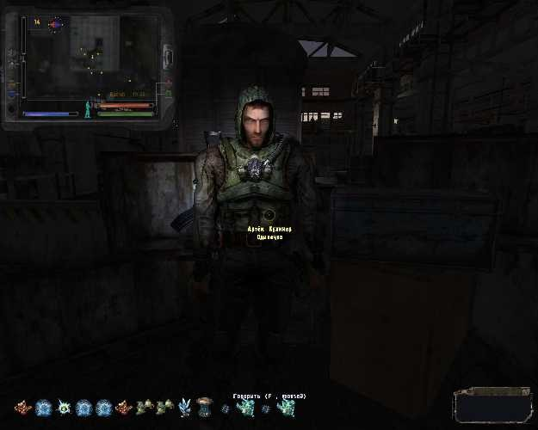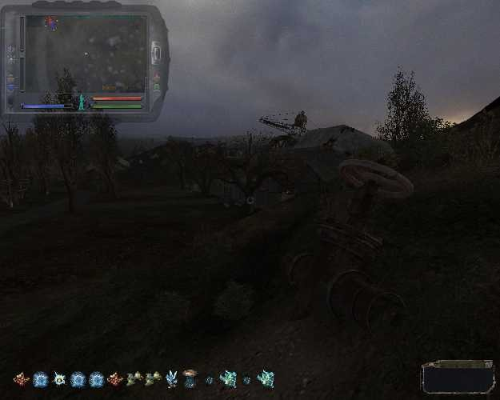

Kada budeš odradio prve misije u Agropromu, u hangaru na deponiji će se pojaviti dva nova trgovca. Jedan od njih je Šef (Chef). Prodaje hranu i prvu pomoć, sve možeš kupiti vrlo jeftino.

!Info: On uvek jurca prvi u borbu sa banditima. Možeš probati da od njega kupiš sav hleb i zalegneš negde. Na primer kao na slici desno. *Kasnije u jednoj od misija će ti biti potrebno dosta hrane.*

**Gavran (Raven)**

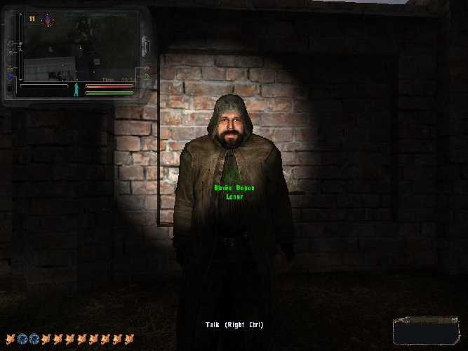

Drugi trgovac koji je mnogo zanimljiviji. Traži retka i modifikovana oružja, a u zamenu nudi artefakte. Takođe za određene delove tela mutanata daje oružja i municiju. I prodaje ekskluzivno oružje - Iglomet, tiho i precizno oružje.

!Info: Gavran je takođe sklon incidentima, potrebno je kako priđeš hangaru da uništiš sve bandite.

**Prapor (Warrant Officer)**

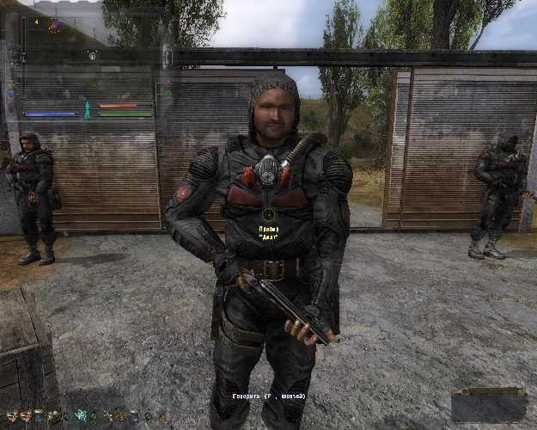

Komandir Djutijeve predstraže u Deponiji. Osim osnovnih zadataka ima i nove. Ključni karakter u određenim granama zadataka.

!Savet: Nije osetljiv na incidente. Ali ipak se postaraj da ostane u životu. Ako ti pogine pre nego što ti kaže za specijalni PDA. Bolje kreni ponovo.

**Hoag**

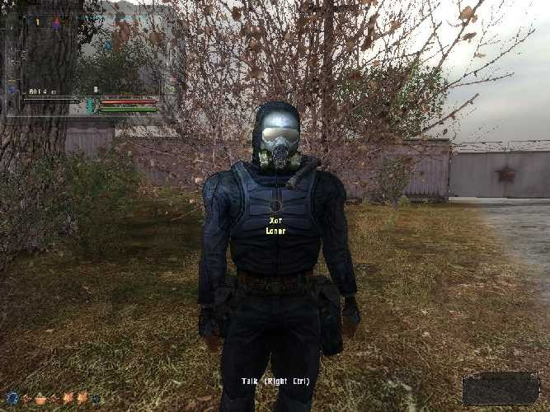

NPC važan za jednu misiju kasnije.

**Agroprom**

**Adrenalin**

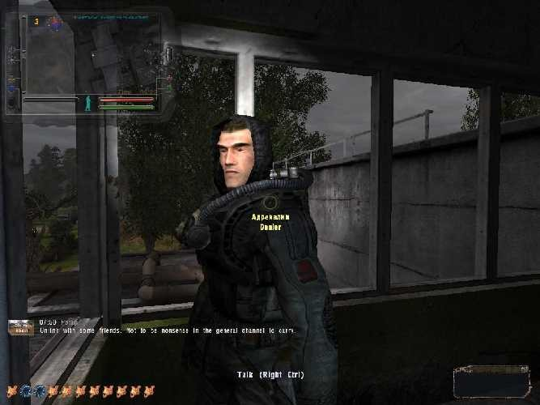

Karakter trgovac. Nalazi se u Agropromovom istočnom kompleksu. Nadograđuje odela Djutija. Ima svoju liniju zadataka, uz pomoć kojih saznaješ za nove lokacije, nova oružja i nove tranzicije. Besmrtan je.

**Krtica (Mole)**

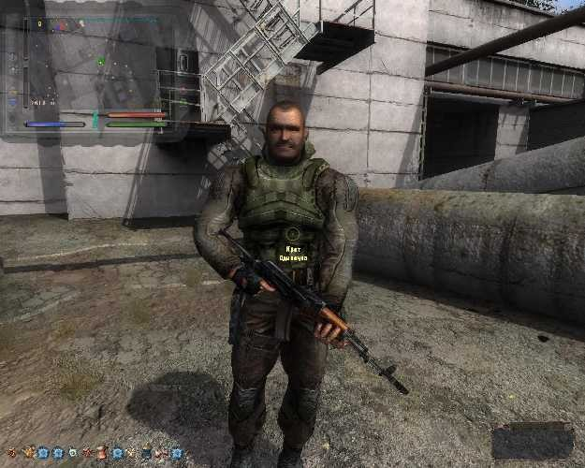

Komandir grupe neutralnih stalkera u Agropromu. Nemoj zaboraviti da ga pitaš za skrivenu “Strelu” (Arrow), ali ne odmah, nego kada odtrči daleko do šahta. Takođe će ti dati još jedan zadatak koji nije komplikovan, a nagrada je dobra.

!Info: Krtica (Mole) kada budeš s njim razgovarao možda će pokušati da odtrči nazad u kompleks i da se bori s vojskom. U tom slučaju moraš tamo otići pre njega i pobiti svu vojsku, a tek onda odraditi zadatke za njega. Na kraju ćeš dobiti dobro oružje i municiju. Nakon toga će Krtica otići polako do Tamne Doline i ulogoriti se pored vatre i čekati da mu nešto doneseš.

**Dezerter**

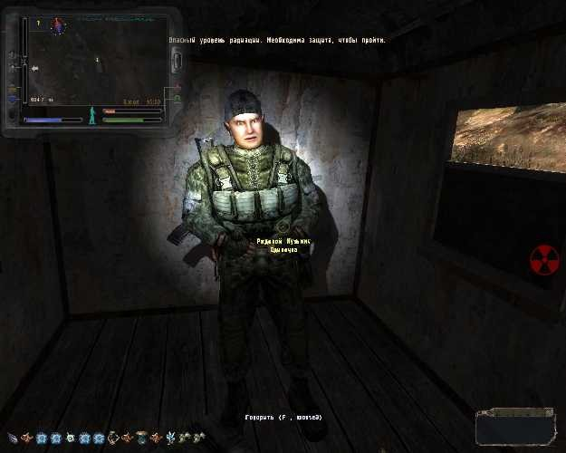

Obično je u vagonu u močvari. Imaće učešća u nekoliko važnih zadataka (kao i nekoliko svojih). Takođe će ti dati ekskluzivni artefakt i recept za njegovo spravljanje.

!Važno: Nemoj žuriti da da izvršiš Mojitov zadatak da eliminišeš dezertera.

**Ensign Sherstyuk (vojni trgovac)**

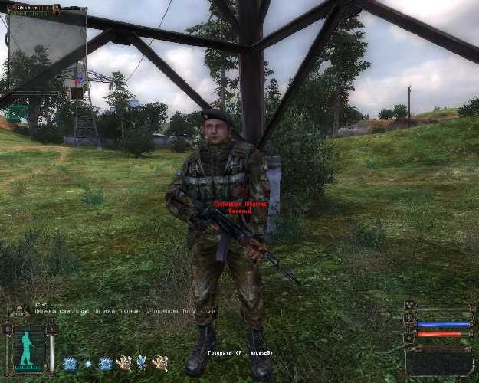

Vojni trgovac koji preko noći bude zapadno od kompleksa u Agropromu, a danju je ispod trećeg stuba dalekevoda. On je znatiželjan lik. Za vodku prodaje municiju, odela i oružje, poput PKM-a.

!Važno: Karakter nije besmrtan. Ako ti je u interesu da ovog trgovca održiš u životu, pobij sve životinje u njegovoj blizini. *Takođe se može desiti da kada budeš napadao vojnu bazu u Agropromu u sklopu misije, da se i on priključi vojnicima u odbrani protiv tebe, pa ga možeš ubiti slučajno. Zato bi možda bilo dobro da taj napad izvedeš noću kako bi ga održao u životu.*

**Argali**

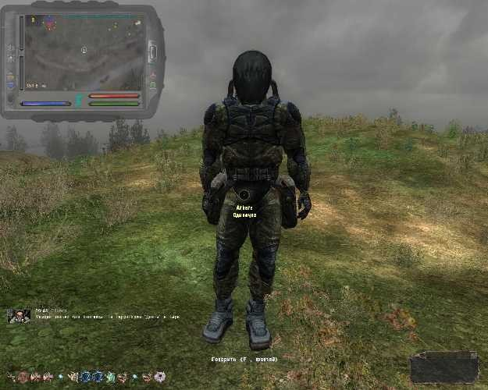

Karakter koji se pojavljuje u Agropromu zajedno sa Arharom, nakon dobijanja zadatka od Dana da ukradeš PSI-zaštitu (parcel) od vojske u Agropromu.

!Info: Tokom pohoda budi ispred svih jer ta PSI-zaštita (Parcel) može biti uzeta od strane nekog drugog stalkera iz Arharine grupe.

**Arhara (Arkhara)**

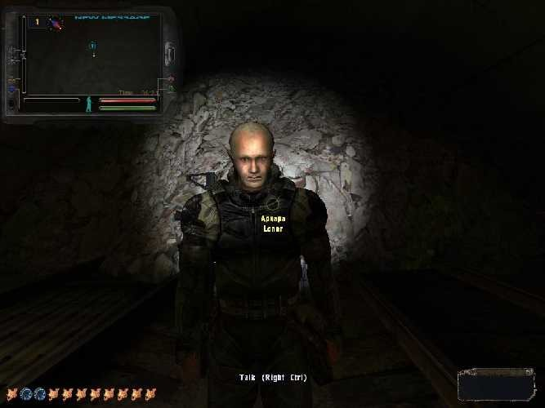

Mnogo važan karakter u seriji misija.

!Info: Arhara je besmrtan, ali se ponekad dešava da negde jednostavno nestane, pojaviće se ako napustiš lokaciju i ponovo se vratiš.

**Mobilni Trgovac (Mobile Trader)**

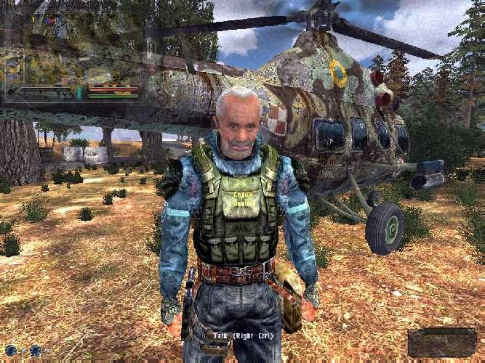

Pojaviće se u određenom momentu (doleteće helikopterom) u Agropromu i u ATP. Bilo bi dobro da dav plen gomilaš u štek kod osmatračnice u Agropromu, jer tu će blizo on sleteti pa mu na brzinu možeš prodati plen da dobru lovu. Takođe u ATP napravi štek negde blizo spoljnog objekta kd jednog od ulaza u centralnu bazu, jer će tu u blizini sleteti. Vreme njgovog zadržavanja je kratko, pa zato gledaj da istrguješ što je moguće više robe dok ne odleti.

**Bar**

**Arnie**

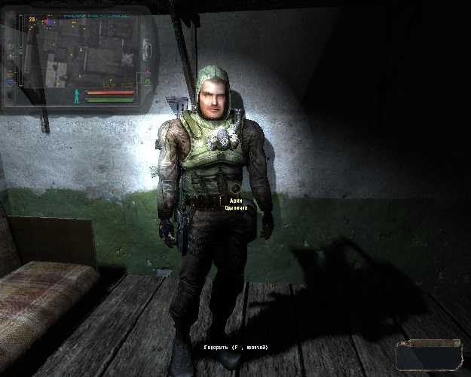

Glavni za Arenu u Baru. Tu je prilično teđko zaraditi lovu, Arena nije zabavna igra, ali zato može dopuniti novčanik na samom početku igre. Može se desiti da Arnie pogine u napadu Krvopija, nemoj očajavati nakon nekog vremena zameniće ga drugi NPC.

**Barmen**

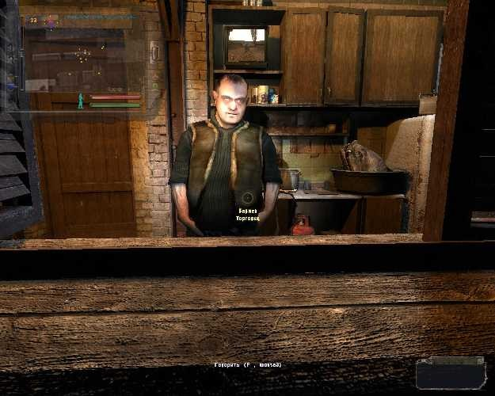

Pored osnovnih delatnosti ima i neke dodatne. U zamenu za artefakte nudi oružja, municiju i opremu. Popravlja u nadograđuje zaštitna odela neutralnih stalkera. Ukoliko ti se desi da izgubiš kutiju sa setovima za popravku oružja i odela, Barmen ti može obezbediti drugu. A učestvuje i u dosta misija, kako posredno tako i neposredno.

**Frimen (Freeman)**

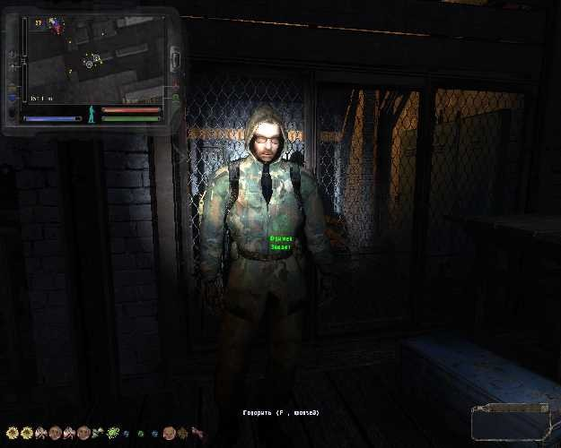

Karakter koji se nalazi u Baru i nudi određeni broj zadataka, a i učestvuje i u još nekim.

!Info: Postoji fazon,kada prvi put dođeš u Bar nemoj žuriti da pričaš sa Frimenom. Pričekaj malo dok ne budeš imao dobru sačmaru ili Chaser (pumparicu). Činjenica je da odmah nakon razgovora s njim u Baru se pojavljuje nekoliko Krvopija, a ako nebudu brzo poubijani mogu srediti neke bitne karaktere.

**Ćelavi (Bald)**

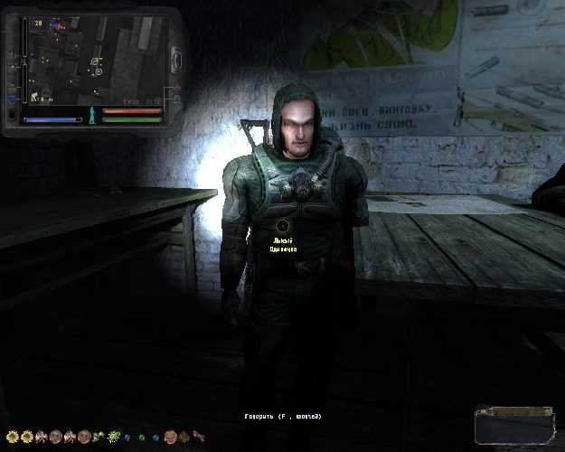

Dobićeš od njega nekoliko misija i tranziciju u Pećinu.

**Doušnik (Snich-Informant)**

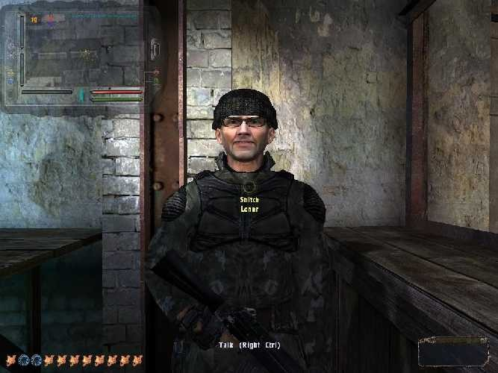

Učestvuje u nekim misijama, trguje sa PDA uređajima, prodaje recepte za transmutaciju artefakata i tranzicije. Takođe prodaje lokacije štekova.

**Lovac (Hunter)**

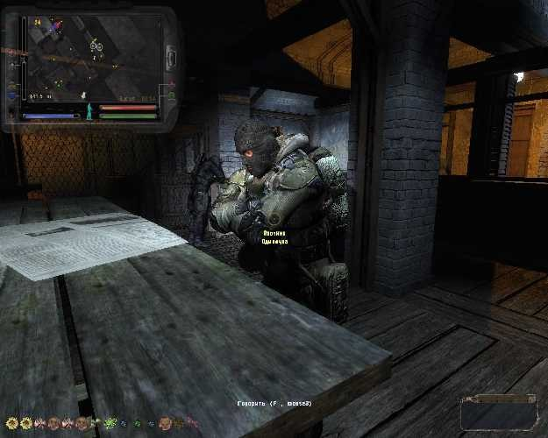

To je onaj što je izgubio porodično oružje (Family gun). Može imati neki dodatni poslić.

**Garik**

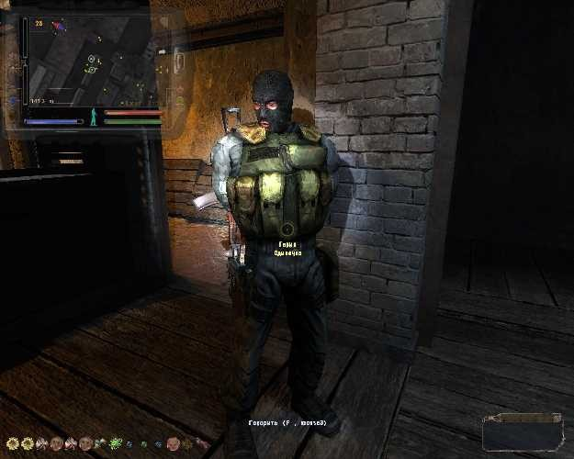

On je obezbeđenje u Baru. Učestvuje u određenim zadacima. Za antirad lek će te pustiti da uđeš u prostorije iza gde se nalaze tehničari.

**Associate**

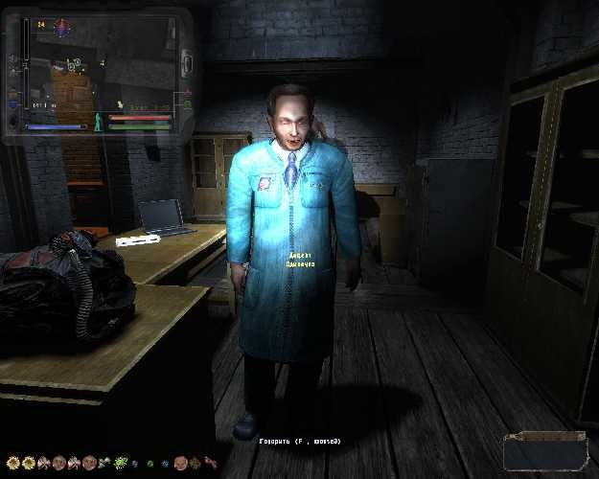

Za delove tela mutanataipronađene PDA, nadogradiće tvoj PDA da ti prikazuje Krvopije, Kontrolere i Pseudo-gigante. A i pronaći će određene karaktere. Ako budeš tražio od njega za 5 PDA uređaja markiraće ti određenog NPC na mapi tvog PDA.

**Lanki (Lanky)**

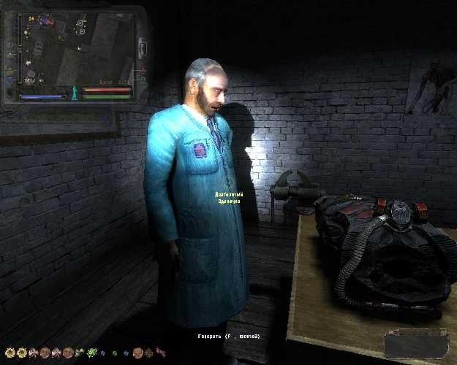

Još jedan stručnjak u Baru. Nadograđuje zaštitna odela. Uključen ja u nekoliko misija.

!Info: Ako ne želiš Gariku da platiš za prolaz, sačekaj da te izbaci(?) pa će Lanki izći napolje u bar.

**Narednik Pličko (Sergeant Plichko)**

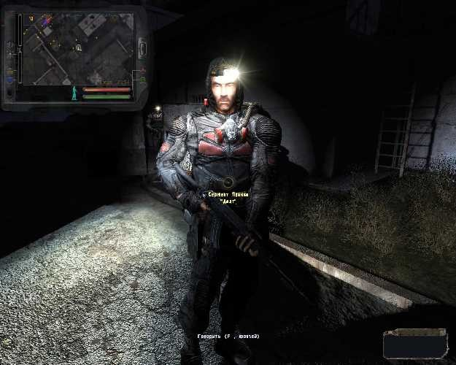

Donećeš mu Emerald artefakt koji traži i biće ti dužnik.

!Info: Ukoliko mu doneseš artefakt ili dok te Barmen ne pošalje ka Voronjinu, postaraj se da narednik preživi inače neće ti se odužiti za dug, a to je tranzicija ka novoj teritoriji.

**Kapetan Ivantsov**

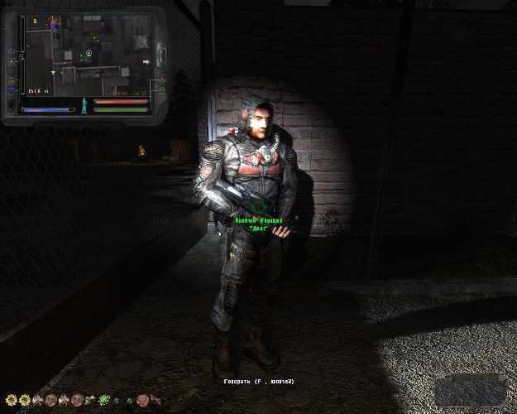

Još jedan koji ima posao za tebe. Donećeš mu određeni Playboy časopis, koji bude tražio i on će ti dati informaciju o lokaciji ekskluzivnog BCC Vintoreza, sa poboljšanom optikom koja se ne kvari. Osim toga imaće još posla za tebe.

**General Voronjin**

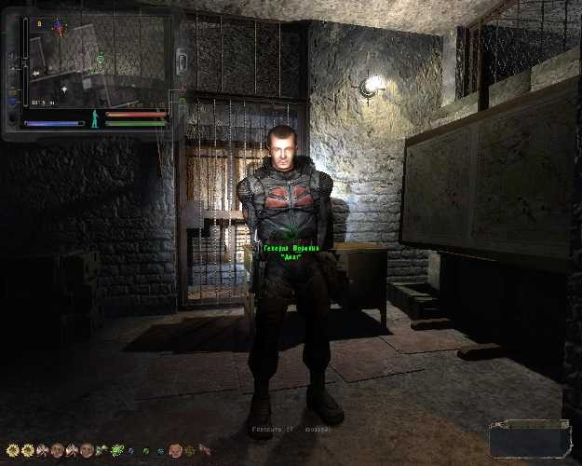

Jedan od komandanata Djutija. Ima dosta “velikih” zadataka, kao i neke sitnije.

**Pukovnik Petrenko**

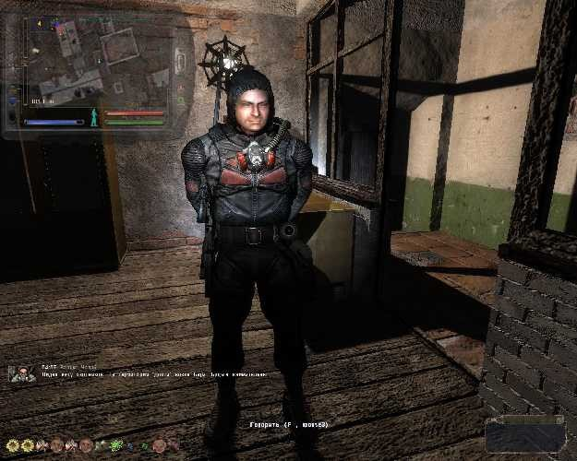

Takođe ima dosta zadataka, ujedno je trgovac djutija i može nadograditi Djutijeva odela.

!Info: Kada budeš od njega dobio posao za Gaus Pištolj, momentalno kreni u Tamnu dolinu po taj pištolj inače će ga pokupiti neko od stalkera iz tog kampa, pa ćeš morati da platiš skupu cenu za njega ili da ubiješ tog stalkera koji ga je ozeo.

**Zahar**

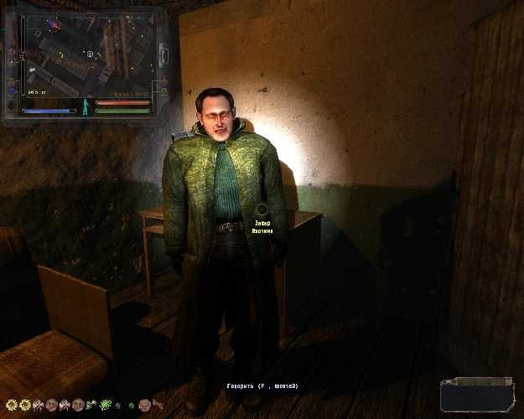

Vođa Lovaca. Daće ti par saveta. Upoznat sa popravkom odela. Za određene artefakte nudi određena modifikovana oružja, antirad lekove, kao i druge artefakte.

!Jako Važno: Svaki put kada napuštaš oblast Bara bilo bi dobro da proveriš da li je Zahar u redu jer može se desiti (doduše retko) da bude mrtav. A ako baš ti nemaš sreće pa se to iz nekog razloga desi, moraćeš učitati neki raniji snimak.

**Tamna Dolina (Dark Valley)**

**Mongol**

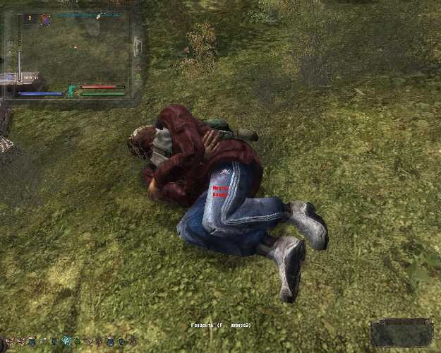

Bandit, kojeg ispituje Djutijevac Metak (Bullet) prilikom tvog prvog ulaska u Tamnu Dolinu. Ako mu budeš dao prvu pomoć, banditi iz Tamne Doline će ti postati prijatelji.

**Metak (Bullet)**

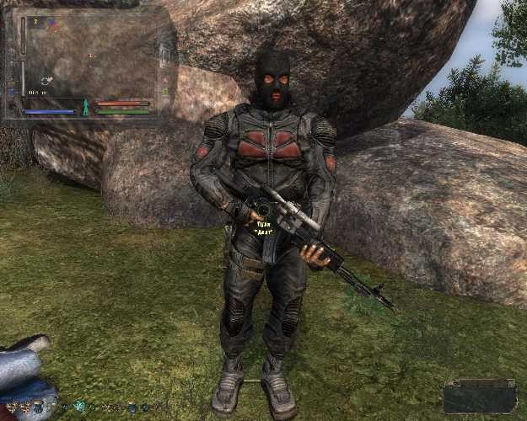

Poznati karakter. Nakon što mu spaseš drugara, ne zaboravi da pričaš s njim imaće još jedan posao za tebe.

**Max Lubero**

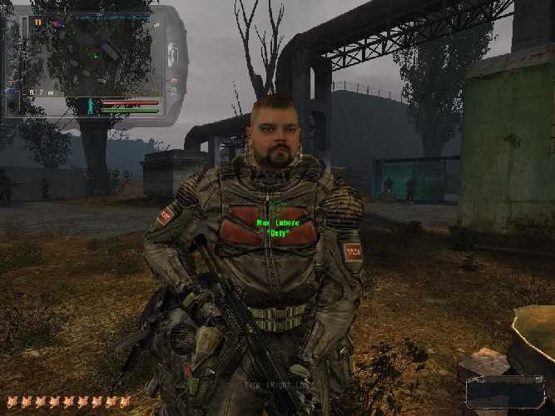

Još jedan stari prijatelj. Metkov prijatelj kojeg si spasao iz zarobljeništava. Nakon oslobađanja ne zaboravi da razgovaraš i sa njim, nešto je izgubio, kaži mu da ćeš mu to pronaći.

!Važno: Ako ti Max ne da posao iz prve, popričaj s njim ponovo.

**Sergei Shagi**

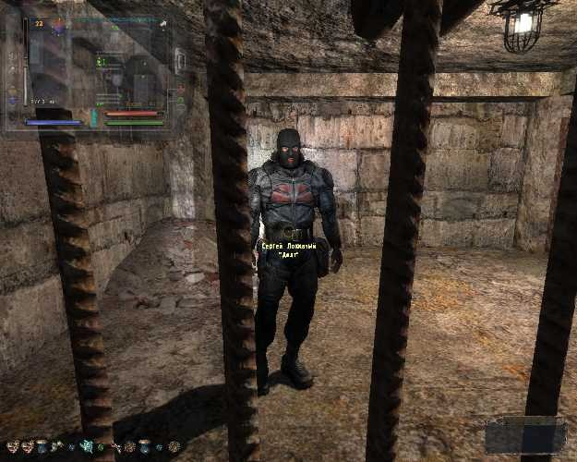

Dužnik kojeg banditi drže u zarobljeništvu. Naravno, ako ga oslobodiš iz ćelije on će teško preživeti (najverovatnije neće), ali za njegovo spašavanje treba smisliti način.

**Borov**

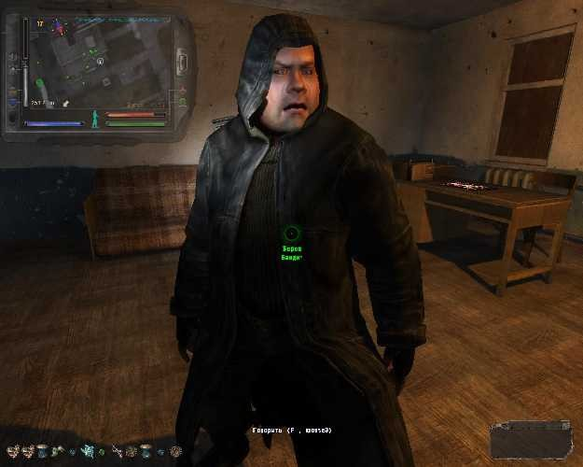

Vođa Bandita. Takođe ima nekoliko zadataka.

!Info: Kod prvog zadatka, daj mu sve što traži, da bi što pre dobio ključ od X-18 laboratorije.

**Core (The Vein)**

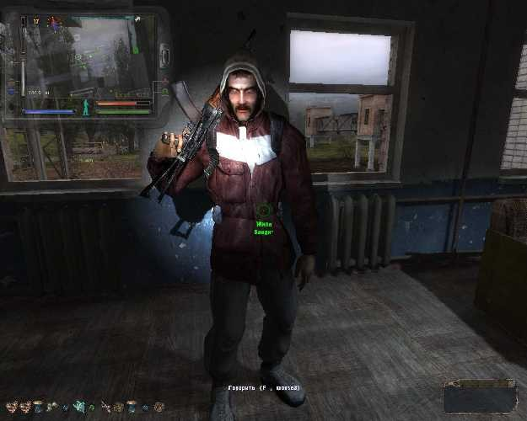

Banditski trgovac. Za hranu možeš od njega dobiti oružje i municiju. Pomoćni karakter u vezi jednog Borovog zadatka, u slučaju da Pacov (Rat) prethodno pogine. Vrlo dobra trgovina snjim u vezi setova za opravku oružja i odela (Tompus cigare i pivo koje ćeš pronalaziti kod mnogih ubijenih NPC čuvaj za trgovinu s njim).

Messer

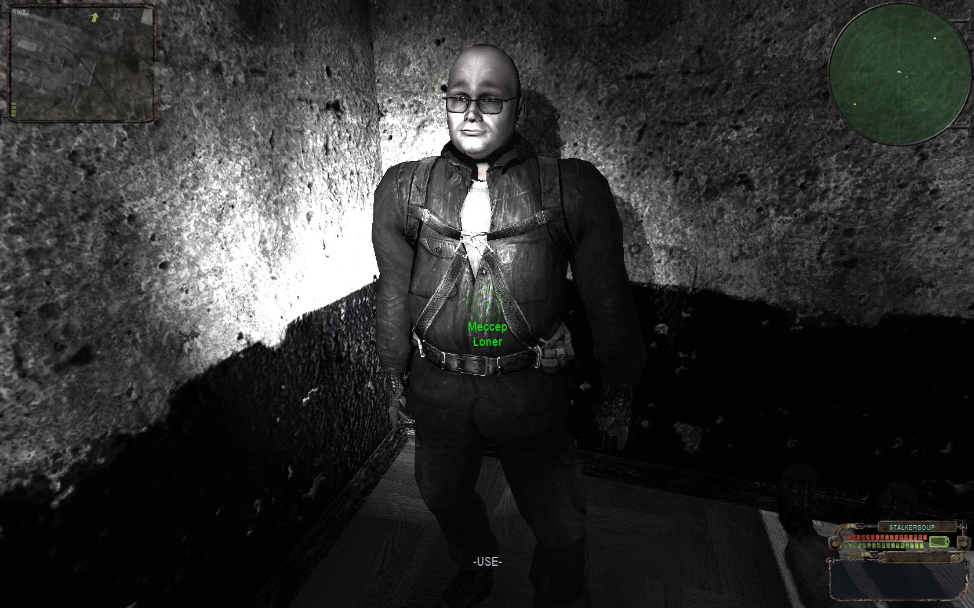

Yantar

**Kruglov**

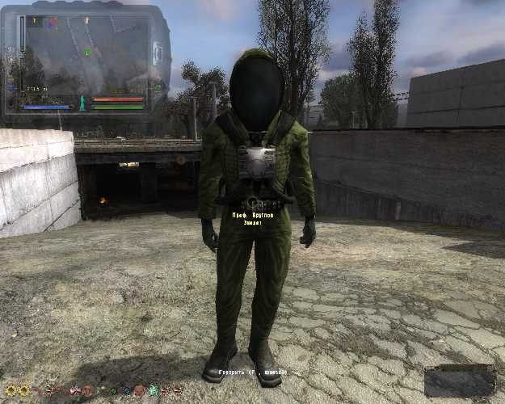

Stari lik. Takođe sa mnogim zadacima. Davaće ti neke poslove u vezi sa potregom za Ghostovim i Fangovim ubicama.

! Info: Pre nego što mu budeš odgovorio na poziv u pomoć, očisti teren od neprijatelja. Prvo kod helikoptera, a zatim i na graćevini. Bilo bi dobro da nastaviš sa čišćenjem sve do tranzicije u Yantar (Plaćenike kod vagona, zombije od tunela do tranzicije), kako bi se osigurao da će ti Kruglov preživeti. Pre nego što sa njim uđeš u tunel sa anomalijama snimi igru, jer se može desiti da mu na putu bude smrtonosna anomalija. Ako se to desi samo učitaj igru ponovo i ovaj put bi trebalo bezbedno da protrči jer će raspored anomalija biti drugačiji. Kada budeš za nim došao odprilike na pola rastojanja između tunela i tranzicije Kruglov će stati. Priđi i porazgovaraj s njim, ne zaboravi da uzmeš fleš-drajv od njega.

! Info: Kada budeš uzeo od Saharova zadatak da otpratiš Kruglova za merenje, nemoj odmah pričati sa Kruglovim, nego izađi iz bunkera i očisti oblast sve do onog autobusa (obavezno kroz onu cev). Onda se vrati, pričaj s njim i ispratiga da izvrši merenje. Prilikom razgovora bilo bi dobro da mu prodaš neko ozbiljnije oružje, kako bi bio bolje zaštićen u odnosu na njegov pištolj.

**Saharov**

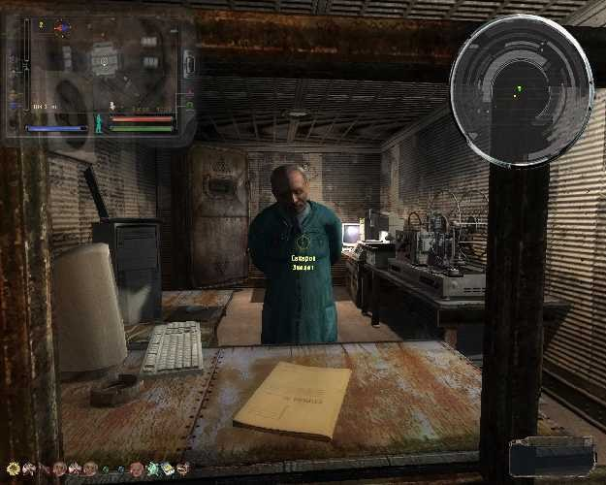

Glavni ekolog. Od njega ćeš dobiti mnoge zadatke toko cele igre. Biće tu i novih tranzicija. Kod njega ćeš kupiti bioradar, kao i neke detektore. Popravlja i nadograđuje odela ekologa.

**Černomor**

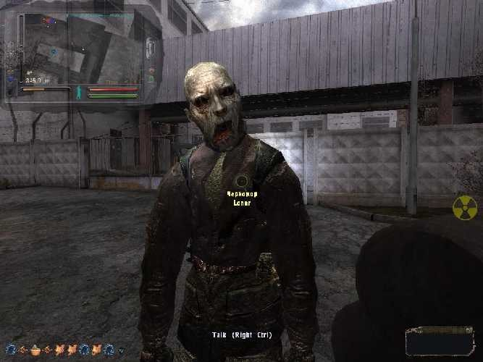

Delimično zombificiran stalker koji izgleda da zna kako se dolazi do Mrtvog Grada.

**Lenka Einstein**

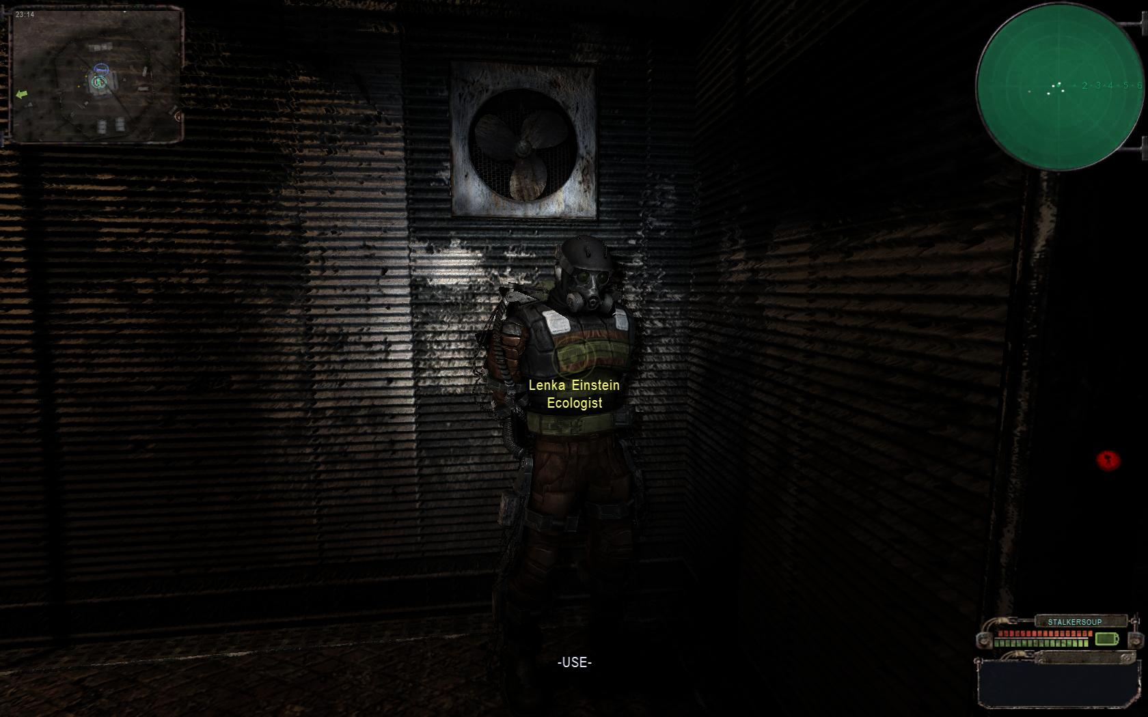

Rostok (Wild Teritorry)

James

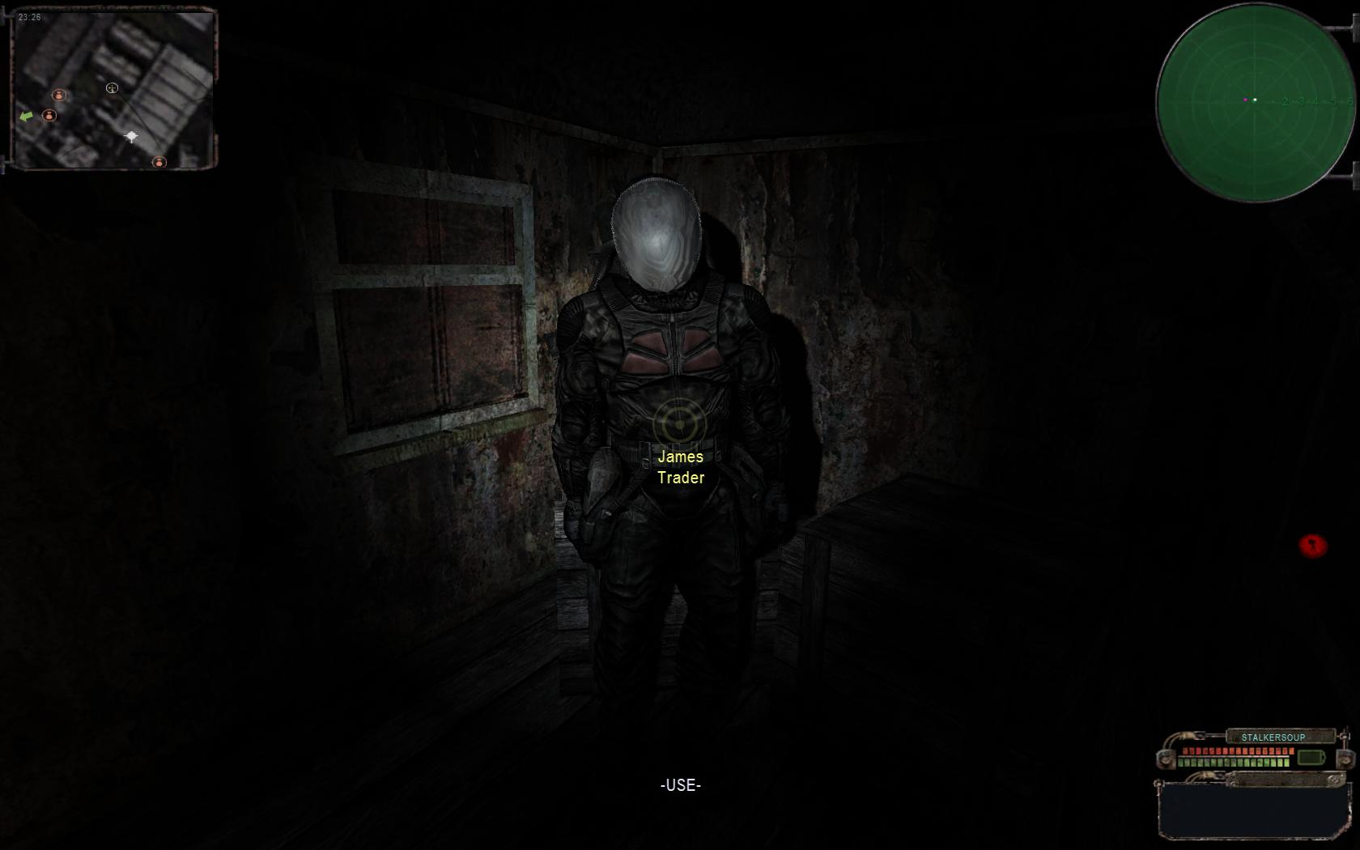

Vojna Skladišta (Army Warehouses)

**Skull**

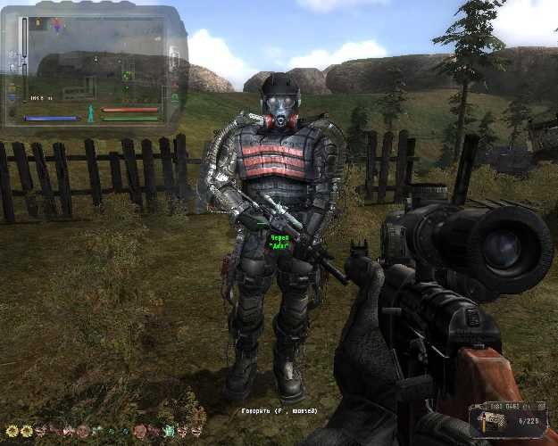

**Još jedan dužnik. Skull nešto nije podelio sa Voronjinom i odmah je proglašen za “Odmetnika”. Drugim rečima, razgovor sa Skullom i odrađivanje njegovih zadataka je totalno neobavezno.**

**! Info: Nemoj odrađivati njegove zadatke i nemoj se sukobiti sa Freedomom. Za uspešno obavljanje kasnijih jako važnih**

**misija nesmeš imati neprijatelje.**

**Matthew Bear**

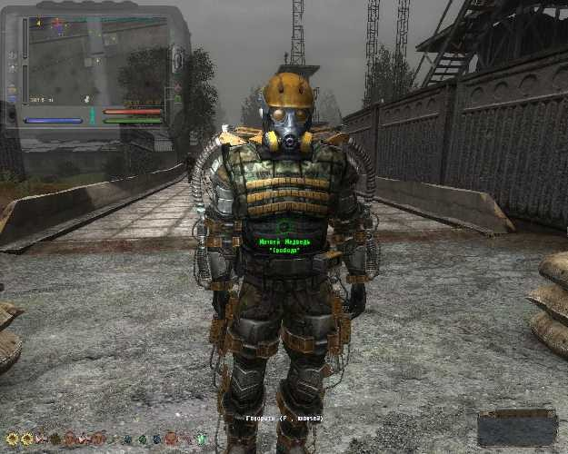

Čuvar kapije Freedom baze. U razgovoru s njim on te upućuje na kuvara (Cook). Ima i još posla. Nije loše opremljen, čak i u slučaju njegove smrti imaš šta i da uzmeš sa njegovog leša.

**Skinflint (Miser)**

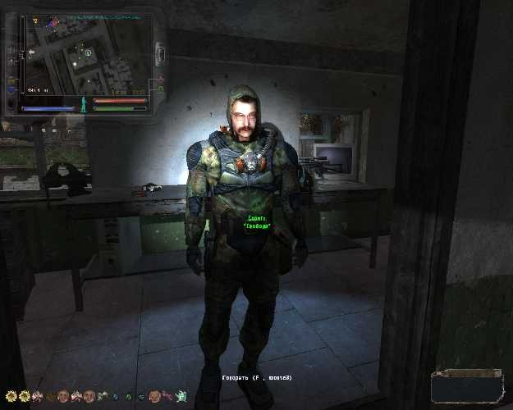

Trgovac freedoma. Ima prilično poslova za tebe. Upoznat sa unapređenjem i popravkom Freedomovih odela. Moći će da stvori teleport za Kordon.

**Lukaš**

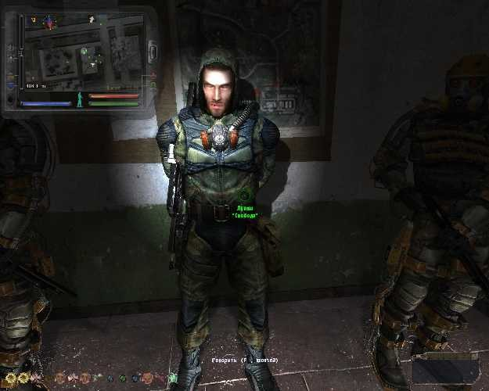

Vođa Freedomovaca. Karakter sa mnogo važnih misija.

**Kuvar (Chef-Cook)**

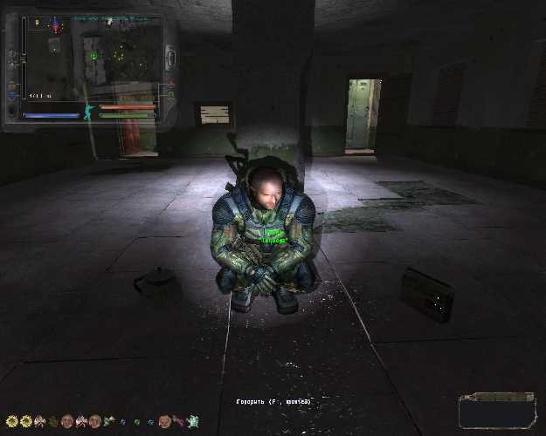

Vrlo važan karakter moji je ključan za neke zadatke. Važno je da ostane u životu.

**Šraf (Screw)**

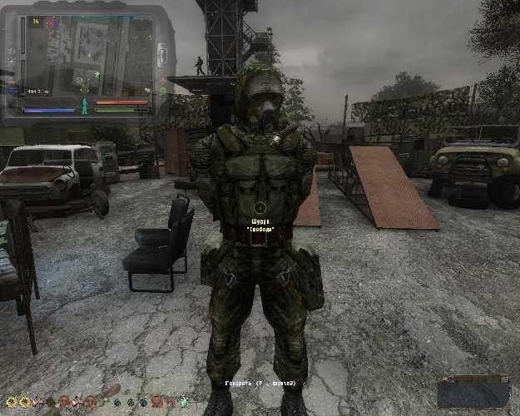

Karakter bitan za popravku bacača plamena (Flamethrower), takođe ima još poslova za tebe.

**Max**

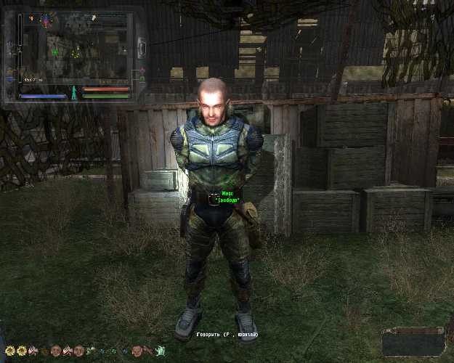

Vođa grupe vojnika Freedoma. Trguje sa odelom Freedoma i municijom za vodku. Postaraj se da poživi ako želiš da imaš teleport u Yantar.

**! Info:** Voronjin i Max će ti dati zadatak da im doneseš isti fleš-drajv od ludog stalkera. Ne zaboravi da od Maxa otkupiš taj fleš

da bi ga onda odneo Voronjinu.

**! Info:** Često se može desiti da Max umre tokom emisija. Izbegavaj da budeš blizo njega kada su emisije inače će umreti.

**! Info:** Max neće povesti napad na odmetnutu grupu Djutija ukoliko neko iz te grupe Fridomovaca leži negde ranjen (obično na osmatračkom tornju).

**Yakut**

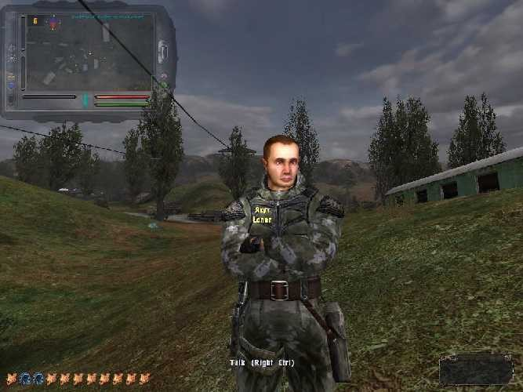

Arharin brat. Aktivno učestvuje u pojedinim misijama.

**Cap**

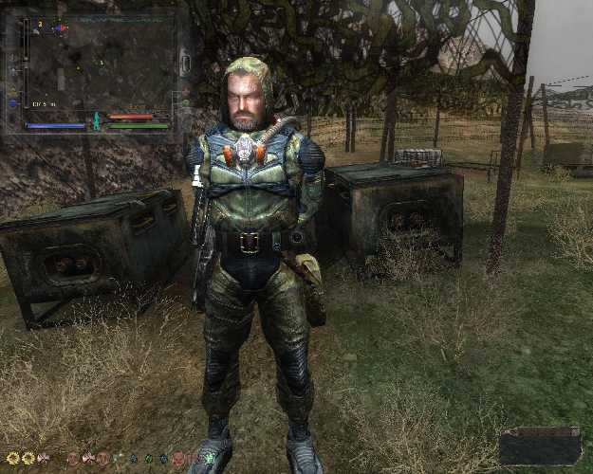

Komandir Barijere. Kao nagradu za pomoć u odbrani Barijere nudi ti za nagradu dve alternative:novac ili pokvareni bacač plamena. Naoružan je sa nadograđenim G36. Čisto da znaš ukoliko zaboravi da pokupi svoje oružje.

**LeHavre (Narodnaya Solyanka) LeHavre (StalkerSoup)**

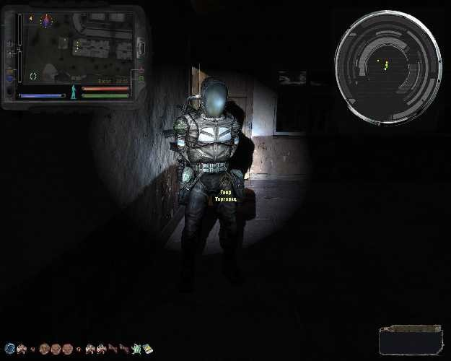 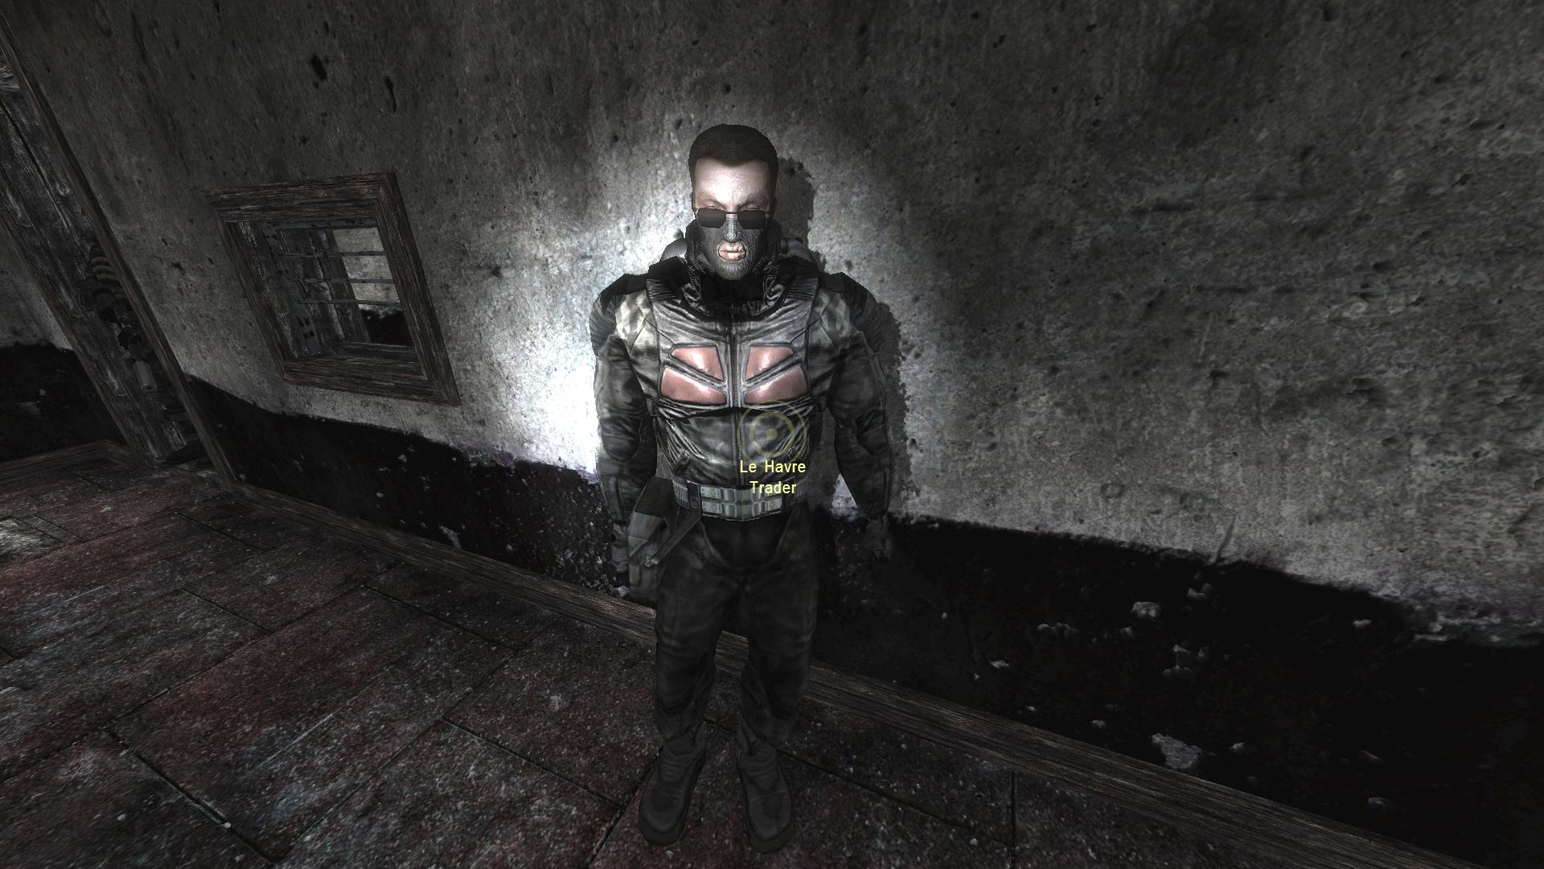

Plaćenik. Ključni karakter u jednoj grani misija. Nalaziš ga u Freedom bazi u baraci dalje od ulaza.

! Info: U jednom trenutku shvatićeš da je LeHavre “kučka”, ali pre nego što uđeš u tu borbu, oslobedi se svega što možeš od stvari. Najbolje u štek.

**Vitamin**

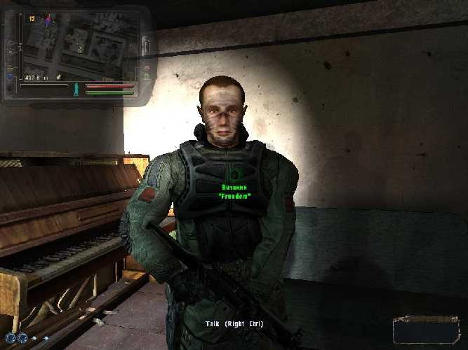

**Radar**

**Syak**

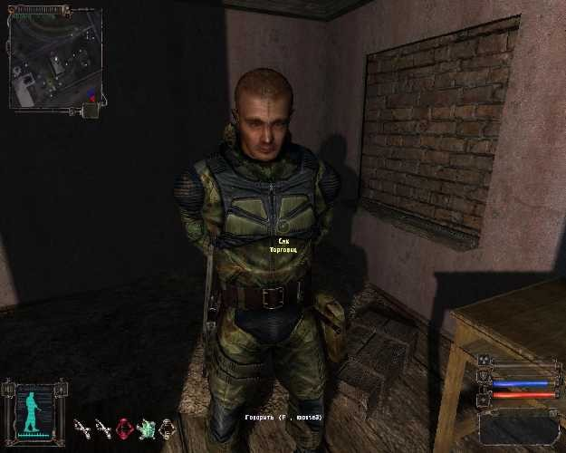

Još jedan trgovac. Kada mu budeš doneo alat od Sidoroviča, popravljaće oružje i zaštitnaodela. Takođe modernizuje odela Monolita. Nudi i nekoliko poslova. (Zanimljiva je sačmara poluautomatska sa dobošem koju možeš pazariti kod njega).

**Ghost**

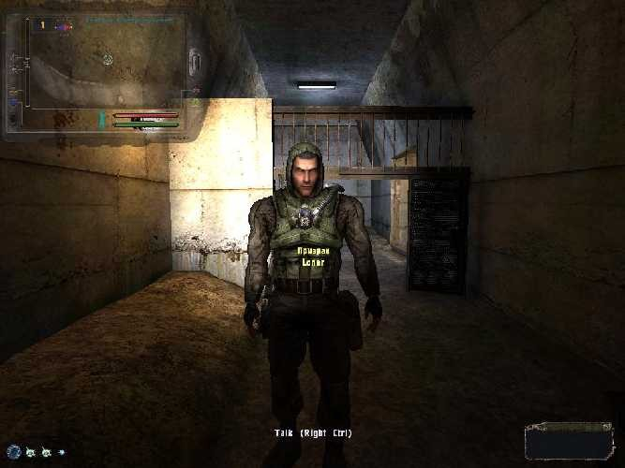

**Pripjat**

**Rabinovič**

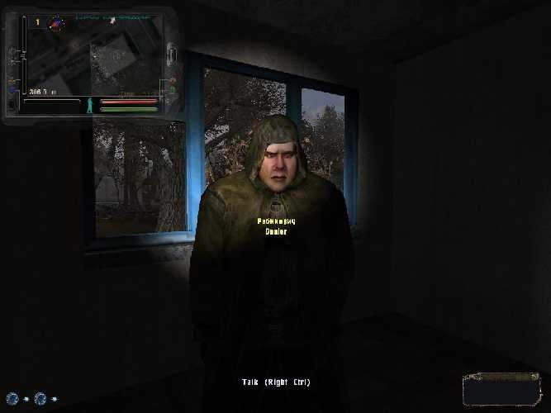

**Lavirint**

**Senka Monolita (Shadow of the Monolith)**

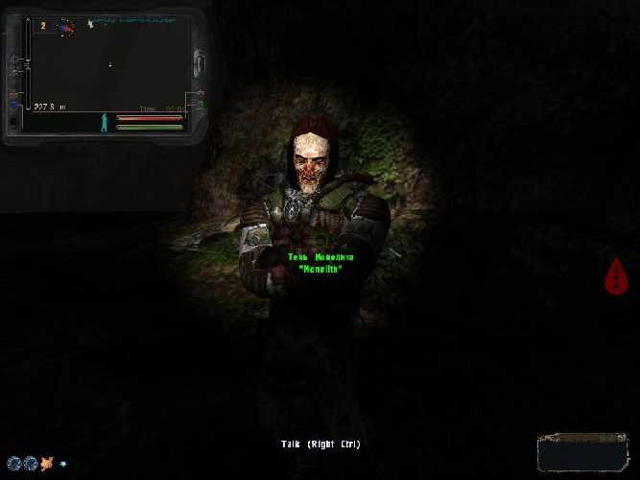

**Izviđana Zemlja (Reconnoitered Earth)**

**Hermit (Eremite)**

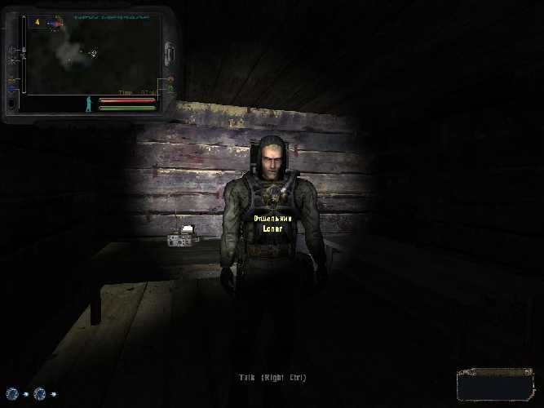

**Starac (Old Man)**

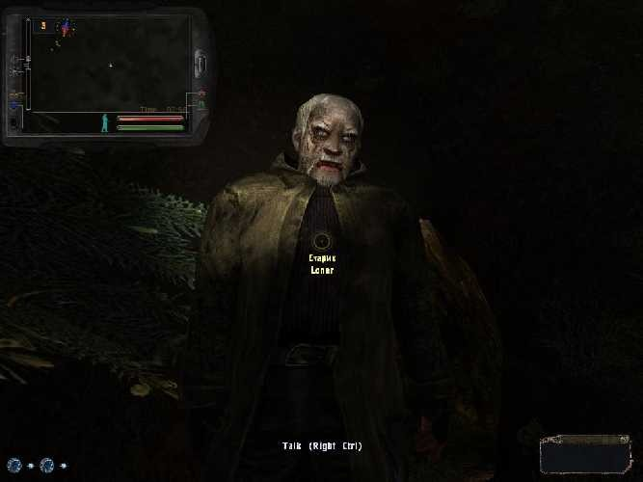

**Ginekolog (Shura)**

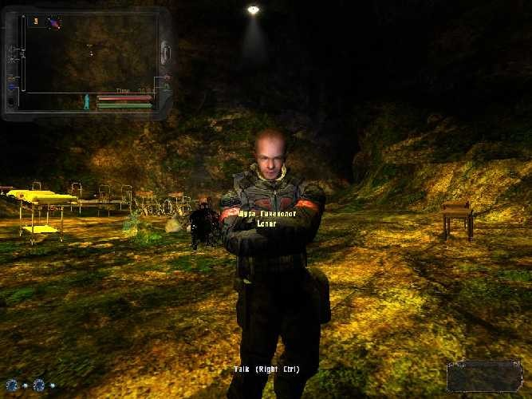

**Kiklop (Cyclops)**

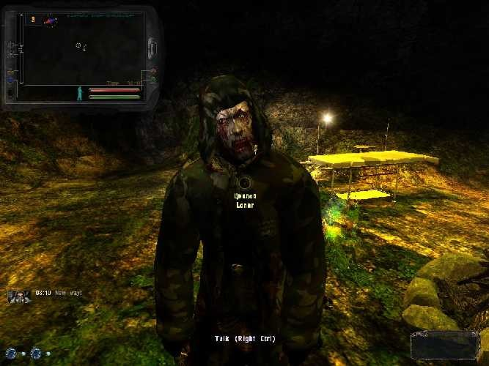

**Pilgrim**

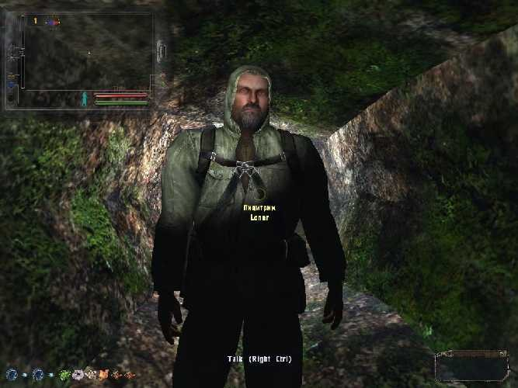

**Zhora Anomaly**

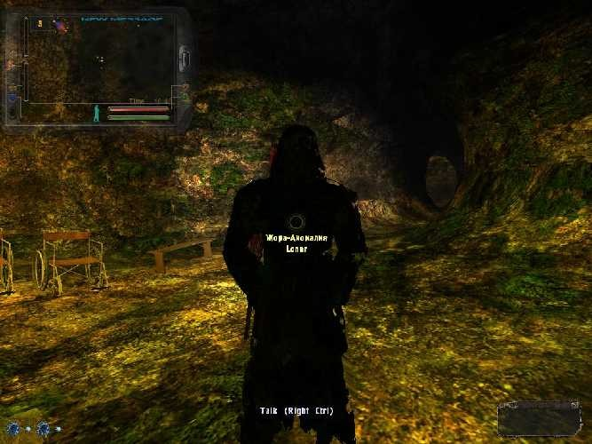

**Viktor Hologram**

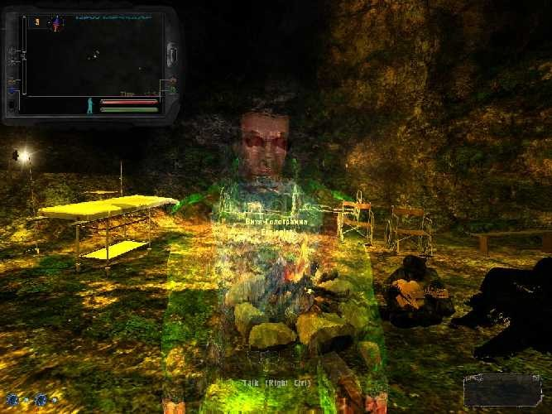

**Fang**

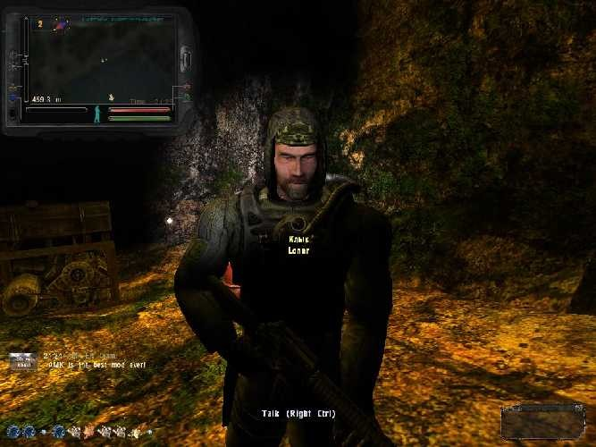

**Muva (Fly)**

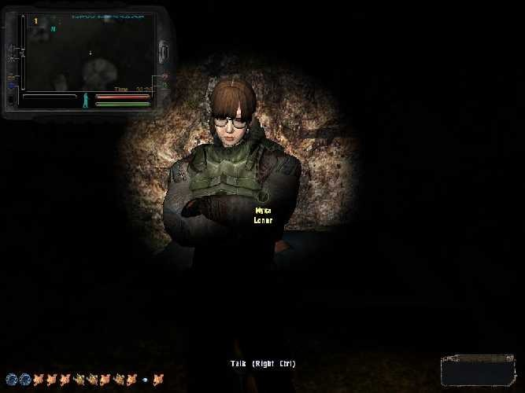

**Varlab**

**Pantera**

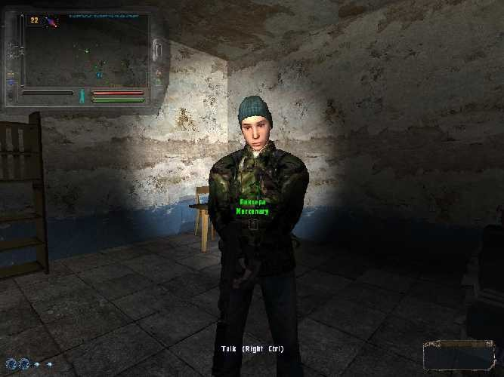

**Dembele**

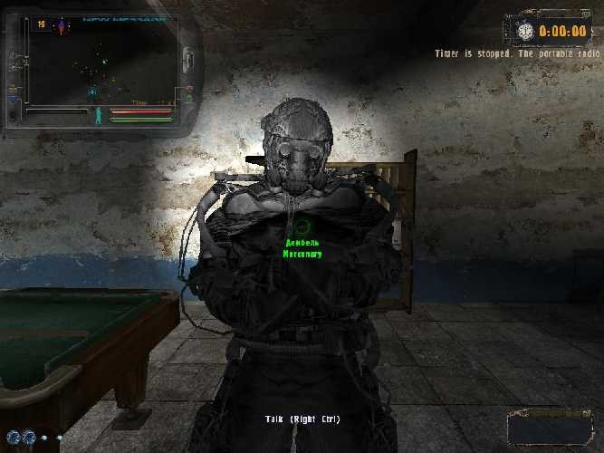

Panterin telohranitelj.

**Klenov (Maples)**

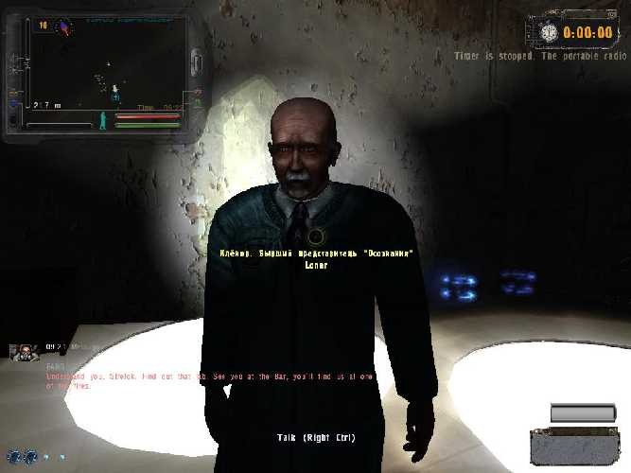

**The Idler/Lazy**

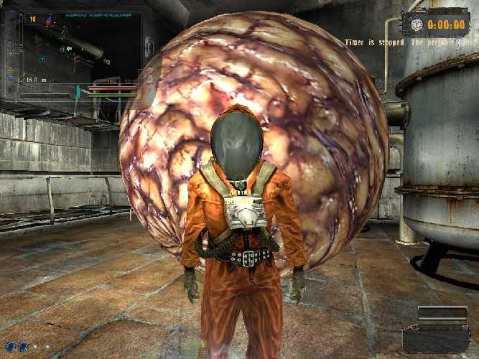

**ATP**

**Kalinjin**

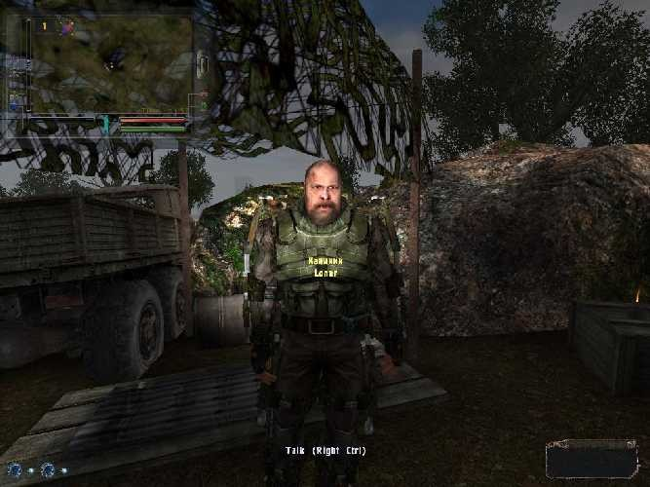

**Limansk**

**Borman**

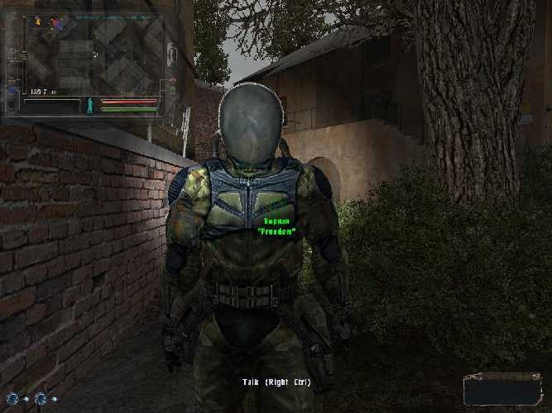

**Jurij Semetski**

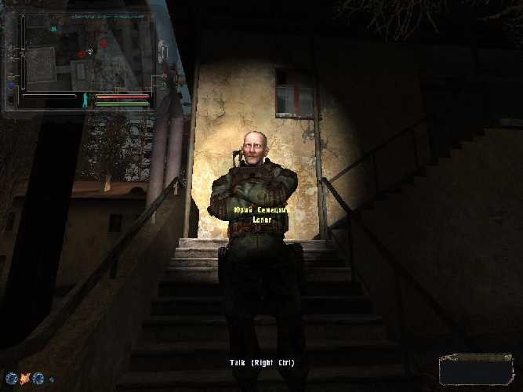

**Bolnica (Hospital)**

**Crni Doktor (The Black Doctor)**

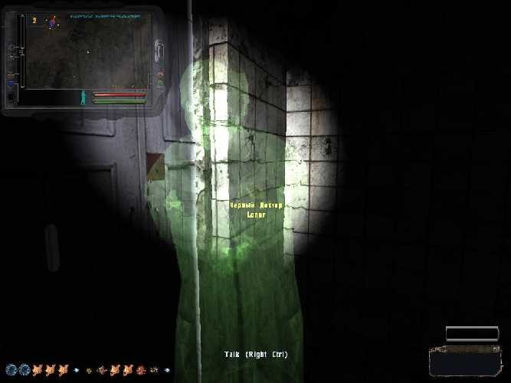

**Panterin Otac (Pantheras Father)**

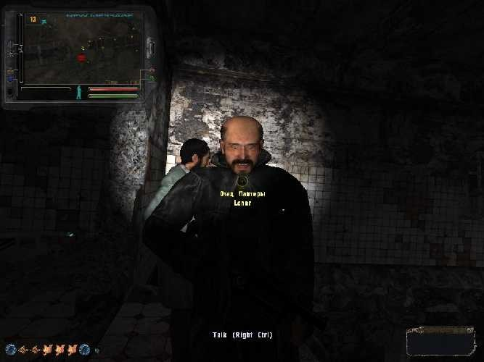

**Crvena Šuma (Red Forest)**

**Senka (Shadowman)**

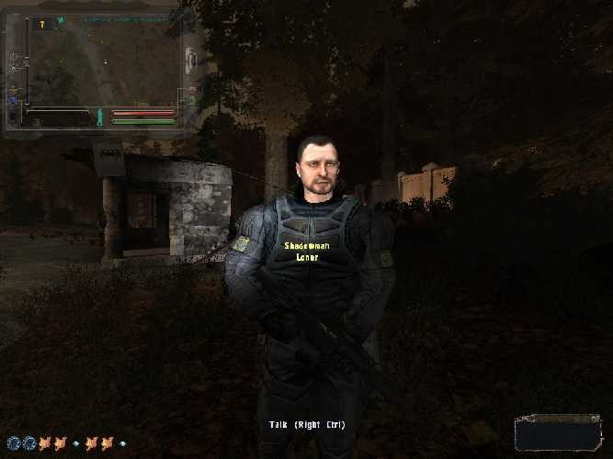

**Šumar (Forester)**

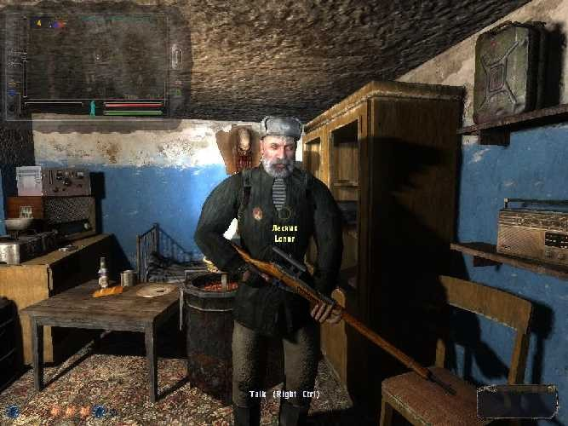

**Zaboravljena šuma (Forgoten Forest)**

**Kros (Cross)**

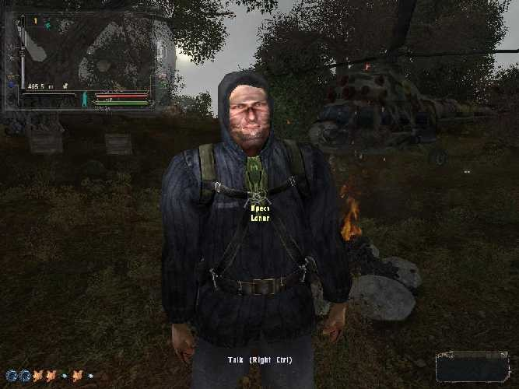

**Generatori**

**Matori (The Senior)**

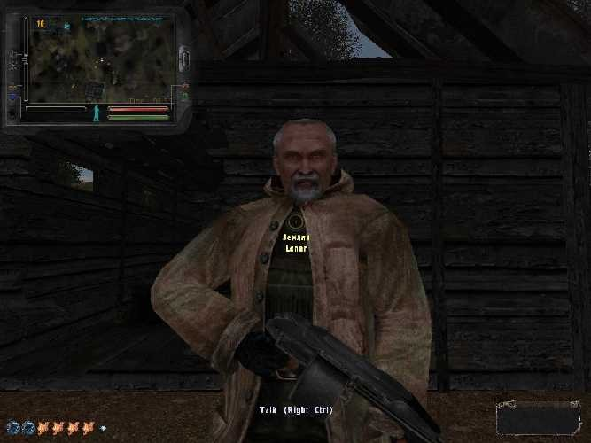

**Sapsan**

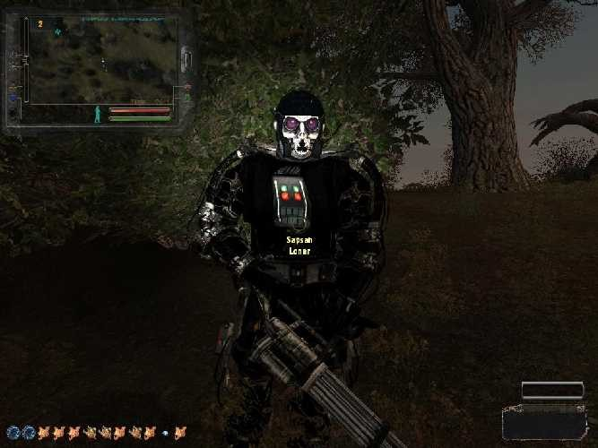

**Anderson/Fritz**

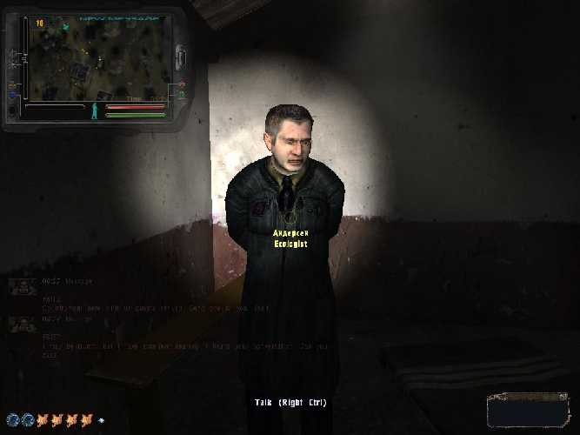

**Maksimilijan**

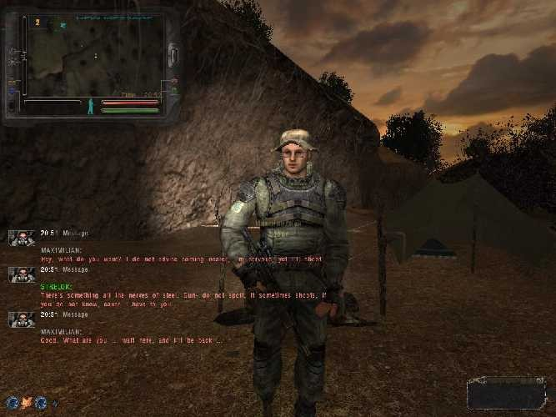

Pripada delu Munjinog (Lighting) zadatka.

**X-10**

**Korn**

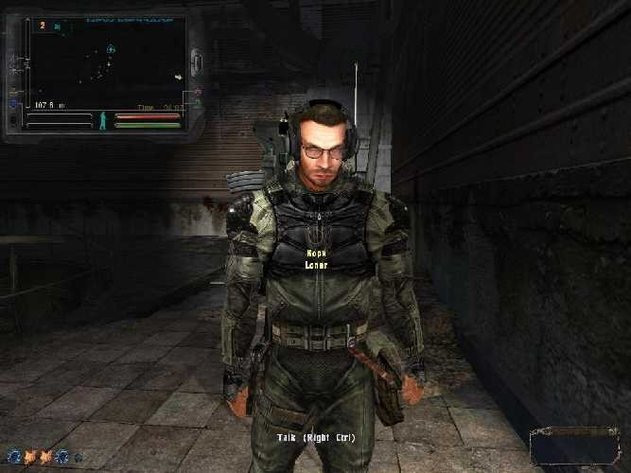

**Nuklearna Elaktrana (Nuclear Power Plant)**

**Munja (Lighting)**

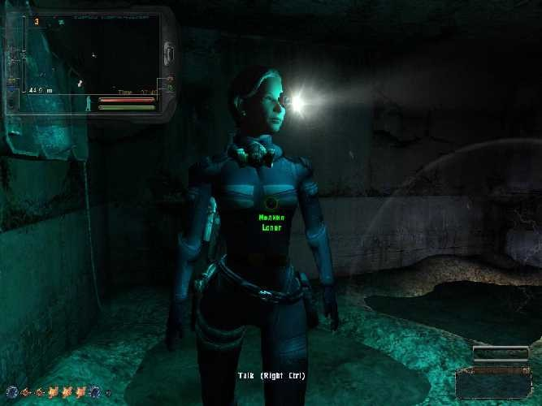

**Mrtvi Grad (Dead City)**

**Sanya Tyumen**

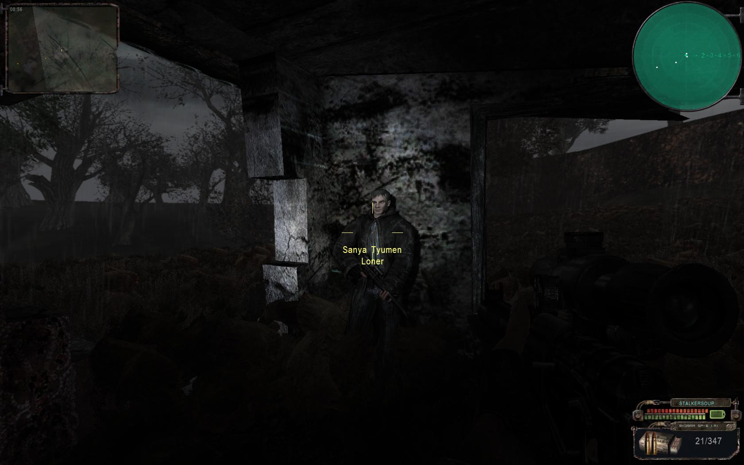

**Norman**

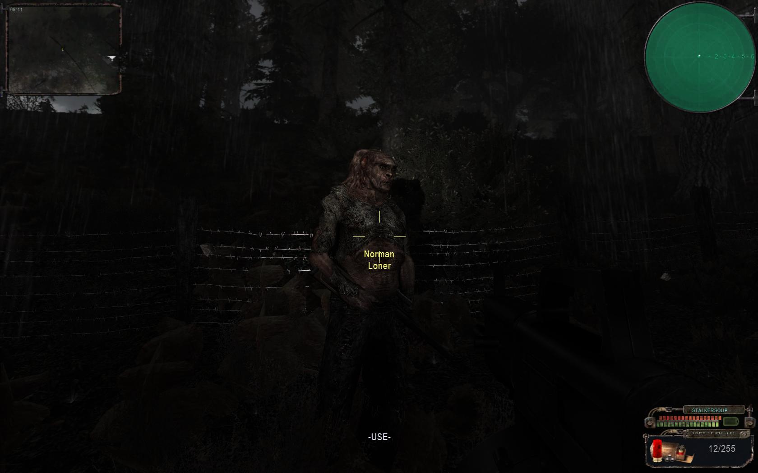

**Swoon**

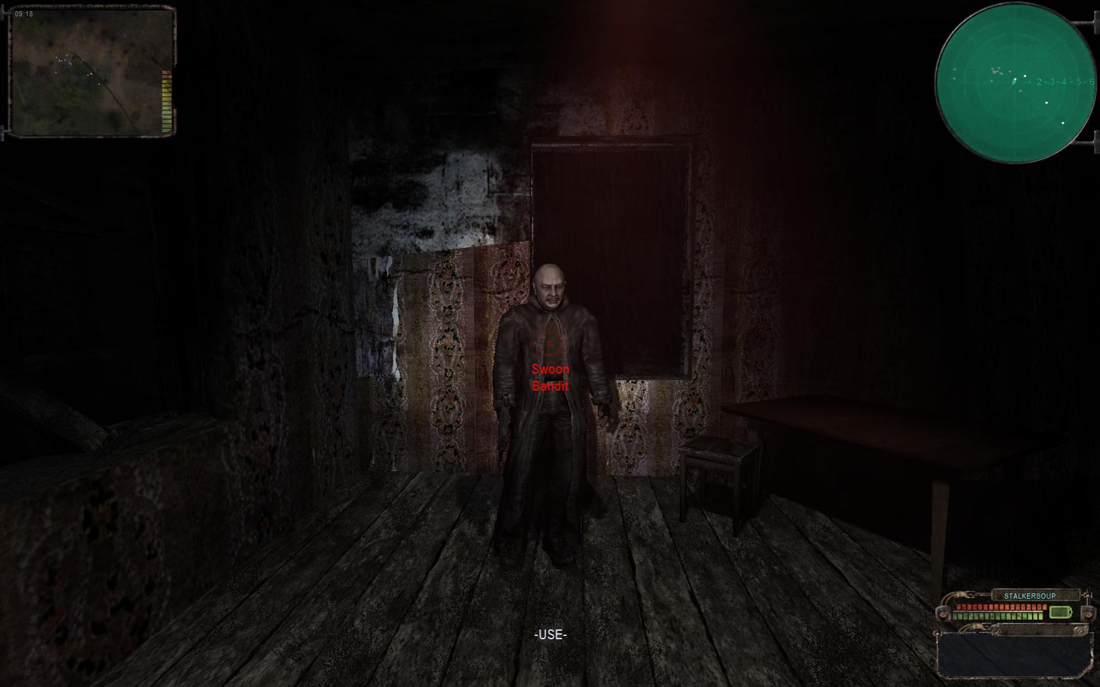

**Perfumer**

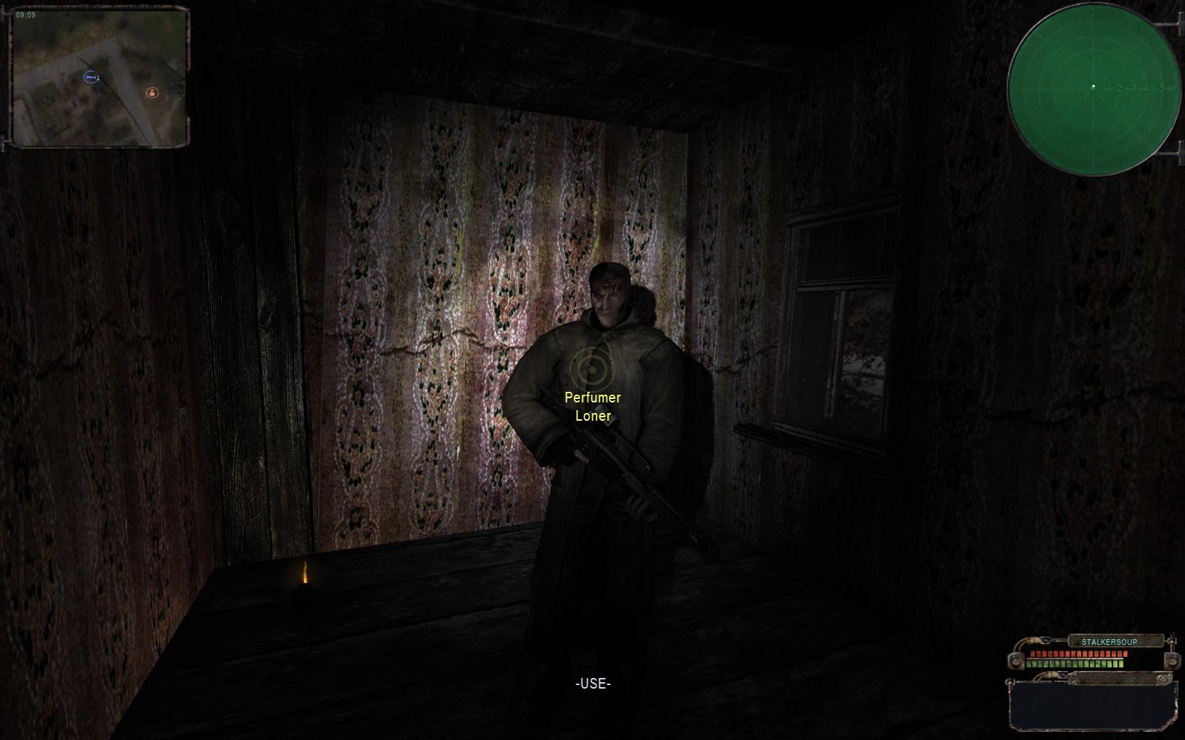

**Konverzija Artefakata**

Postoji procedura konverzije (kuvanje) artefakata. Određeni artefakt postaviš u određenu anomaliju. Proces može trajati od nekoliko minuta do nekoliko sati vremena u igri. Na žalost uspešna konverzija nije uvek zagarantovana i dešafa se degeneracija artefakta. Takođe se može desiti da artefakt padne u teksturu.

!Savet: 1. Pre početka mutiranja artefakta snimi igru. U slučaju neuspeha moći ćeš ponoviti proces.

2. U vezi recepata sa dugim vremenom konverzije najbolje je proces započeti odmah posle emisije da bi imao dovolno vremena da završiš posao do sledeće emisije.

3. Takođe da bi ti prošlo vreme možeš iskoristiti vreću za spavanje.

Većina artefakata mogu se uspešno kovertovati u 3-4 koraka. Sa svakom transformacijom, njegovi pozitivni efekti rastu dok negativni slabe. Međutim može doći do devijacije u ovim pravilima. U poslednjem koraku obično dobijamo apsolutni artefakt koji poseduje mnogo pozitivnih karakteristika, dok negativnih nema ili su beznačajne.

Da, trebalo bi da dobiješ trenutno obaveštenje da li je recept uspešno odradio posao.

Simbion artefakt

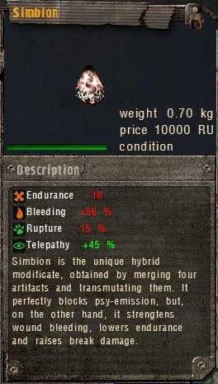

Simbion - Snimak iz X-18

Recept bi trebalo da se nalazi na stolu u X-18, pored papira koje uzimaš kod prve posete u X-18.

Informacija na PDA: Požurio sam da ti javim da nam je “B4” odeljenje dalo vrlo nepredvidive rezultate njihovog eksperimenta! Otkrili su da ukoliko staviš četiri artefakta (Meduza (Jellyfish), Kapljica (Droplet), Skamenjena Krv (Stone Blood) i Trn (Thorn)) u anomaliju Voćni Punč (Fruit Punch), onda nakon četiri sata, dvadeset i jedne minute i osamnaest sekundi dobijaš potpuno nov artefakt sa zadivljujućim svojstvima! Ovaj modifikovani artefakt je nazvan Simbion, on blokira 45% snage PSI-emisije! Testirali smo ga na zatvorenicima koji su bili napadnuti PSI-delovanjem od našeg zarobljenika Arčibalda. Moram dodati da ovaj Kontroler je sa nama već dugo vremena i bez dobijanja energije od emisije postao je vrlo slab, ali ipak artefakt daje zadivljujuće rezultate u blokiranju PSI-energije! Već sam napisao izveštaj koji šaljem u centar, sve što mi treba su tvoja zapažanja i tvoja dozvola da pošaljem podatke. U potpisu: Šef “B” odeljenja profesor Sneghiriov.

Artefakt Kap (Drop) i njegove modifikacije

Kap (Drop) ⇒ Suze Elektre (Tears of Electra) ⇒ Vatrene Suze (Tears of Fire) ⇒ Himerine Suze (Tears of Chimera)

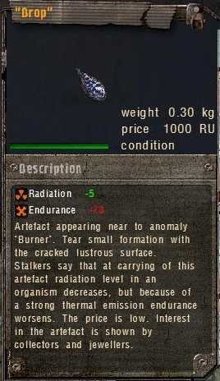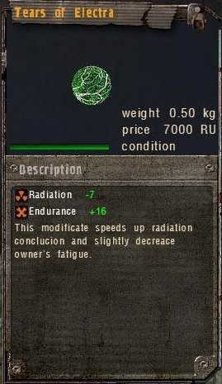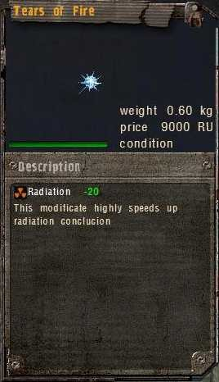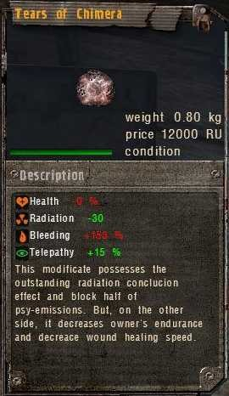

1. Suze Elektre - “Podaci od Saharova (1)”

Od Saharova. Noga od Snorka.

Informacija na PDA: Artefakt Kapljica treba staviti u Električnu anomaliju. Rezultat modifikacije - Suze Elektre ubrzavaju proces izbacivanja radijacije iz tela nosioca (nosilac postaje imu na doze niže od 7mÇv/po satu), a takođe nosilac biva manje umoran. Negativni efekti nisu uočeni.

2. Vatrene Suze: “Podaci od Saharova (2)”

Od Saharova, zbog onesposobljavanja instalacije u X-16

Informacija na PDA: Modifikacija Suze Elektre treba biti obavljena u anomaliji Brener (Burner). Rezultirajuća među-tranformacija Vatrenih Suza ubrzava proces izbacivanja radijacije iz tela nosioca (maksimalna doza - 20+-2mÇv/po satu). Negativni efekti nisu uočeni.

3. Himerine Suze: “Podaci od Saharova (3)”

Od Saharova, za Ghostovo odelo.

Informacija na PDA: Među-transformisane Vatrene Suze stavljene u anomaliju Voćni Punč. Ovaj hiper-modifikovani artefakt, osim što vrlo dobro eliminiše radijaciju iz tela, on je takođe blokira skoro polovinu snage PSI-emisije. Negatvne karakteristike su - pogoršanje zdravstvenog stanja i slabo iscelenje rana.

Artefakt Majčina Ogrlica (Mama’s Beads) i njegove modifikacije

Majčina Ogrlica (Mama’s Beads) ⇒ Babina Ogrlica (Old Glassbeads) ⇒ Prababina Ogrlica (Great-Grandmothers Beads) ⇒ Ogrlica babe Burera (Beads grandmother Byurera)

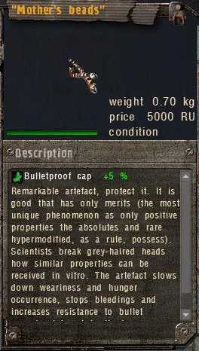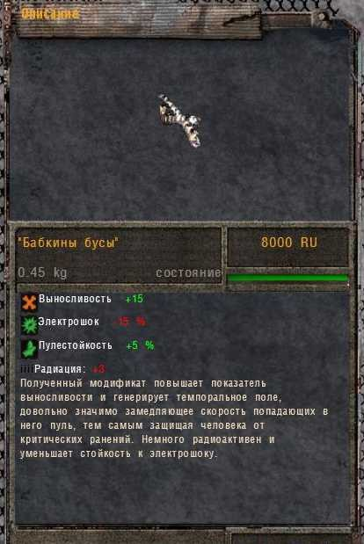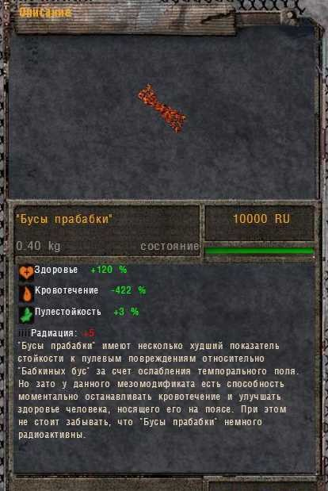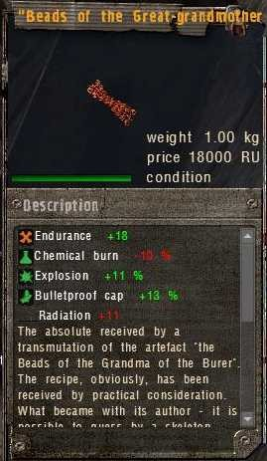

1. Babina Ogrlica - “Podaci od Djutija”

Recept dobijaš od oficira Djutija kada mu vratiš izgubljenu automatsku pušku Abakan.

Informacija na PDA: Ova informacija je potrebna svakom vojniku Djutija. Vojnici! Naši drugovi, naučnici su nam dali informaciju o mogućnosti promene artefakta Majčina Ogrlica u artefakt sa boljim osobinama. Ovaj artefakt može biti izmenjen samo u Električnoj anomaliji, u kojoj treba da stoji pet sati. Nakon toga velike su šanse da dobije nove osobine. Ovo je izvod iz naučnog dokumenta: Rezultirajući artefakt, po imenu Babina Ogrlica povećava izdržljivost nosioca, dok polje koje generiše oko vlasnika usporava sve vrste metaka, pa tako, štiti svog vlasnika od kritičnih pogodaka. Neznatno je radioaktivan i umanjuje vlasnikovu otpornost na električno delovanje.

2. Prababina Ogrlica (Great-Grandmothers Beads) - “Podaci od Sidoroviča”

Recept dobijaš od Sidoroviča za “čišćenje posručja od mutanata”.

Informacija na PDA: ...Pronašao sam Vanju Četiri Prsta u selu. Tamo sam se skrivao od pasa, kad odjednom začuh Gajgerov brojač iz podruma. Odmah sam potegao oružje, ko zna, mogao bi biti bandit ili plaćenik dole. Ali kada sam pogledao dole, ugledao sam ga, njegovo lice u Voćnom Punču, prepoznao sam ga samo po njegovoj kapi - crvenoj sa srpom i čekićem na njoj. To je bilo samo četiri sata nakon što sam ga poslednji put sreo - otišao je napred a ja sam ostao da čekam Vadika da mu dam džak. Bilo mi je žao Vanje… Uglavnom, stavio sam gas-masku i sišao dole po njega. Nisam mogao da shvatim kako je dospeo dole, pošto je bio iskusan stalker, četiri godine u Zoni, dok nisam primetio da mu je neko polomio vrat. Naravno, odmah sam odustao od ideje da ga sahranim, đavo ga znao kakvo čudovište ga je tu spremilo sebi za večeru, a svakako to čudovište može biti u blizini. Tako da sam na brzino pregledao njegovo mrtvo telo, pokušavajući da ne diram njegovu odeću; pokupio sam njegov ranac i artefakte. Nisam uzeo njegovu omiljenu pušku TOZ - u Voćnom Punču nije ostalo skoro ništa od nje, zatim sam se izgubio što je brže bilo moguće. Imao je samo tri artefakta: Kapljicu, Ježa (Urchin) i Babinu Ogrlicu. Kapljica i Jež su mu bili na pojasu, ali Babina Ogrlica je završila u Voćnom Punču. Pomislio sam da je gotovo sa tim artefaktom, ali on je u stvari bio netaknut, samo je čudno sjajio. Testirao sam ga pre nego što sam došao do baze Freedoma, postao je drugačiji. Nazvao sam ga Prababinqa ogrlica. Zaustavlja krvarenje, daje energiju, a i spasao me je od metaka, kada sam se susreo za zombijem vojnikom. Ispušta više radijacije nego Babina Ogrlica, znaš. Mislim da ću ga prodati i kupiti neko novo zaštitno idelo.

3. Ogrlica babe Burera: - “Razgovor sa Dezerterom”

Za pomoć u rešavanju problema sa plaćenicima.

Informacija na PDA: Snimak: “Fuj, da budem iskren, mislio sam da više neću videti moju Alionu ponovo. Znaš, bio sam ćata u našoj bazi - provodio svoje vreme ispred kompjutera, radio sa raznim izveštajima i dokumentima. Ali kada su naši momci počeli da ubijaju stalkere svakog dana, nisam mogao više da izdržim! Bio sam zgrožen… u svakom slučaju nisam o tome želo da pričamo… Pročitao sam dokument slučajno… pa, mislim sasvim slučajno… znaš, proveo sam neko vreme baveći se kodom, sve dok napokon nisam hakovao prokletu stvar… Nisam napravio kopiju, ali se sećam toga vrlo dobro - to je bio izveštaj naučnika o ponašanju artefakata u anomalijama! Shvataš li šta to znači? U tom dokumentu je rečeno, ukoliko uzmeš neki mezo… mezo-nešto… to se zvalo Prababina Ogrlica - glupa ime, nepitaj me šta je to, nemam ni najmanju ideju - dakle ako uzmeš jedan od tih i baciš ga u Ringišpil (Whirligig) to ti je to, mislim da je to, za sat dobijaš drugačiji artefakt! Pa recimo drugačiji… ustvari izgleda isto, ali osobine su mu izmenjene. On emituje neku vrstu polja, sve što brzo uleće u to polje usporava se mnogo. Pomislio sam da radi sa metcima takođe! Radioaktivan je. To ti je to. Nadam se, da će ova informacija više koristiti tebi nego što je meni.

Artefakt Morski Jež (Sea Urchin) i njegove modifikacije:

Morski Jež (Sea Urchin) ⇒ Bodljikavo Prase (Porcupine) ⇒ Električno Bodljikavo Prase (Electro Porcupine) ⇒ Kiselo Bodljikavo Prase (Acidic Porcupine) ⇒ Kameno Bodljikavo Prase (Stone Procupine)

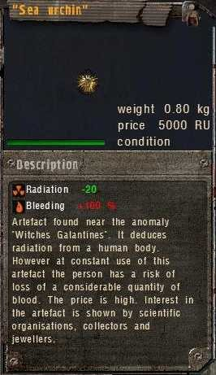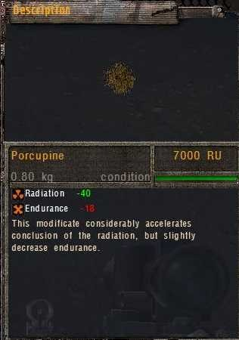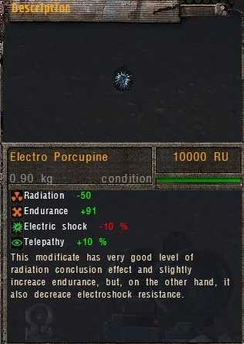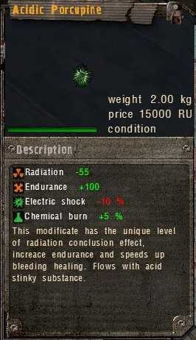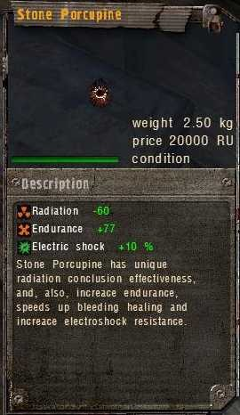

1. Bodljikavo Prase - “Unos pronađen u PDA ludog stalkera”.

Čudak u močvari u Vojnim Skladištima.

Informacija na PDA: **Snimak 1**:”...Uhvatili su me na izlazu iz sela… petorica njih… nismo čak uspeli ni naše koordinate da javimo, grupa za podršku je samo čekala… Upucali su Andreja Semionoviča u nogu baš ispred mene, kučke! Dugo su nas vodili, ja sam nosio Andreja Semionoviča,,, Nisam čak ni znao da ovde imaju podzemno tajno sklonište. Andrej Semionovič se bori za život, ovi kreteni su mu stavili zavoj i rekli mi da će nam se osvetiti zato što smo ubili njihovu braću… Andrej Semionovič je bačen u kavez odmah pored mog, već je bio u nesvesti… odvezali su mi ruke i nisu mi čak oduzeli moj PDA i moju torbu, uzeli su samo oružje i municiju…”

**Snimak 2**:”... Ne znam šta je ovo… Ne znam… Nije Krvopija, nije Himera… Nije ni… To je ispuzalo iz jame kada su oni počeli da pevaju! Otvorili su vrata od kaveza Andreja Semionoviča… Nije ih ni dodirnulo, ušlo je pravo u kavez… ušlo je tamo… i … POČELO JE DA GA JEDE! ON JE JOŠ UVEK BIO ŽIV I VRIŠTAO JE!!! TO JE JELO NJEGOVO LICE I ON JE KRKLJAO I POKUŠAVAO JE…”

**Snimak 3**:”... To će se vratiti… Oni su otišli, ali to sedi ovde dole u jami.. Mogu da ga osetim u mislima...Oni su otišli i ostavili vrata od mog kaveza otvorena… A to je otišlo dole u jamu i ono mi šalje svoje misli u moju glavu i … Ono mi govori … I Andrej Semionovič mi govori… Isto u mojoj glavi… Ja ću otići… Samo da uzmem Andrja Semionoviča za ruku… On kaže da je čak i ruka isto dobra… Ruka… je važna, vrlo važna… Ali ono… Ne izlazi napolje… Ono sjaju tamo dole… u jami… poput duge… i govori mi u mojoj glavi da ne odlazim… ali ja ću otići… oni nisu čak ni vrata zatvorili… rekli su da mi to neće dozvoliti da odem… ali ono je otišlo čim je završilo sa obrokom Andrejom Semionovičem… ostavilo je samo ruku… Andrej Semionovič mi govori da idem sada… dok ono razmišlja tamo dole… i da uzmem njegovu ruku… zato što mu je ona mnogo važna…”

**Snimak 4**:”Prevario sam ono… ono je glupo… Uzeo sam ruku Andreja Semionoviča i ranac… i počeo da idem… ono je počelo da reži i da izlazi … poslalo mi je misli… u mislima bes i iznenađenje… Ono nije znalo zašto ja odlazim… zato što je trebalo da ostanem… a ja sam osetio misao da bih zaista trebalo da odem… Andrej Semionovič želi da ode takođe i on je otišao! Ono mi je verovalo i nije izlazilo napolje!Ono je samo režalo i sjsjilo u mraku… PREVARIO SAM GA! Prevario sam ga…”

Informacija na PDA: alternativa ...da bi dobio željenu transmutaciju artefakta Ježa treba da ga staviš u anomaliju Brener (Burner). Ako transmutacija bude uspešna, za tri sata artefakt postaje vrlo dobar u zaštiti od radijaciji. Jedina loša osobina je što povećava umor kod nosioca. Naši dalji eksperimenti su pokazali da nema mogućnosti promene modifikovanog artefakta, nazvan je Bodljikavo prase u Brener Anomaliji…

2. Električno Bodljikavo Prase - “Podaci od Skinflinta (MIser)”

Ako nisi uspeo u igri da dođeš do recepta, možeš ga kupiti od Doušnika u Baru.

Informacija na PDA: Nije za širu javnost! Samo za pripadnike Freedoma! Ovo je prokleta državna tajna! Vitja RUdi je napravio novi artefakt! Treba da uzmeš Bodljikavo Prase da bi započeo, zatim ga baciš u Elektro anomaliju, za pet sati dobićeš novi artefakt. Rudi ga je nazvao Električno Bodljikavo Prase, ali to nije važno. Glavna stvar je da artefakt skida radijaciju sa svog nosioca i čini ga izdržljivijim. Slabo, znao sam da ćete me pitati za devojke , vi perverzne budale, ali ako mi pošaljete poruku o tome ima da vas pobijem! O, zaboravio sam! Ako zakačiš artefakt i prolaziš blizo elektro anomalije spržiće te mnogo jako - artefakt privlači elektricitet.Zato pažljivo sa utičnicama, te stvari su jebeno opasne sada! Autor: Stefan Mediacentar, infoservis.

3. Kiselo Bodljikavo Prase - “Podaci od ranjenog stalkera”.

Dobićeš recept od ranjenog stalkera u zgradi pored benzinske pumpe.

Informacija na PDA: Gospodo! Grupa gospodina Alekse Astronoma je učinila našoj laboratoriji veliku uslugu. Dvorište naše laboratorije je bilo prepuno Veprina (Boar) i Mesina (Flesh), to je bio njihov drugi talas od poslednje emisije, mi smo već imali neke žrtve među našim osobljem. Grupa Alekse Astronoma, koja se odazvala našem pozivu za pomoć je pobila sve mutante! Mi verujemo, da novac kao nagrada stvarno ne može biti dovoljan da bismo pokazali svoju zahvalnost i onda, da bismo podstrekli našu buduću saradnju, mi vam šaljemo informaciju kako da stvorite “Kiselo Bodljikavo Prase” hiper-modifikat. Oprostiće te nam za takav prost naziv, ali on je dat od strane kreatora ovog hiper-modifikata i na najbolji način opisuje njegova svojstva. Nadam se da vojnici Djutija će postipati u skladu sa njegovim imenom. Da bi dobio Kiselo Bodljikavo Prase, treba Električno Bodljikavo Prase staviti u anomaliju Voćni Punč na dva sata. Želeo bih da vam privučem pažnju činjenicom da hiper-modifikat ima retko kvalitetno svojstvo u blokiranju radijacije - osoba koja ga nosi dobij samo 45% delovanja od emisije. Osim toga, artefakt je efikasan u zaustavljanju krvarenja i pomaže izdržljivost. Loše osobine su da smanjuje otpornost nosioca na električno delovanje i da je težak za nošenje jer proizvodi sluz. Nije toliko opasan koliko je neprijatan, moram reći. U glavnom, naša zajednica veruje da ova mala neobičnost neće odvratiti vaše vojnike od korišćenja ovog hiper-modifikata! Puno pozdrava, član Ruske akademije nauka profesor Saharov.

4. Kameno Bodljikavo Prase - “Snimak na fleš drajvu ludog stalkera”

Otkrićeš recept na fleš drajvu Čudaka u močvari u Vojnim Skladištima.

Informacija na PDA: **Snimak 1**:”..- tokom toga smo videli ceo proces od početka do kraja, bez obzira na borce Monolita koji su okružili odskočnu dasku (Springboard) u uskom prstenu, pokušavajući da sakriju proces transmutacije i sam artefakt od slučajnih svedoka. Ali Artjom je staja prilično blizo, tako da je uz pomoć dvogleda mogao da vidi artefakt, bio je bačen u anomaliju vrlo jasno. To je bio artefakt Kiselo Bodljikavo Prase (baš čudno ime, ali tako ga je nazvao stalker koji ga je stvorio, to smo proverili). Posle devet sati, noću, artefakt je izbačen nazad iz anomalije. Sada treba da ga otmemo od vojnika Monolita. Artjom je predložio da to učinimo tokom sledeće molitve Monolita. trebalo bi da počne za 40 minuta. kada se budem vratio, pobrinuću se za tog pametnjakovića, nadam se da će te me podržati, Vladislav Leonidovič.”

**Snimak 2**:”... Presnimiću delove podataka na memori-stik, napraviću kopije takođe. rešili smo se Monolita vrlo brzo. Dok su zavijali okolo ranca (prvo sam pomislio da je to ranac, ali se ispostavilo da je to portabl oltar! Mislim da bi ta činjenica bila interesantna za centar u Moskvi i za strane kolege, Vladislav Leonidovič) jedan od njih je došao sebi, Artjom je otvorio vatru iz svog Vinoreza, a ja zam mu pomogao sa par granata. Uprkos našim brigama, modifikovani artefakt je ostao netaknut. Nakon dva dana naše ekspedicije primetio sam osobine Kamenog Bodljikavog Praseta: ovaj artefakt sam ocenio kao visoka klasa u smanjenju količine radijacije, osoba može primiti 60 mÇv na sat! I ne samo to, Kameno Bodljikavo Prase smanjuje osetljivost nosioca na električno delovanje i povećava izdržljivost…”

**Snimak 3**:”...jurili su nas vojnici Monolita, oko njih petnaest. Oni su dobro išli, mi smo se umorili bežeći, ali nismo uspeli. Polako nas opkoljavaju. Ostaviću memori-stik sa podacima kod Artjoma Inkina i pokušati da ih usporim…”

Artefakt “Duša (Soul)” i njegove modifikacije:

“Duša (Soul)” ⇒ Kapi DUše (Soul Drops) ⇒ Vatrena Duša (Fiery Soul) ⇒ Kristalna Duša (Crystal Soul) ⇒ Žarki Kristal (Fervent Crystal)

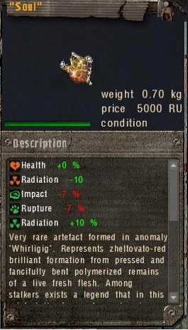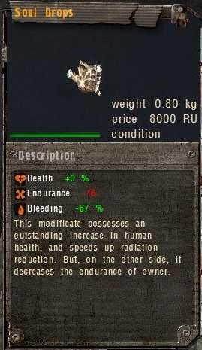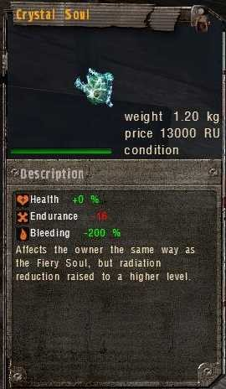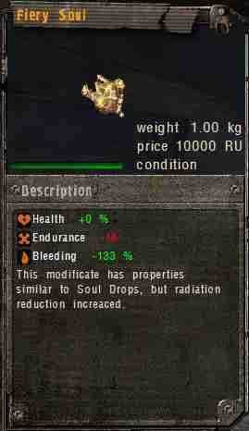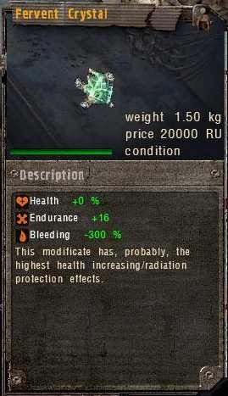

Modifikacije na bazi artefakta Duša - “Poruka od Kuvara (Cook)”

Kapi DUše Vatrena Duša Kristalna Duša Žarki Kristal

Od Lukaša za doneto odelo Medical (healing) Beryl

Informacija na PDA: Od pre pola meseca, u noći sedmoga jula, u Bloku 3 pojavila se pokretna anomalija Brener. To je bilo kada sam primetio plamen kako se kreće nasuprot zida, shvatio sam šta se dešava ali je bilo prekasno - imao sam dovoljno vremena samo da uzmem moj G-36, koji je visio na zidu, ali nisam mogao uzeti torbu sa artefaktom Duša, koji sam pronašao pre dva dana. Bio sam prilično tužan, malo više sam popio. Onda nakon četiri sata video sam moj artefakt kako ispada iz plamena netaknut. To je bilo baš čudno, mislim, svetlucao je kao lampa. Pa sam ga uzeo i stavio u kontejner. Kada sam se ujutro probudio i video par momaka kako peku Veprinu (Boar) u Breneru, odmah sam se setio artefakta Duše. Upozorio sam Maxa i otišao kod naučnika. Put do njigove laboratorije nije baš bio najbolji, ali to je već druga priča. Dakle, došao sam do njih i dao im Dušu na ispitivanje. Saharov je dugo razmišljao o tome… Artefakt može vlasniku poboljšati zdravlje, kako je Saharov rekao, i može smanjiti doze radijacije kako bi nosioc bio boljeg zdravlja. Takođe ovaj artefakt (nazvao sam ga Kapi Duše, zvuči dobro) čini nosioca pomalo umornim. Saharov me je čak molio da mu ga prodam, ali meni je palda pametna ideja na pamet - hteo sam da ga bacim u Brener još jednom da vidim šta će se dogoditi, i onda da ga donesem naučnicima na proučavanja ponovo. On se složio, ne odmah, naravno. Dakle, uzeo sam artefakt i krenuo prema tunelu - tamo je bilo mnogo Brenera. Bacio sam artefakt unutra i čekao. Za oko šest sati, on je iskočio napolje, izvadio sam ga, pokušavajući da ne zapalim sam sebe, inače bi bio kao Saharov… Vratio sam ga nazad na proučavanje i shvatio da sam bio u pravu! Ovaj artefakt, nazvao sam ga Vatrena Duša bio je dvostruko bolji u zaštiti od radijacije! Baš mi je krivo što nisam išao na univerzitet, mogao sam postati profesor ili tako nešto… Onda sam došao treći put do anomalije i bacio ga unutra. Usput sam upucao nekoliko zombija, jedan je bio Mika Kamerun, pokoj mu duši. Život je zaista čudan: Opio sam se s njim pre mesec dana a sada sam mu pucao u glavu… pokoj mu… Bilo kako bilo, bacio sam Vatrenu Dušu u Brener anomaliju, a ostatak priče je bio uobičajen. Samo što sam ovog puta morao da čekam malo duže - artefakt se pojavio nakon 10 sati, imao sam vremena čak i da odspavam, neko režanje me je probudilo. Artefakt je sijao, kao da je srećan zbog nečega. Opet sam otišao do naučnika. Tamo me je već čekala poveća grupa ljudi, odmah su mi dali kafu i konjak. Moje raspoloženje nakon konjaka i kafe navelo me na ideju da artefakt nazovem Kristalna duša. Profesor je bio tako srećan da je plakao, smejao se, govoreći da taj hiper.. hiperdif.. ma, taj artefakt Kristalna duša povećava zdravlje i da ima neverovatnu zaštitu od radijacije. Ujutro sam opet otišao do Brenera, i bacio ga unutra. Čekao sam, čini mi se godinama! Kada je iskočio, bio sam pomalo iznenađen - njegov sjaj ili bilo šta drugo se nije promenilo. Pa sam pomislio da je to u redu. U povratku pokretna Elektro anomalija mi je blokirala put i nisam je mogao proći. Seo sam dole, pomislio sam da bacim artefakt u Elektro anomaliju! Ovaj put je bilo kao i sa Brenerom ranije - artefakt je nestao i pojavio se ponovo nakon sat vremena. Sjajio je drugačije. Kada se anomalija pomerila, nastavio sam put. Doneo sam Dušu u laboratoriju na Yantaru i dao je Saharovu. On se udaljio i prilično dugo ga nije bilo, ali kada se konačno vratio iz svoje sobe za ispitivanja, izgledao je kao ludak. Rekao je da je to neki Apsolut. Pre trans.. transmu… ma modifikovana Duša je smanjivala izdržljivost nosioca dok je povećavala zdravlje i zaštitu od radijacije. Ovaj put je bilo drugačije, činilo je nosioca mnogo izdržljivijim. Dobio sam mnogo novaca od naučnika za njihov eksperiment sa tom Dušom…

Artefakt “Membrana” (Pellicle) i njegove modifikacije:

Membrana (Pellicle) ⇒ Koža (Skin) ⇒ Krljušt (Scale) ⇒ Čelična Krljušt (Steel Scale) ⇒ Skalp Kontrolera (Controller Scalp)

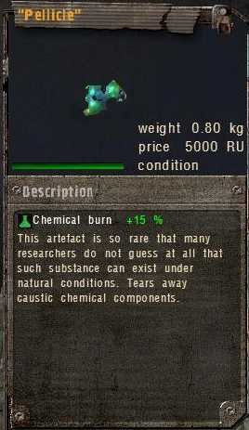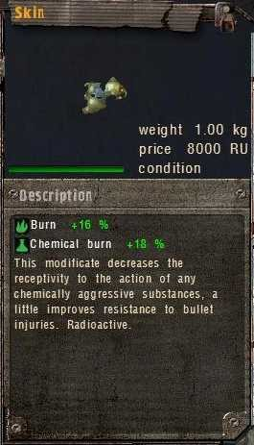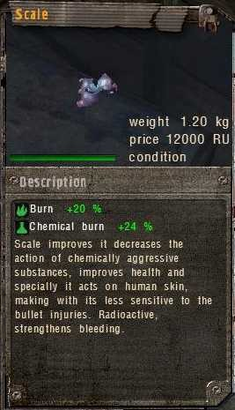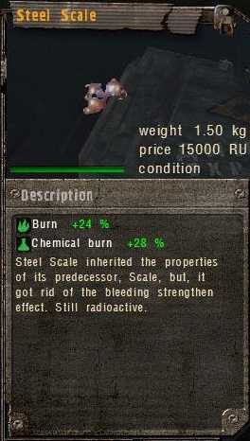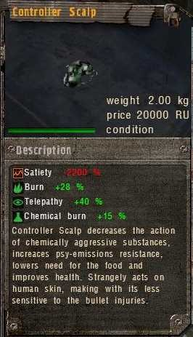

1. Koža (Skin) - “blokada za papire”

Kontrolni punkt u Kordonu. Recept je na stolu u baraci.

Informacija na PDA: Ćao Vojo. Ti si takav idiot! Zašto stalno pitaš “Kako je u Zoni?”. Nije uzbudljivo! Jebeno dosadno, da budem iskren. Da nismo uhvatili ni jednu od onih nakaza, ko bi išao tamo za artefakte? A ja bi stvarno umro od dosade. Pa, ponekad zna biti strašno, neću te lagati… posebno kada neke odvratne životinje ili nešto gore počne zavijati u blizini straže - ne userem se u gaće, ali mi se dlake naježe. Čak i na guzici… Čak i da uzmem u obzir da ja, kao i svi drugi, držim svoj Kalašnjikov uz sebe sve vreme. Nedavno nam je bilo zanimljivo - uhvatili smo tipa koji se vraćao iz Zone. Dakle, uhvatili smo ga. Nosio je neki dragulj sa sobom, taj je sjajio kao školjka tvog tjunerovanog auta u mraku! Dakle, mi smo ga lepo zamolilli, da nam kaže šta to nosi? A on nam je rekao da taj kamen što nosi nije obični artefakt - rekao je da ima mogućnost da smnji oštećenja od hemijskih opekotina, a ako ga nosiš postaješ nekako otporan na metke. I to nije sve. Proverili smo kamen sa Gajgerovim brojačem - govno je prilično radioaktivno! A tip kojeg smo uhvatili je rekao da tu stvar nosi naučnicima, da bi doprineo čovečanstvu. Onda je popčeo da nam priča kako trebaš da baciš neki artefakt Memrana u anomaliju Odskočna daska (Springboard) i onda… Za pet sati dobijaš ovu stvar. Pričao je mnogo. Izgledao je kao prokleti vampir: ćelav, u ožiljcima, đavo ga znao šta još. Poslali smo ga na vojni punkt, oni će se postarati za njega. Bilo kako bilo, zbogom Vojo, treba sada da idem u zbor, usput, kaži Juliji da se sećam i da je volim, i ostalo… znaš već. Zbogom!

2. Krljušt (Scale) - “Podaci od Voronjina”

Za donošenje bacača granata.

Informacija na PDA: Gospodo, imam čast da vam saopštima da je novi primer transmutacije otkriven! Koža, koja je modifikat Membrane, treba da se stavi u anomaliju Ringišpil (Whirligig) na pet sati. Rezultirajući međumodifikat je sa privremenim nazivom Krljušt i ima sledeća svojstva: smanjuje hemijska oštećenja, povećava zdravlje i čini nosiočevu kožu manje osetljivu na metke. Pažnja, važna informacija! Krljušt je radioaktivna i pojačava krvarenje osobe koja ga nosi. Nadamo se da će ova informacija biti od koristi za vaš plemenit posao i da će ovaj mali poklon naše prijateljstvo i partnerski odnos načiniti još čvršćim. Pozdravi od člana Ruske akademije Nauka profesora Saharova.

3. Čelična Krljušt (Steel Scale) - “Podaci iz Yantara”

Recept dobijaš od Sidoroviča kada mu doneseš aktovku sa vojnog punkta.

Informacija na PDA: Gospodine Majore, informacija iz štaba u vezi artefakta Krljušt je stigla. Prema prispelim podacima, Čelična Krljušt (vaskrsla iz anomalije Voćni Punč od artefakta Krljušt među-modifikata). Osoba koja ga nosi ne krvari mnogo, postaje zdraviji, ima veću otpornost na metke i zaštićen je prilično od hemijskih oštećenja. Jedina negativna osobina je neznatna radijacija. Transmutacija isto ne traje dugo, samo dva i po sata. Ljudi iz štaba su rekli da bi hteli da dobiju još artefakata za eksperimente da bi dobili informacije o modifikatima, dali su na pristup podacima nivoa 5. Zbog toga sam tražio vašu dozvolu da nastavim da mučim stalkere koje smo skoro zarobili. Kapetan M. Lubjankin.

4. Skalp Kontrolera (Controller Scalp) - Snimak sa PDA Monolita

Obrisano od Monolita, ostava iznad mape radara.

Informacija na PDA: Neka on bude Večnost! Neka On promeni Svet! Učitelj Viktor nam je pričao o još jednom uspehu njegovih naturalista! Učitelj, svi smo ubeđeni da nas je darovao ponovo, nas njegove sledbenike, darom kojim bi ojačao našu veru! Nakon borbe sa grupom vojnika, koji su čuvali naučnike, Ostoja, vođa Falange, nam je doneo Čeličnu Krljušt sa još nekim stvarima i telima koje je pokupio. Žrtvovao ga je sa svim telima Njegovom plamenu, ali posmatrači, brat Akim i brat Ljuba su videli da je Čelična Krljuš bačena u Brener anomaliju nakon šest sati. Artefakt koji je izašao odavao je čudesnu svetlost i to je dokatalo posmatračima da je Njegov Znak. Izmenjena Čelična Krljušt je bila u dve bitke sa naturalistom Romanom. Na svom povratku njegova falanga je susrela i borila se sa četiri Burera. Brat Roman kaže da je ova modifikovana Čelična Krljušt pravila čuda - osećao se kao da skoro ni nema delovanja PSI-napada Burera! Takođe je primetio da sve vreme dok je nosio artefakt nije mogao da jede. Istinski, On nam daje delić Večnosti čak i sada! Dalji eksperimenti su pokazali da ovaj artefakt, nazvan Skalp Kontrolera po kvalitetu čini svom nosiocu da se oseća bolje i čuva ga od hemijskih opekotina. Naša vera raste i postaje ječe iz dana u dan, za sećanje na Njega! Neka on bude Večnost! Neka On promeni svet!

Artefakt Beba Lutka (Baby Dummy- Shell) i njegovi modifikati:

Beba Lutka (Baby Dummy - Shell) ⇒ Vatrena Lutka (Fire Dummy) ⇒ Sjajeća Lutka (Shining DUmmy) ⇒ Mesečeva Lutka (Moonshine Dummy) ⇒ Puding (Pudding)

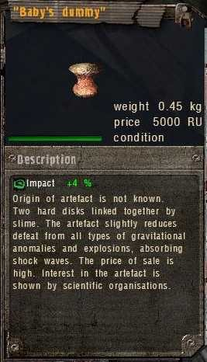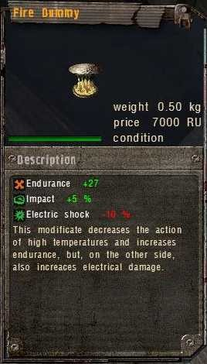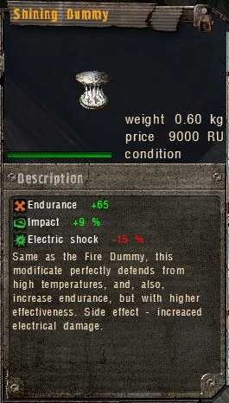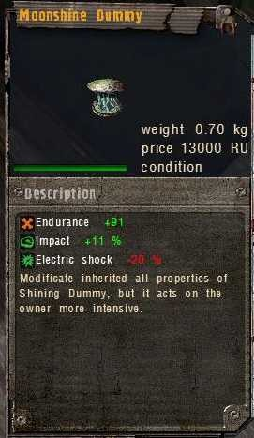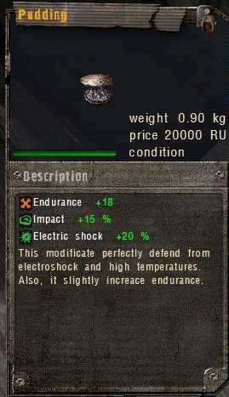

Modifikatori bazirani na “cuclama” (?!?) - Podaci iz X-16

Vatrena Lutka (Fire Dummy) - Sjajeća Lutka (Shining DUmmy) - Mesečeva Lutka (Moonshine Dummy) - Puding (Pudding)

Leži na podu u prostoriji gde je Kontroler u poslednjem kavezu sa leve strane.

Informacija na PDA: Izveštaj Br. 14/7 na “Lažovu”

Direktoru “K 32” istraživačkog odeljenja - Za profesora Nikolaja Dimitrijeviča Sazoneova:

Dragi Nikolaju Dimitrijeviču! Danas smo završili seriju eksperimenata na Beba Lutka artefaktu. Tokom eksperimenta 7 Beba lutka artefakata je uništeno, 5 je degradirano, a samo 1 Beba Lutka artefakt je pokazao pozitivne rezultate u transmutaciji. Ako artefakt Beba Lutka staviš u Elektro anomaliju na 3 sata, 1 minut i 43 sekunde dobijaš sledeća svojstva: povećava se otpornost na oštećenja od vatre, povećava se izdržljivost, a smanjuje se otpornost na elektro oštećenja. Privremeno ime za ovaj artefakt je Vatrena Lutka.

Ukoliko Vatrenu Lutku staviš u Elektro anomaliju ponovo, onda nakon 6 sati, 3 minuta i 12 sekundi artefakt dobija sledeća svojstva: Uglavnom povećana otpornost na delovanje vatre, povećana izdržljivost, povećana osetljivost na delovanje elektriciteta. Privremeno ime ovog među-modifikata je Sjajeća Lutka.

Ako ga ponovo ubaciš u Elektro anomaliju, onda nakon 8 sati i tačno 4 minuta artefakt dobija sledeća svojstva: jako pojačana otpornost na oštećenja od vatre, jako pojačana izdržljivost i jako pojačana osetljivost na električno delovanje. Privremeno ime ovog artefakta je Mesečeva Lutka.

Nastavili smo ektperimentisanje u istoj anomaliji. Projekti kao što su Ćuskija (Crowbar), Sestra (Sister), Nevidljivi (Invisible) i Gospodar Muva (Lord of Flies) su bili neuspešni.

Takođe smo pokušali i sa drugim anomalijama, kada smo hiper-modifikat Mesečevu Lutku ubacili u anomaliju Voćni Punč ona je bila prihvaćena od strane anomalije. Nakon 12 sati, 3 minuta i 56 sekundi artefakt je dobio apsolutna svojstva: on daje skoro potpunu otpornost na oštećenja od vatre, ekstremno povećava izdržljivost, mnogo povećava otpornost na električna oštećenja. Privremeno ime za ovaj artefakt je Puding.

Dalji eksperimenti nisu pokazali nikakve rezultate - anomalije odbijaju artefakt. Verujem da je naš tim došao do ogromnih rezultata u ekperimentima sa artefaktom Beba Lutka. Iz tog razloga sam spreman da poveruje da je projekat “Cucla” završen aspešno. Sve zapise u vezi sa eksperimentom možete pronaći na serveru.

Šef istraživačkog tima “7” V.Avakjan.

“Info: da recept ne bi “upao” u teksturu, pokošaj da protrčiš kroz X-16 od auto-sejva bez međuvremenih snimanja/učitavanja, ali takođe kada dođeš do Kontrolera, gledaj da ne koristiš bombe/granate.

Artefakt Kolobok i njegovi modifikati:

Kolobok ⇒ Čelični Kolobok ⇒ Titanski KOlobok ⇒ Dijamantski Kolobok ⇒ Sfera

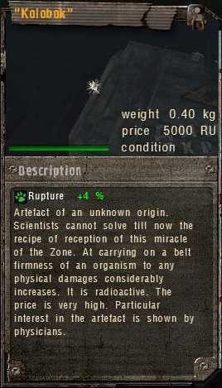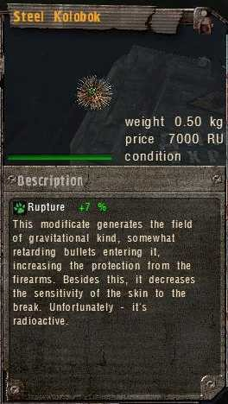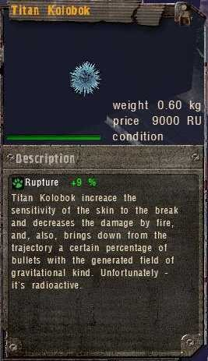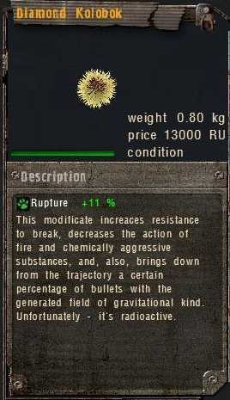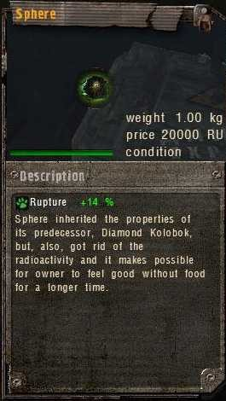

Čelični Kolobok - “Nagrada za oružje”

Recept dobijaš od lovca kao nagradu za porodično oružje.

Informacija na PDA: Snimak 1:”Pronašao sam mrtvog stalkera, sve što je ostalo od njega, stvarno, blizo anomalije Odskočna daska. Imao je Kolobok u svom rancu, vrlo čudan, prokleto je sjajio. Na brzinu sam razmislio o tome i da bacim svoj Kolobok u “Baruštinu” (Mosquito Bald) da vidim šta će se desiti. Šteta, da budem iskren, mogao sam popiti mnogo pića da sam ga prodao, ali… jebi ga, pokušaću da ga zeznem svakako”.

Snimak 2: “ Čekam već 3 sata, ubio sam usamljenog zombija. Sada žalim što sam ubacio Kolobok u anomaliju, prokletstvo!”.

Snimak 3: “Da, iskočio je kao čep. Pet sati je prošlo i on je tu. Sjaji! Trebalo bi da proslavim ovo uz piće.”

Snimak 4: “Fju! To je bilo blizo! Od sada šetam Zonom isključivo u pijanom stanju, da sam bio trezan sigurno bih bio mrtav do sada! Sreo sam bandita, upucao me je iz pištolja i oružje mu se pokvarilo kada je pokušao ponovo da puca u mene. Tako da je kreten uzeo nož i posekao me! Roknuo sam ga iz sačmare.”

Snimak 5: “Nije tako jednostavno. Kada razmišljam o njemu dok sam trezan, jednostavno ne deluje. Pa, iz pištolja me je promašio, ali sa nožem mi je zasekao kožnu jaknu bez problema, na stomaku imam samo ogrebotinu. Možda je moj Kolobok pomogao? Čelični Kolobok… Sjaji, prokleti kreteni… Kako god, čelična muda bi mi više odgovarala…”

2. Titanski Kolobok - “snimak na plaćeničkom PDA”

PDA uzet od plaćenika po imenu Ara u Podzemlju Agroproma.

Informacija na PDA: Saratsin je sa sobom doveo nekog početnika kojeg je zarobio. On kaže da nije hteo odmah da ga ubije jer je primetio da ovaj momak gleda naokolo na čudan način, moguće je da nosi nešto vredno. Tvrdoglavi mekušac! Pronašli smo zanimljiv Kolobok u njegovom rancu. Pa, izgledao je kao Kolobok, ali… Bio je pomalo drugačiji. Kada smo ga upitali šta je dođavola ta stvar u njegovom rancu, nastavio je da ćuti. Ja to poštujem! Pogotovo što je izgledao kao prava kukavica! Šveđanin je morao da mu polomi nekoliko prstiju pre nego što je konačno počeo da govori. Kazao nam je da je to bio Čelični Kolobok koji je promenjen u anomaliji Ringišpil. Kaže, kada ga ubaciš i ostaviš unutra na 5 sati, nakon toga postaje drugačiji. Takođe je rekao da te štiti od metaka, smanjije oštećenja od vatre i posekotina, ali je jebeno radioaktivan. Odlučio sam da mu dam ima - Titanski Kolobok! Sada treba da isprobam taj njegov trik i vidim da li je govorio istinu. Ali pre svega treba da pronađem Čelični Kolobok…

3. Dijamantski Kolobok - “Podaci od Kruglova”

Za uspešno čuvanje Kruglova

Informacija na PDA: Ovaj hiper-modifikat može se dobiti transmutacijom među-modifikata Titanskog Koloboka u anomaliji Voćni Punč. Nosiocu stvara otpornost kože na posekotine, smanjuje oštećenja od vatre i hemijskog delovanja. Takođe je zanimljiv je stvara neku vrstu polja oko nosioca, To polje menja trajektoriju metka, koji je ispaljen u pravcu nosioca. Jedina negativna osobina ovok korisnog hiper-modifikata je njegova radioaktivnost.

4. Sfera “Podaci od Komandira Barijere (Curtain?)”

Ako ti propadne dobijanje recepta možeš ga kasnije otkupiti od Doušnika u Baru.

Informacija na PDA: Snimak 1: “Upravo smo izašli iz Tamne Doline. Izgubili smo Juru Bujana - rastrgla ga je anomalija Ringišpil, u borbi to nismo ni primetili, tamo ga je u stvari odbacio Burer… Pokoj mu duši… Užasan način da umreš. Grupa nije kompletna bez njega, što znači da imamo manje šanse da donesemo ovo vrlo zanimljivo parče papira u Bar. Izgleda da su Bureri uhvatili neke jadne naučnike za ručak u svojim jazbinama. Na njegovom PDA je napisano da su pronašli način da promene artefakte u nove, sa različitim osobinama… modifikate, ili kako god ih već zovu… da, izgleda tačno… Znači, dobijaš artefakt iz neke “Apsolutne” klase, šta god to značilo. Artefakt koji dobijaš nazvan je Sfera i on se dobija u Brener anomaliji od Dijamantskog Koloboka. Naučnik je napisao da ovaj Apsolutni smanjuje osetljivost kože korisnika . Ovo je vrlo zanimljiva informacija, mislim da bi trebalo da ga odnesemo Saharovu i njegovom timu, samo nam je potrebno još ljudi, najmanje još dve grupe.”

Snimak 2: “Ti “Freedom” kreteni su nam bili na putu! Nas trojca smo ih se rešili, njih je bilo pet.Čim pre moramo uzeti njihovo oružje - izgleda da je vrlo dobro, neko je pogodio Sašu Kulera u glavu, mislim da je to bio Dragunov. Mi smo bacili nekoliko granata, ali nismo videli snajperistu, tako da ne znam jesmo li i njega sredili. Rinat mi govori da krenem, on će me pokrivati… Informacija je vrlo važna. Prokleti snajperista, još uvek se skriva. Bilo kako bilo, moram krenuti…”

Artefakti za konverziju u anomaliji Sneg (Snow):

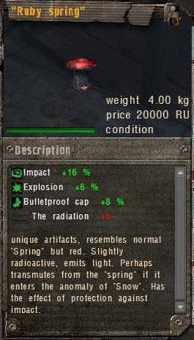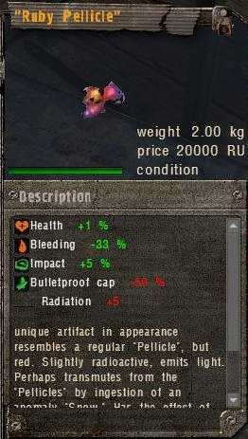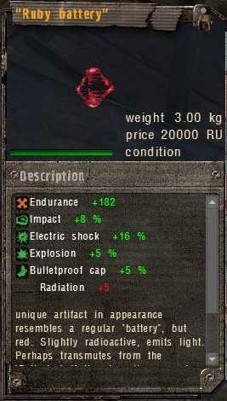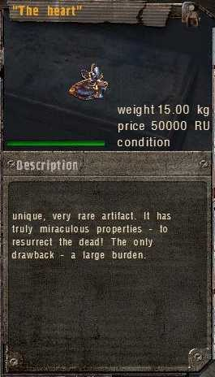

1. Rubinska Opruga (Ruby Spring) - “Podaci od Petrenka”

Za proboj, Petrenko daje dva recepta, jedan od njih je Rubinska Opruga.

Recept: Baci Oprugu (Spring) na 10 minuta u anomaliju Sneg.

2. Rubinska Membrana (Rubi Film (Pelicle)) - “Podaci od Maksa Lubera”

Nakon PDA, on ti traži vodku i kopita, nagrada je recept za Rubinsku Membranu.

Recept: baci membranu na 10 minuta u anomaliju Sneg.

3. Rubinska Baterija (Ruby Batery) - “Podaci od Dezertera”

Kada doneseš Volfov AC, voki-toki, on će te nagraditi sa ovim receptom.

Recept: Ubaci artefakt Bateriju (Batery) u anomaliju Sneg na 10 minuta.

4. Živo Srce (The Living Heart) “Poslednji recept od doktora”.

Da bi dobio recept, trebaće da žuriš, početna tačka je susret sa Doktorom u Pripjatu.

Čak i neke transformacije.

Plazma Gusenica (Plasma Caterpillar):

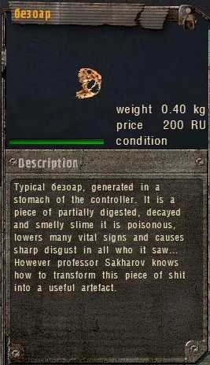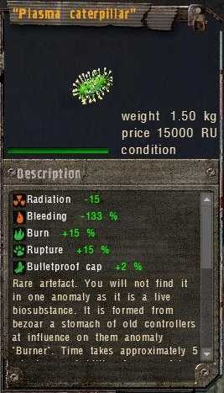

Plazma Gusenica - “Podaci od Saharova”

Recept: Ubaci Bezoar (stomačni sadržaj nekih Kontrolera) u anomaliju (???). Pečenje traje 5 minuta.

Recepti za modifikaciju artefakata od Sjaka (Syak).

Artefakti mogu biti konvertovani iz jednog u drugi, ponekad to biva neophodno, zato ima smisla opisati kako doći do tih recepata.

1. Izbacivanje pečenog mesa - od Vuka (Wolf), za pronađeni dokument.

2. Kameni Cvet (Stone Flower) iz Ringišpila (Carousel) - od Shustry (Nimbl?) za Meduzu.

3. Parče mesa od rampe - od Tolika za pseće repove.

4. Klizavo iz kratera - od Petruhe za TOZ.

5. Snažna kristalna bodlja - od Kuznjecova, zbog vodke za DR.

6. Vatrena lopta od Elektre - od Foksa za prve pomoći.

7. Kaplica iz ringišpila - iz PDA u banditskom kampu u Deponiji.ž

8. Sluz iz vreline - od Krtice (Mole), sa PDA.

9. Bodlja iz snage - dokument u vagonu kod helikoptera u Agropromu.

10. Bengalska vatra iz skoka - od Eureke, modernizovani MP5 od Dana, skraćena (sawed-off) od Gavrana (Raven).

11. Mesečeva svetlost iz vreline - od Petrenka, za proboj.

12. Sluz iz kratera - od đavola za Strelokovo odelo (Arrow).

13. Noćna Zvezda iz kratera - od đavola za sanduk municije.

14. Kameni Cvet iz Elektre - od zarobljenog Djutija za oslobođenje.

15. Šljunak iz vreline - od Petrenka, za Gaus pištolj.

16. Duša iz Elektre - Od Maksa Lubera za PDA.

17. Klizavo iz skoka - od Prapora, sa očima od Mesine (Flesh).

18. Kristalni Trn iz Ringišpila - dokument sa punkta u Kordonu.

19. Proboj iz kratera - od Prapora za Krvopijine pipke (Bloodsucker Tentacles).

20. Meduza iz Elektre - od Pacova (Rat - Krysyuka).

21. Lukavstvo iz snage - od Borova za PDA od Pacova.

22. Vatrena kugla iz snage - PDA Wolfhound.

23. Morski Jež iz skoka - od Ivantsova zbog davanja granate za novac.

24. Zlatna ribica iz snage - od Kruglova za skener.

25. Zemička iz snage - od Kruglova prilikom zamene artefakata za novce.

26. Opruga iz Elektre - od Petrenka za egzo-skeleton.

27. Mesečeva svetlost iz ringišpila - od Skinflinta za municiju.

28. Noćna Zvezda iz vreline - Od Skinflinta za travicu.

29. Mica iz elektre - PDA Monolita u vagunu u Radaru.

30. Membrana iz kratera - od Saharova za dokumenta iz laboratorije.

31. Duša iz kratera - od Sjaka za sanduk sa alatom.

32. Mamina ogrlica iz ringišpila - od Sjaka za sef iz X-18.

33. Zlatna ribica iz Elektre - od Sjaka za Zlatnu ribicu.

34. Baterija od pečenog mesa - od Sjaka zbog razmene novca za nagib.

35. Imitacija ringišpila - u prodaji kod doušnika.

36. Mica iz ringišpila - u prodaji kod doušnika.

37. Kristal iz snage - mora biti uzet iz Notebooka od izdajnika Pavlika, ali može doći do greške u skriptu pa da se ovaj recept izgubi.

38. Rubinska opruga - od Petrenka za proboj.

39. Rubinska membrana - od Maksa Lubera za papke i vodku.

40. Rubinska baterija - od Vuka za toki-voki.

41. Plazma gusenica - prodaje Saharov.

42. Zvečka - od Minera za stražarev Notebook.

Trikovi za kuvanje artefakata

Ovo preskačem da prevodim jer se tekst odnosi na probleme u Soljanci kada su se stvari ručno bacale u anomaliju (bez transmutatora).

**a185**

Kada počneš novu igru nedostaju neke tranzicione tačke iz Bara za Rostok i Vojna Skladišta. Tranzicija za Rostok se otvara kada Barmenu doneseš dokumente iz X-18 i uzmeš zadatak za X-16. Da bi dobio tranziciju za Vojna Skladišta, moraš Barmenu donedi fleš-drajv od Kruglova. Ako to ne uspeš informaciju možeš kupiti od Doušnika u Baru (nije ni malo jeftina). Takođe u Vojna Skladišta te može teleportovati Fanatik kada mu doneseš Notebook iz X-18. I konačno u Vojna Skladišta možeš otići iz ATP-a, ali tek nakon Adrenalinovog zadatka sa delovima monstruma.

Mapa Zone (StalkerSoup 109936 verzija)

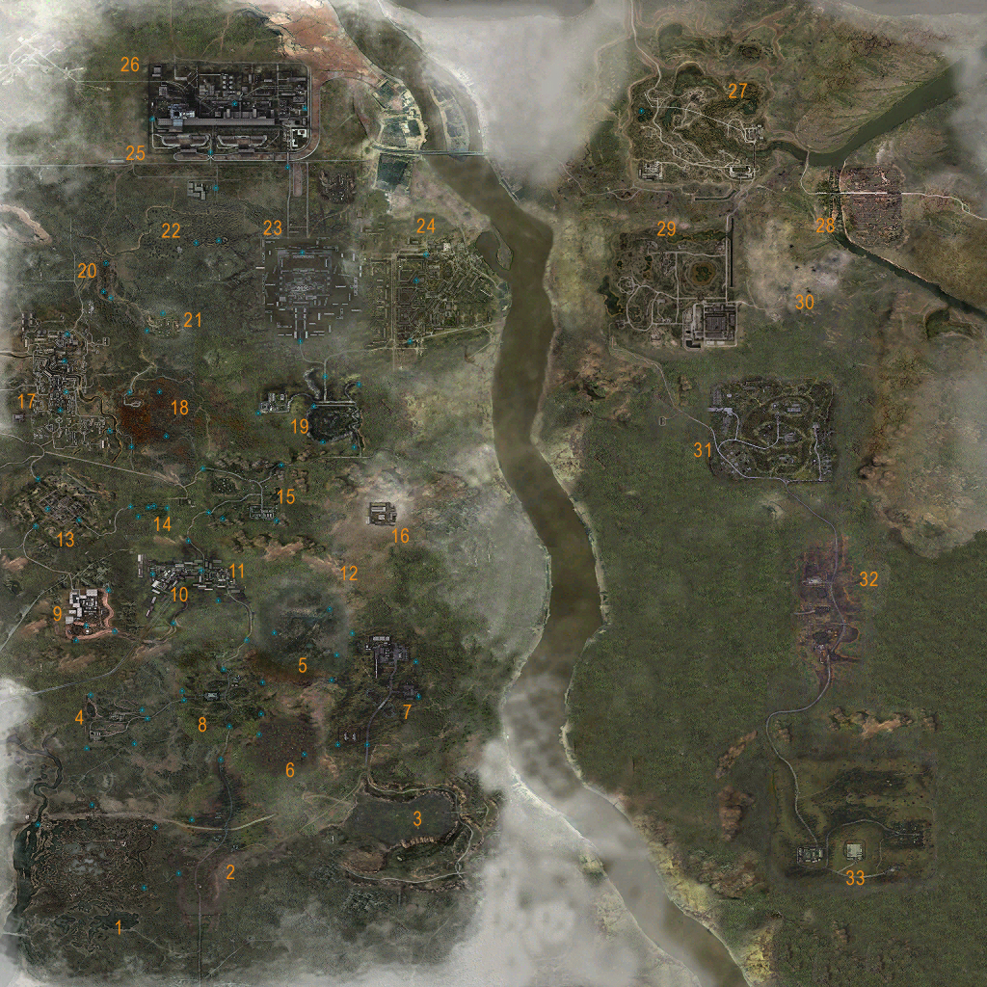

*Legenda mape:*

**1.** Močvara (Swamp) **12.** Pećina (Cave) **23.** Pripjat (Pripyat)

**2.** Kordon (Cordon) **13.** Mrtvi Grad (Dead City) **24.** Istočni Pripjat (East Pripyat)

**3.** Mračno Drveće (Darkscape) **15.** Military Wharehouses **25.** Černobil1 (Chernobil1)

**4.** Agroprom **14.** ATP **26.** Černobil2 (Chernobil2)

**5.** Izviđana Zemlja (Reconoitered Earth) **16.** Rostok Fabrika (Rostock Factory) **27.** Zaton

**6.** Zaboravljena Šuma (Forgoten Forrest) **17.** Limansk **28.** Mrtve Bare (Dead Marshes)

**7.** Tamna Dolina (Dark Valley) **18.** Crvena Šuma (Red Forest) **29.** Jupiter(Backwater)

**8.** Deponija (Garbage) **19.** Radar **30.** Lavirint (Labirinth)

**9.** Jantar (Yantar) **20.** Bolnica (Hospital) **31.** Istraživačka Stanica (Rsearch Station)

**10.** Rostok (Wild Territory) **21.** Staro Selo (Lost (ili Old) Village) **32.** Groblje Tehnike (Cemetery Techniques)

**11.** Bar **22.** Generatori (Generators) **33.** Čekaonica (Waiting Room)

I TRANZICIJE

Kordon

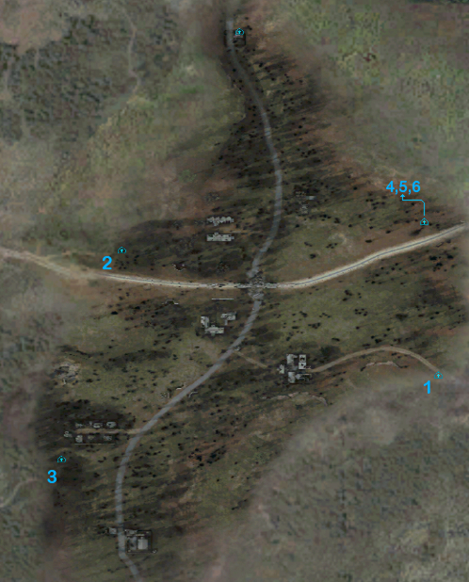

**1**. U Tamnu Dolinu (Dark Valley). Otvara se nakon posete Kordonu iz Tamne Doline.

**2**. Za Agroprom. Donesi Vodiču (Guide-Explorer) Grozu Thunder-Storm (100% ispravnu) i on će ti kazati za tranziciju.

**3**. Za Močvaru (Marshes - Swamp). Pričaj sa Fanatikom nakon eliminacije plaćenika u Kordonu.

**4**. Teleport za Vojna Skladišta. Stvaraće ti Fanatik nakon što mu doneseš lap-top iz X-18.

**5**. Teleport za Yantar. Stvoriće ti Fanatik akda mu budeš doneo aktovku sa seizmičkim mapama iz X-16.

**6**. Teleport za Pripjat. Da bi ti to napravio, treba da mu doneseš desk-top kućište iz autobuske stanice u Pripjatu.

Pećina (Cave)

**1**. Za Agroprom. Kada prihvatiš posao od Ćelavog (Bald) da mu pronađeš blago. Pričaj sa Minerom.

**2**. Za Deponiju. Kada prihvatiš posao od Ćelavog (Bald) da mu pronađeš blago. Pričaj sa Minerom.

**3**. Za Lavirint. Kada budeš Mineru dao baterijske lampe, popričaj s njim i dobićeš zadatak u vezi “odbeglog sina”.

Iz Deponije

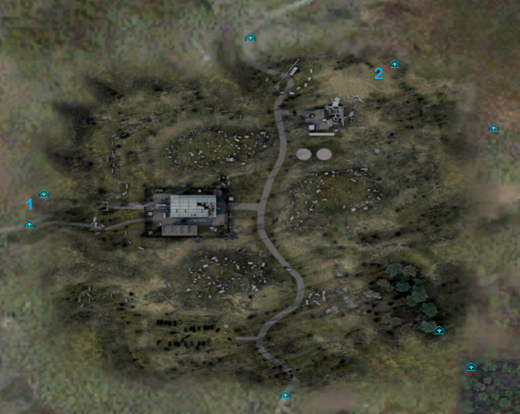

**1**. Za Pećinu. Kada prihvatiš posao od Ćelavog (Bald) da mu pronađeš blago. Pričaj sa Minerom.

**2**. Za Izviđanu Zemlju. Pričaj s Kiklopom u vezi medicine.

Iz Agroproma

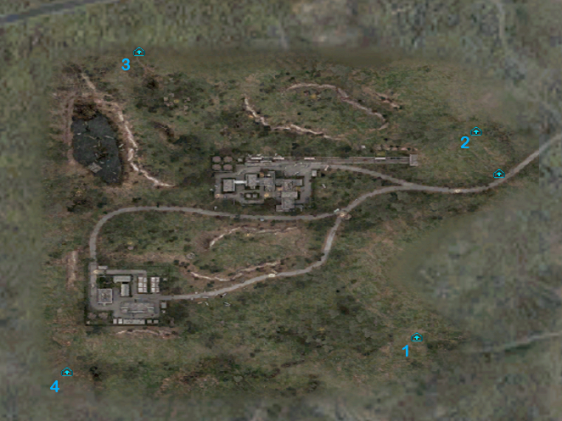

**1**. Za Kordon. Informacij o prekidaču lociranom na trećem nivou kompleksa, na stolu blizo prozora. Ako ga ne pronađeš pažljivo pretraži tela vojnika.

**2**. Za Pećinu. Kada prihvatiš posao od Ćelavog (Bald) da mu pronađeš blago. Pričaj sa Minerom.

**3**. Za Yantar. Kada Saharovu doneseš Ogrlicu Baba Burera artefakt.

**4**. Za Močvaru. Doušnik ti može dati ovu tranziciju kada budeš menjao PDA za informacije o štekovima.

Iz Bara

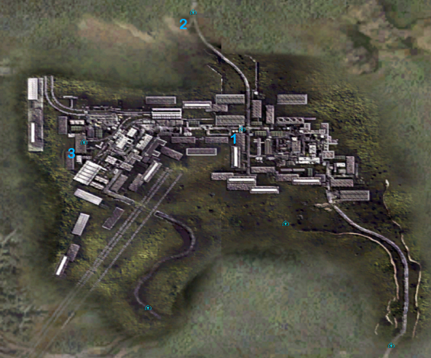

**1**. Za Rostok. Donesi Barmenu dokumente iz X-18 i uzmi posao za X-16.

**2**. Za Vojna Skladišta. Opcija 1. Isprati Kruglova i dobićeš fleš-drajv za Barmena. Opcija 2. Možeš kupiti tranziciju od doušnika.

!Info: Kruglov mora preživeti da bi ti dao fleš-drajv.

Iz Rostoka

**3**. Za Vojna Skladišta. Informacija o tranziciji je na PDA plaćenika po imenu Ara. On je Pavlikov kontakt u Lukašovom zadatku.

Ili ga možeš dobiti od Skulla na kraju snajperska misije.

Iz ATP

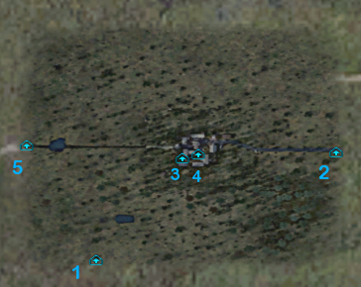

**1**. Uzmi posao od Adrenalina za disk koji nedostaje.

**2**. Za Deponiju. Pričaj sa Kalinjinom i prati njegove zadatke - to ti je jedini način da napustiš lokaciju ako prethodno nisi uzeo misiju od Adrenalina.

**3**. Vojna Skladišta. Donesi Adrenalinu nedostajući disk iz ATP.

!Info: Tvoj PDA ima sliku nemarkirane tranzicione tačke.

**4**. Za Pripjat. Donesi Saharovu njegovu vreću.

Iz Tamne Doline

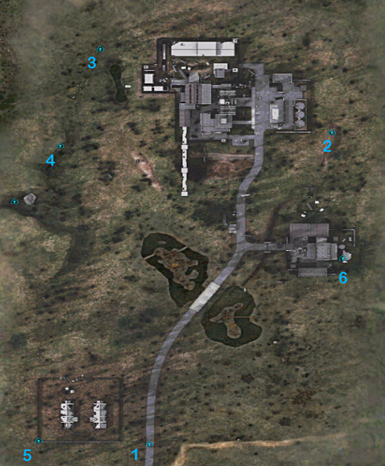

**1**. Za Kordon. Izađeš iz X-18 sa dokumentima i Sidorovič će ti reći kuda.

**2**. Za Radar. Pronađi i donesi Voronjinu aktovku sa dokumentima iz Zamne Doline.

**3**. Vojna Skladišta. Pronađi u Kordonu sanduk sa dinamitom i odnesi ga Lukašu.

**4**. Za Izviđanu Zemlju. Pronađi i odnesi sad starcu, koji je izgubio u Vatrenoj Pećini.

Iz Yantara

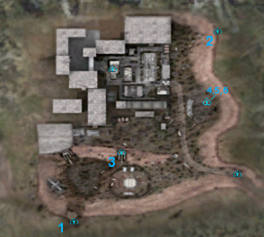

**1**. Za Agroprom. Pronađi i donesi Saharovu dokumenta iz Agroproma.

**2**. Za Radar. Informacija o tranziciji leži blizo leša Ekologa kod rupe u ogradi u Radaru.

**3**. Za Lavirint. Nakon Pećine srešćeš se sa Fimom, pričaj s njim.

**4**. Teleport za Vojna Skladišta. Postavi Saharovovu telemetrijsku jedinicu u Vojna Skladišta.

**5**. Teleport za Kordon. Postavi Saharovovu telemetrijsku jedinicu u Kordonu.

**6**. Teleport za Pripjat. Postavi Saharovovu telemetrijsku jedinicu u Pripjatu.

Iz Vojnih Skladišta

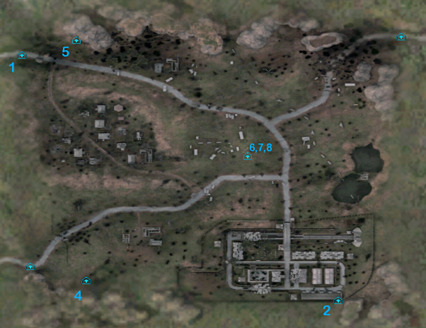

**1**. Za Rostok. Informacija o tranziciji je na PDA plaćenika po imenu Ara. To je kontakt izdajnika Pavlika u Lukašovoj misiji.

Ili možeš dobiti od Skulla nakon snajperske misije.

**2**. Za Tamnu Dolinu. Donesi Lukašu sanduk dinamita iz Kordona.

**3**. Za ATP. Donesi Adrenalinu 10 + 10 Otkinuti ruku i džigerice od pacova. (u kasnijim verzijama Soljanke zadatak uklonjen (SS?))

**4**. Za Izviđanu Zemlju. Pronađi i odnesi sat starcu, koji je izgubio u Vatrenoj Pećini.

**5**. Za Limansk. Javi se Fangu, kada prethodno Zaharu doneseš PDA od Francuza (Frenchman) i oprostiš se od Pantere u Varlabu.

**6**. Teleport za Kordon. Kada Skinflintu (Miseru) doneseš travicu. Tražiće ti 7 kandži od Himere. Donesi mu i on ti može stvoriti teleport.

**7**. Teleport za Yantar. Nakon što si Skinflintu doneo travicu, donesi Maxu svesku Plejboja od Kruglova.

**8**. Teleport za Pripjat. Nakon što si Skinflintu doneo travicu, donesi Kuvaru 10 flaša vodke i 10 glava skočimiša.

Iz Radara

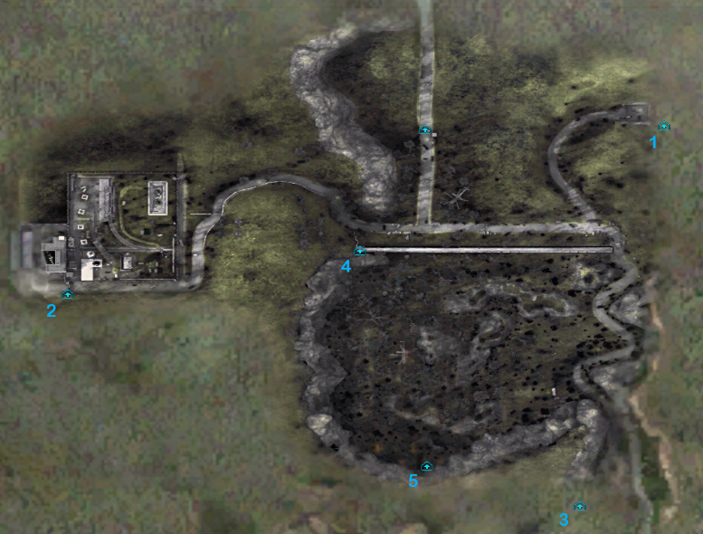

**1**. Za Tamnu Dolinu. Informacija je u vagonu u gornjem uglu mape, gde budu Plaćenici. (?)

**2**. ZA Yantar. Sidirivič traži ukradenu aktovku sa vojnog punkta, uključujući i Barmena. Odradi to i Barmen će ti reći za tranziciju.

**3**. Za Vojna Skladišta. Možeš ovu informaciju otkupiti od Doušnika nakon gašenja Pržitelja mozgova.

**4**. Za Varlab. Dobijaš kod prve konverzacije sa vaskrslim Fangom.

**5**. Za Crvenu Šumu. Javi se Fangu, kada prethodno Zaharu doneseš PDA od Francuza (Frenchman) i oprostiš se od Pantere u Varlabu.

Iz X-10

**1**. Za Sarkofag. Zadatak da pronađeš izgubljenu ekspediciju.

Iz Pripjata

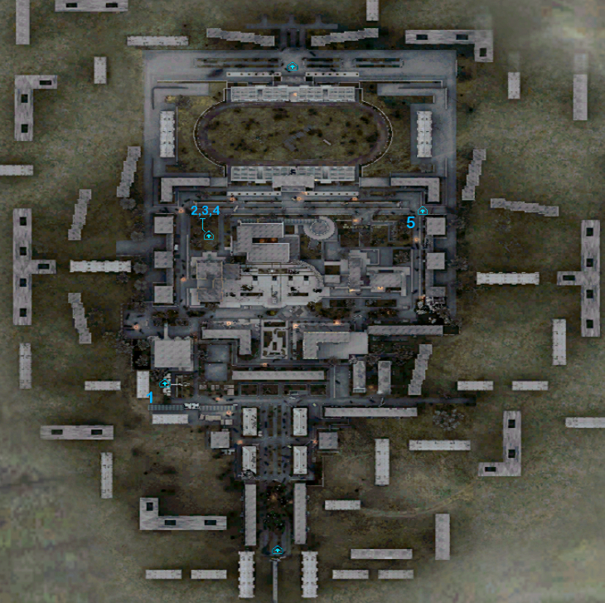

**1**. Za Staro Selo. Javi se >Fangu. Spasi Denisa. Daj karticu Astrologu i idi do Sidoroviča.

**2**. Teleport za Kordon. Donesi Doktoru Rubinsku Oprugu od Sjaka.

**3**. Teleport za Yantar. Donesi Doktoru Rubinsku Bateriju od Kruglova.

**4**. Teleport za Bar. Donesi Doktoru Rubinsku Memnranu od Ćelavog iz Bara.

Iz Sarkofaga

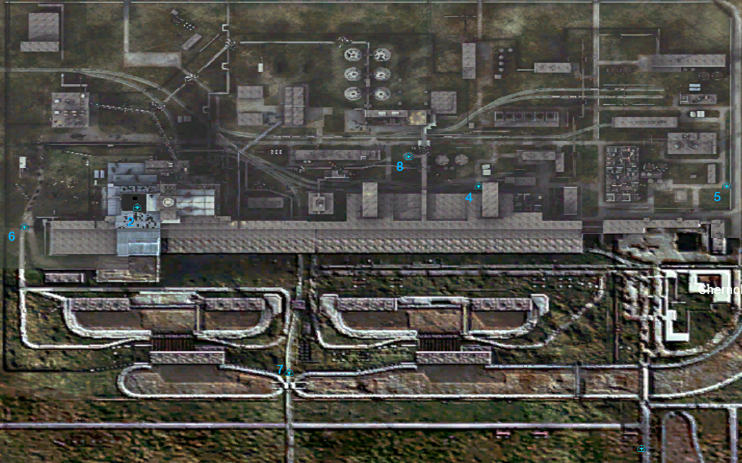

**1**. ZA Černobil-1. Nakon konverzacije sa Doktorom u Pripjatu, pronađi belešku Munje pored Monolita (?).

**2**. Za X-10. Zadatak da pronađeš izgubljenu ekspediciju.

**3**. Za Černobil-2. Donesi Ghostu 10 zlatnih komada (gold chunks) iz Černobila-2.

Iz Černobila-2

**4**. U Sarkofag. Donesi Ghostu 10 zlatnih komada (gold chunks) iz Černobila-2.

**5**. Za ATP. Donesi stražaru Freedoma serum.

**6**. Za Černobil-1. Nakon konverzacije sa Doktorom u Pripjatu, pronađi belešku Munje pored Monolita (?).

Iz Černobila-1

**7**. Za Generatore. Od Ghosta nakon susreta u Černobilu-1.

**8.** Za Pripjat. Početak Kolektora…

Iz Lavirinta

**1**. Za Pećinu. Kada spaseš Fimu, popričaj s njim.

**2**. Za Yantar. Nakon Pećine srešćeš Fimu, popričaqj s njim.

**3**. ZA Izviđanu Zemlju. Upoznaj se sa Le Havrom i donesi Mineru sef iz tajnog dela Lavirinta.

Iz Izviđane Zemlje

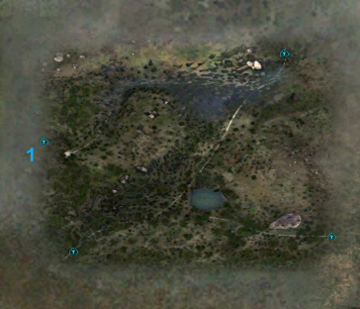

**1**. Za Lavirint. Pojavljuje sa nakon razgovora sa Kiklopom u vezi potrage za flopi diskom.

Iz Varlaba

**1**. Za Vojna Skladišta. Dobićeš kada budeš trebao da uradiš zadatak u vezi ranca za Panteru iz Lukašove komandne zgrade.

**2**. Generatori. Pronađi deaktivator teleporta, tranzicija u Varlabu za Generatore.

Iz Starog Sela

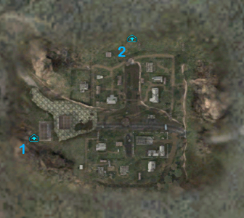

**1**. Limansk. Javi se Kolmogorovu, nakon zauzimanja i čišćenja sela.

**2**. Bolnica. Od Kolmogorova. Nakon odbrane sela od vojnog napada.

Iz Močvare

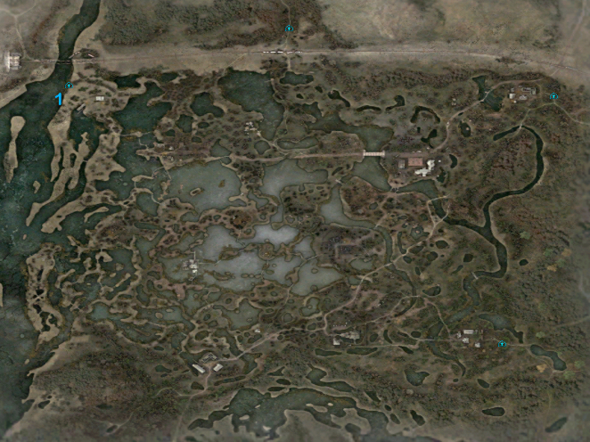

**1**. Za Staro Selo. Pokazaće ti “Poznavaoc”, nakon čišćenja Farme i završetka zadatka u vezi Embrijona.

Mobilni teleporti:

1. Ručni teleport od Krosa.

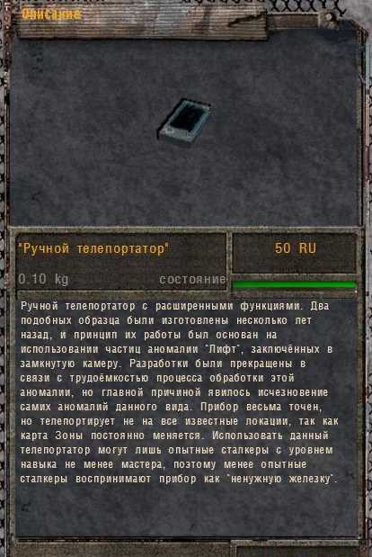

Uradi sve zadatke i Kros će ti dati ovaj uređaj. Ne radi na svim lokacijama, a i teleportuje te na nasumičnu lokaciju.

2. Kostjin mobilni teleport

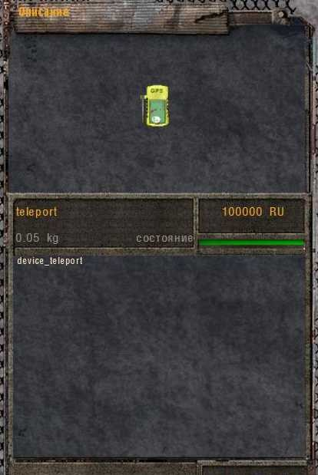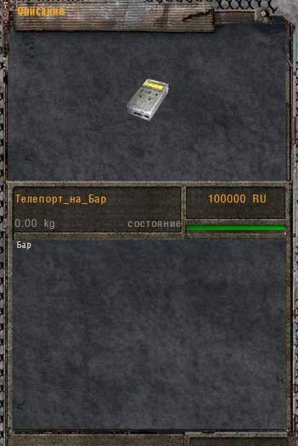

Ovaj teleport će te nasumično bacati na razne lokacije. Odnesi ga Saharovu na fino podešavanje i moći ćeš da ideš u Bar, Kordon ili Yantar sa bilo koje lokacije.

3. Strelokov teleport

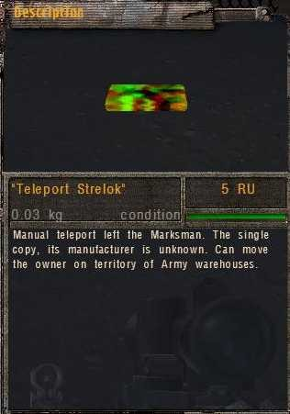

Zajedno sa beleškom od Monolita pronaći ćeš i Strelokov teleport, uz njegovu pomoć moći ćeš da sa sa bilo koje lokacije prebaciš u Vojna Skladišta.

4. Teleport Monolita

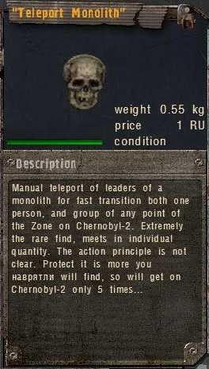

Završi misiju za mozgove Kontrolera od Lukaša i on će ti reći gde da pronađeš mobilne teleporte od vođa Monolita. Uz njihovu pomoć možeš doći do Černobila-2 sa bilo koje lokacije.

Akim i njegovi zadaci

On će ti dati nekoliko poslova. Zadaci nisu komplikovani, ali su potrebne finese da bi se uspešno izvršili.

Prvi zadatak: Doneti 10 ruku od Zombija.

Jednostavan zadatak. Zombija imaš svuda u Zoni. Mogu se pronaći pored baruština na Deponiji, blizo minskog polja u Zaboravljenoj Šumi, na Yantaru ili bilo kom drugom mestu gde te zadesi “sat terora”.

Zadatak: Donesi stara dokumenta (deo 1), iz Deponije.

Pregledaj sanduke kod Djutijevog punkta u Deponiji.

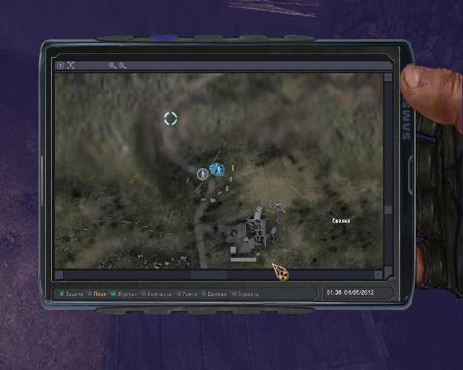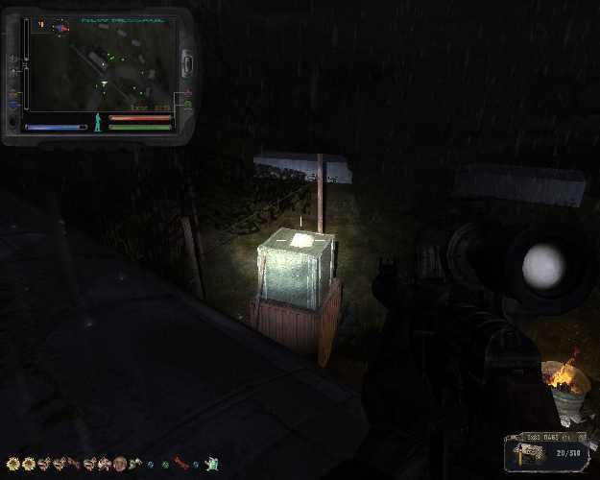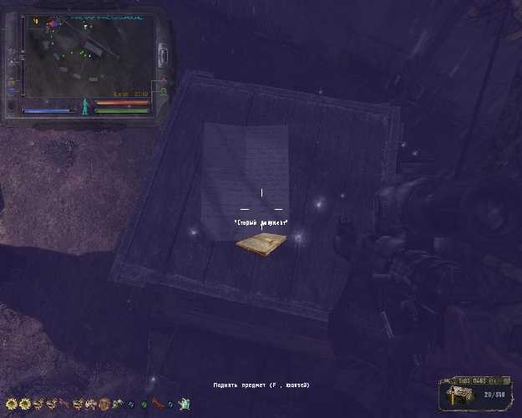

!Info: Ako ne pronađeš dokumente, ne brini se, raspitaj se među Djutijevcima na punktu da li ih je možda neko već pokupio.

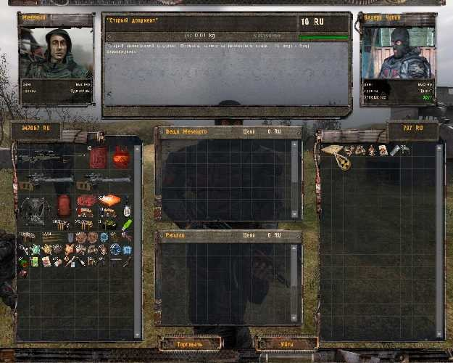

Zadatak: Donesi stara dokumenta (deo 2), iz Podzemlja Agroproma.

Ispitaj tunel sa Električnim anomalijama, leži na cevima.

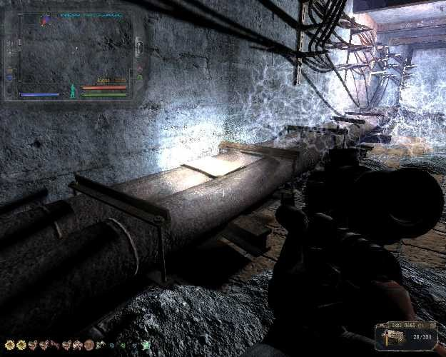

!Info: Pokušaj ovo da odradiš bez usputnih snimanja/učitavanja, inače rizikuješ da ti dokument propadne u teksturu.

Zadatak: Donesi stara dokumenta (deo 3), iz X-18.

Treći deo dokumenata, ispostaviće se, da se sastoji iz četiri dela.

Deo 1

U prostoriji sa otvorenom zelenom kutijom uz zid, sa dva tanka.

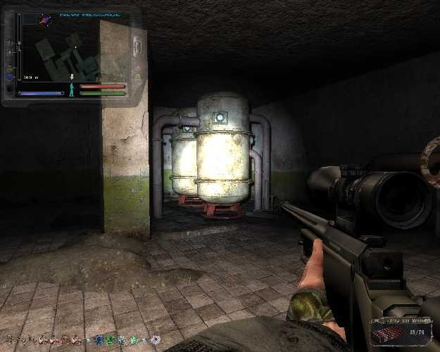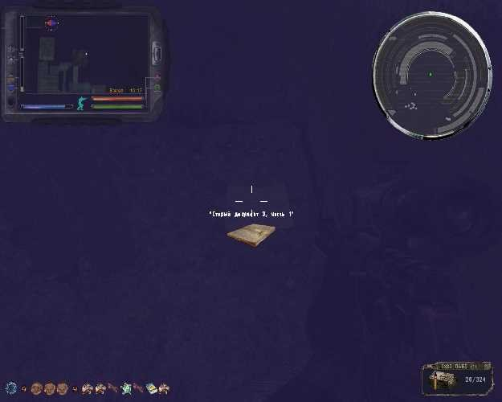

Deo 2

Opcija 1: U odaji gde je Burer i Poltergejst.

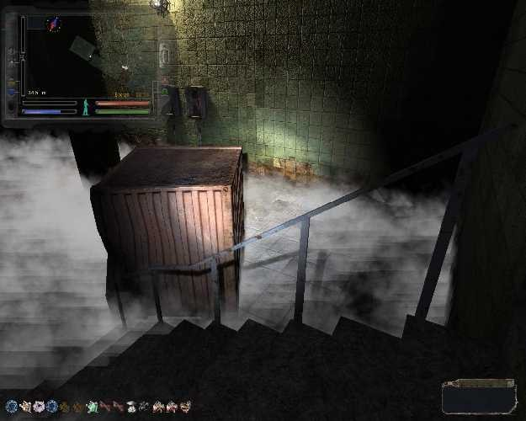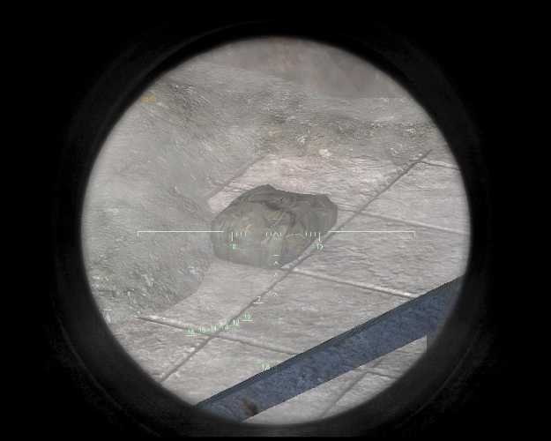

Opcija 2: U odaji sa Pseudogigantom. Naći ćeš ga kod ograde kad uđeš pa levo. Gledaj u ugao iza sanduka (Ubij Pseudogiganta pre nego što opali nogom od pod, jer dokument tada može upasti u teksturu).

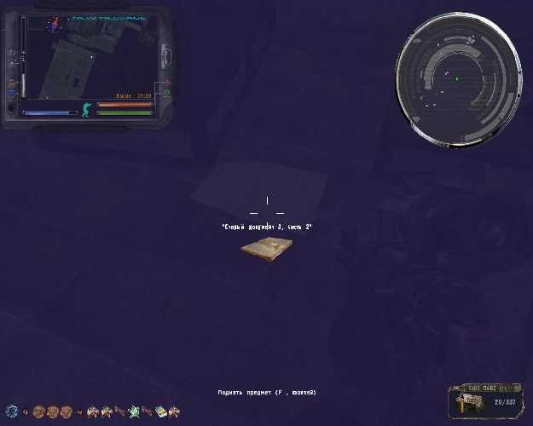

Deo 2

Opcija 1:Van X-18, iza kompleksa na podnožju dimnjaka, leš vojnika.

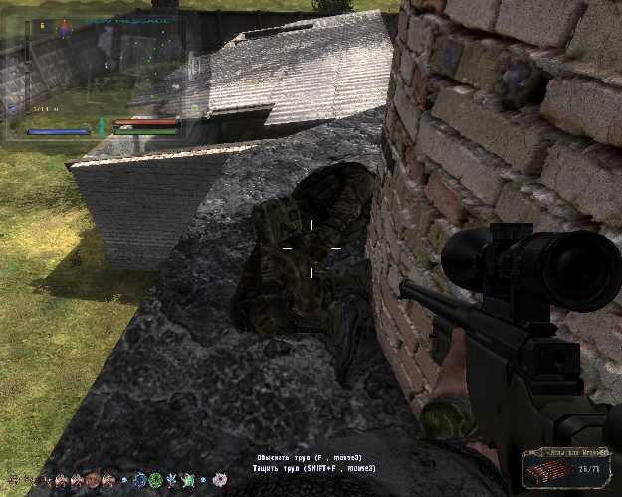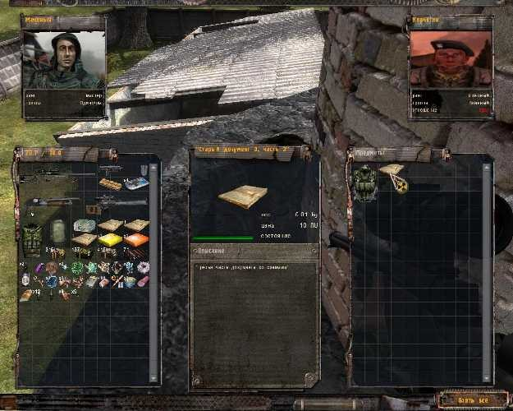

Opcija 2: Prostorija sa frižidero, u stvari frižider.

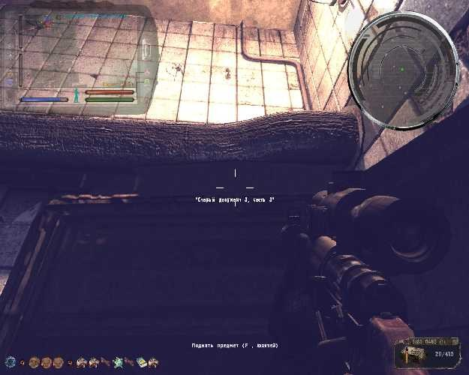

Deo 4

Opcija 1: Pre prvih vrata sa kodiranom bravom, drugi prolaz sa leve strane. Idi levo, zatim dole desno. Pogledaj naokolo. Ali budi oprezan - jaka radijacija.

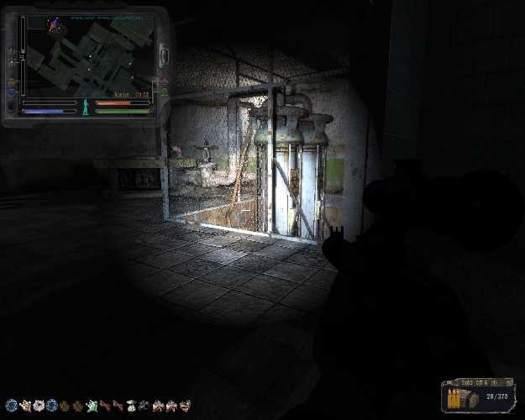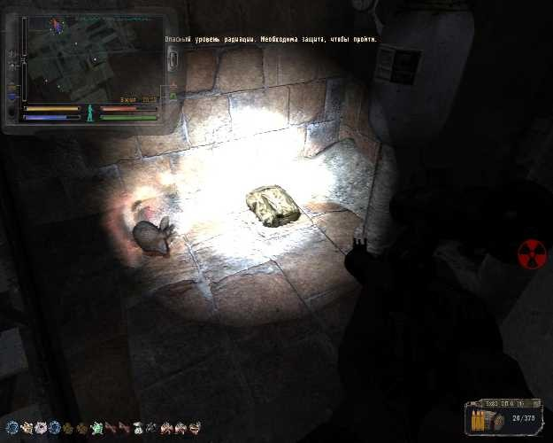

Opcija 2: U odaji sa Pseudogigantom. Nakon ograde levo na podu. Pogledaj po podu između ograde i kontejnera.

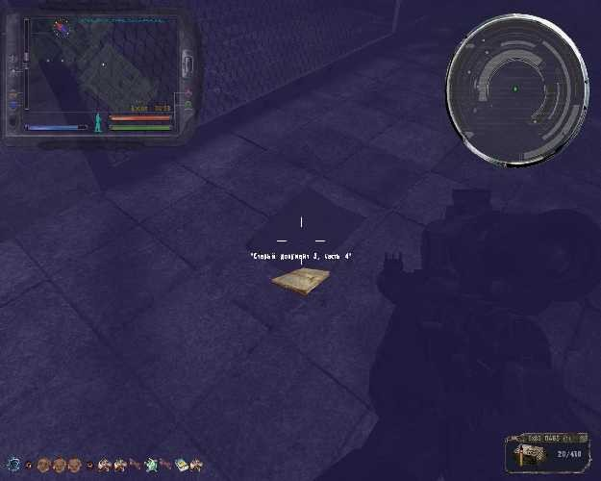

!Info: Pokušaj ovo da odradiš bez usputnih snimanja/učitavanja, a ne dozvoli ni Pseudogigantu da opali nogom od pod, inače ti se može dogoditi da dokument propadne u teksturu.

Zadatak 5. uključuje donošenje seta različitih stvari.

Treba da pronađeš još jedan dokument, pokvareni PDA i nekoliko zaštitnih odela.

1. Pronađi pokvareni PDA: Pažljivo istraži kran pored banditske baze u Tamnoj Dolini.

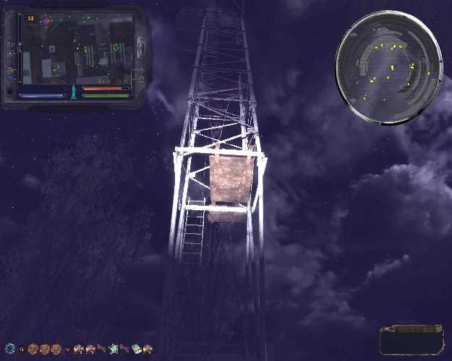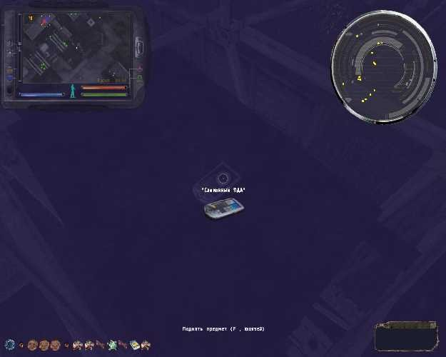

Donesi stara dokumenta (Deo 4): Dokument je u X-16 u prostoriji sa prekidačen gde gasiš instalaciju.

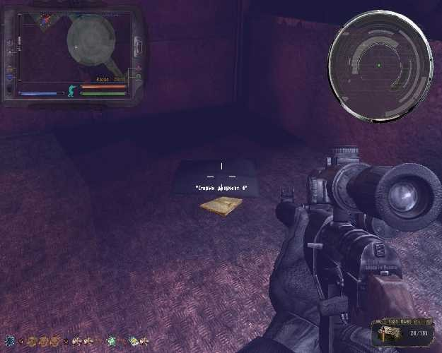

Pronađi odelo SKAT-10:

!Info: Najlakši način je da ga uzmeš od leša vojnika i da ga popraviš.

Pronađi banditski egzoskeleton:

!Info: Najlakši način je da ga uzmeš od leša bandita i da ga popraviš.

Pronađi Stalkerski (samotnjaci) egzoskeleton:

!Info: Taj egzoskeleton možeš pronaći na nekoliko mesta.

Prvo. Kupiti od Sjaka, mada neće ga imati odmah na prodaju kada se bude pojavio u Radaru.

Drugo. Kupiti od Doktora, nakon njegovog pojavljivanja u Pripjatu. Ali isto nećeš ga odmah moći kupiti.

Treće, ako budeš imao sreće, sa leša neutralnog stalkera koji leži na radioaktivnim cevima između mesta gde su se borili Djuti i Freedom i mesta tranzicije za Pripjat.

Pronađi Djuti PS3 9MD “Seva” odelo

!Info: To odelo možeš dobiti na nekoliko mesta.

Prvo. Od Voronjina za bacač granata.

Drugo. Od Petrenka, za eliminaciju dezertera.

Treće. Od Maksa u zamenu za vodku.

Četvrto. jedan od Bandita u ATP šeta u odelu.

Posao: Donesi “Rezervni Deo” od svakog monstuma.

Lista je sledeća:

1. Džigerica

2. Mačkin rep

3. Stopalo od Snorka

4. Ruka Zombija

5. Glava Skočimiša

7. Oko Poltergejsta

8. Ruka Kontrolera

9. Ruka Pseudogiganta

10.Rep Pseudo-psa

11.Ruka Burera

12.Kopito Veprine

13.Pseći rep

14.Oko Mesine

15.Pipci Krvopije

16.Kandže Himere

Sedmi i poslednji posao. Pronađi eksperimentalni SKAT-15 egzoskeleton i module za nadogradnju.

Nakon razgovora sa Akimom, pogledaj u PDA. Opisuje ti se moguća lokacija odela i modula za nadogradnju.

Pronalazak odela: U krugu fabrike u Yantaru, popni se na zgradu i dobro osmotri krovove objekata ispod.

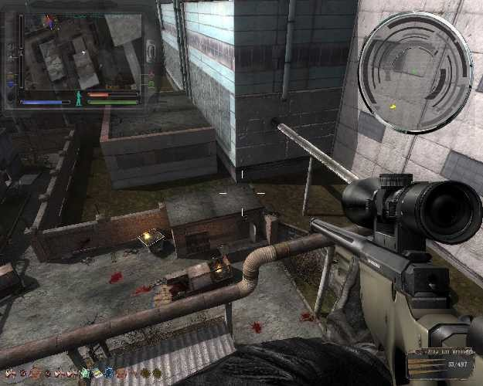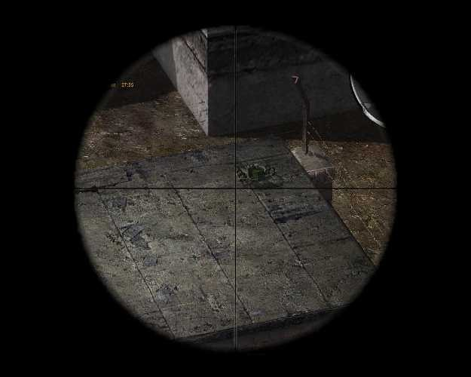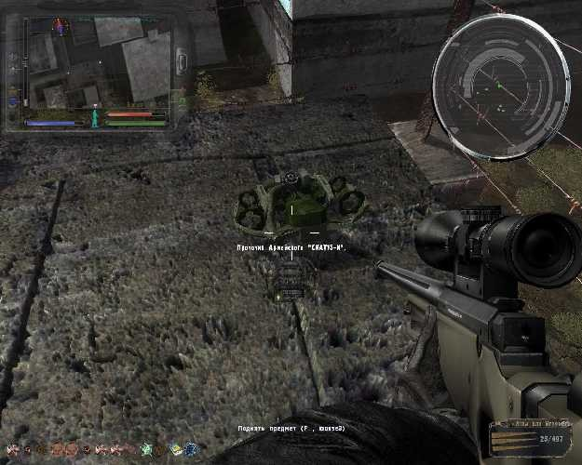

Pronalazak aktivnog sistemskog modula: U Rostoku blizo parkinga na krovu vagona.

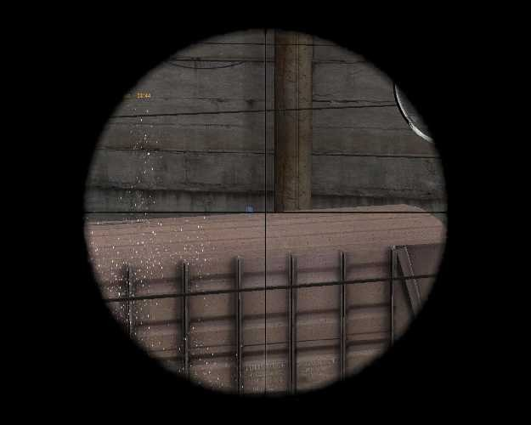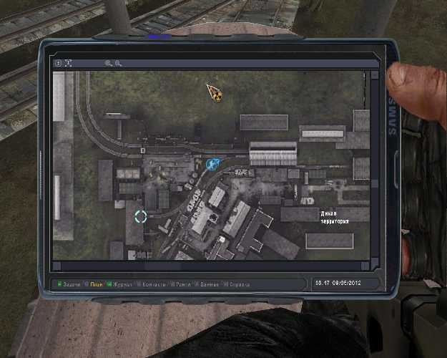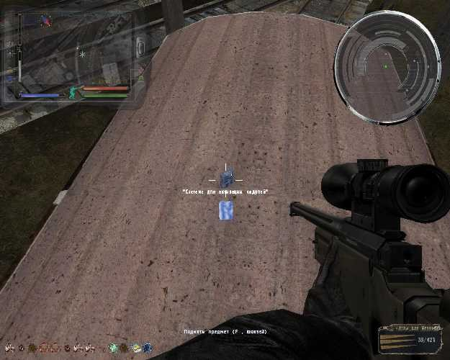

Pronalazak modula nadogradnje #1 Na krovu male zgrade u krugu Radara (portirnica):

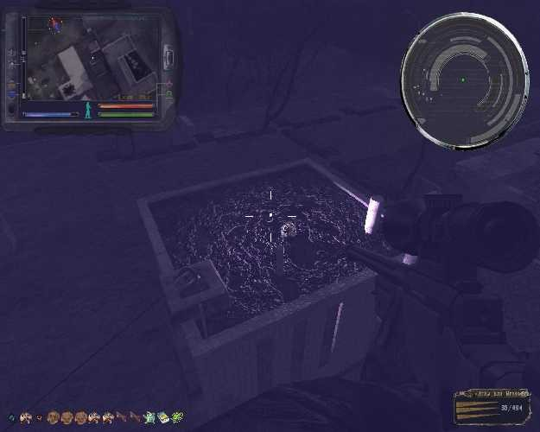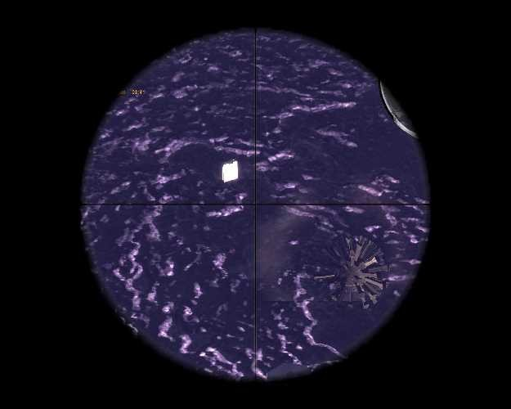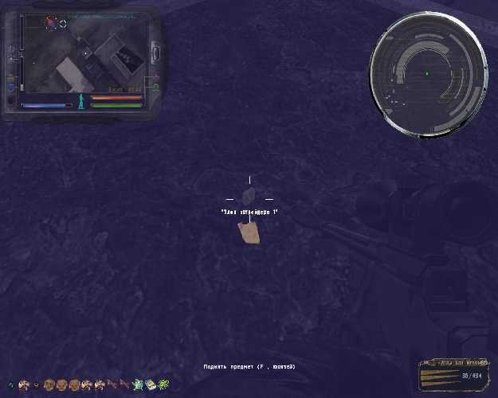

Pronalazak modula nadogradnje #2: Modul nadogradnje je u Pećini, pronaći ćeš ga bez poteškoća.

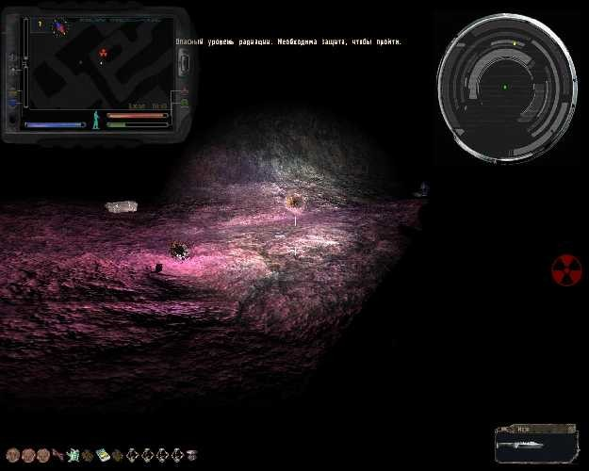

U osnovi Akimovi zadaci su sa ovim završeni, ali postoje sporedni zadaci u koje je Akim uključen:

- Doneti Medicinu:

U zamenu za informaciju gde da pronađeš vranina jaja za kuvara, Akim će ti tražiti da mu doneseš medicinu. Flašice sa medicinom su u minskom polju pored vojnog punkta u Kordonu. Ako ideš putem prema rampi to ti je levo. Tamo u travi ima 5 flašica, ti pronađi 3 koliko traži Akim, nije mnogo teško.

Rubikova Kocka.

Kocka se nalazi na krovu galerije koja se pruža na stubovima iz baze Bandita u Tamnoj Dolini.

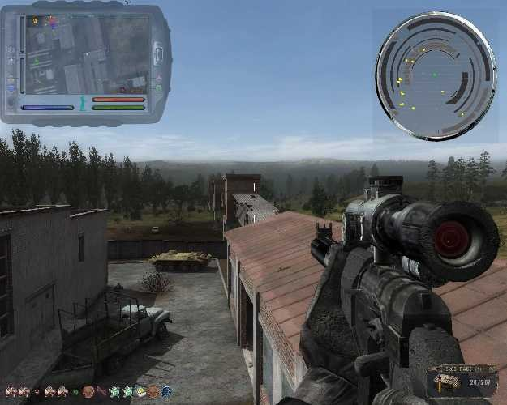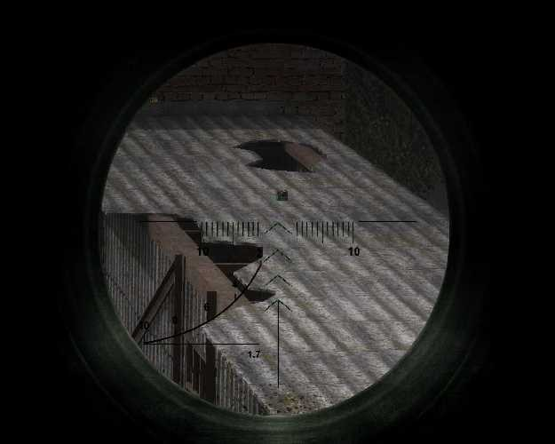

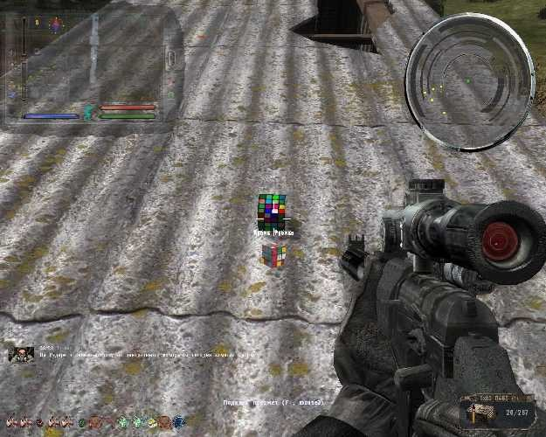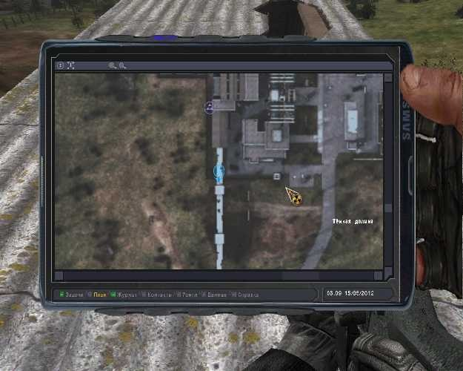

Zadaci Djutija

Brumov (Broom) zadatak:

Pronaći izgubljeni Abakan, zadatak iz originalne igre. Bandit sa Abakanom je u podzemlju Afroproma. Nagrada: srednjak (Slither) + recept za Babinu ogrlicu artefakt.

Zadatci Ivantsova:

- Pronađi Plejboj sa tri brinete na naslovnici

Zadatak nije težak ali ga ne možeš odmah odraditi. Časopis se nalazi iza vrata zaključanih kodnom bravom u Radaru.

Kod za vrata ćeš dobiti od Sjaka, ali tek kasnije kada se on pojavi nakon što si isključio pržioca mozgova i doneo mu alat od Sidoroviča.

Vrata se inače nalaze u objektu nasuprot raskrsnice za Pripjat, iznad prolaza kroz probijenu žičanu ogradu, gde te vreba Monolitski snajper kada

prvi put tu budeš dolazio.

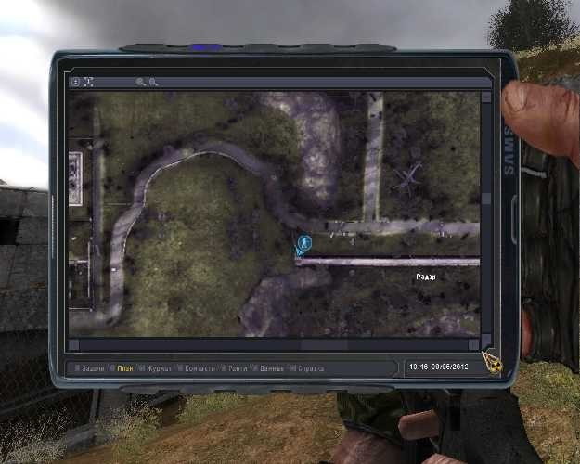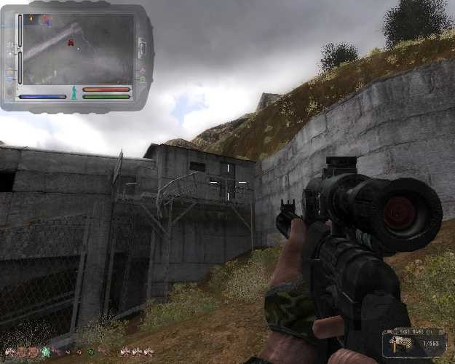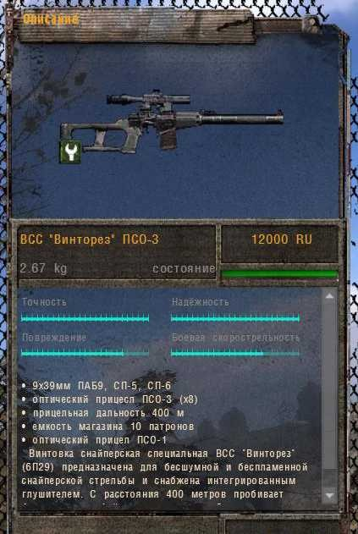

Ako sve dobro odradio, pronaći ćeš časopis, nosi ga Ivantsovu. Ali opet napominjem da pažljivo čitaš dijaloge, kapetan će ti objasniti gde se nalazi jedinstven BCC Vintorez (desna slika iznad), ali nećeš imati oznaku na mapi i na PDA. Puška se nalazi na spratu u kompleksu Agroproma u sefu.

- Buldog bacač granata:

U osnovi jednostavno. Zgrabiš bacač i vataj maglu nazad do Ivantsova. Jednostavno, ali možda i ne bude…

Nagrada: Recept za artefakt Morski Jež iz anomalije Odskočna Daska.

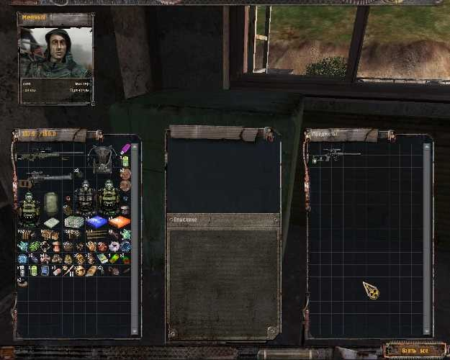

Petrenkovi zadaci:

- Donesi artefakt Munja (Flash) >ovo je verovatno u Soljanci u SS je drugi artefakt iz Zaboravljene Šume<(Emerald quirk)

Zadatak nije problematičan, kod prvog susreta sa Petrenkom, bez napora možeš doći do makar jednog artefakta Munja

recimo u Kordonu u tunelu sa Elektro anomalijama kod kontejnera.

Nagrada: Recept za Mesečevu Svetlost (Moonlight) iz brenera + recepr za Rubinsku Oprugu.

- Donesi Gaus pištolj:

Ukoliko se nakon dobijanja zadatka trenutno zaputiš u Tamnu Dolinu, vrlo lako ćeš Gaus pištolj pronaći ispod tanka u kampu Samotnjaka

blizo tranzicije ka Kordonu. Ako zakasniš, moraćeš da rokneš onoga ko je pokupio taj pištolj ili da ga otkupiš po prilično paprenoj ceni

od 40 i kusur hiljada rubalja.

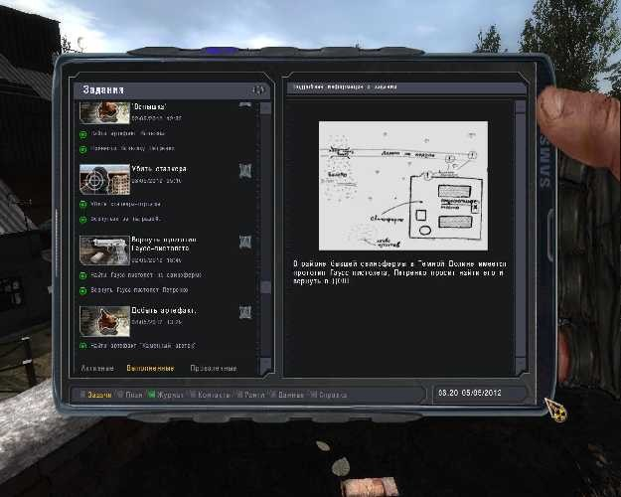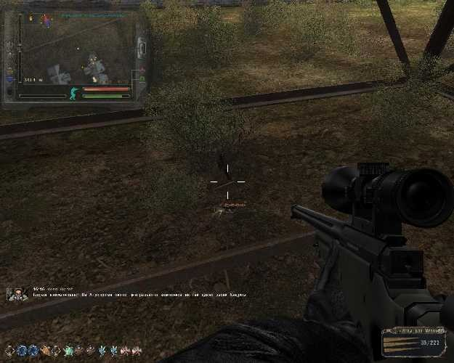

Nagrada je recept za “kaldrma (Cobblestone) iz vatrene anomalije” >"gravel from the hot."<???

- Put ka Saharovu u vezi zamene artefakta za egzo-skeleton

Vrlo jednostavno. Idi u Yantar i izvrši razmenu, pa se vrati po nagradu. Nagrada je recept za artefakt Oprugu iz Elektro anomalije.

Dva zadatka su dostupna momentalno.

- Eliminiši dezertera (zadatak iz originalne igre):

Jednostavan zadatak. Izdajnik među stražarima na ulazu u Freedom bazu. Možeš prići tiho s nožem, a ako to nije moguće,

roknuti ga iz snajpera negde sa skrivenog mesta. Najvažnije je da kolege ne skontaju da si ga ti roknuo.

I nakon toga vrlo brzo ka lešu da ga neko od komšija ne opelješi, plen može biti zanimljiv. Nagrada je Naučničko odelo Djutija CCL-9MD.

- Pronađi Čuturicu za Petrenka (flask)

1. Prvo pričaj sa Associate (Professional) u Baru.

Da bi došao do njega, pričaj sa Garikom, jedan antirad i pustiće te. Čuturica je u oblasti Bara ali iz jedne kapije prema predstraži Djutija

kada dolaziš iz pravca Deponije. Putanju ćeš teško pronaći da preskočiš iza, možda najbolje sa nadgrobnog spomenika u obliku krsta.

2. Pronađi integralna kola + artefakte + pare.

Sa parama sve je lako. A Artefakt, to je jedan od najčešćih artefakata u Zoni. Ali integralna kola treba pronaći.

Ona su u vojnom punktu u Kordonu u poljskom klozetu.

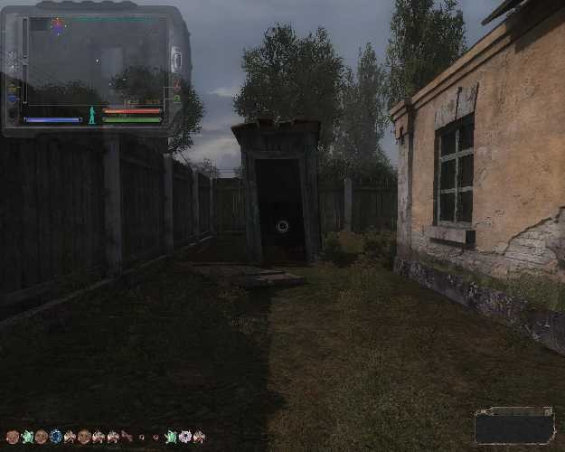

3. Pokupi čuturicu i daj je Petrenku:

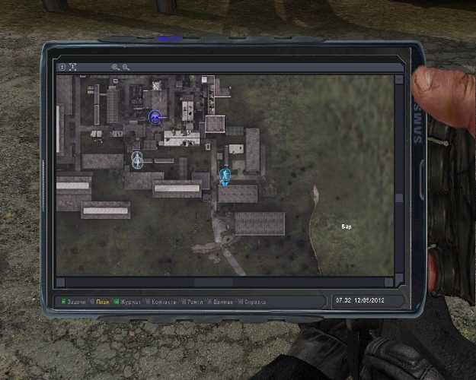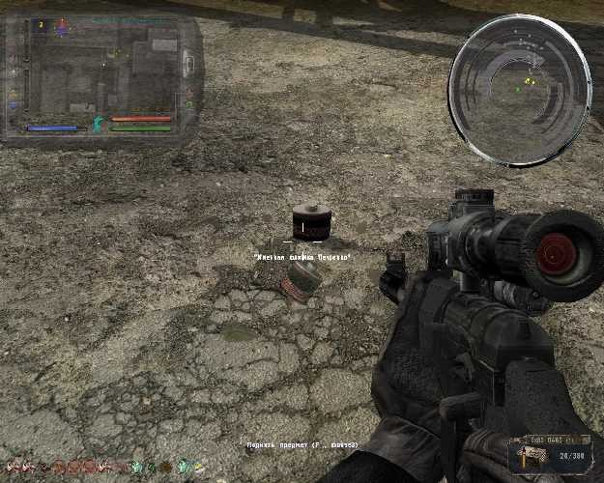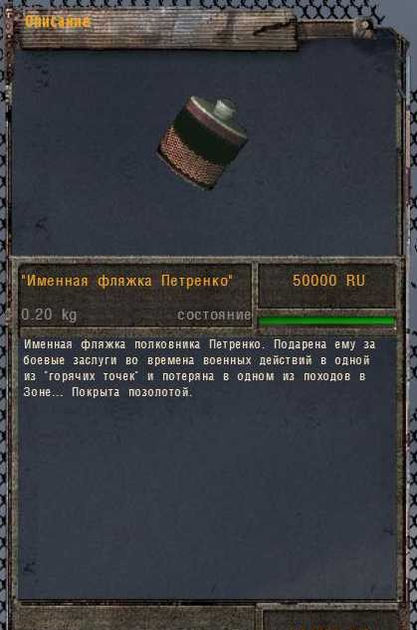

Za ovaj zadatak dobijaš samo novac kao nagradu, ali ti takođe otvara put ka novim zadacima.

4. Jadni Sidorovič i njegove ideje u vezi sa kompletima za popravke.

Nakon razgovora, čini se da će ti Sidorovič dati mnogo dobu nagradu ali tek nakon što mu pronađeš sledeće stvari:

-Ključ vilasti - 2 komada,

-Šrafciger - 2 komada i

-Čekić - 2 komada.

Ključevi vilasti: Klučevi vilasti se nalaze u Podzemlju Agroproma na kauču.

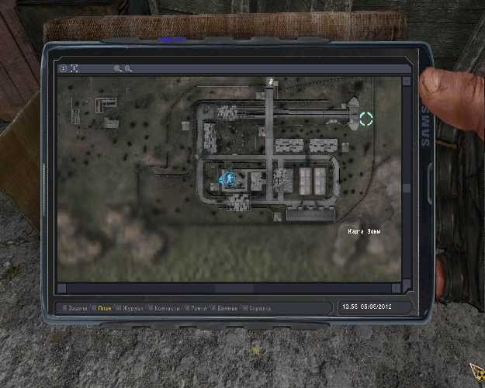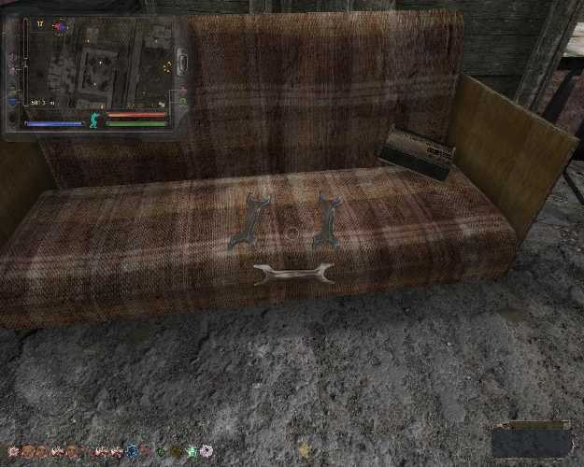

Čekići: Čekići se nalaze u oblasti ATP na različitim lokacijama. Prvi se nalazi na radnom stolu u garaži. Drugi je u skladištu T oblika, pored ugašene vatre. Može se desiti da neki od čekića pokupi neko od Bandita, u tom slučaju pažljivo istraži leševe.

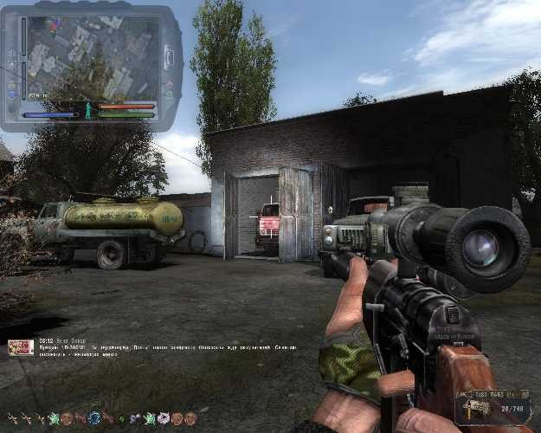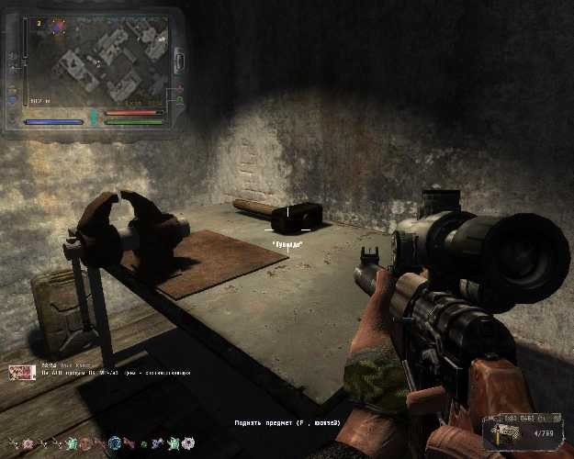

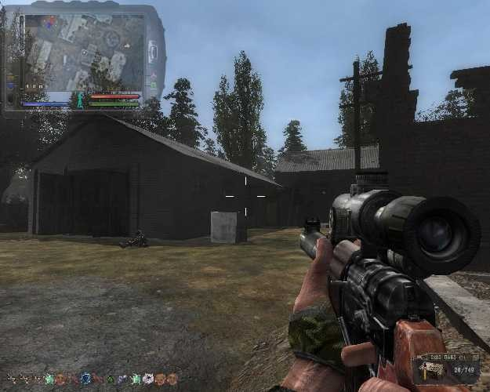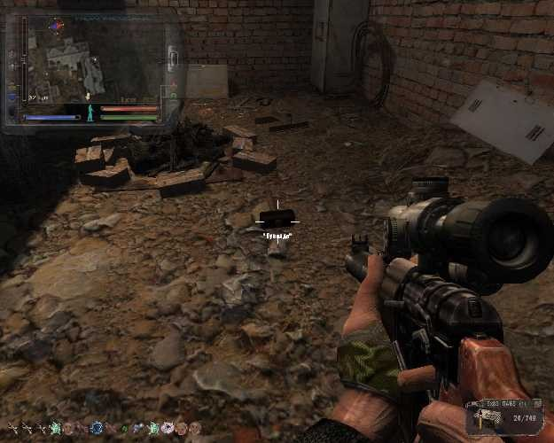

Šrafcigeri: Takođe u ATP na spratu kuće koja ima natpis “Monolit”, takođe na radnom stolu.

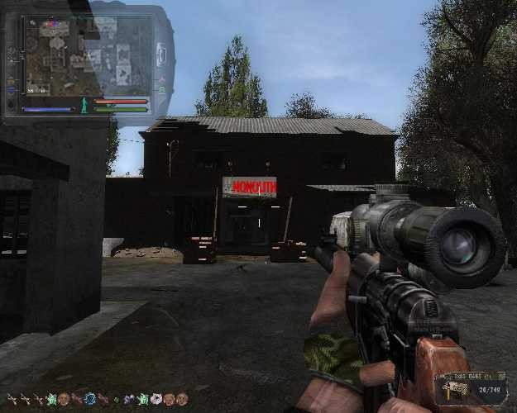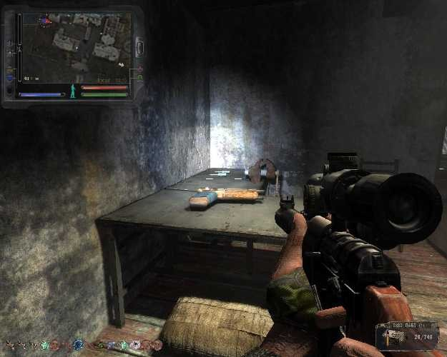

Moraš sve sakupiti da bi odradio zadatak.

“Info: Tu je caka, svaki čekić teži 25 Kg, zato se pripremi za to…

5. Obećana nagrada:

Nakon razgovora sa Sidorovičem bićeš poslat u Zaboravljenu Šumu. U severo-istočnom uglu mape pronaći ćeš:

- Artefakt Školjka (Shell)

-Mitraljez PKM

-500 metaka za PKM

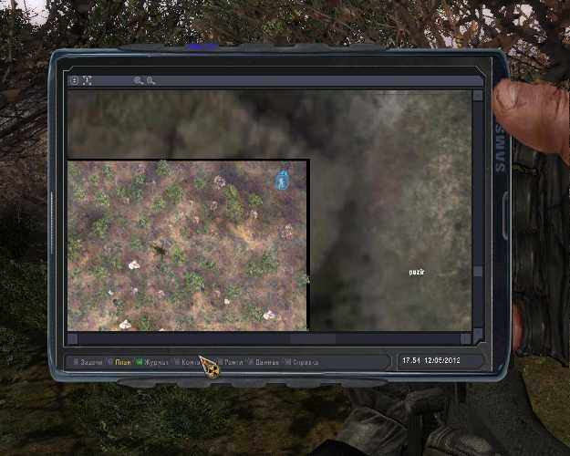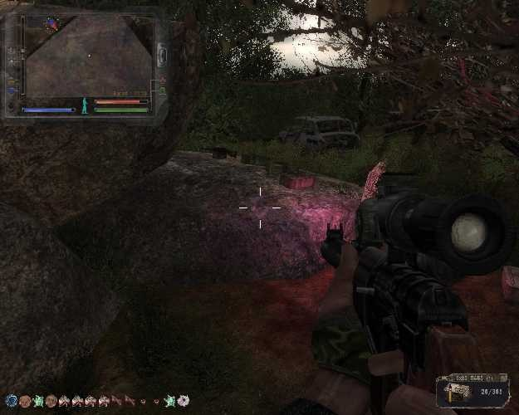

Voronjinovi zadaci:

Spisak zadataka iz originalne igre:

1. Eliminiši čopor pasa u Deponiji.

2. Eliminiši čopor Mesina (Flash) u Deponiji.

3. Eliminiši Bandite u Deponiji.

4. Eliminiši Bandite u Rostoku.

5. Eliminiši Zombije u Yantaru.

6. Eliminiši pse u Vojnim Skladištima.

7. Eliminiši Plaćenike na punktu u Vojnim Skladištima.

Tri zadatka koja slede su izbonog karaktera:

8. Eliminiši grupuFreedomovaca u Vojnim Skladištima.

9. Eliminiši Plaćenika u Rostoku u nedovršenoj zgradi.

10.Eliminiši grupu stalkera u Agropromu.

**I finalana stvar:**

11.Eliminiši Kontrolera u Yantaru.

Nagrada: Obično za sve zadatke Voronjin plaća raznom vrstom municije i granatama. Jedini izuzetak je zadatak za eliminaciju Freedomovaca gde dobijaš modifikovani Šaft (Shaft) sa optikom.

Nekoliko saveta:

“Info: Zadatak sa Mesinama trebalo bi obaviti danju jer su noću sakriveni.

“Info: U vezi zadatka sa eliminacijom Freedomovaca, nemoj žuriti da ih lično poubijaš, za tebe bi bilo bolje da Krvopije odrade posao. Ukoliko iz nekog razloga monstrume ne odrade posao, možeš uvek pripucati u flaše ili konzerve koloida u blizini.

“Info: U vezi zadatka sa Agropromskim stalkerima, postaraj se da u isom momentu nemaš zadatak za Mojita, da bi zaštitio te iste stalkere.  
“Info: U slučaju Freedoma,nema potrebe da poubijaš stalkere lično, tu je vojska, banditi i monstrumi, koji će to rado učiniti za tebe.

“Info: U neposrednoj blizinitih stalkera je i Adrenalin i Arhara sa svojom grupom koja se ubrzano proređuje.

“Info: Prvih 7 zadataka nije neophodno raditi po određenom redosledu, sve zavisi od toga kako igru prolaziš.

Neki zadaci su dostupni momentalno.

Eliminiši Bandite. Zadatak iz originalne igre

Zadatak je jednostavan, zato jer će banditi biti prikazani oznakom na PDA. Jedino što je moguće da taj Bandit ne poživi do momoenta kada budeš uzimao taj zadatak. Nagrada: Dobićeš automatsku pušku Groza “Thunderstorm” i municiju za nju.

Donesi modifikovanu pušku. Zadatak iz originalne igre

Zadatak nije komplikovan, puška je kod punkta sa plaćenicima u Vojnim Skaldištima.

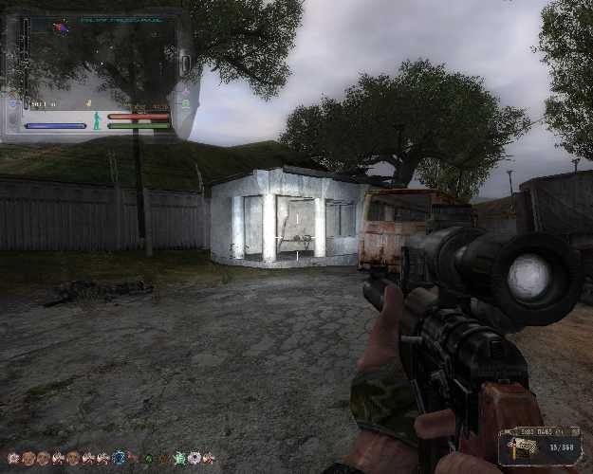

“Info: može doći do nekoliko problema u vezi sa ovim, puška će možda upasti u teksturu, zato gledaj da to odradiš bez usputnih snimanja/učitavanja.

“Info: puška može biti uzeta od strane nekog od plaćenika, zato dobro pretraži tela.

Nagrada: dobićeš Vintorez i municiju. Ovako nekako :

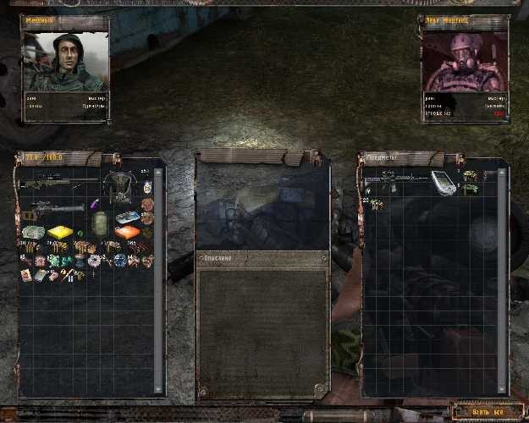

Donesi bacač granata. Zadatak iz originalne igre.

Višestrani zadatak, ali se izvodi na jednoj lokaciji

1. Popričaj sa stažarom na ulazu u Freedom bazu, reći će ti za kuvara.

2. Popričaj sa kuvarom i saznaćeš gde se nalazi bacač granata.

“Info: Za uspešnu konverzaciju sa Kuvarom treba će ti tri vodke, inače neće odgovarati na tvoja pitanja.

3. Idi i uzmi bacač granata, nalazi se u podrumu jedne kuće u selu Krvopija.

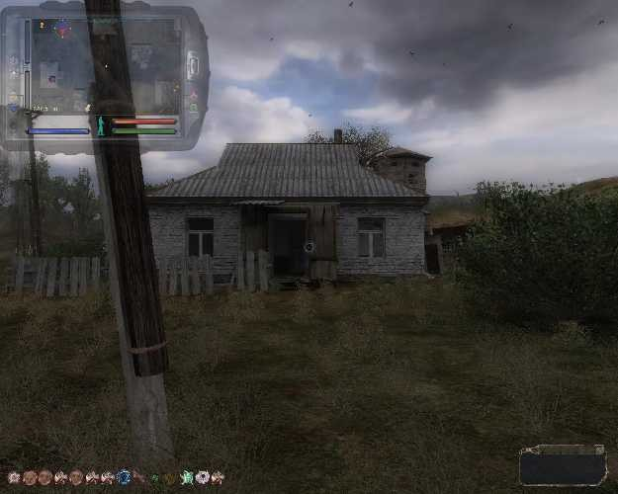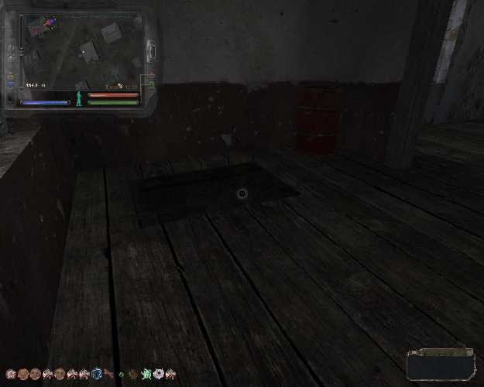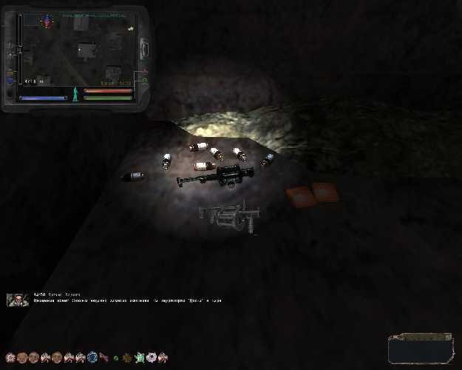

“Info: Odmah nakon razgovora sa kuvarom idi da uzmeš bacač granata (bez snimanja i učitavanja igre) , inače se može desiti da upadne u teksturu.

Nagrada: Naučničko odelo Djutija, CCL-9MD

Donesi naučnička dokumenta iz Tamne Doline

Zadatak nije komplikovan. U ovom slučaju dokumenti leže na podu na spratu objekta gde je ulaz u X-18, u prostoriji sa mašinama. Praktično su u centru kruga na mapi. Obrati pažnju, kofer je prilično težak, 15 Kg! Nagrada: nakon isporuke dokumenata dobijaš tranzicionu tačku iz Tamne Doline za Radar.

Odbij napad Plaćenika, i lično eliminiši vođu.

Midija je podeljena u dve faze.

1. Pronađi oružje i javi se Voronjinu.

2. Idi do tranzicije prema Rostoku, tu će se pojaviti mnogo plaćenika.

“Info: potrebno je lično da rokneš Humpa i ne zaboravi da pretražiš njegov leš!

Nagrada: otvara ti se nekoliko novih poslova, nadalje.

Donesi velike i male termose

Zadatak sa termosima se sastoji iz dva dela.

Veliki termosi

Nalaze se iza severne ograde baze Freedoma i odlično se vide sa dvogledom.

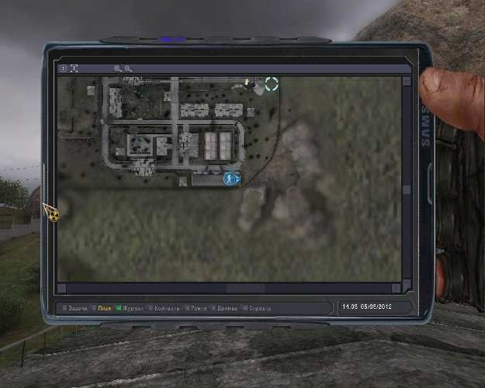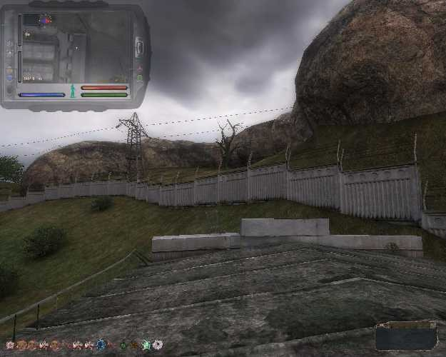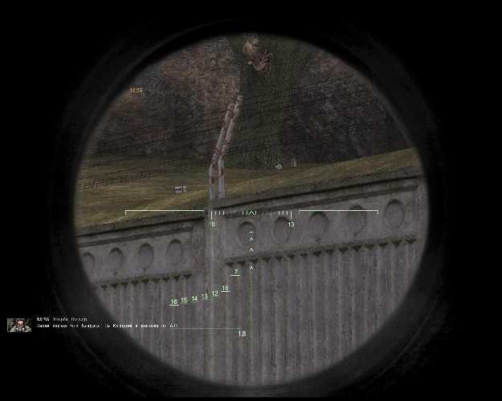

Postoje dve putanje.

a. Prođeš kroz bazu Freedoma i preskočiš preko ograde blizo ugla baze. Iskreno govoreći, to je jako teško uspeti.

b. Dođeš blizo tačke tranzicije prema Radaru, okreni se na desno i tutanj duž dalekovoda i stići ćeš tačno gde se termosi nalaze.

!Info: Put kojim prolaziš je vrlo radioaktivan, stoga nosi odgovarajuće artefakte kao zaštitu, a dobrodošli su antirad lekovi i vodka…

Mali termosi

Sa njima je malo komplikovanije. O malim termosima pričaj sa Garikom stražarom na vratima prema tehničarima u Baru. U zamenu za 10 pakovanja cigareta, Garik će ti reći gde je primetio nepoznate “čuturice”. Cigarete možeš nakupiti džeparenjem pobijenih neprijatelja ili trgovinom sa stalkerima.

Gde pronaći male termose? Oni su u Pripjatu blizo autobuske stanice, u zgradiiznad prodavnice na trećem spratu.

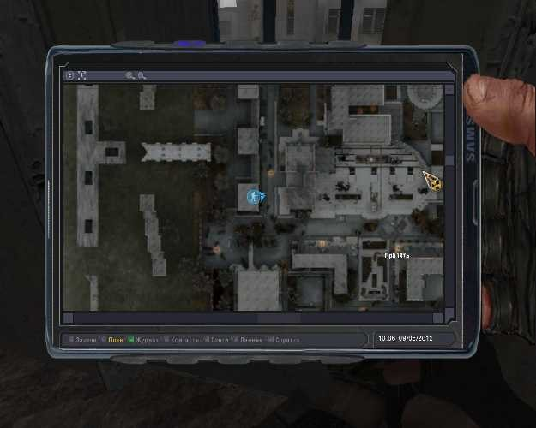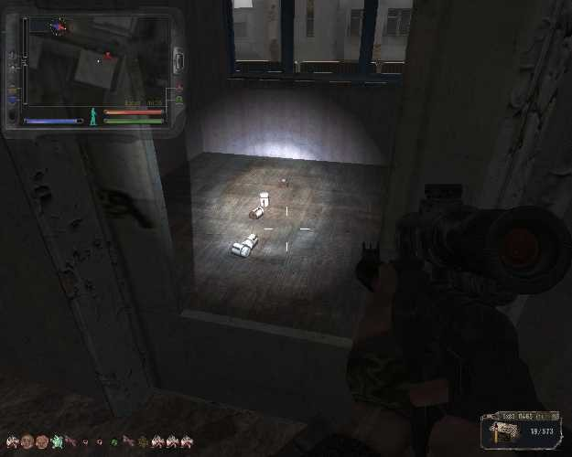

Pokupiš ih i odneseš Voronjinu.

Gde pronaći nagradu? Pažljivo pročitaj dijalog i nećeš imati problema da pronađeš mesto!

Nagrada: P90, 5 kutija municije, granate i nekoliko baterija, razbacane su na osmatračnici u bazi Bandita u Tamnoj Dolini. 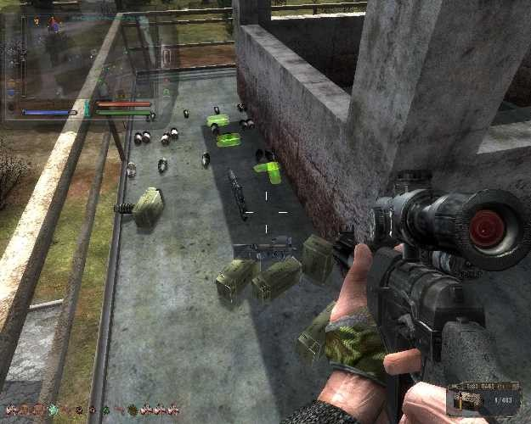

Donesi nevidljivi (kamuflažni) egzo-skeleton

Zadatak nije komplikovan, ali imaćeš dosta pucnjave. ECWA se nalazi u ATP, a tamo je velika gužva. Ta lokacija je u zgradi pored glavnog ulaza, desno od kamiona, na tavanu.

!Info: Može se desiti da ga neko pokupi, zato pažljivo ispitaj tela pobijenih neprijatelja.

!Info: Možda ćeš poželeti to odelo da zadržiš neko vreme može biti vrlo korisno u predstojećim misijama.

Nagrada: Za taj egzo-skeleton Voronjin će ti dati dva apsolutna artefakta: Skalp Kontrolera i “Mlađeg brata Golijata” ?!?. To je adekvatna nagrada.

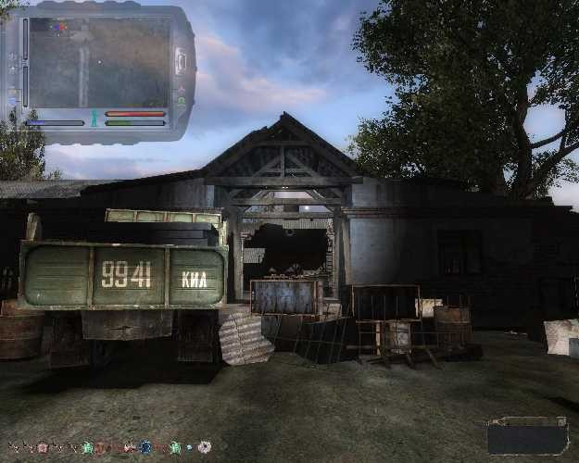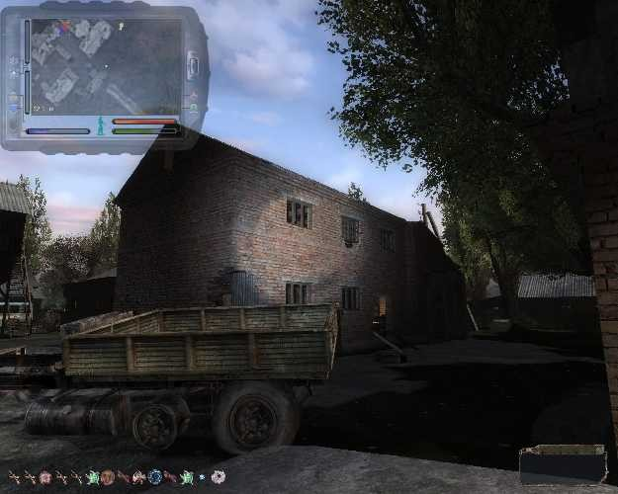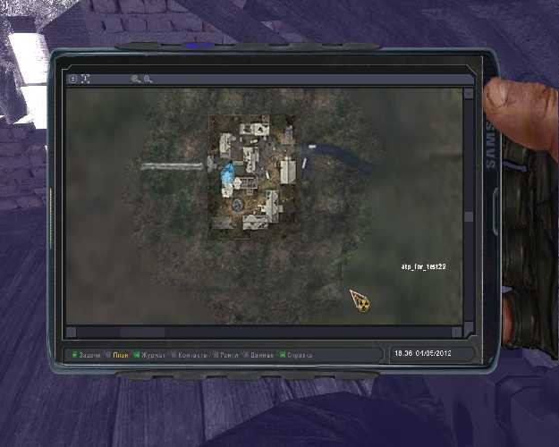

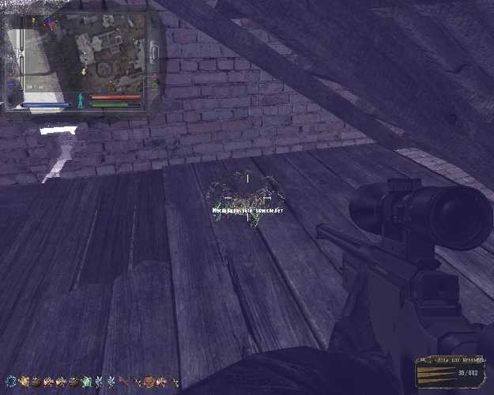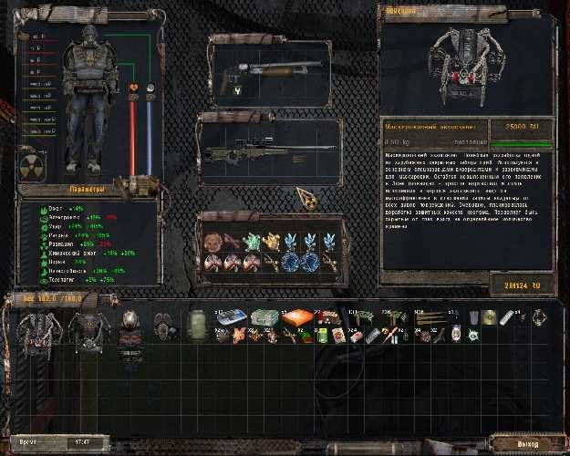

Donesi kompjuter sa antenom i video kamerom

Sve ovo se nalazi u tajnoj prostoriji.Tajna prostorija se nalazi na drugom spratu baze bandita. Da bi tamo stigo moraćeš preko krova. Ovde:

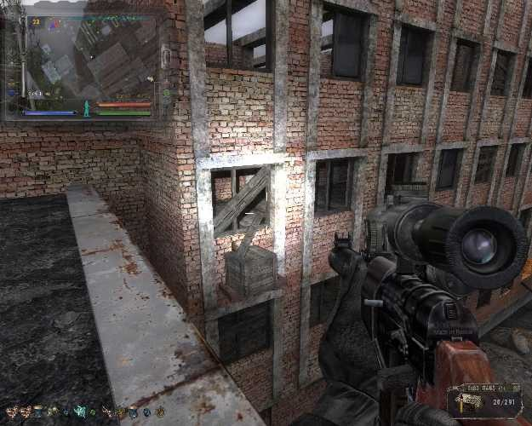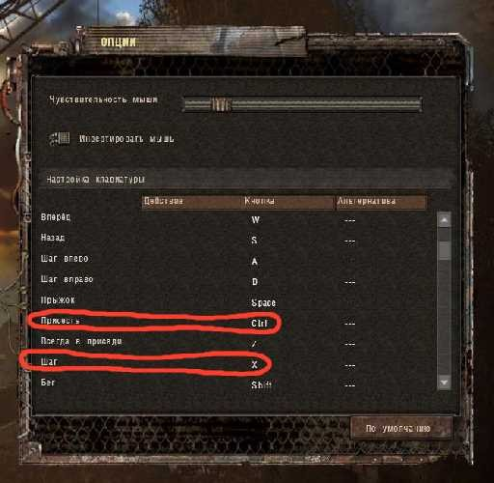

! Info: Nekima će možda ovo pomoći, ne treba se penjati na prozor, nego puzati, pritisni <crouch> + <step> istovremeno.

! Info: Ako neki objekat nedostaje i nemožeš ga pronaći, razgovaraj sa banditima, dobićeš ga po razumnoj ceni.

Nemožeš pronaći video uređaj. Gde se nalazi? Umesto radija, pronaći ćeš belešku od Kirkora Filipova. U njoj on govori o svojoj nedoumici gde je sakrio toki-voki.

Radio je u selu Krvopija u Vojnim Skladištima:

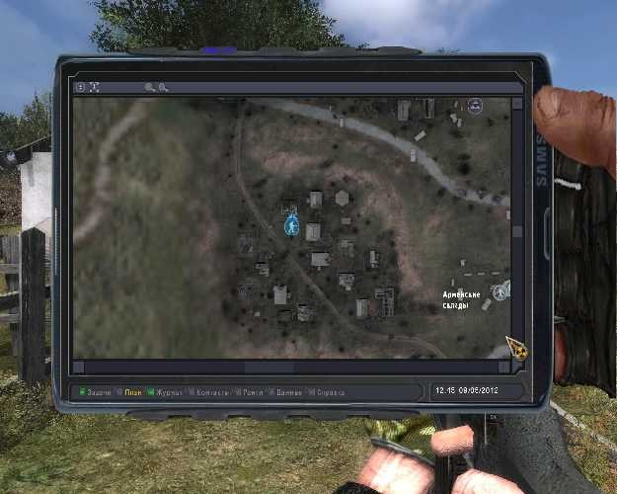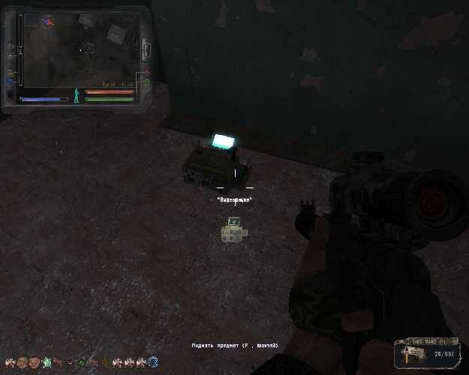

Sakupi sve zajedno i daj Voronjinu.

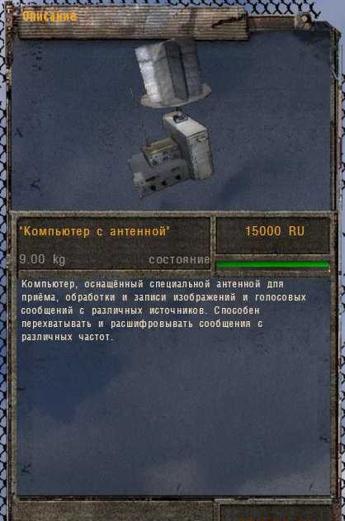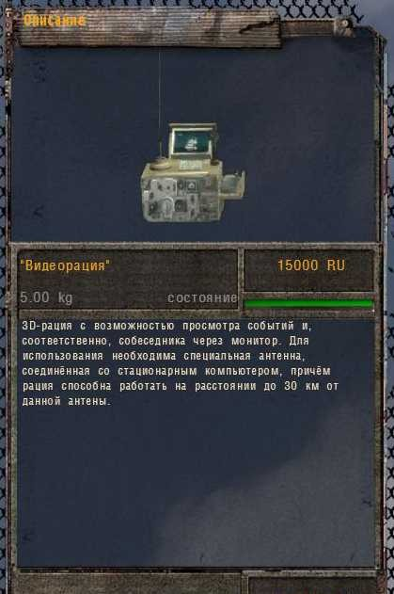

Nagrada je: Artefakti SLinavo Bodljikavo Prase (Snotty Porcupine) + Lukavi Emerald (Emerald Artifice) ?!?!

Poslovi za delove mutanata

Odprilike jednom dnevno, Voronjin će zatražiti dosledno, Ruku zombija i Oko Poltergejsta. Nagrade su: Naučničke prve pomoći.

Zadaci Freedoma

Lukašovi zadaci:

Kod prve posete bazi Freedoma, pričaj sa stražarem na kapiji. On će biti protiv toga da ideš do komandanta. Sličan dijalog ćeš imati i ispred komandne zgrade. Kaži stražarima da imaš nešto važno da razgovaraš sa komandantom i oni će te pustiti.

Zadaci iz originalne igre:

1. Donesi himerinu kandžu.

2. Donesi papak Veprine.

3. Likvidiraj neutralnog stalkera.

4. Likvidiraj stalkera po imenu Strašilo (Scarecrow).

5. Uništi leglo Skočimiša u Rostoku.

6. Uništi leglo Veprina u Vojnim Skladištima.

7. Očisti selo Krvopija od Kontrolera.

8. Uništi plaćenike u Vojnim Skladištima.

9. Uništi jednog od komandira Djutija.

10.Uništi vojni kamp u Agropromu.

11. Uništi punkt Djutija u Deponiji.

Nakon zaštite barijere dva zadatka će biti ponovo dostupna svakog dana.

1. Zaštiti barijeru. / Barijera mora biti zaštićena od najezde koja nadire iz pravca tranzicije ili se pojavljuje odmah iz barijere.

!Info: zadatak će se smatrati izvršenim kada bude uništen i poslednji uljez, tako da neke odbegle džukele mogu zakomlikovati zadatak.

2. Zaštiti stalkere u Vojnim Skladištima / Stalkere treba zaštiti od plaćenika koji su se ulogorili na farmi, gde smo imali susret sa Pavlikom.

Nagrada: Za ovaj posao Lukaš plaća vodkom, NATO municijom, granatama i artefaktima Morski Jež, Kristal, Opruga i Zemička (Bun?).

!Info: Neki zadatci su uslovljeni završetkom drugih zadataka.

!Info: Svi ovi zadaci, osim zadatka u vezi prepariranih životinja, su ciklični i ponovo će biti aktuelni periodično na 24 sata u igri, a da bi dostigao poslednji zadatak potrebno je kao i sa ostalim Voronjinovim zadacima sačekati da prođe dan.

Donesi odelo iz Yantara

Medicinsko odelo (Medical Beryl) uzećeš od mrtvog kapetana koji leži na betonu u kompleksu blizo ulaza u X-16. Nagrada je recept za mutaciju artefakta Duša. A dodatno ćeš moći da uzmaš od Lukaša kompleksne zadatke iz više delova.

Eliminiši grupu Djutija

1. Razgovaraš sa Lukašom.

2. Razgovaraš s Maksom.

3. Ideš na farmu.

4. Možeš sačekati da freedom uništi grupu Djutija.

5. Vrati se kod Lukaša i dobićeš nagradu.

!Info: U tački 4 tokom borbe može sa dogoditi da Maks strada. Postaraj se da do toga ne dođe. Najbolje rešenje je da nakon razgovora sa Lukašom ne razgovaraš sa Maksom, nego odeš prvo da sam uništiš grupu Djutija (takođe ćeš sam pokupiti i zaista vredan plen), a nakon toga ideš da razgovaraš sa Maksom. Takođe Maks neće povesti svoju grupu u napad ukoliko član grupe leži negde ranjen (najčešće na snajperskom tornju).

Pobrini se za izdajnika Pavlika i njegove kontakte

1. Ideš na farmu, gde Pavlik čeka da se susretne sa svojim kontaktima.

2. Sačekaš trenutak (moraš biti sakriven da te Pavlik ne spazi) dok on ne kontaktira plaćenika Aru.

3. kada dobiješ signal, rokneš Pavlika.

4. Kada pristignu plaćenici, rokneš Aru (važan karakter zbog informacije o izgubljenoj ekspediciji) i njegovu pratnju.

5. Vratiš se Lukašu i dobićeš nagradu.

Zaštiti Barijeru

1. Ideš do barijere.

2. Pričaš sa komandirom Barijere (Cap).

3. Odbijaš napad Monolita.

4. Dobijaš nagradu od Capa.

Što se nagrade tiče možeš da izabereš da li da uzmeš pare i pokvareni bacač plamena. Sa parama je sve jasno. Ali ako uzmeš bacač plamena, dobićeš niz zadataka, da bi popravio spravu.

Donesi dinamit

1 Dinamit se nalazi u Selu Početnika u Kordonu.

2. U podrumu gde si se prvi pu susreo sa doktorom naći ćeš dinamit.

3. Donesi dinamit Lukašu.

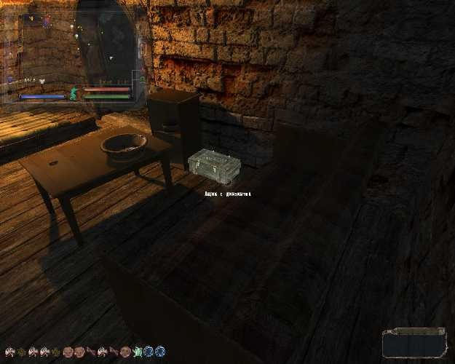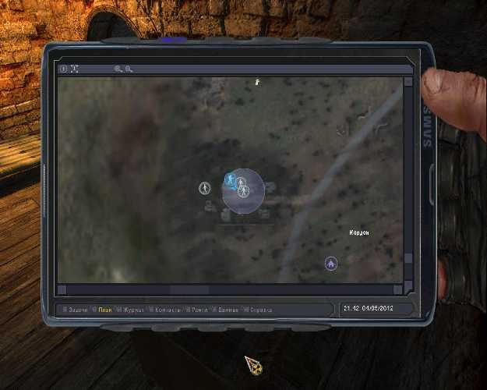

Nagrada je otvaranje tranzicionih tačaka “AC-> TH i TD-> AU ???” (pretpostavljam AC (agroprom) -> TH (?) and TD (?) -> AU (agroprom podzemlje))

!Info: Ako ne budeš odmah išao po dinamit može ga pokupiti neko od početnika. Zato ako ga ne pronađeš popričaj sa svima u okolini, pazarićeš ga po paprenoj ceni. Takođe, sanduk je prilično težak, više od 40 Kg, zato se pripremi.

Donesi dva mozga Kontrolera i pare (300,000)

Najlakši način je odeš u Černobil-2 i proučiš mapu zadatka na PDA da bi ih pronašao. Ali možda budeš imao sreće jer tu je i zadatak sa mengelama u ATP. ZA te mengele ćeš dobiti jedan mozak. Može se desiti u ATP-u da se pojavi još jedan mozak. Pažljivo gledaj u PDA.

Nagrada: Mozgovi i 300 tona novaca, Lukaš će te obavestiti o 5 teleport za jednokratnu upotrebu koji leže u blizini Monolita.

! Info: Ekstra mozak u ATP je mit. Moguće je pronaći mozak i u šteku u Izgubljenom Selu.

Skinflintovi (Miser) zadaci

Izvrši čišćenje sela

Vrlo jednostavno, idi u selo Krvopija i izvrši zadatak.

! Info: Može se desiti da ih ima mnogo, zato se dobro naoružaj i opremi.

Nagrada je artefakt Kristal. Sledeći zadatak će biti dostupan nakon odbrane Barijere.

Zamena artefakta za municiju

Takođe nije mnogo teško. Treba ići do Sidoroviča. Kontejner sa artefaktom nije ni malo lagan, ali sanduk sa municijom je još teži (čak 35 Kg), zato treba računati na to. Nagrada je recept za modifikaciju artefakta.

Donesi džak sa travicom

1. Treba sakupiti 20 konzervi, 20 kobasica, 20 komada hleba + 5 vodki.

2. Odneti sakupljeno dezerteru u močvari Agroproma.

3. Uzeti džak sa travicom i odneti Skinflintu.

!Savet:

1. Pre nego što prihvatiš zadatak, budi siguran da nisi eliminisao dezertera po naređenju barmena.

2. Ako se desi da nisi u stanju da sakupiš tu količinu hrane odmah, najbrži način je da kupiš od Artjoma Kuvara.

3. Džak leži na metalnom kontejneru, suši se. Kako izađeš iz vagona pogledaj preko.

Nagrada je recept za modifikaciju artefakta.

Donesi gravitaciona odela

1. Ideš do vojnog punkta u Kordonu.

2. Uzimaš 2 odela sa tavana spavaone.

3. Odnosiš Skinflintu.

Nagrada je recept za modifikaciju artefakta + jedno od odela ostaje tebi.

!Savet:

1. Odela je moguće pokupiti kod prve posete punktu u vezi aktovke za Sidoroviča.

2. Nemoj ta odela ni slučajno prodavati, jer će ti trebati.

Donesi 7 Himerinih kandži

Vrlo jednostavno. Pronađeš i doneseš.

Nagrada: Nakon završetka ovog zadatka, Skinflint dobija mogućnost da te teleportuje direktno u Kordon.

Šraf (Screw) i njegovi zadaci

Donesi mengele

Lagan zadatak. Ideš u ATP, na osnovu slike na PDA pronađeš lokaciju i pokupiš 2 mengele pa ih odneseš Šrafu.

Nagrada: Mozak Kontrolera.

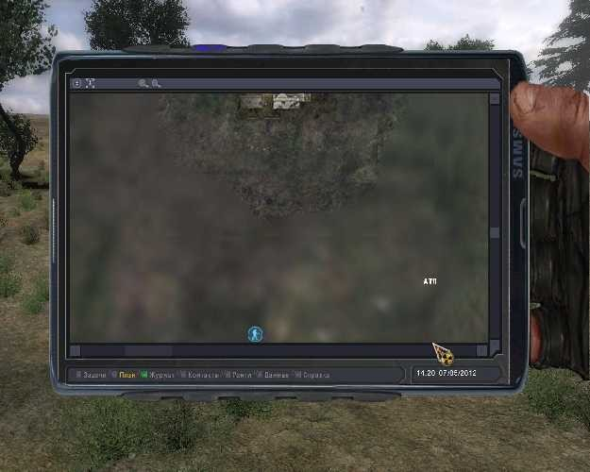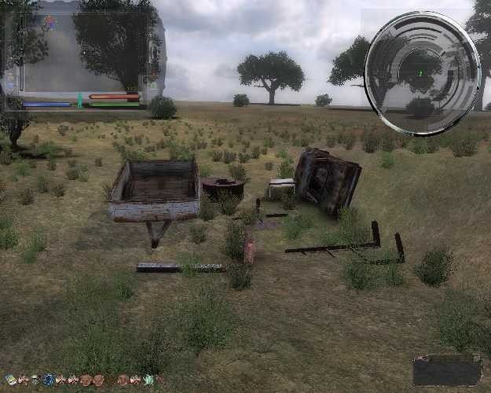

Donesi Sjakov USB fleš drajv sa muzičkim datotekama

Isto jednostavno. Kada se u Radaru pojavi Sjak, kupi drajv od njega i odnesi Šrafu.

Popravi bacač plamena

Pričaš sa Šrafom, imaćeš dve opcije. Da mu prodaš pokvareni bacač plamena ili da ga popraviš.

Ako izabereš drugu opciju, popravka, trebaće ti sledeće: Gorionik (Burner), Metalna cev (Metal tube), Manolmetar, Artefakt vatrena lopta, 10 flaša vodke i 9 TR? (TR prepostavljam je hiljada rubalja).

Gde možeš pronaći delove:

1. Gorionik (Burner): Imaš dve opcije. Jedna je da pitaš barmena, a druga je da ukradeš iz kuhinje Freedoma (Uđeš i uzmeš).

2. Metalna cev: Prvo odeš do Sidoroviča. On će ti označiti stalkera Leča Tamboca (Lech Tambov). Zatim odeš do Tambova koji će ti u zamenu za antirad lekove reći lokaciju cevi. Odeš do južne gomile opada u Deponiji i to ti je to.

Ps. Ako ga pronađeš mrtvog (Leča Tamboca) pretraži tijelo, jer ima jednu cev kod sebe!

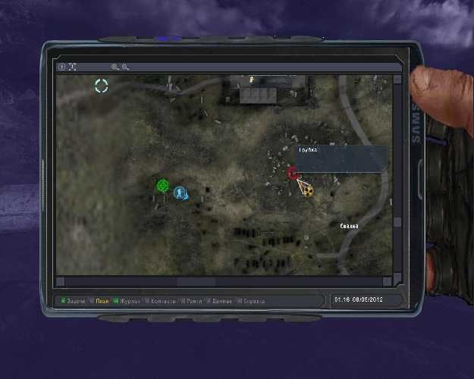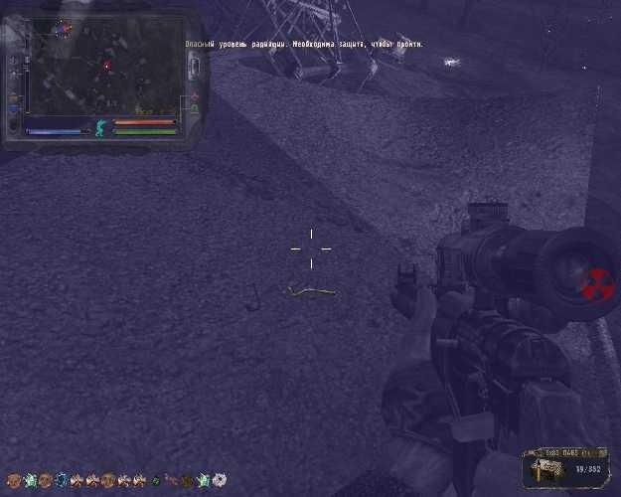

3. Manometar: Nalazi se u Agropromu, na spratu u vojnom kompleksu. Pažljivo pregledaj stolove tamo.

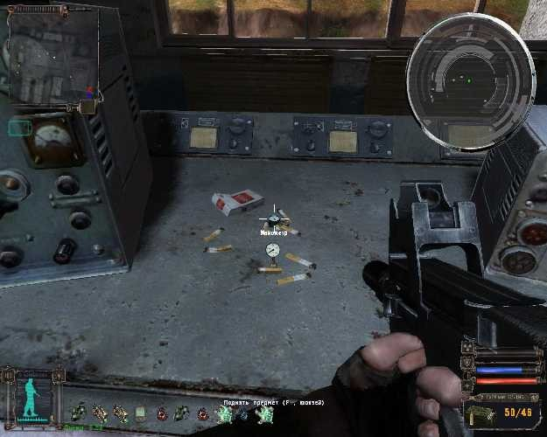

4. Vatrena lopta: Artefakt s kojim ćeš se često susretati, ne bi trebalo da imaš problema s tim.

! Info: Ukoliko budeš ipak imao problema idi kod Sidoroviča i uzmi zadatak da zaštitiš grupu dužnika u Tamnoj Dolini, za izvršenje tog zadatka dobićeš artefakt Vatrena Lopta.

5. Vodka: Vrlo prisutna stvar u Zoni. Ako budeš imao problema da je nabaviš Sidorovič i Barmen je nude za određene artefakte.

Kada sve to budeš prikupio idi do Šrafa i pričaj sa njim. Nakon jednog dana u Zoni postaćeš srećni vlasnik Bacača plamena.

Maksovi zadaci

Donesi fleš drajv od ludog stalkera

1. Odeš u močvaru u Vojnim Skladištima.

2. Rokneš ludog stalkera ukoliko je još uvek živ.

3. Uzmeš fleš drajv.

4. Doneseš Maksu.

Nagrada: Ništa ozbiljno, samo pištolj.

!Savet: Postaraj se da taj fleš drajv uzmeš čim se prvi put pojaviš u Vojnim Skladištima (čak i pre tog zadatka od Maksa). Baruština oko ludog stalkera je prilično živahna i može se lako desiti da ga sredi neki mutant pre tebe. Takođe kada Maksu daš fleš drajv odmah ga otkupi od njega trebaće ti zbog Voronjina.

Donesi svežanj Plejboj časopisa

Zadatak biva dostupan kada Skinflintu doneseš džak sa travicom i razgovaraš s njim u vezi teleporta.

1. Ideš do Kruglova (Semenova).

2. Uzimaš svežanj.

3. Donosiš Maksu.

Nagrada: Nakon završetka ovog zadatka, Maks dobija mogućnost da te teleportuje u Yantar.

Kuvarovi zadaci

Donesi gavranova jaja

1. Ideš do Akima.

2. Akim će ti tražiti da nu doneseš bočice sa medicinom.

3. Ideš do vojnog punkta i istražuješ minsko polje.

4. Donosiš medicinu Akimu i dobijaš informaciju gde se nalaze gavranova jaja.

5. Ideš u Zaboravljenu Šumu, pokupiš jaja koja se nalaze na tri lokacije na panjevima drveća u centralnom i južnom delu mape.

Nagrada: Višecevni bacač granata modifikovan na NATO standard granata.

! Savet:

1. Bočice sa medicinom su u minskom polju pored vojnog punkta u Kordonu. Kada ideš prema punktu pre barikade na putu skreni levo i tu ti je minsko polje. U travi možeš pronaći 5 bočica medicine, ti pronađi barem 3 da bi ih odneo Akimu, nije teško.

2. Kada budeš dobio taj zadatak od Akima, ne bi bilo loše da odmah odeš po bočice kako se vojska ne bi umešala u traganje za bočicama.

3. Takođe kada dobiješ taj zadatak nemoj ići u druge oblasti i pokušaj bez snimanja/učitavanja, može se slučajno dogoditi da bočice nestanu (?!?)

4. Kreni tamo olakšan kako se ne bi umarao u trku usput. Trčanje će ti ovaj zadatak učiniti lakšim i sigurnijim. Na kraju krajeva ipak je to minsko polje.

5. Flašice su jasno vidljive, pogotovo pod svetlom baterijske lampe, ali ponekad pomaže da se smanji intezitet trave u podešavanjima igre.

6. Kada budeš dobio informaciju o jajima, ne budi lenj nego kreni po njih momentalno. Takođe pokušaj da ih sve pokupiš od autosejva bez usputnih snimaka/učitavanja.

7. Po jaja je najbolje otići olakšan, ako zbog ničeg drugoga lako ćeš pobeći mutantima.

Donesi 10 vodki i 10 glava skočimiša

Lak zadatak. Skočimiša ima mnogo u Zoni, a glavu u inventaru leša možeš pronaći često.

Nagrada: Nakon završetka ovog zadatka kuvar dobija mogućnost da te teleportuje u Pripjat.

Zadaci Bandita (Tamna Dolina)

Borovovi zadaci (takođe znan kao Piggy ili Hog)

Može se izbeći sukob sa Banditima, i biti u miru s njima, ali samo u Tamnoj Dolini. Kada izlečiš Mongola, bandita koji leži ranjen nakon ispitivanja od strane Metka (Bullet). Da bi izbegao probleme najbolje će biti da ideš sledećim redosledom:

1. Pokupi oružje od bandita koji leže mrtvi naokolo, zatim kreni za Metkom.

2. Prati ga i oslobodi Maksa Lubera od bandita.

3. Pričaj s Metkom.

4. Pričaj s Maksom.

5. Prestigni Metka.

**Zatim imaš dve opcije:**

- Izlečiš Mongola i brzo napustiš lokaciju kako bi Djutijevci i Mongol tiho otišli svako na svoju stranu.

- Ili ga izleči kada Metak bude silazio sa brega, Mongol može biti opasan protivnik.

Nakon toga idi da pričaš sa Borovim.

Pretraži mesto gde se helikopter srušio

1. Odlaziš na mesto incidenta. Lokacija je jugoistočno od kompleksa, na bregu.

2. Pretraži leševe preminulih naučnika i bližu okolinu helikoptera. Između ostalog, trebalo bi da pronađeš dokumente i kontejner.

3. Odnesi sve to Borovu.

Nagrada: Dobijaš drugi deo ključa za laboratoriju X-18 + recept za modifikaciju artefakta.

!Savet:

1. Na mesto gde se srušio helikopter idi bolje pripremljen sa sačmaricom i artefaktima, jer tamo ima dve Himere, a još da i ne spominjemo pse, mesine, a može se pojaviti i Krvopija.

2. U razgovoru sa Borovim postoji opcija da platiš samo sa dokumentima a kontejner da zadržiš za sebe. Nemoj to izabrati već mu daj sve. Tako ćeš se osloboditi nepotrebnog tereta i potencijalnih problema prilikom narednih dolazaka.

Donesi PDA od Pacova (Rat, Krysyaka)

Zadatak:

1. Ideš u Bar i kod tehničara tražiš da ti markiraju Pacova na PDA.

2. Pronaći ćeš Pacova u Kordonu.

3. Popričaj s njim u vezi PDA. Složi će se da ti ga da, ali prvo će ti tražiti da vidiš sa barmenom da bu pruži azil.

4. Pričaš sa Barmenom. On će se takođe složiti, ali će zauzvrat tražiti poklon kao znak dobre volje.

5. Pričaš sa Pacovom. Saznaćeš lokaciju šteka u Tamnoj Dolini.

6. Odeš i pokupiš sve iz tog šteka.

7. Odnesi pronađeno Barmenu. Zauzvrat on prihvata da primi Pacova.

8. Obavestiš o tome Pacova. Zauzvrat on će ti reći lokaciju šteka u Agropromu.

9. Ideš u Agroprom i pokupiš PDA, modifikovano banditsko odelo (koje ima smanjenu izdržljivost).

10. Nakon toga idi kod Borova,

Ukoliko Pacov ne doživi kraj misije, potraži njegov leš. Pronaći ćeš poruku od Borova u kojoj ti kaže da dođeš i imaćeš mogućnost da ponoviš zadatak.

Pomoćni zadatak, ukoliko Pacov ne preživi

Pacov je prijatelj sa likom u Baru (Residental) koji ti je tražio da mu doneseš porodično oružje. Donesi mu oružje. On će ti tražiti da mu doneseš pivo za zamenu. Takođe će ti dati informaciju o šteku u Kordonu gde se pivo nalazi. Razmeni pivo za oružje. Zatim razmeni oružje za lokaciju PDA. Odnesi Borovu PDA.

Nagrada: Od Borova dobijaš ključ od magacina u prizemlju njihove baze (gde ima dosta toga za pokupiti) + recep za modifikaciju artefakta.

*Moguća pitanja:*

Gde tražiti PAcova?

NAkon Nakon razgovora sa Borovim idi pravo u Kordon, Pacov se pojavljuje u Kordonu u ATP gde su obično bazirani banditi i najverovatnije ćeš ga susresti kako trči prema postrojenju blizo mosta.

Gde pronaći štek u Tamnoj Dolini?

Iza benzinske stanice sa tri cisterne, tank kod ograde, ograda, zaravan. Pogledaj na zaravni, izgleda kao sanduk sa municijom i trebalo bi da bude označen na PDA.

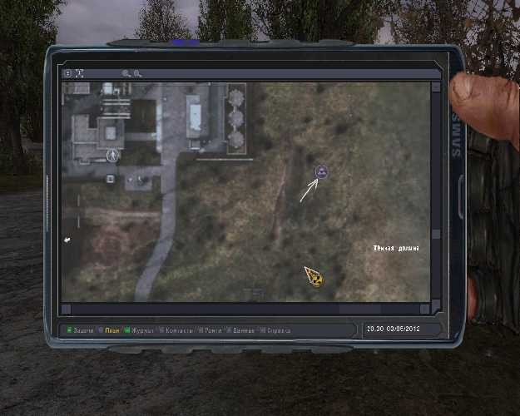

Gde pronaći štek u Agropromu?

Severno od ulaza u tunel na zaravni. Takođe u sanduku koji izgleda kao sanduk za municiju.

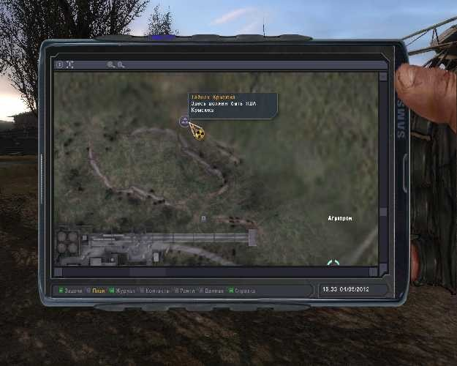 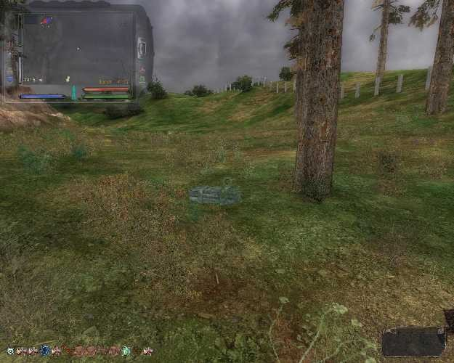

Gde pronaći štek sa pivom u Kordonu?

Između Sela Početnika i tunela sa elektro anomalijama, tu je mesto gde Veprine pasu.

Među žbunpvima na tlu leži ranac. Nakon razgovora sa likom u Baru (Residental) tu će biti pivo.

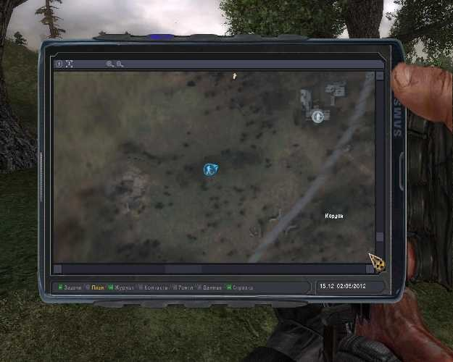 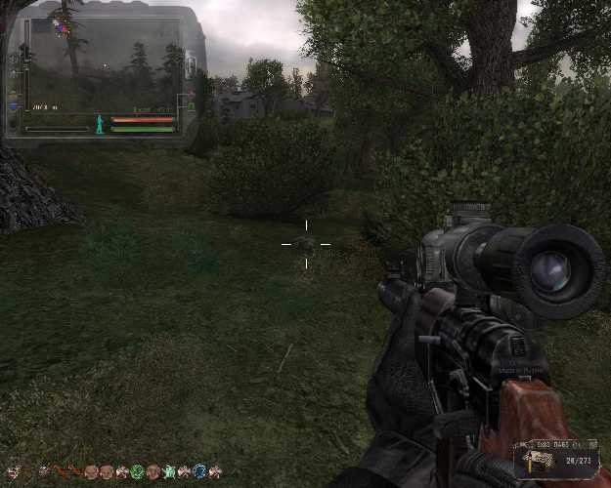

Najčešće postavljana pitanja!

Kordon:

“Rođen”, kažu spašen od strane Astrologa, aonda došao u selo početnika.

Kako proći vojnu blokadu ispod mosta?

Nikada nije bilo jasno zašto ljudi izmišljaju razne trikove da bi prošli kroz tu blokadu. Čak i u originalnoj igri je postojao jedan jednostavan metod. Popneš se na nasip između blokade i tunela, prema zapadu. Naskočiš na platformu, a sa nje preko ograde. Onda pre nego što ponovo skočiš zaleti se. Možeš iskoristiti i teleport pored postrojenja. Šema:

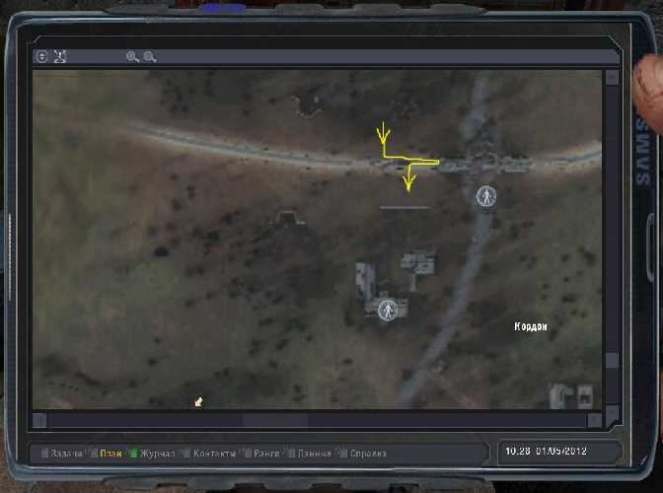

Vrata kod Sidoroviča su zaključana, šta da radiš?

Prvo, nemoj biti nervozan i seti se šta je Astrolog rekao.

U jednom od podruma pronaći ćeš Doktera. Pričaj s njim. Popij čašicu sa medicinom i odsanjaj san kroz pećinu.

Gde pronaći Noćnu Zvezdu (Night Star) koju Sidorovič traži

Ako pažljivo pročitaš dijalog, shvatićeš da ti Sidorovič u stvari daje nagoveštaj o lokaciji gde da tražiš. Može biti na tri lokacije.

1. U blizini viadukta gde leži mrtav vojnik.

2. Između ATP i blokade kod mosta.

3. Između postrojenja kod mosta i nasipa.

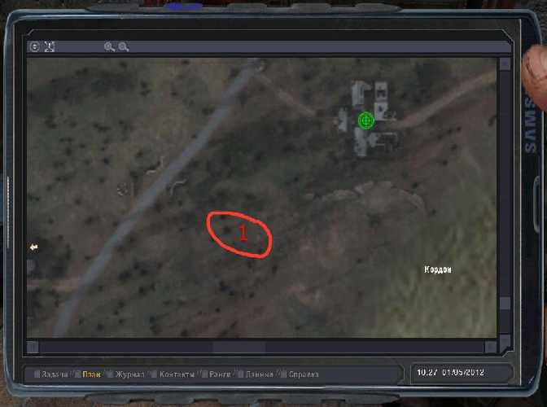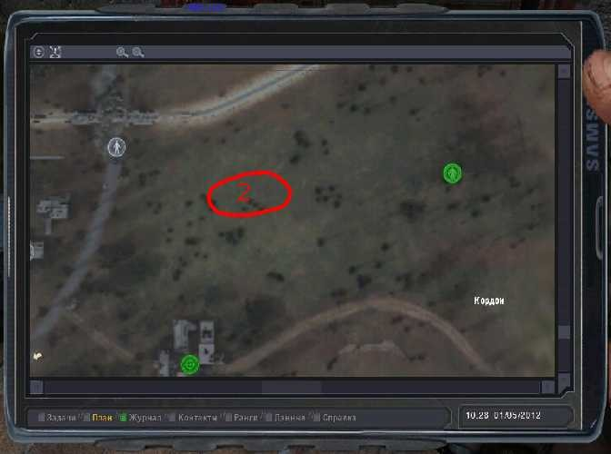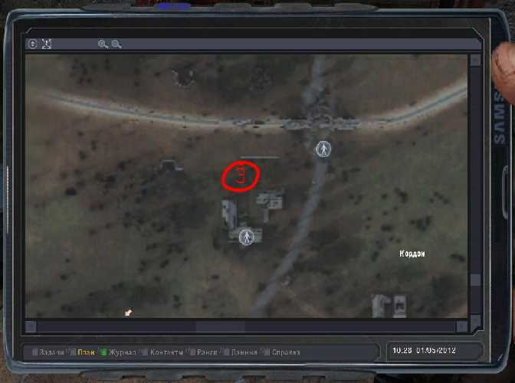

Sidorovič neće da uzme Noćnu Zvezdu. U čemu je problem?

Prvo, to mora biti tačno Zvezda, koja se pojavljuje najedmo, od tri mesta u Kordonu.

Drugo, kada dođe do momenta da predaješ artefakt, izvadi ga iz kontejnera.

Treće, ponekad Sidorovič neće odmah sa tobo da priča o tome. Pokušaj da prekineš dijalog i da započneš ponovo. Može se desiti da ćeš morati pokušti 6-7 puta. Ponekad pomaže i da baciš artefakt i da ga pokupiš ponovo.

Kako pronaću artefakt Zlatna Ribica (Goldfish) za Kostju?

Pazi da ne priđeš suviše blizo Ribici jer anomalija sadrži teleport. Ribica se lako može pokupiti sa druge strane zida, a možeš je pomeriti punjem ili granatom.

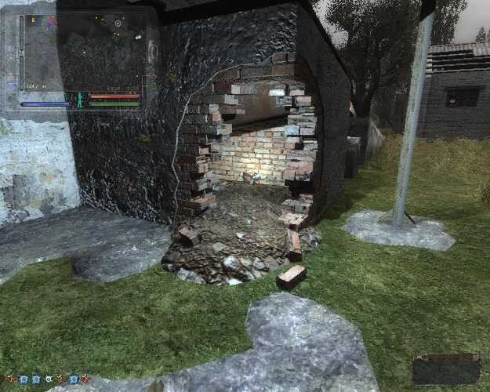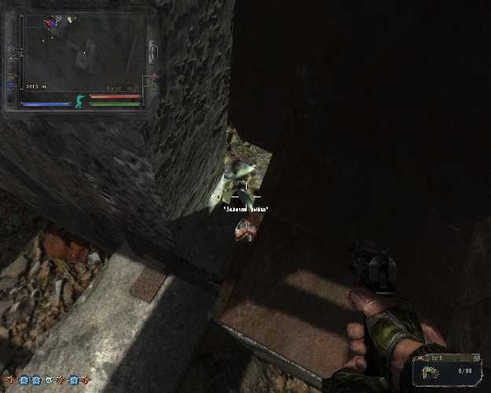

Kako da izlečim Foksa ako nemam prvu pomoć?

Prvu pomoć možeš pronaći u kući u blizini. Na daskama u kutiji, razbij to.

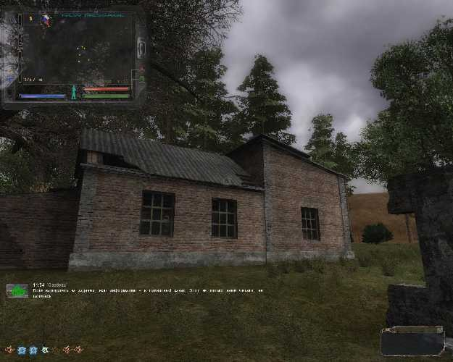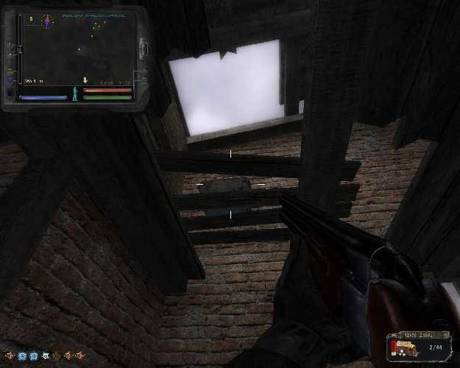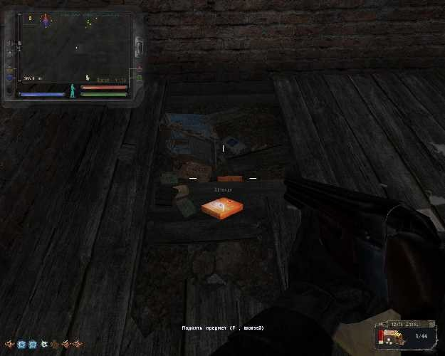

Nema dovoljno zavoja, prve pomoći i municije; šte da radiš?

Verovatno si već primetio, da se ne može baš sve u Zoni kupiti… Ali “svakodnevne stvari” se mogu zaraditi kod trgovaca. Pažljivo prouči ponude trgovaca za razmenu koji će se nakon razgovora sa njima zabeležiti u tvom PDA. Takođe u početku možeš pažljivo pretražiti kuće u Selu Početnika, gde će pronaći nešto od tih stvari.

Jedan od načina da dođeš do prvih pomoći:

1. Prvi Kameni Cvet možeš pronaći u samom Selu Početnika.

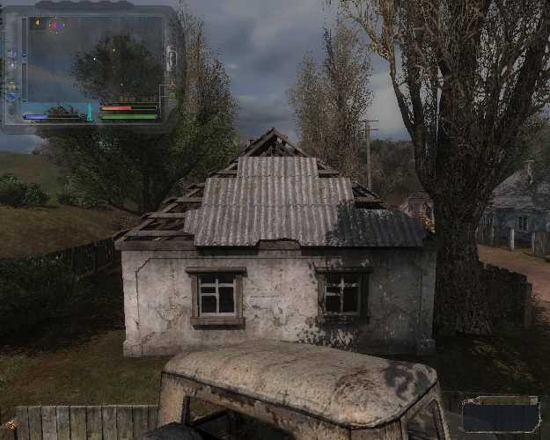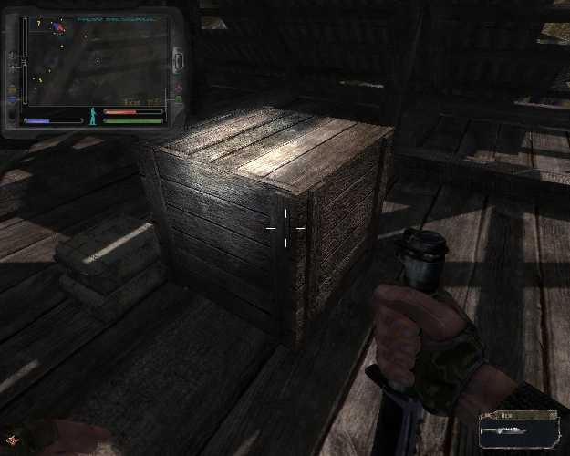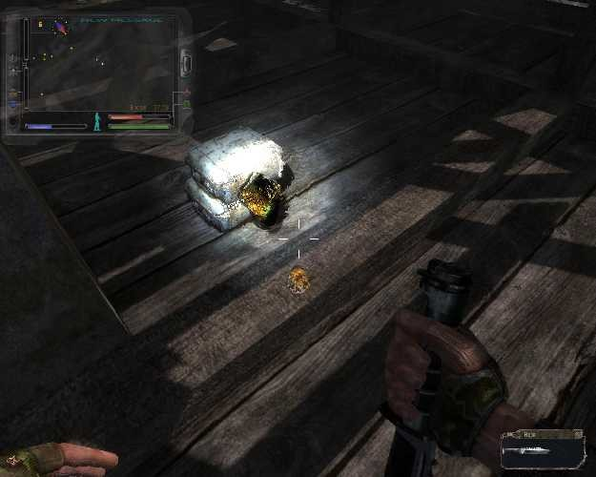

2. Ideš kod Sidoroviča i razmeni ga za 10 prvih pomoći.

Kako doći do municije:

1. Ima nekoliko načina.

2. Menjati se sa Sidorovičem za vodku. Uostalom, vodku možeš lako pronaći ili kupiti od Početnika.

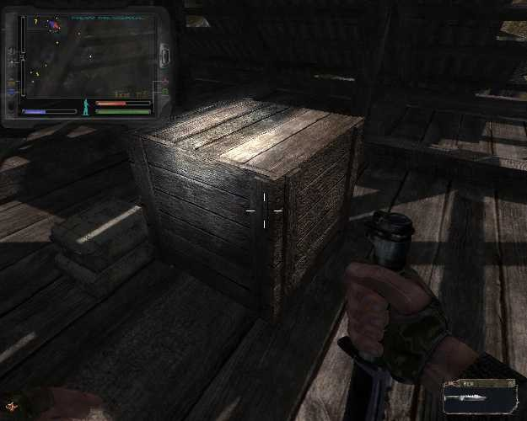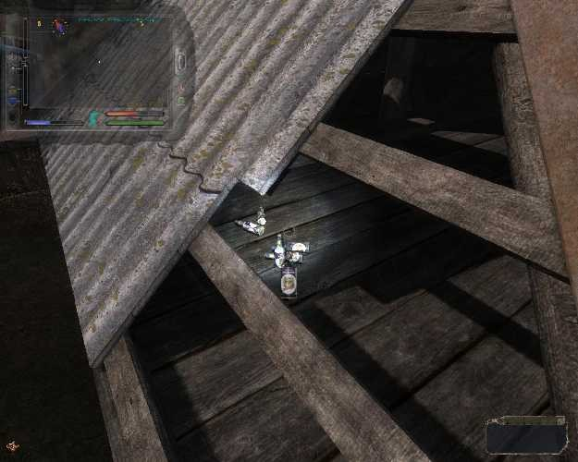

3. Vodku takođe možeš upotrebiti za razmenu sa Kuznjecevim ispod mosta.

Gde je sapun za Fimu Coal?

Kao što je on i rekao u jednom od podruma u Selu Početnika u Kordonu.

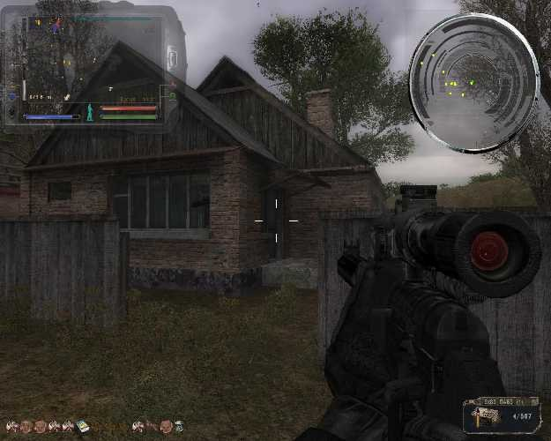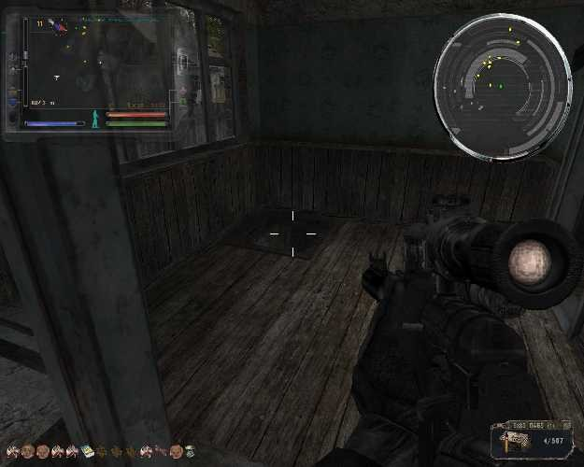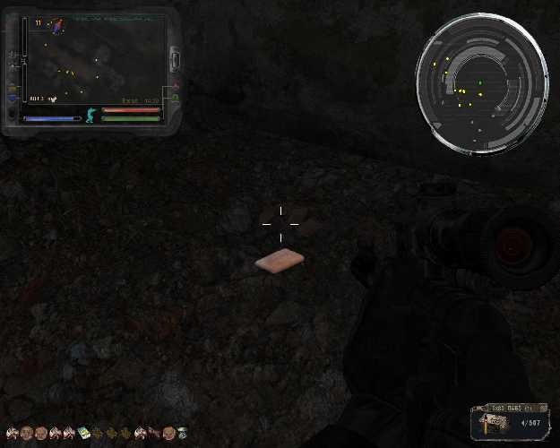

Pećina (Cave)

Pećina mračna, puna strašnih monstruma, šta raditi?

Ulazeći u pećinu nemoj odmah u trk, obavezno upali lampu, par sekundi pažljivo osmotri, imaš tu opremu. Postaraj se da se što brže opremiš sa egzo-skeletonom i artefaktima kako te radijacija ubrzo ne bi ubila. Onda možeš potražiti Minera i dobiti još jednu čašicu “pića”, zatim ćeš se probuditi i Sidorovič će te onda rado primiti.

“Pretražio si celu pećinu i nisi ništa pronašao”

Neki zidovi u pećini su drugačiji od ostalih, oni su providni i prolazni, dok su u drugom smeru neprozirni i neprolazni. Evo mape koja će ti pomoći:

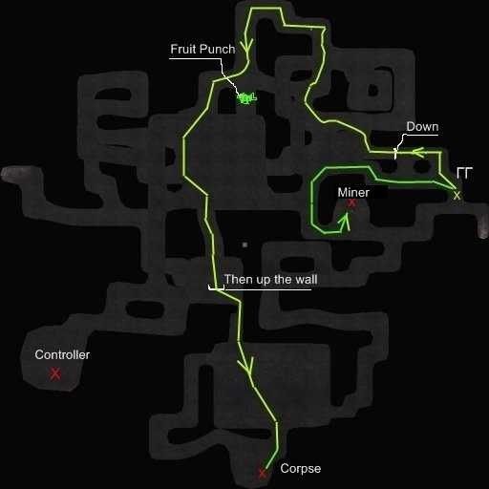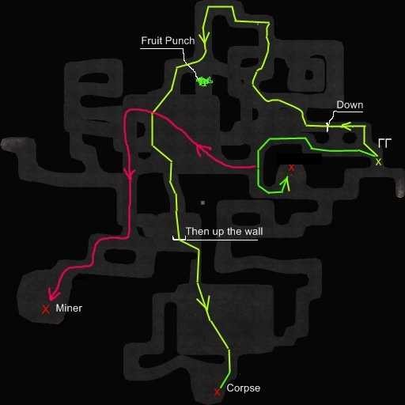

Gde pronaći blago (novčiće)?

1. Prvo, ideš do Minera i popričaš s njim u vezi blaga.

2. Zatim, ideš u kružni tunel blizo mesta gde boravi stari Miner, pa onda možeš pokupiti.

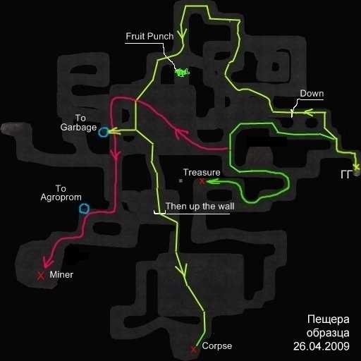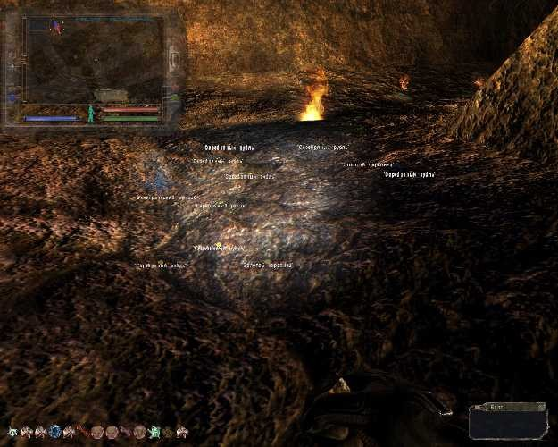

Gde je Strelokov PDA?

Na podu blizo tela lovca na blago.

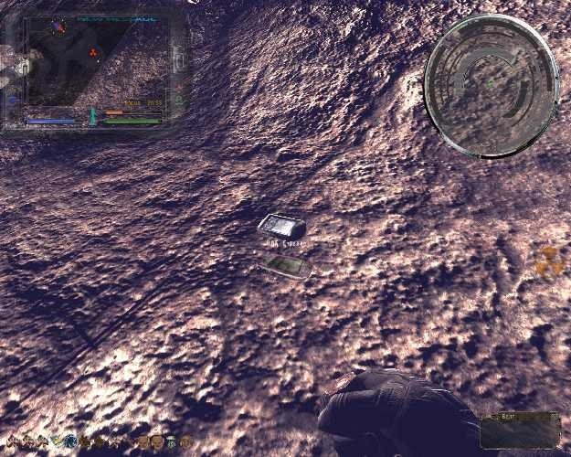

Gde je izlaz iz Pećine?

U Agroprom, blizo mesta gde boravi Miner.

U Deponiju, Na donjem nivou, nedaleko od lovca na blago.

U Lavirint. U dvorani pre druge pećine gde leži mrtav lovac na blago.

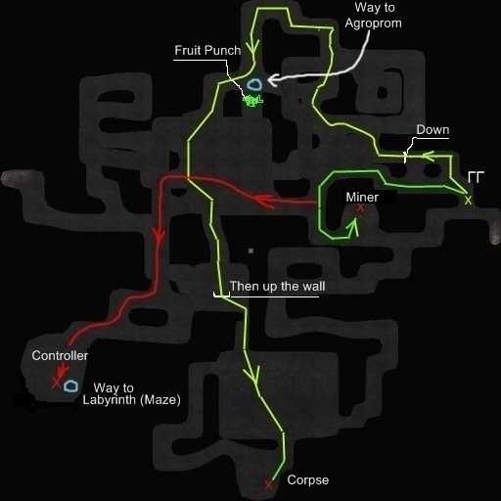//Staru ne važeću mapi pećine sam izostavio da nebi bilo zabune//

Agroprom + Podzemlje Agroproma

Gde je Krticin (Mole) PDA?

PDA je u pružnom tunelu. Pripazi tamo ima mnogo pacova!

Nemožeš pronaći Strelokov štek, bivaš teleportovan dalje.

Prvo, pažljivo pročitaj poruku na ekranu PDA.

Drugo, pažljivo ispitaj sve hodnike podzemlja.

Treće, kada pronađeš štek, pažljivo pretraži prostoriju, postoji način da se ugasi teleport.

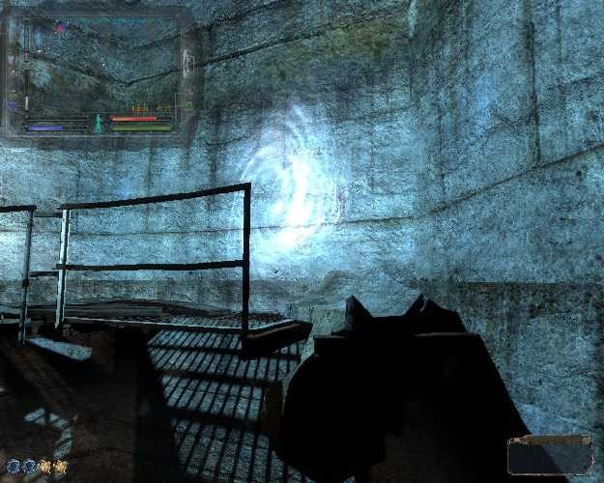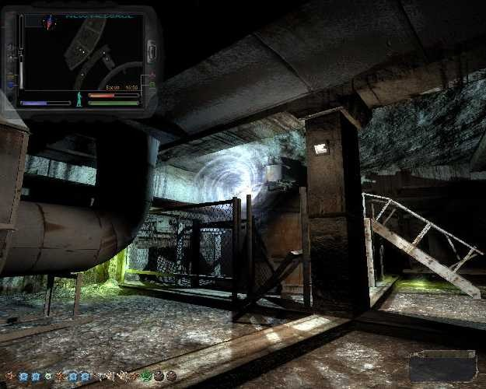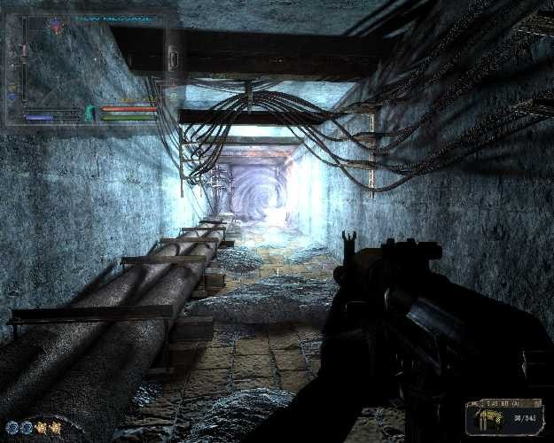

Kako ugasiti teleport?

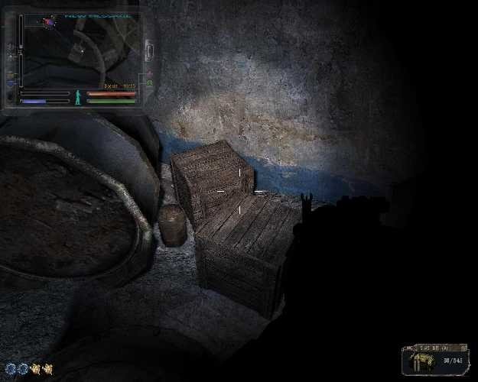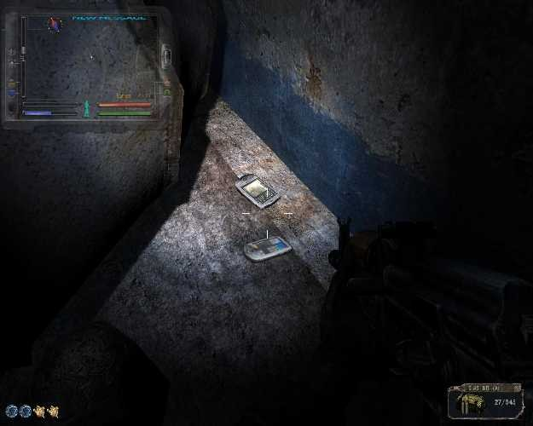

Gde pronaći odelo za Besa?

Sklonište Streloka u Podzemlju Agroproma, potraži drveni sanduk iza cevi.

Gde pronaći notebook za Arharu?

Podzemlje Agroproma, tunel sa elektro anomalijama. Kod ulaza leži leš. Ispitaj.

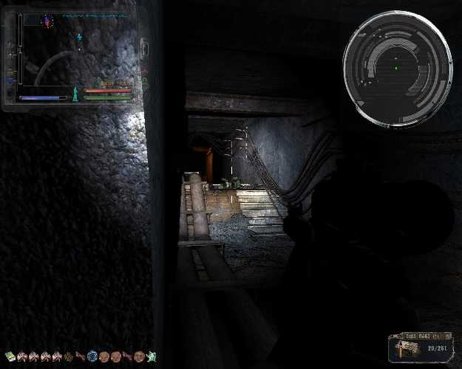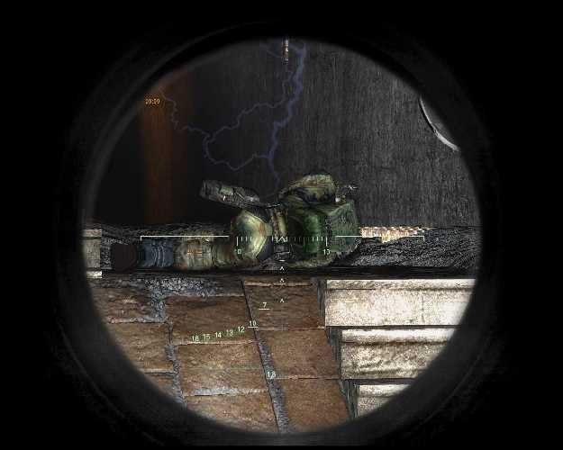

!Info: Nakon dobijanja zadatka, idi po notebook odmah, da nešto nebi slučajno počistio taj leš.

Gde tražiti Ghostov dnevnik?

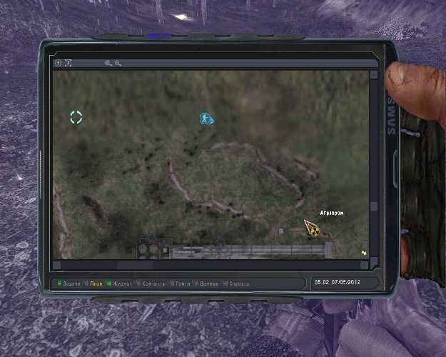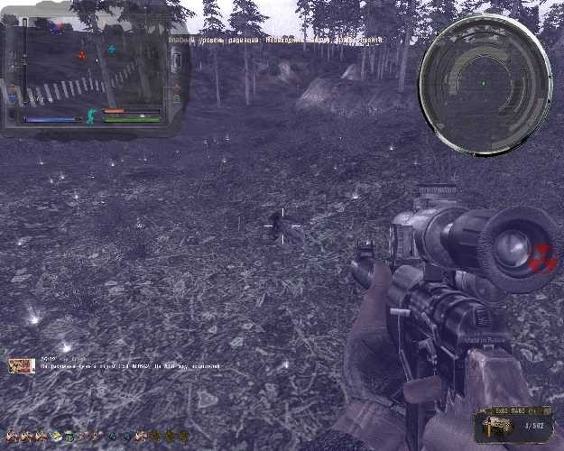

Tamna Dolina + laboratorija X-18

Gde u X-18 se nalazi lap-top za Fanatika?

Lap-top se nalazi na istom stolu gde pronalaziš dokumenta tokom prve posete.

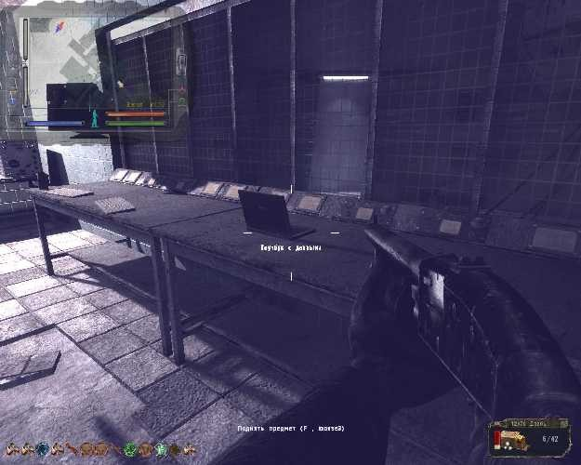

Gde pronaći pivo za Dana?

U X-18 u sobi odmah iza drugih vrata sa kodnom bravom, iza stuba u kartonskoj kutiji.

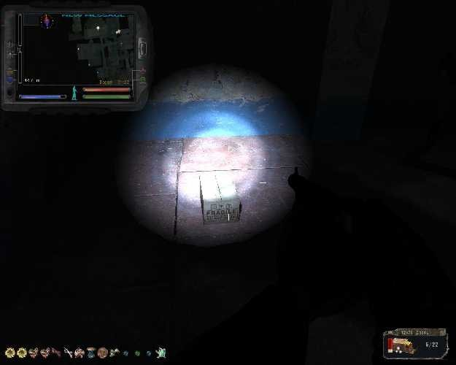

Rostok (Wild Territory)

Gde pronaći pištolj Desert Eagle za Frimena?

U Rostoku. Leži u tunelu sa elektro anomalijama i Elektro-himarama. U kutiji unutar kontejnera.

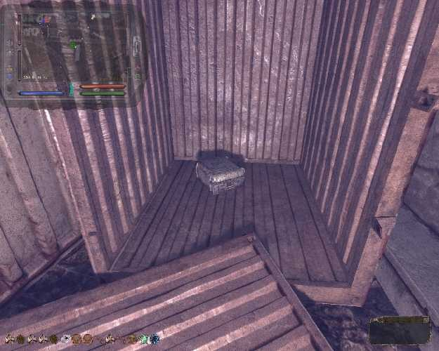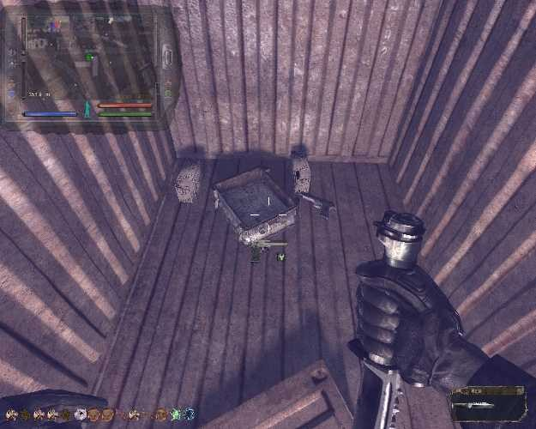

Gde je porodično oružje?

U Rostoku. Leži u tunelu sa elektro anomalijama i Elektro-himarama. U kutiji unutar kontejnera. Odmah iza kontejnera sa Frimenovim pištoljem.

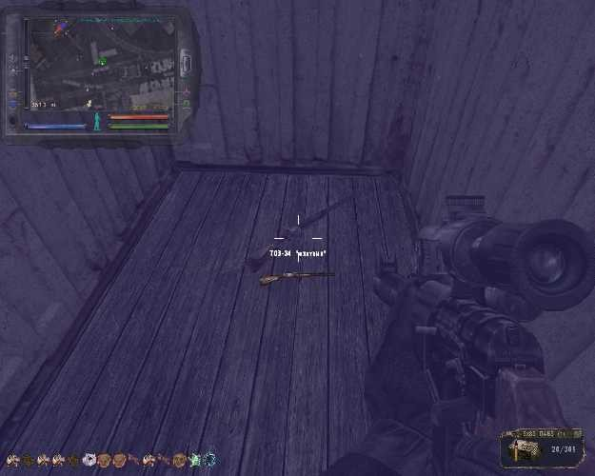

Kako ući u tunel?

Pošto te sprečava teleport da uđeš, postoje dva načina.

Zvanično: Nakon penjanja na krov obližnje kuće pronađi rupu sa električnom anomalijom. Skoči unutra. Ispod je teleport. Pre nego što skočiš možeš baciti šraf da bi aktivirao anomaliju i sačekaj da se ona isprazni, zatim skoči.

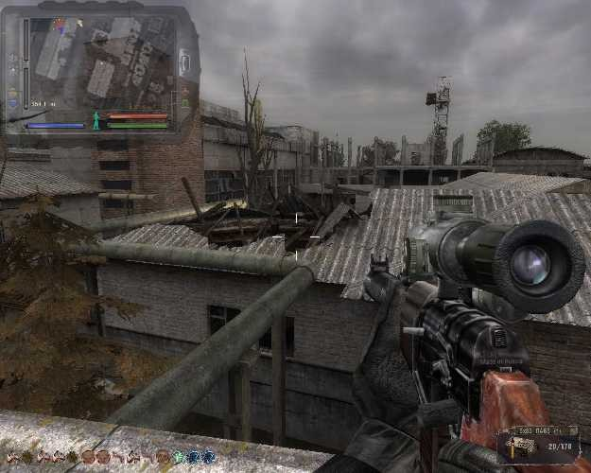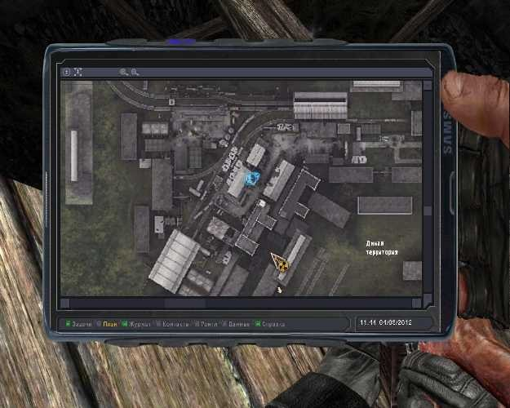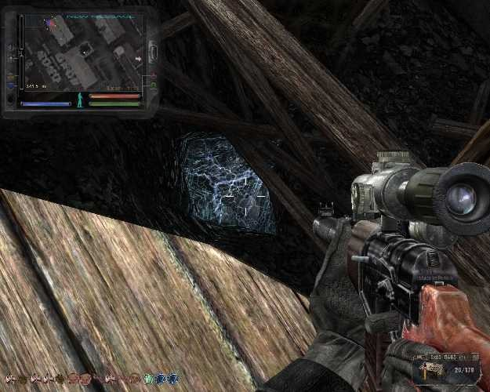

Nezvanično:

MOžeš skočiti odavde, na najbliži kontejner.

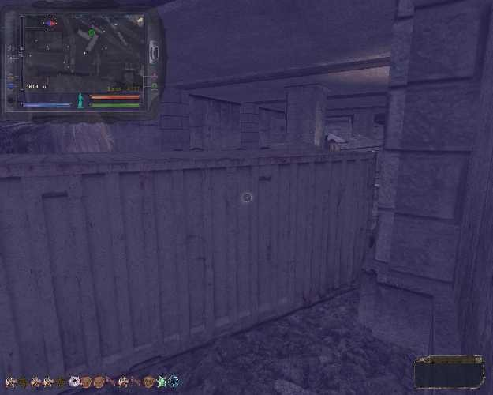

Gde pronaći artefak Rubinsku Membranu?

Prvo pričaj sa Ćelavim (Bald) u Baru, donesi mu Simbion, on će ti zatim reći gde da tražiš. Direktno iznad tunela nalazi se trafo stanica napravljena od crvene cigle, pored osmatračnice.

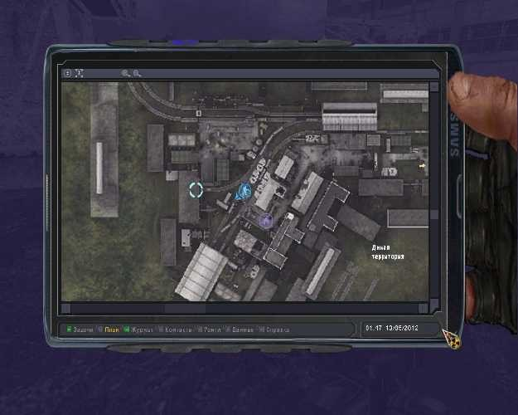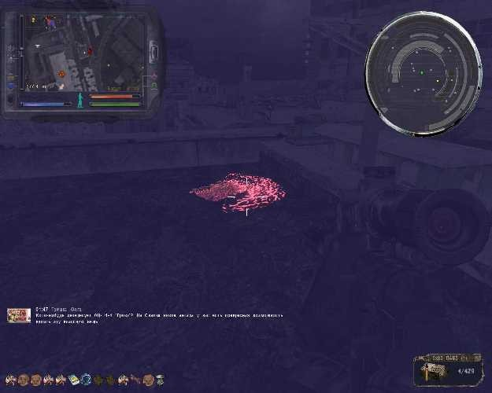

Yantar + X-16

Gde tražiti rotirajući mitraljez (minigun) za Adrenalina?

Da bi pronašao željeni objekat, prvo moraš ispuniti određene uslove.

1. Uzmi zadatak od Adrenalina.

2. Isključi pržitelja mozgova u X-16 i izađi iz kompleksa.

3. Pitaj Saharova kada će vojni helikopter naići.

4. Saharov će ti reći da dolazi uskoro.

5. Helokopter će slete i vojni oficir će izaći iz njega i pobiti sve naokolo osim tebe. (Možda ćeš morati učitati više puta da bi sprečio da oficir pogine od strane drugih NPC).

6. Pričaj sa vojnim oficirom i on će ti reći da pričaš sa Saharovim koji će te opet poslati da pronađeš tajni dokument koji je ispao iz pogođenog helikoptera u Rostoku. daje ti detektor za plastiku. Pronađi dokumente i odnesti mu. Dobićeš mitraljez.

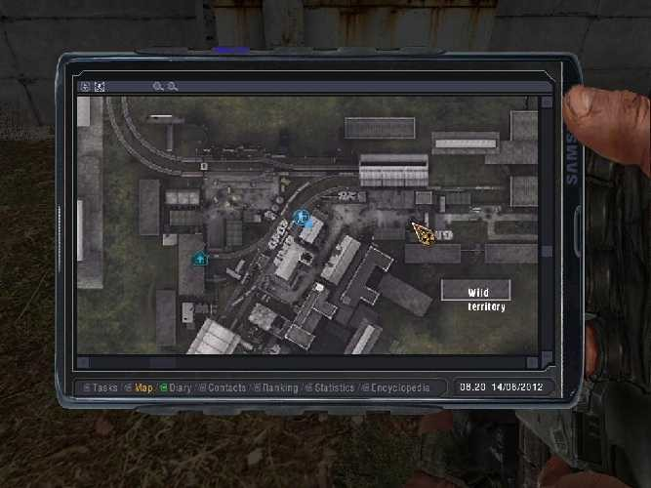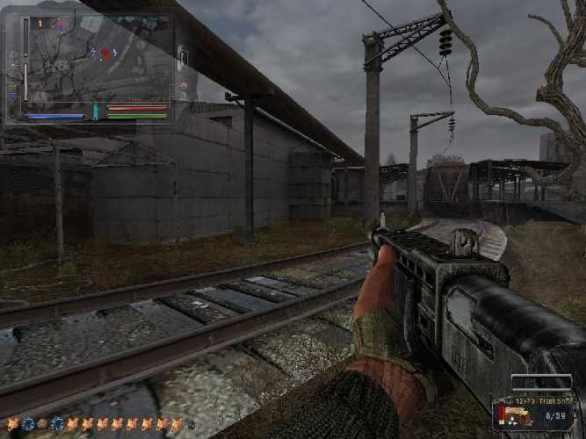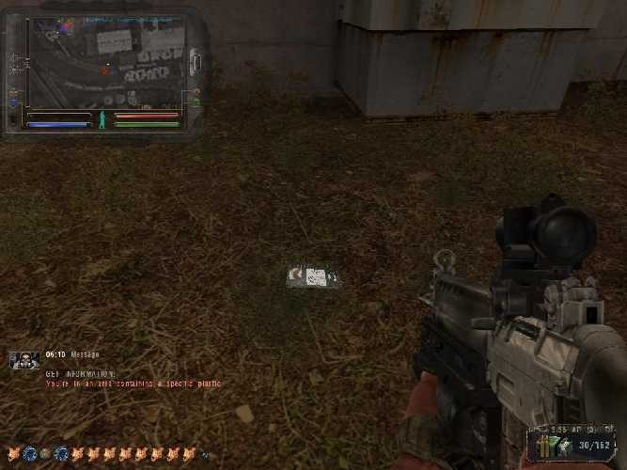

Gde pronaći fasciklu za Fanatika?

Idi dole kroz otvor lifta u X-16. Na gornjem nivou gde tumara par zombija.

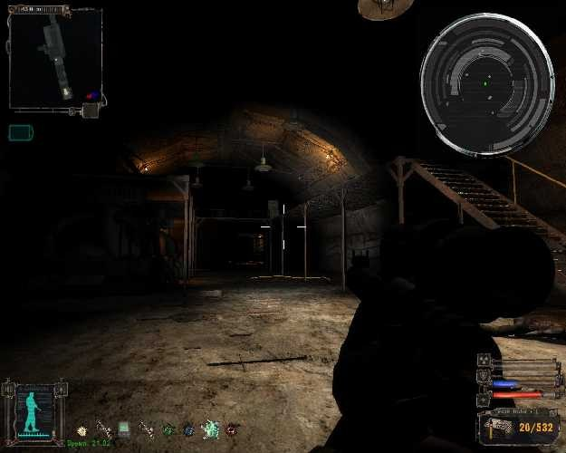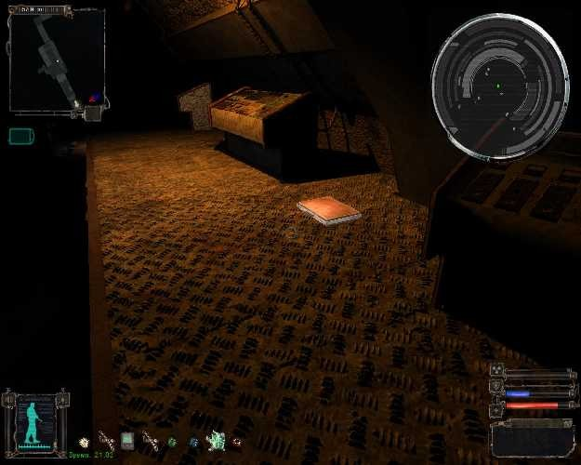

Gde ponaći PDA od Vasiljeva?

U X-16 u okruglom prostoru na najdonjem nivou, suprotno od mesta ulaska. Tu su merdevine.

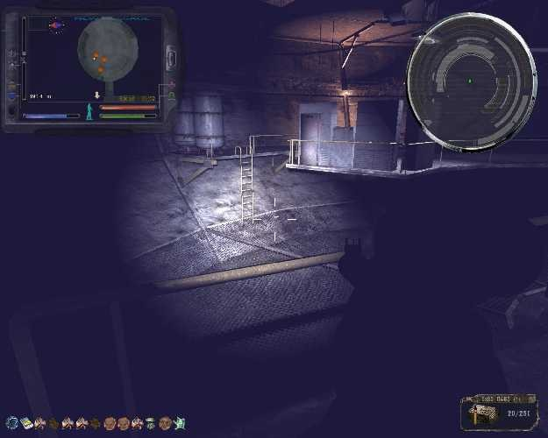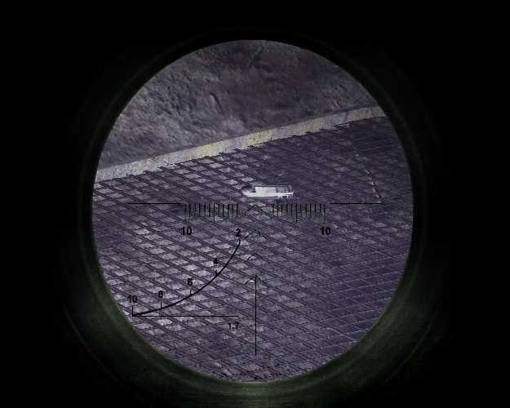

Zaboravljena Šuma

Gde je Krosov kamp?

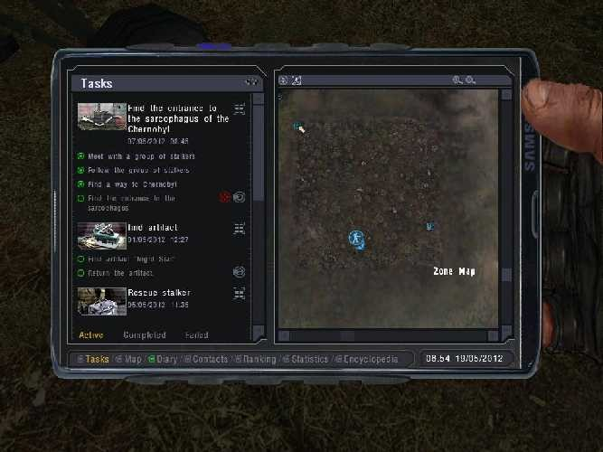

Gde pronaći neobični artefakt za narednika Plička?

Emereldni kvirk artefakt je prilično uočljiv. Ako baciš pogled na helikopter prema zapadu i neznatno južno.

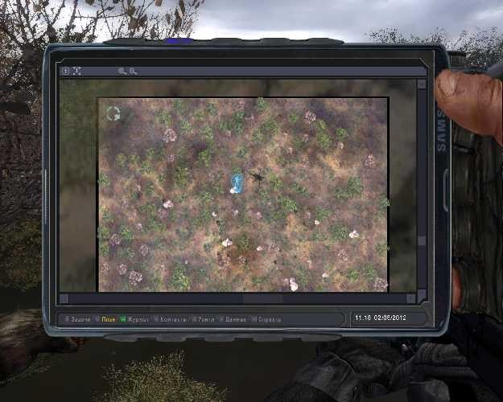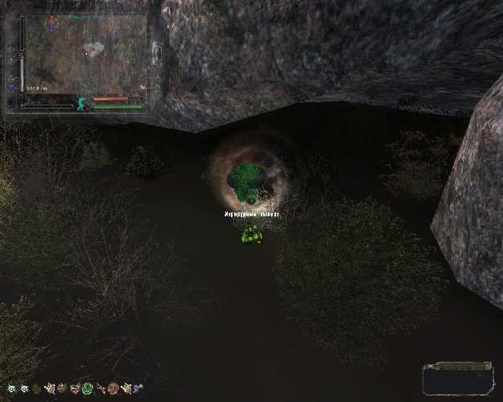

Gde pronaći artefakt Emeraldnu Meduzu?

Ako posmatraš helikopter, severo-istočno će biti minsko polje označeno čunjevima i crvenim buradima. Meduza leži između buradi.

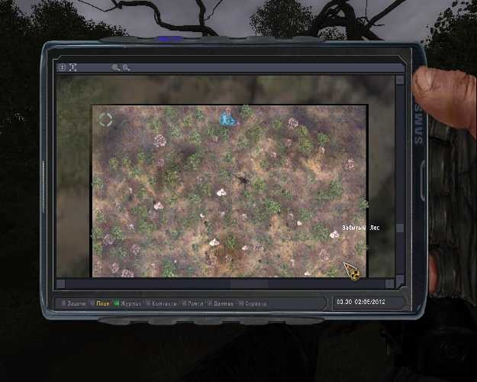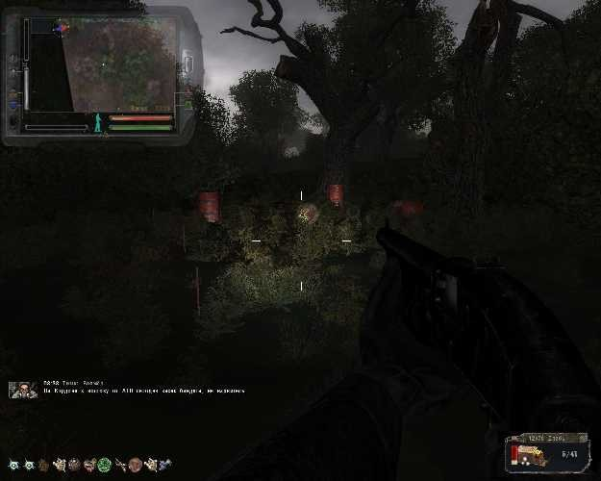

Gde pronaći knjigu za Minera?

Minerova knjiga leži na hrpi kostiju pored trećeg helikoptera. Na mapi nije vidljivo, ali postoji, lokacija je u jugo-zapadnom uglu mape.

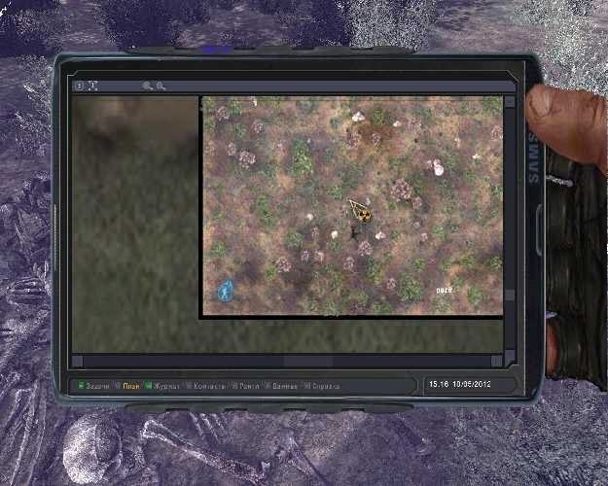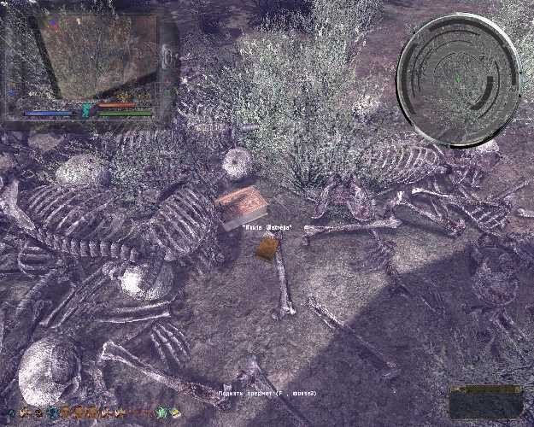

Gde je borbeno SEVA odelo?

SEVA je u šteku ispod stena na lokaciji uz istočnu ivicu mape.

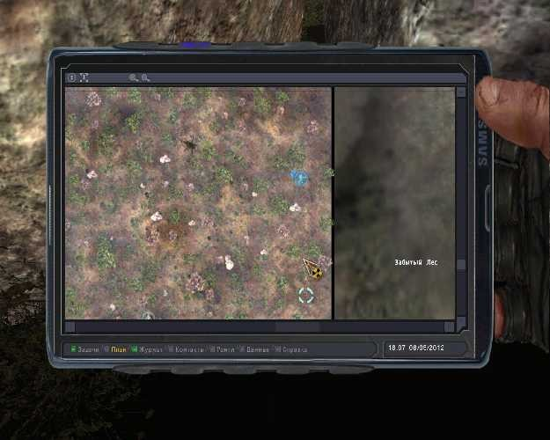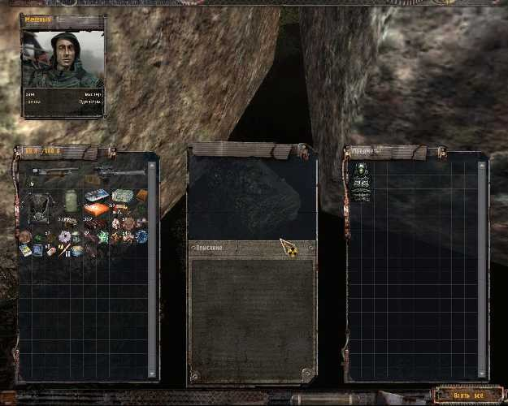

Gde su baterijske lampe za Minera?

One su pored helikoptera u Krosovom kampu.

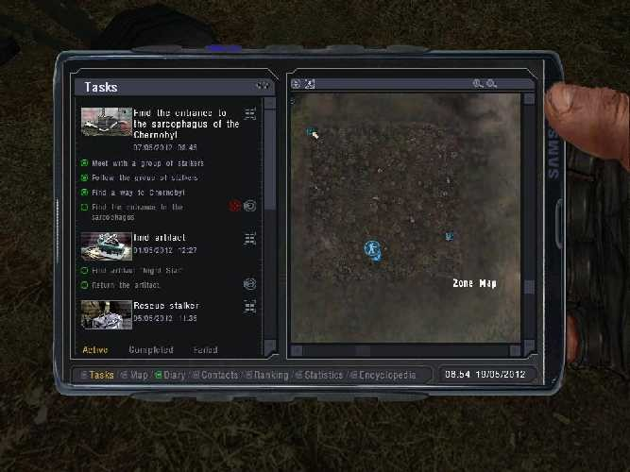

Gde pronaći izgubljeni disk za Adrenalina?

Disk se nalazi u jugo-istočnom delu mape ATP, u kolibi.

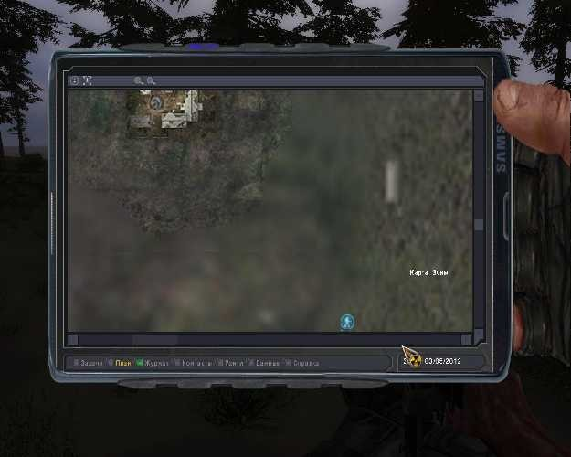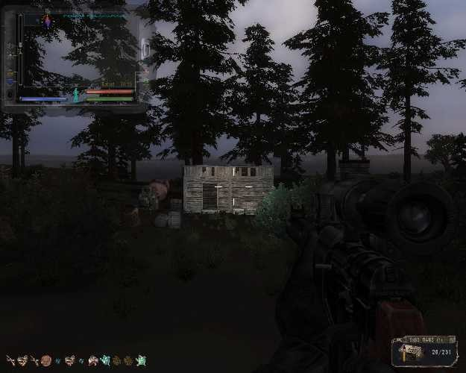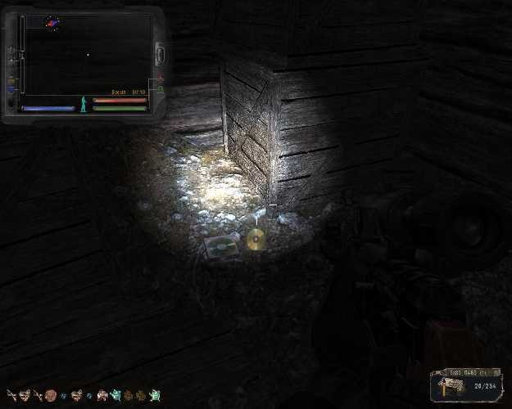

Gde pronaći mengele za Šrafa?

U PDA ćeš pronaći fotografiju tog mesta. U svakom slučaju idi do sredine južnog dela mape.

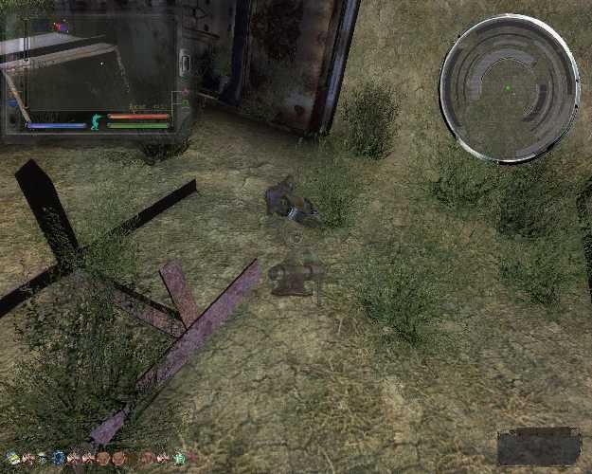

Gde je tačka tranzicije iz ATP za Vojna Skladišta?

Prvo, Adrenalin bi trebao da te obavesti o toj tranziciji. Svakaku, na krovu kuće unutar baze u centralnom delu ATP.

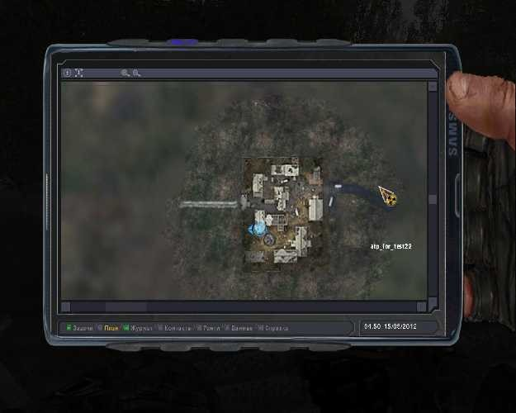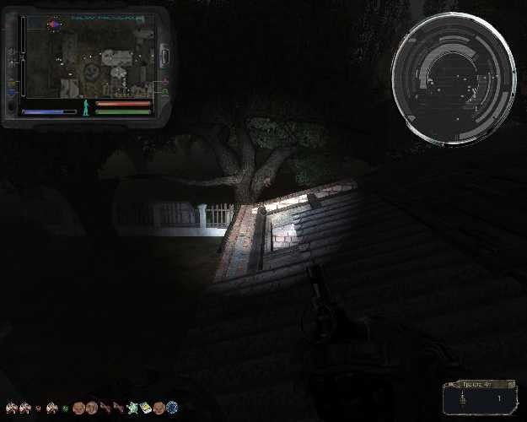

Gde pronaći tačku tranzicije iz ATP za Pripjat?

Saharov bi trebao da ti da informaciju o toj tranziciji. Takođe na oštećenom krovu kuće u bazi u centralnom delu ATP. (“Uništeni konj”)

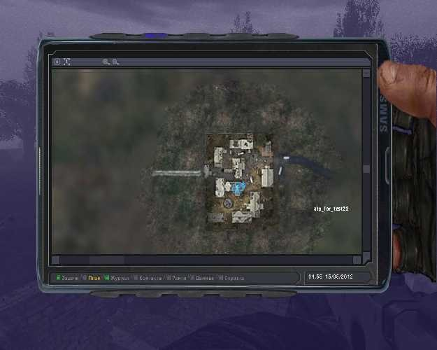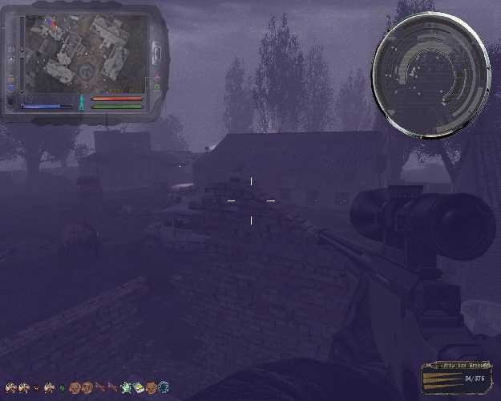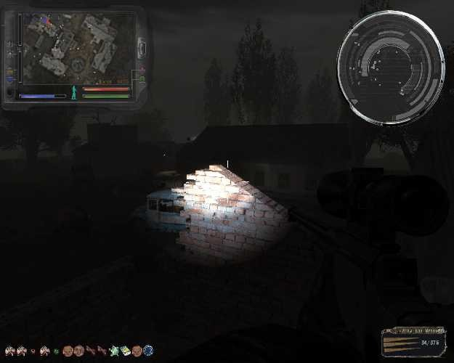

Gde je Krosov teleport?

Nalazi se u kontejneru za smeće levo od glavnog ulaza u ATP.

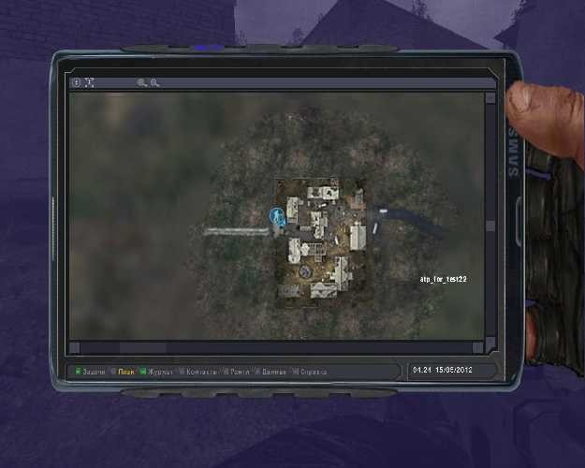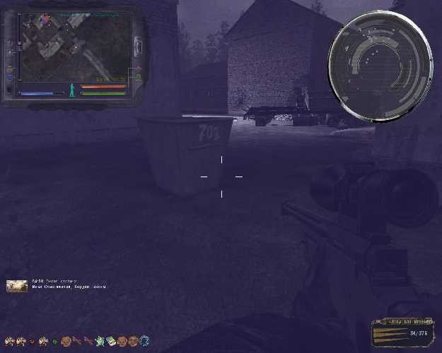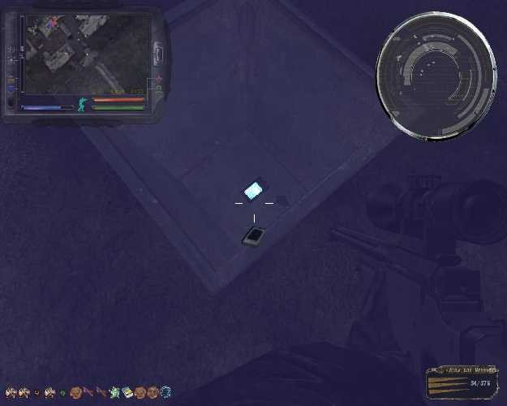

Gde Kalinjinov kamp u ATP?

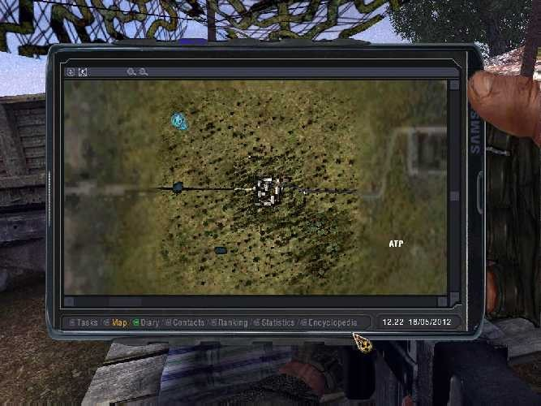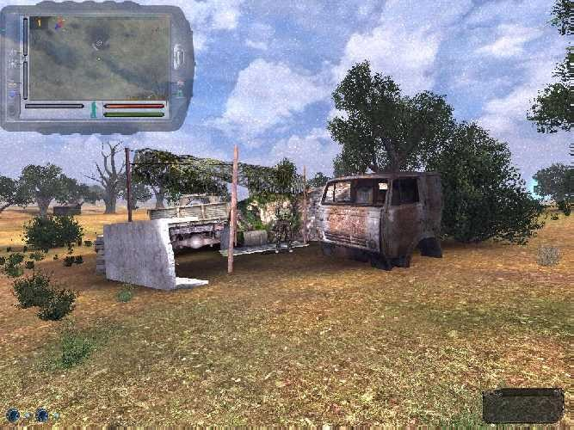

Radar

Gde tražiti lap-top za Arharu?

Ranac sa lap-topom se nalazi baš u centralnom delu kruga na mapi. Pažljivo pregledaj tlo između helikoptera i stena.

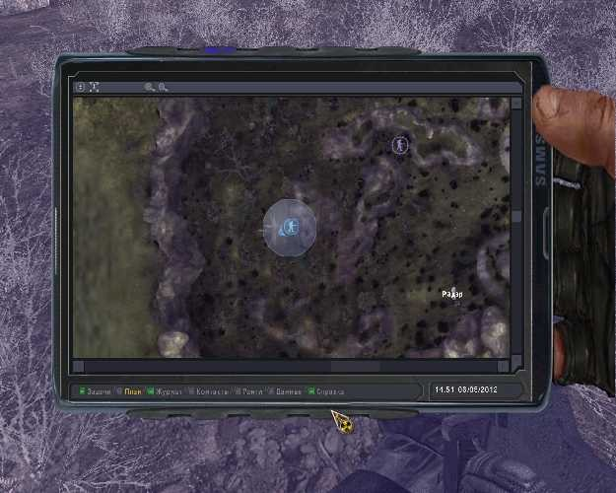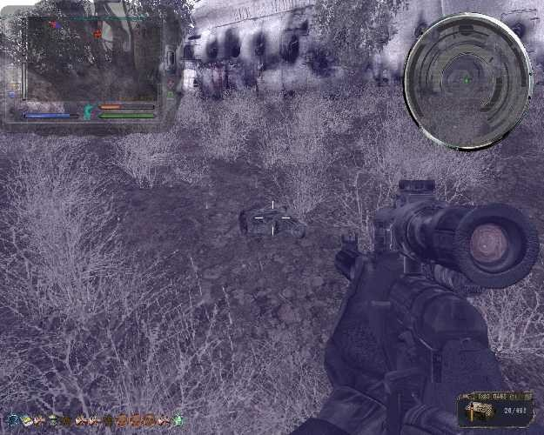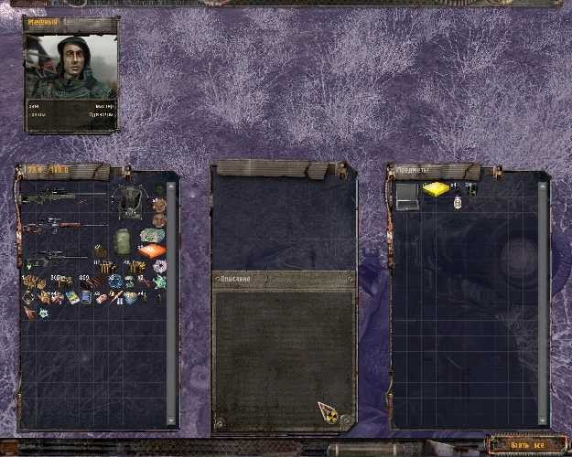

Kako doći do helikoptera, ograda je na putu?

Do helikoptera možeš doći pored vagona sa početka lokacije, gde se snajperista nalazi. Drugo put je kroz duplu ogradu koja ima dve rupe.

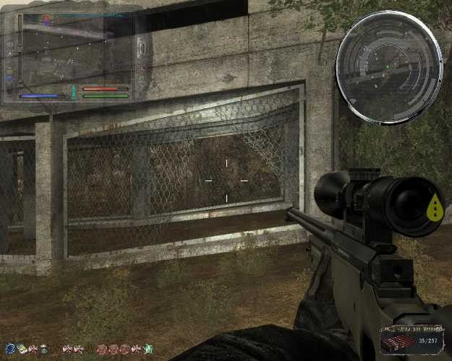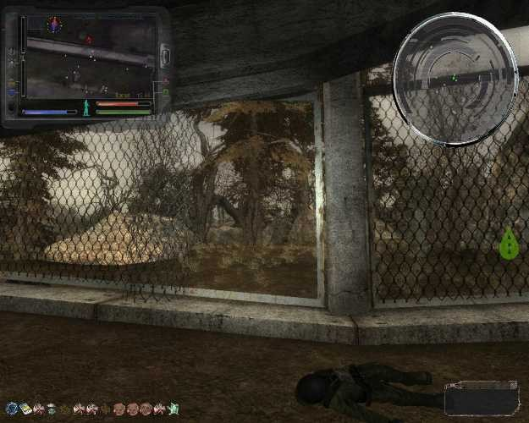

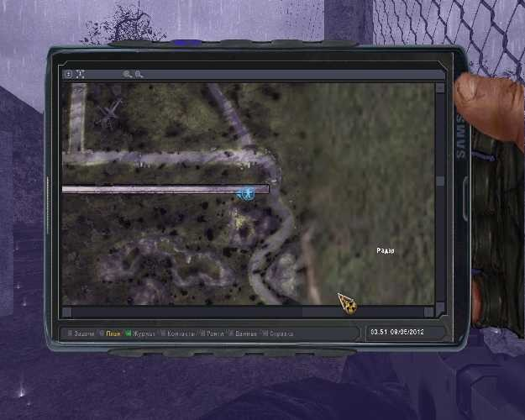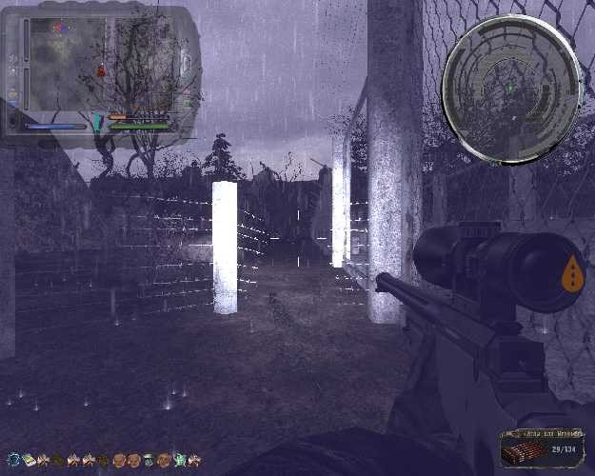

Gde pronaći Rubinsku Bateriju artefakt?

Nakon priče sa Kruglovim (Semjonovim) dobijaš informaciju koju trebapažljivo pročitati i onda otići u Radar. Gledajući iz pravca Vojnih Skladišta, desno od bacača granata ima gomila stena. Ispod stena se nalazi.

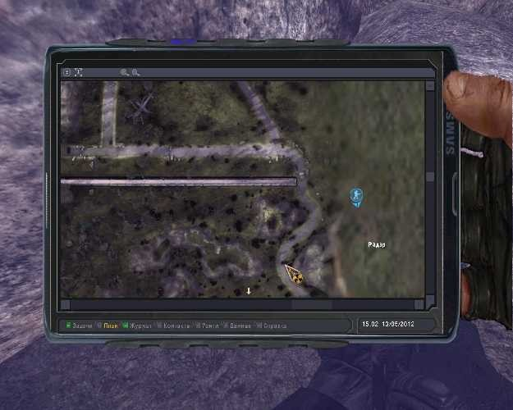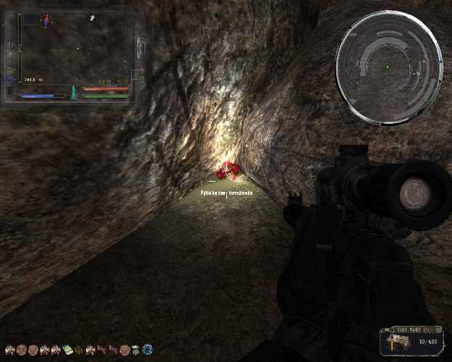

Laboratorija X-10

Gde se nalazi Sovin (Owl) štek?

Potraži u odaji gde si isklučio pržioca mozgova. Na podu, između desnog stuba i zida.

Pripjat

Gde pronaći knjigu da bi se pojavio blatni Doktor?

Doktor se pojavljuje kada pronađeš dnevnik. Knjiga se nalazi u podrumu ispod bine pozorišta.

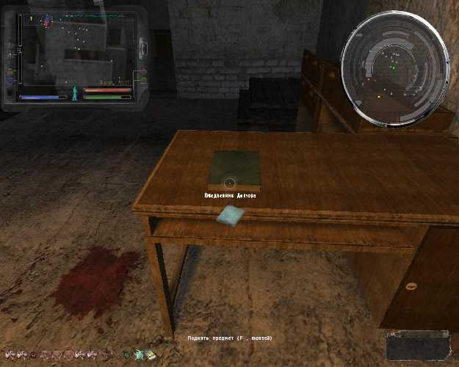

Gde pronaći blatnog Doktora nakon što je on napustio bazu Monolita?

Blatni Doktor se nalazi levo od ulaza u satadion. Moraćeš proći kroz teleport u obliku kugle da bi došao do njega, isto i da bi izašao iz tog dela.

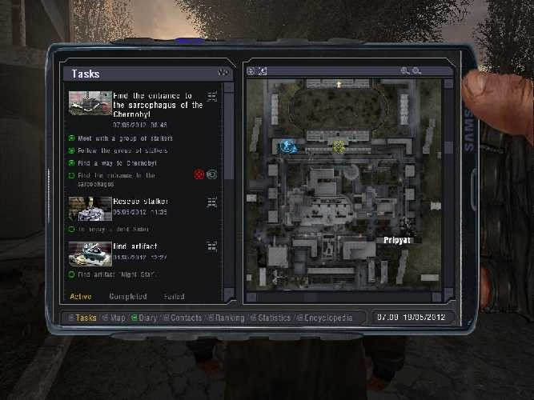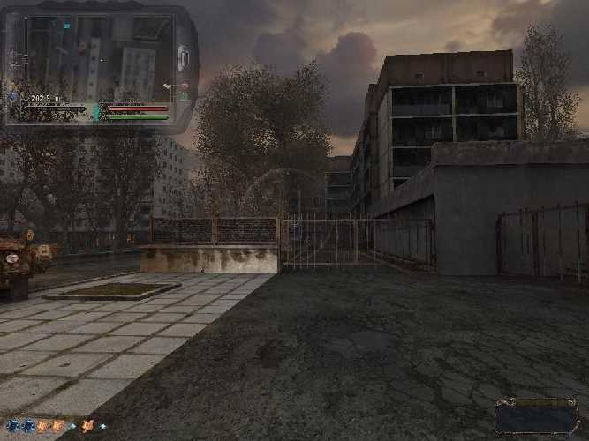

Gde pronaći Rabinoviča?

Ovde na drugom spratu.

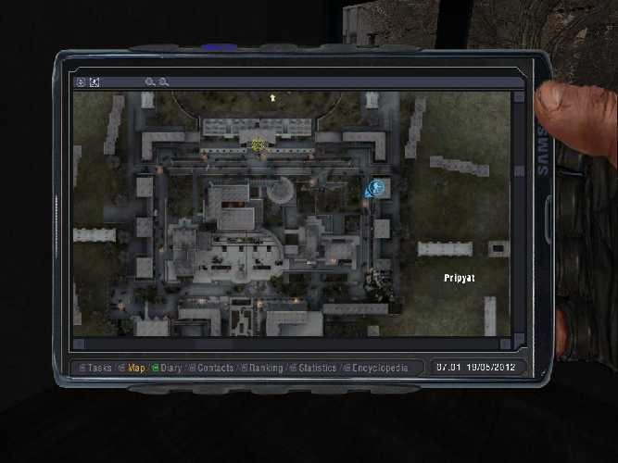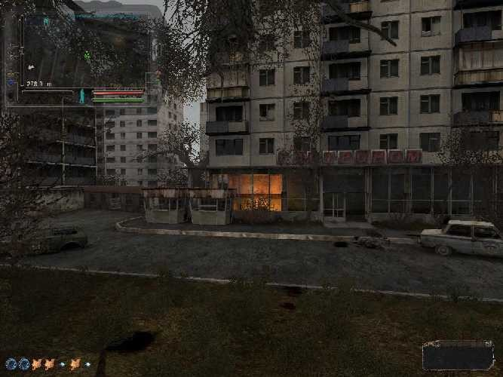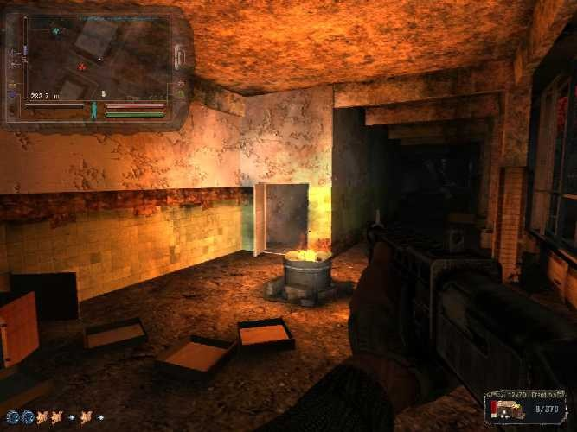

Gde pronaći kompjuter za Fanatika?

Nalazi se u prizemlju autobuske stanice, pripazi radijacija otkida tamo.

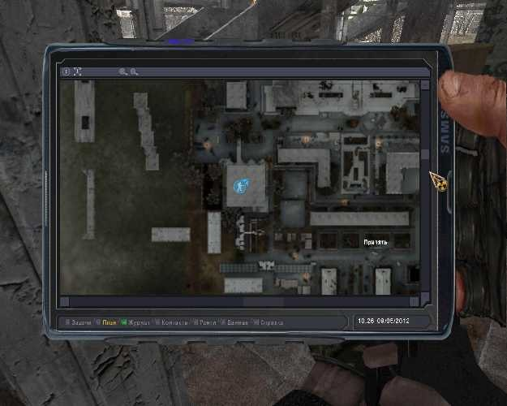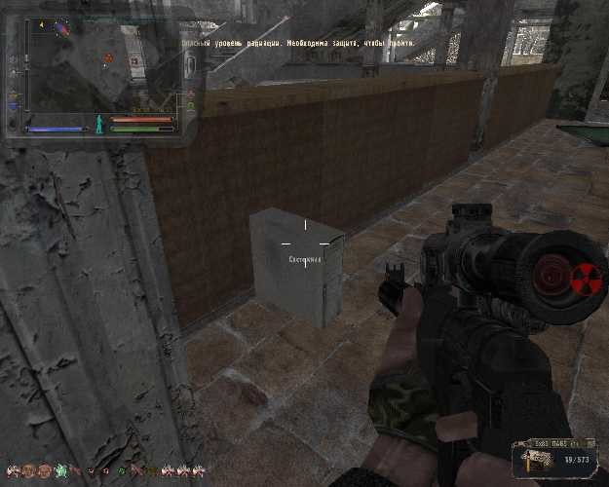

Gde tražiti ekologa (Barmen ti daje taj posao)?

U jednoj od metlnih garaža blizo istočne autobuske stanice nalazi se leš ekologa. Čim dobiješ ovaj posao odmah pali za Pripjat, neko drugi može počistiti ovaj leš.

Černobil i Sarkofag

Gde tražiti vreću za Saharova?

Idi u jugozapadni deo Černobila-1. Tamo je vonjno lice i transporter koji će te rokati. Poubijaj to i uzmi vreću.

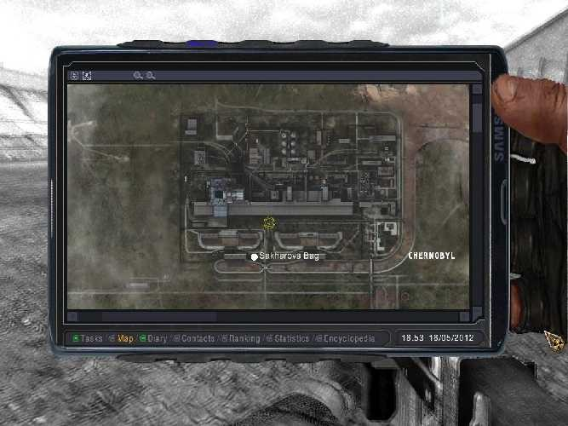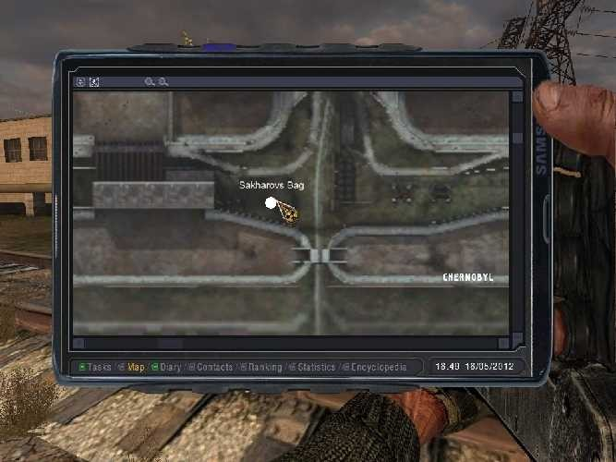

Gde postaviti uređaj za teleportovanje od Saharova?

Kako uđeš u Černobil, kada ugledaš kola. Pre tih kola smesti spravu.

Gde se u Sarkofagu nalazi tranzicija za X-10?

Gledaj u severozapadni ugao.

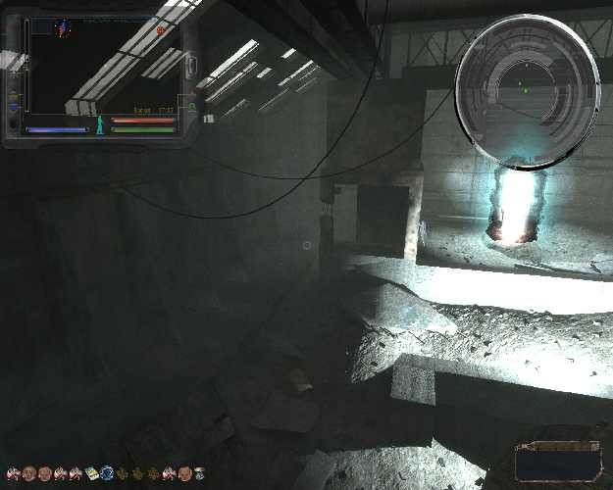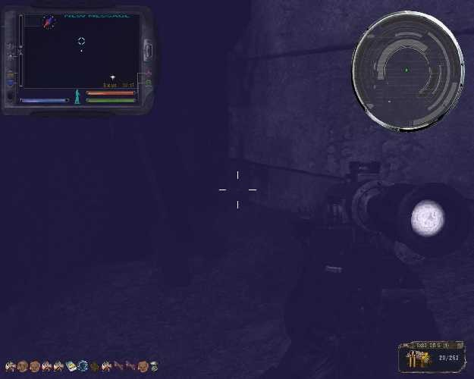

Gde je tranzicija iz Sarkofaga u Černobil-2?

Gledaj u severo-istočni deo ploča. Prođeš kroz teleport, pređeš metalnu konstrukcijui potraži ploče.

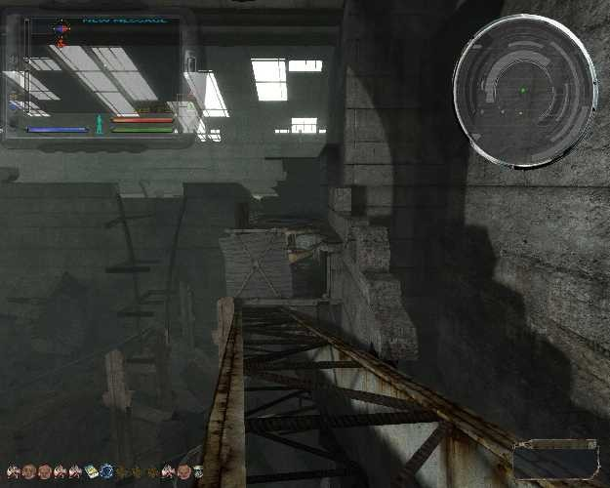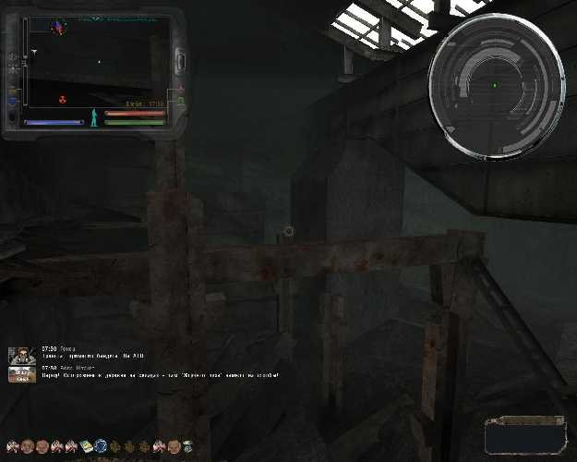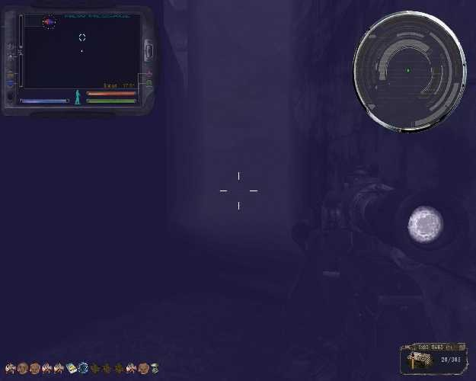

Gde pronaći Zlatne Komade artefakte za Ghosta?

Komade ne bi trebalo biti problem pronaći. Ali ukoliko postoji problem, evo pomoći:

1. Baš kod tačke pojavljivanja, upravo tu možeš pronaći dva komada. Jedan pored ograde, a drugi u kontejneru.

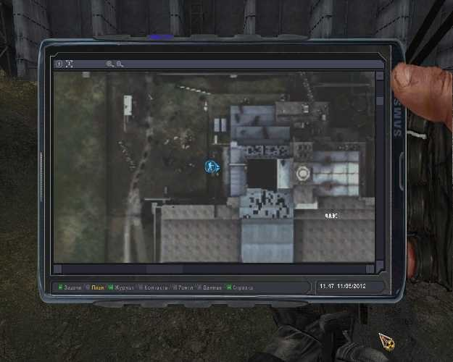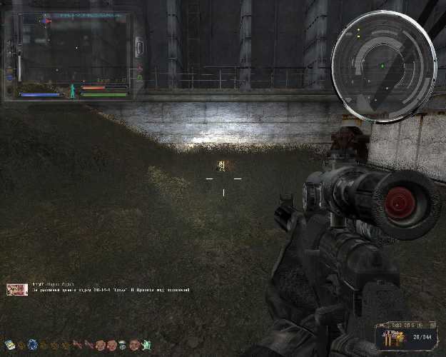

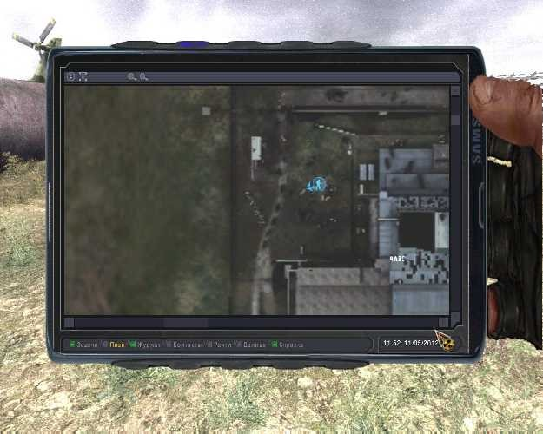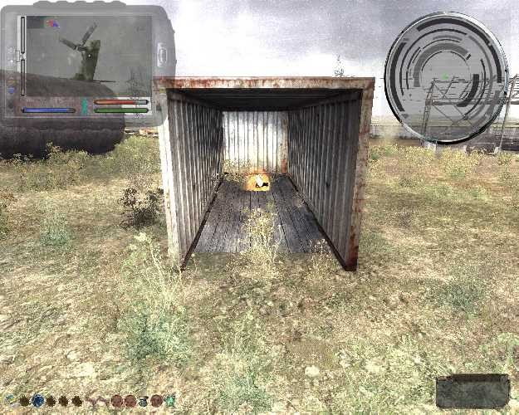

2. Skoči u teleport u centru lokacije i pre penjanja pogledaj uokolo, na desno.

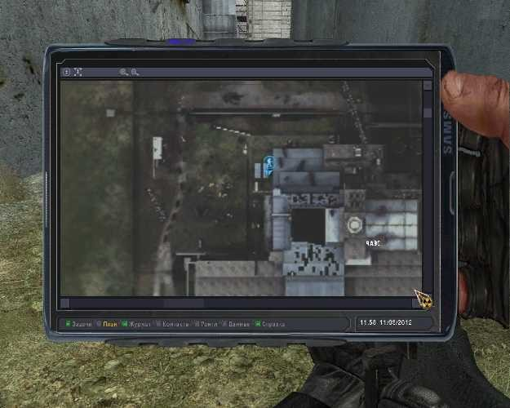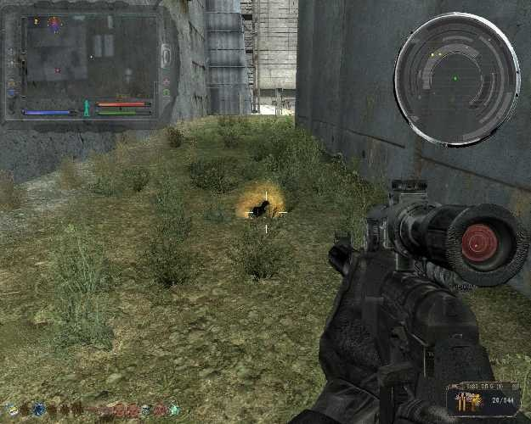

3. Posle borbe, pre nego što kreneš dole, pogledaj blizo stepenica.

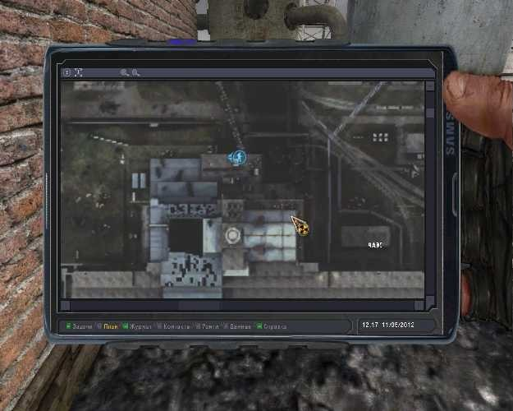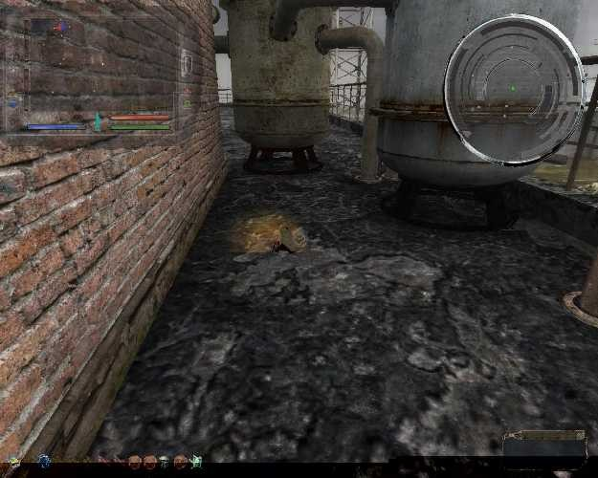

4. Nakon borbe pogledaj na dole tu je još jedan artefakt.

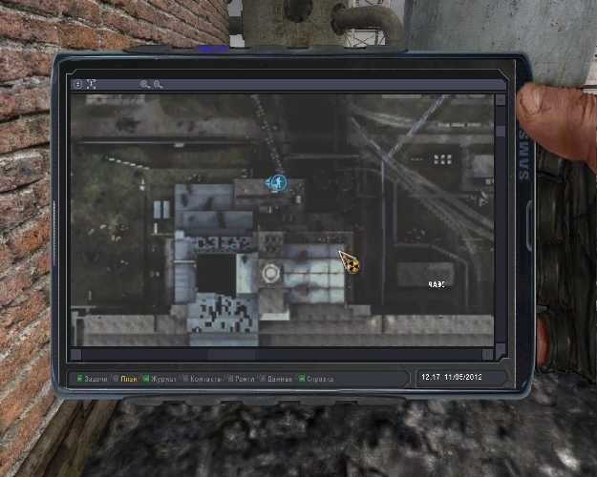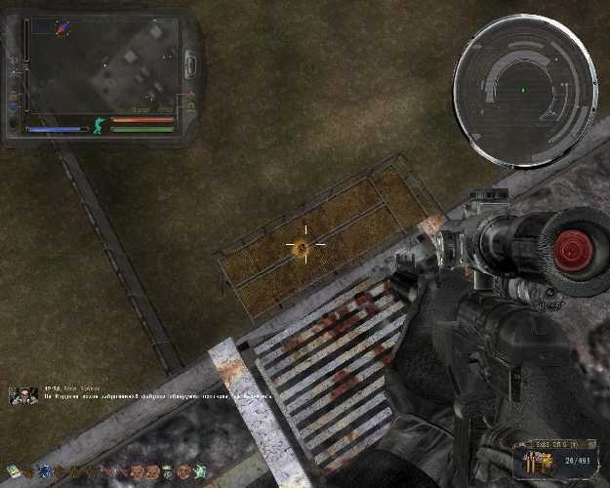

5. Teleport te baca na vrh sarkofaga na stepenice, pogledaj na desno.

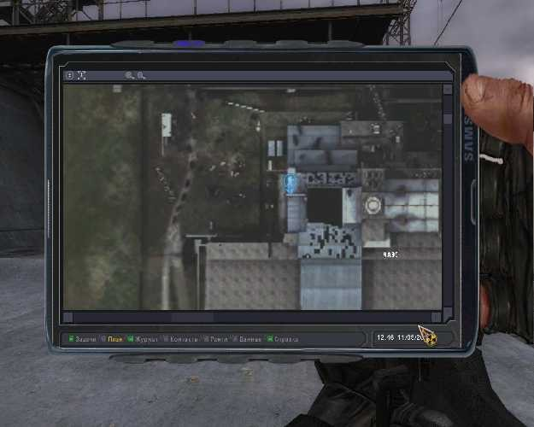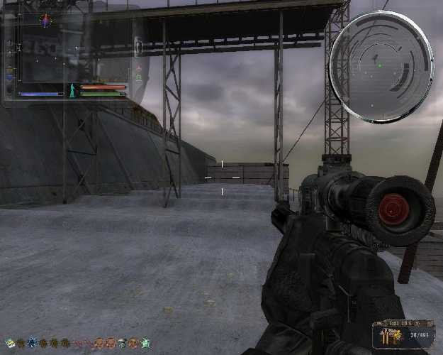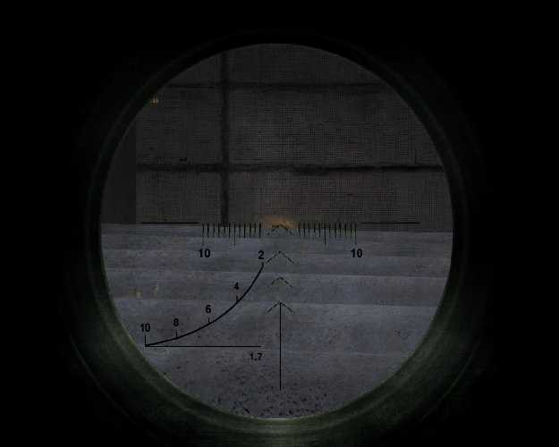

6. Nakon teleprtova, borbe sa Kontrolerom i penjanja, čekaju te cela dva artefakta.

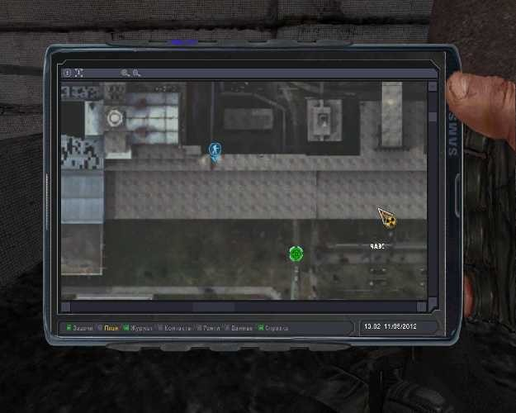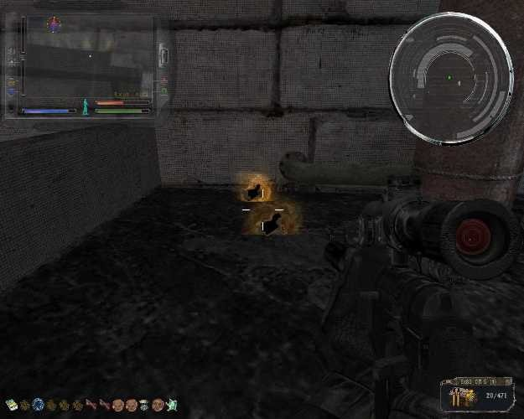

7. Na desno od uništenog cevovoda na krovu leže dva artefakta.

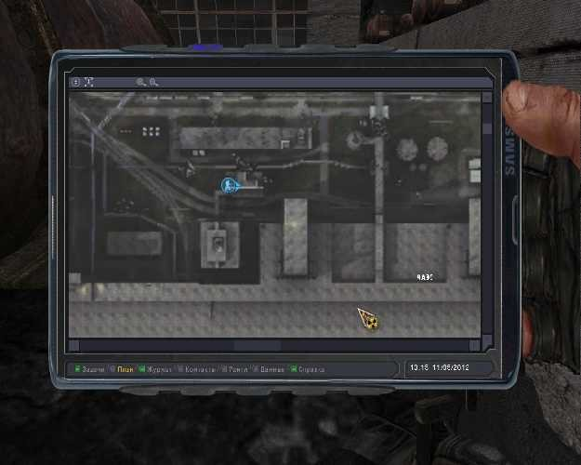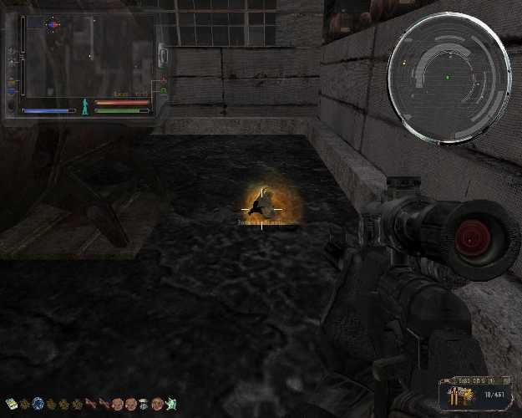

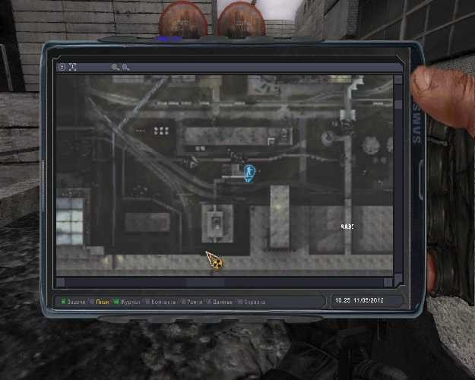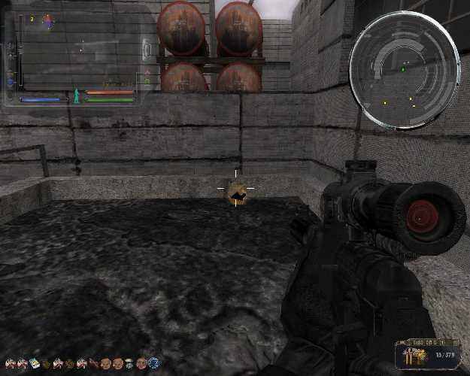

8. Malo dalje na istok, kod zida je još jedan komad.

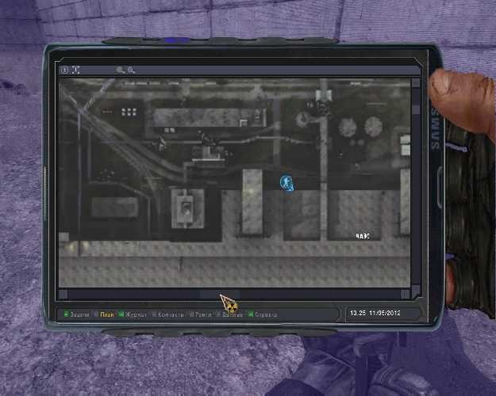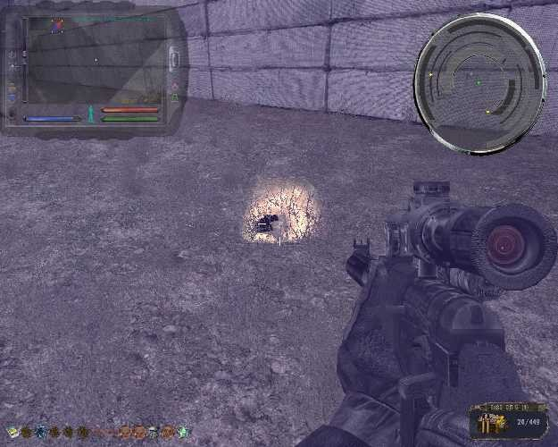

9. Čak i kod istočnih stepenica ima jedan artefakt.

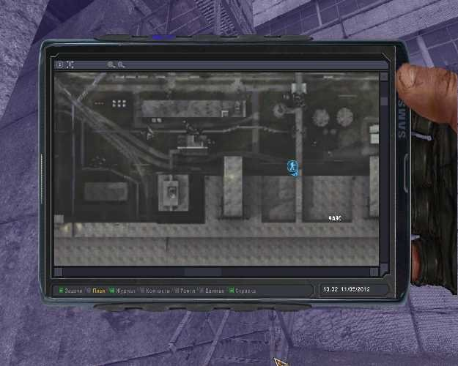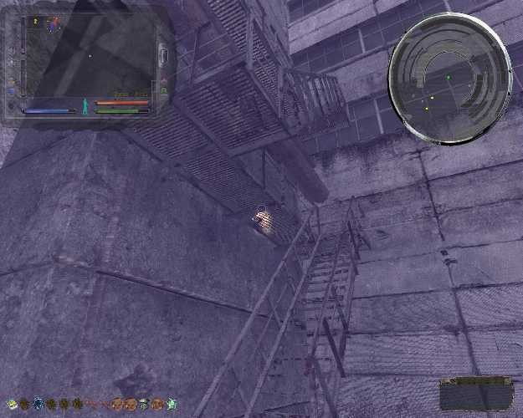

10. Malo prema severu, kod desnog teleporta i još malo dalje je još jedan komad.

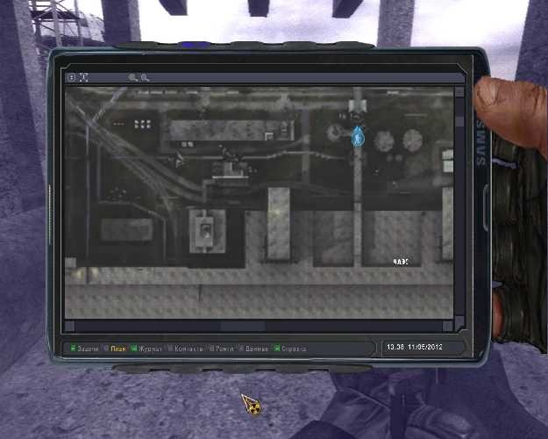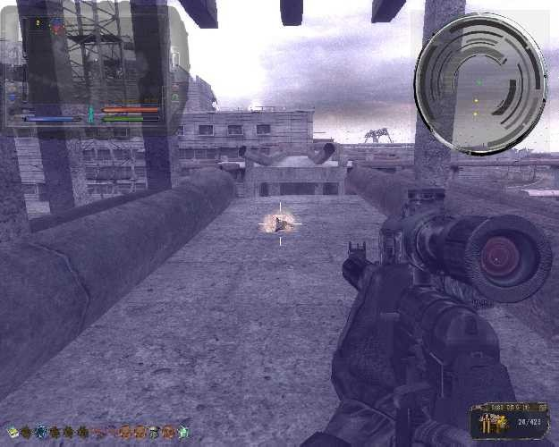

11. Onda skoči dole malo pream severo-istoku i naći ćeš još jedan.

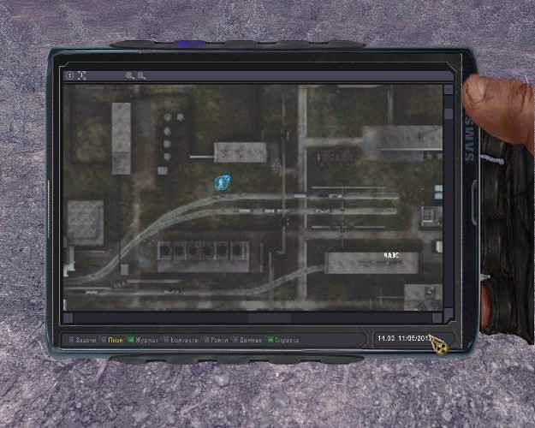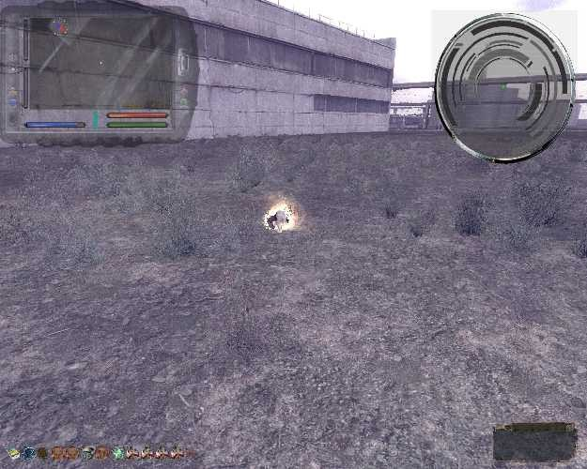

Gde tražiti Ghostove dokumente (3 dela dnevnika Monolita)

Prvi deo:

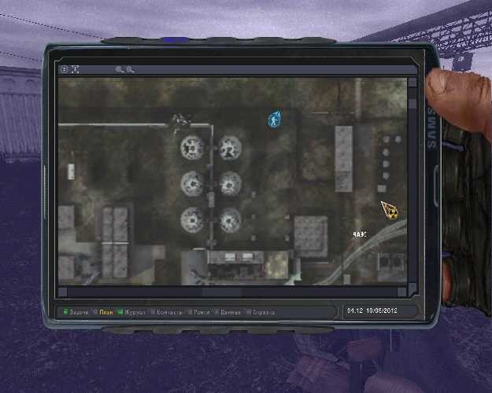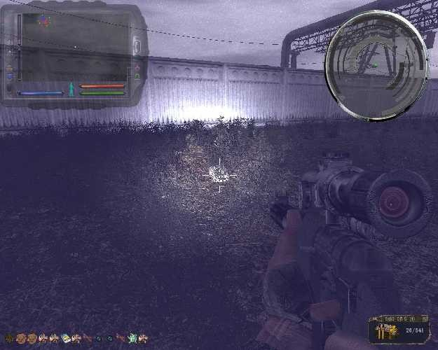

Drugi deo:

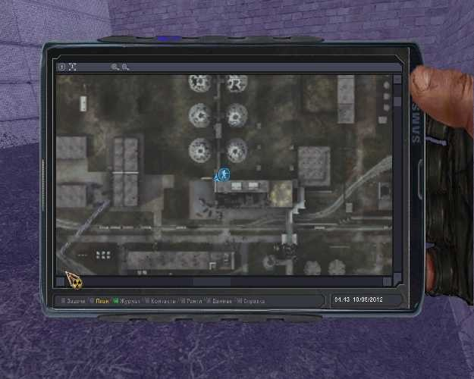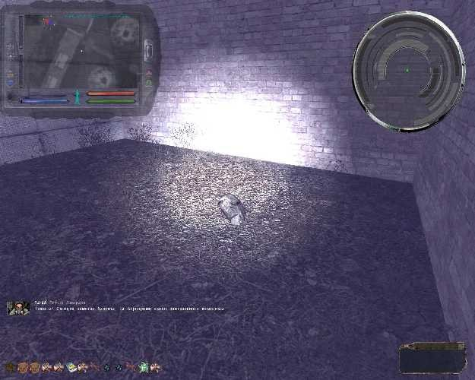

Treći deo;

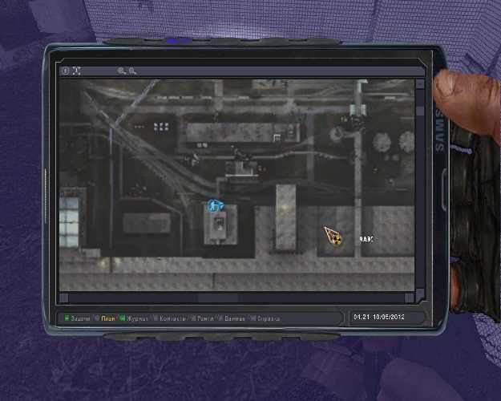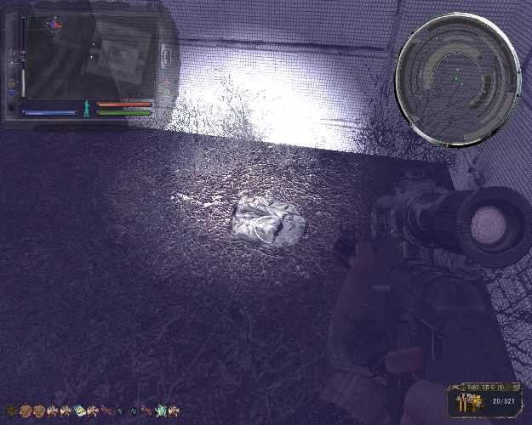

Gde pronaći mozgove kontrolera za Lukaša?

Dok su na mapi vezanoj za zadatak uvek natnačene tri lokacije mozgova, na ovoj lokaciji ćeš ih uvek pronaći.

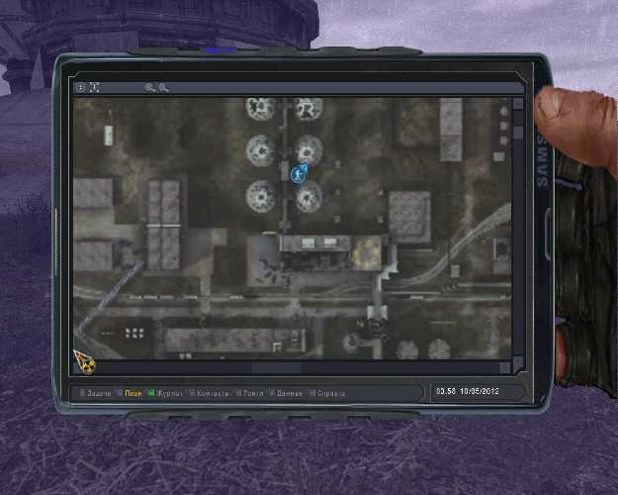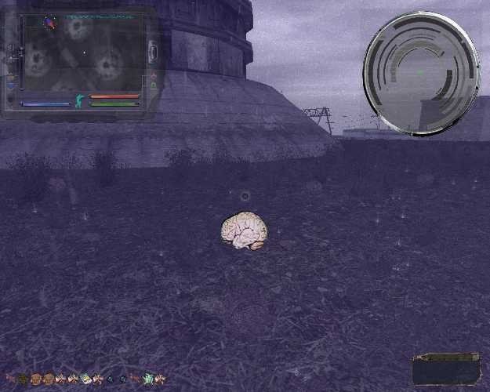

Lavirint

Gde pronaći kutiju (cassette, casket) za Adrenalina?

Dakle, počnimo sa zvaničnim metodom.

Zvanični metod:

Prvo, evo mape sa označenim putem do teleporta:

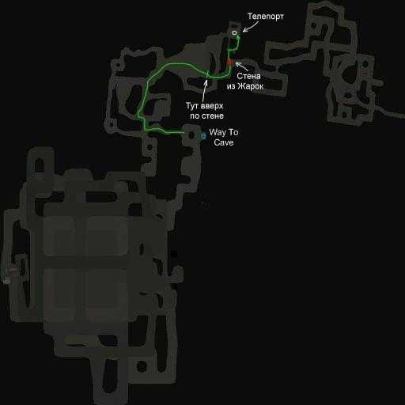

sa skrinšotovima ove putanje:

1. Ideš do dna lavirinta i ideš ka severo-istočnom uglu, gde je teleport za pećinu. Rotiraš se za 180 stepeni i videćeš rupu u zidu.

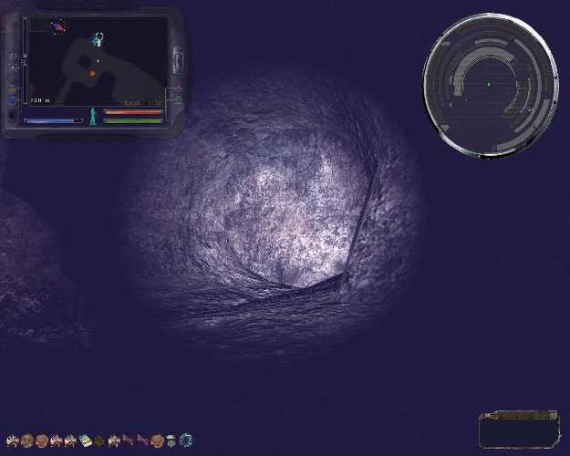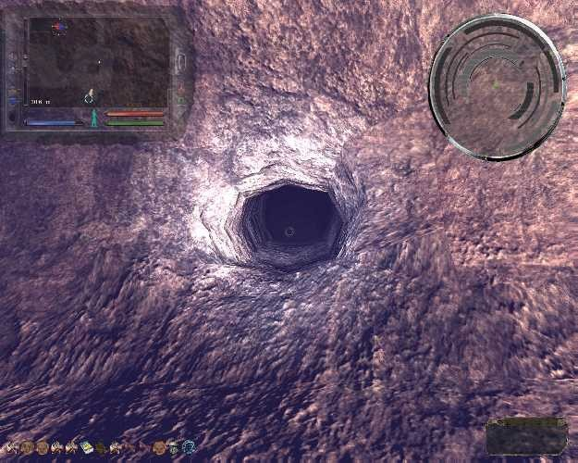

2. Upadaš u lavirint i ideš na desno dok ne dođeš do trougle dvorane.

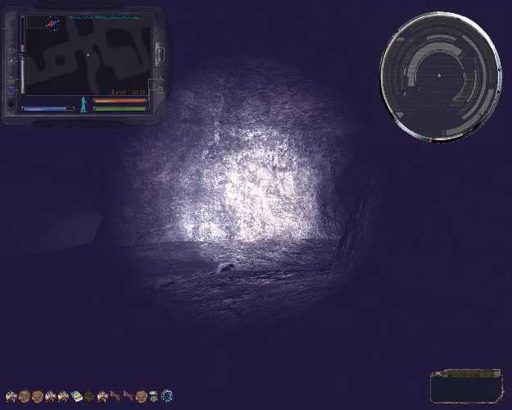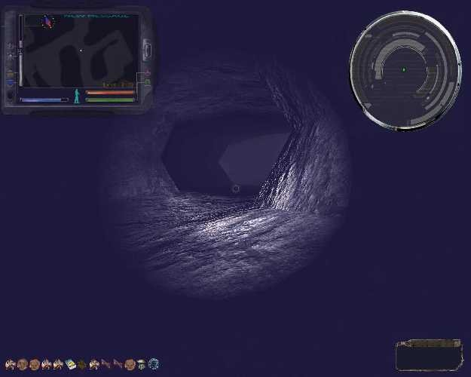

3. U gornjem desnom uglu je vidljiv prolaz. Tamo treba stići. Pažljivo pokušaj da se popneš do vrha.

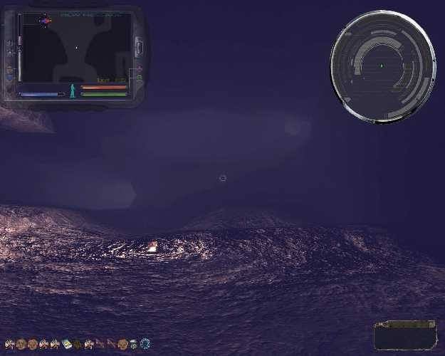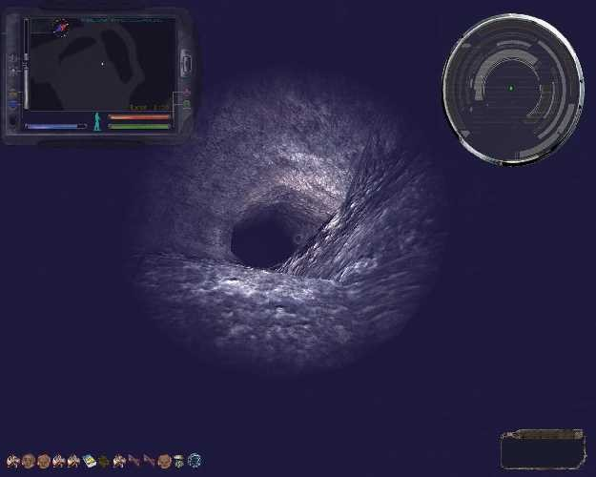

4. Idi napred iza zida vreline i ugledaćeš novu rupu, prođi kroz nju, zatim se popni, onda skoči na dole. Istraži, ima dva otvora, treba ići dole.

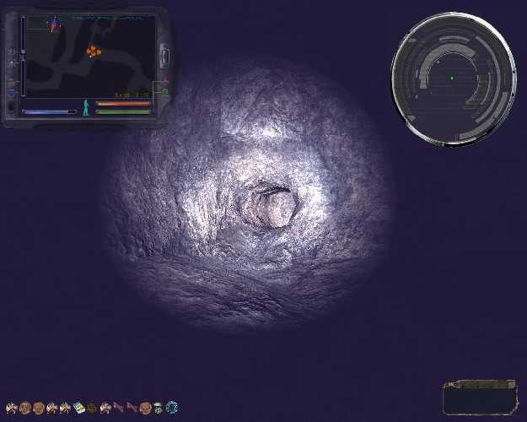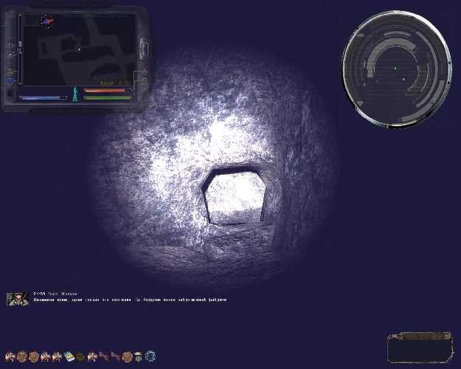

5. Uđi i popni se nazid da bi došao do prostorije sa teleportom.

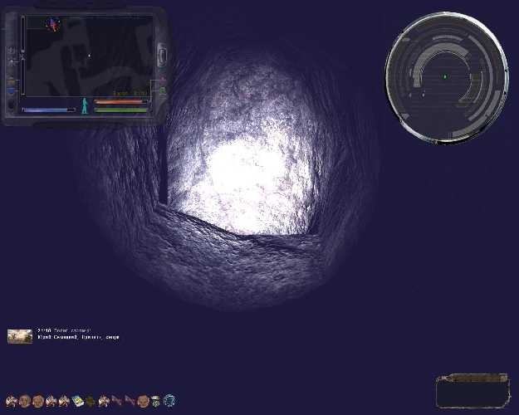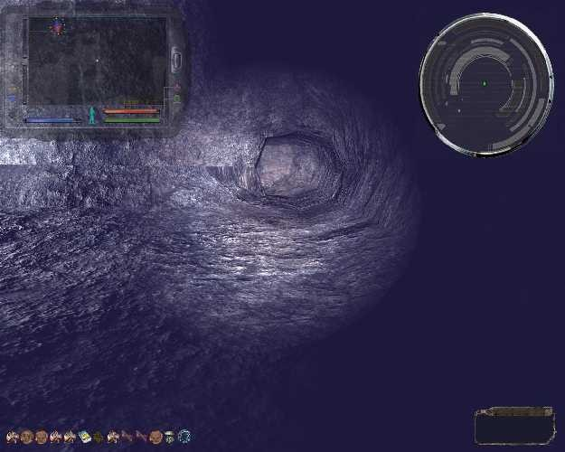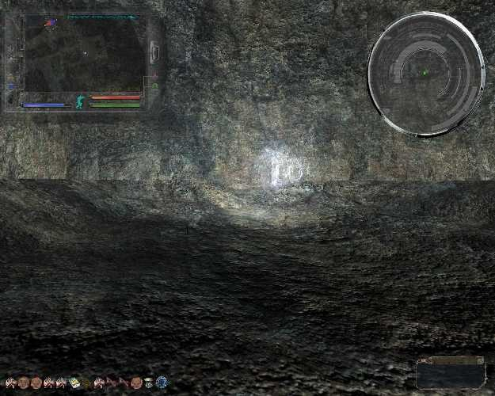

6. Skačeš u teleport i stvaraš se na drugom nivou. Ideš levo, zatim dole i dolaziš u pećinu.

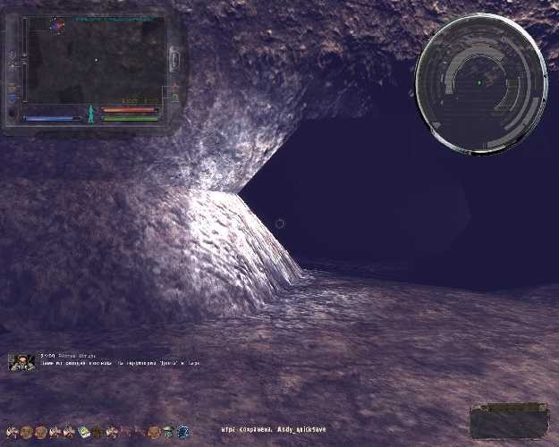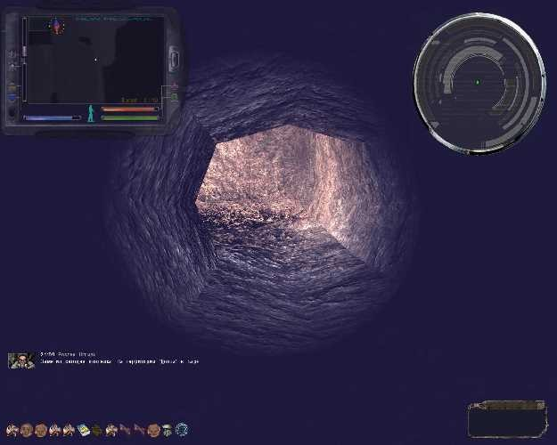

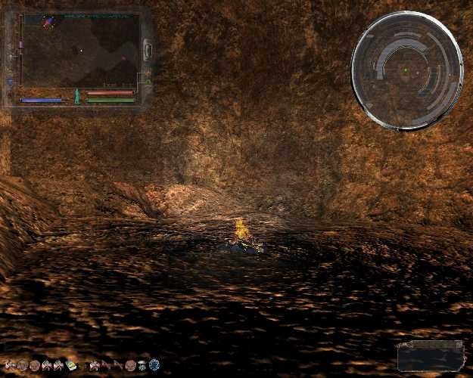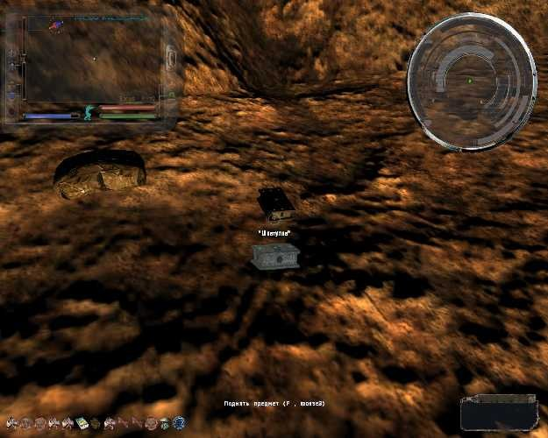

Nezvanični način:

Mada do lokacije se kraćim putem može doći i bez trčanja po lavirintu.

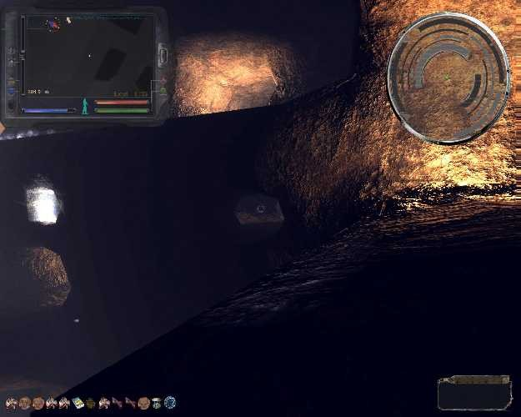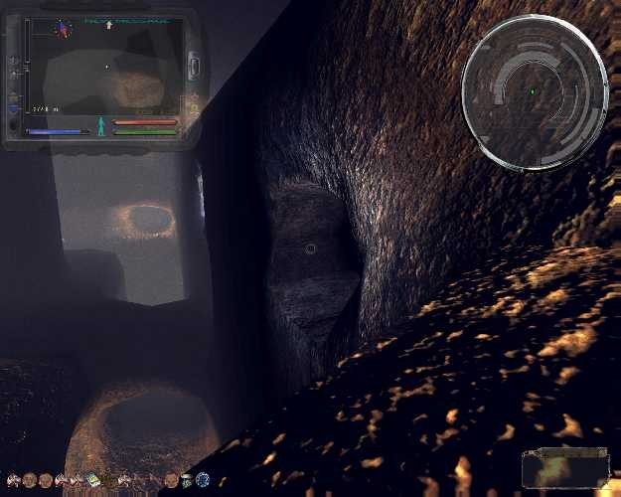

Gde je tranzicija u Izviđanu Zemlju?

Na gornjem nivou lavirinta je velika elektro anomalija. Od te raskrsnice kreni na sever, prema tranziciji za pećinu. 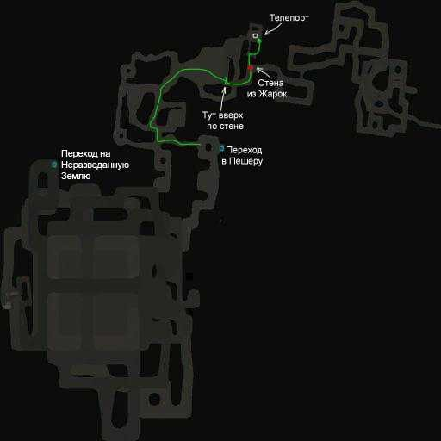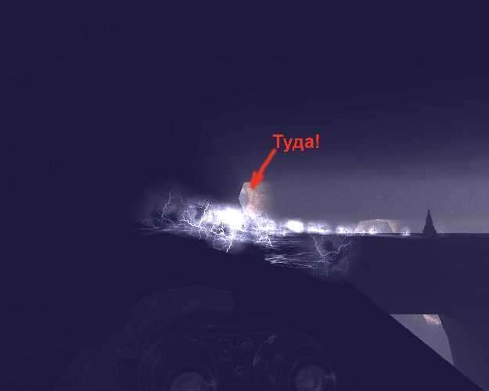

Močvara

Gde tražiti PKM mitraljez za Sviblova?

PKM nije teško pronaći, popneš se na rezervoar, zatim na krov i ugledaćeš ranac sa mitraljezom.

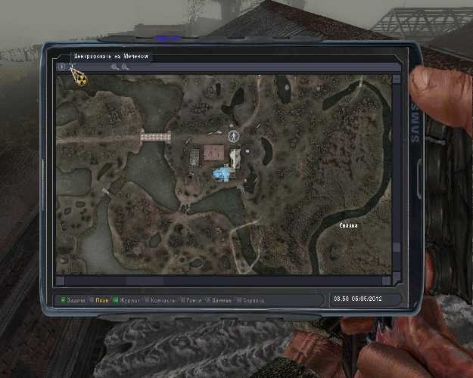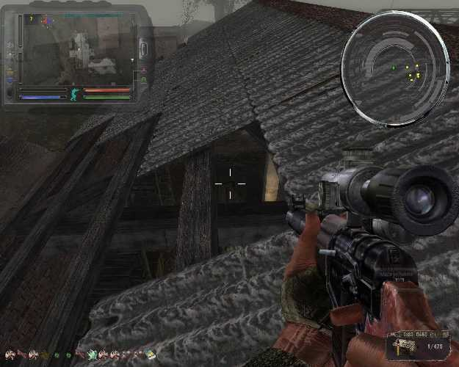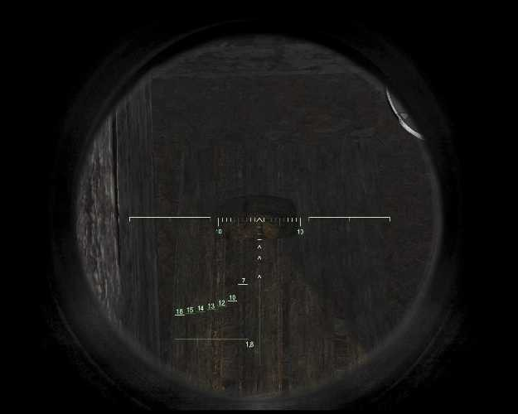

Onda polako i nežno uskoči u rupu, pokupi PKM i poubijaj neprijatelje (imaćeš pomoć).

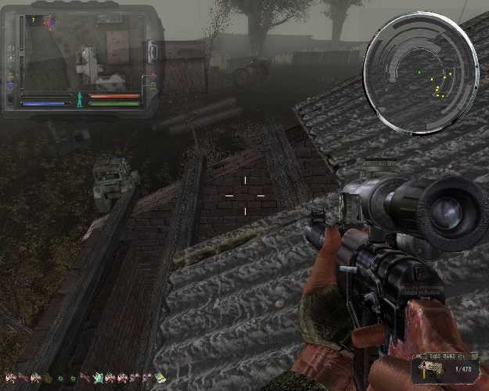

Kako doći do Kalmikovog šteka?

Niz teleporta oko šteka ali ipak postoji jedan prolaz, vrlo uzan (uglavnom je prolaz iz pravca osmatračnice).

Pomoć oko Izviđane Zemlje (Reconnoitered Earth)

Gde se nalazi Hermitov kamp u o kojem Astrolog govori kada uđeš u Izviđanu Zemlju:

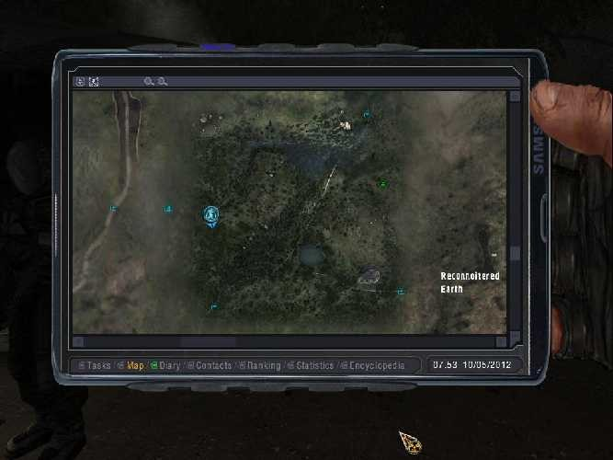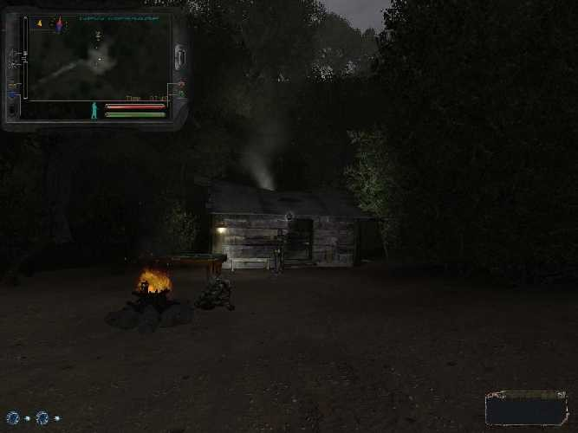

Gde tražiti sanduk sa oružjem koji je ispao iz helikoptera:

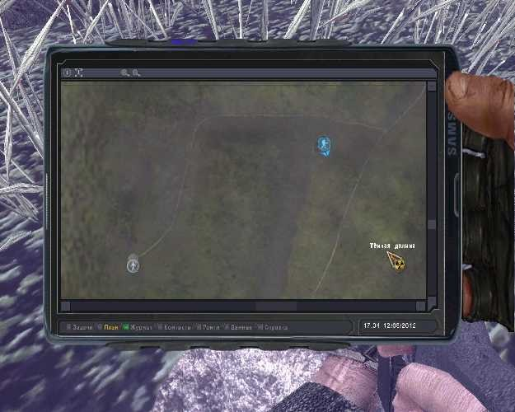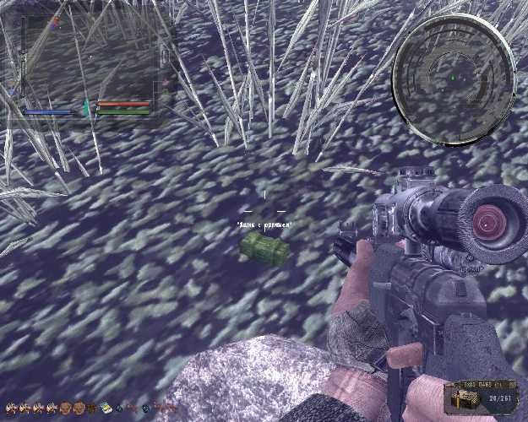

Gde potražiti lekove za Ginekologa:

Reread a tip Cyclops: /pesmica od Kiklopa/

There are two inspection booths /Tamo su dve kontrolne kućice/

They - the soldiers fighting /Oni - vojnici se bore/

Drink vodka and many smokers /Pije se vodka i puno je pušača/

Enter the Zone on guard /Čuvaju ulazak u Zonu/

Booths such as find /Takve kućice pronađi/

In these products you take your /U njima su proizvodi koje tražiš/

Ako nisi shvatio gde se to nalazi, to ti je kod vojnog punkta u Kordonu, tamo su ti lekovi.

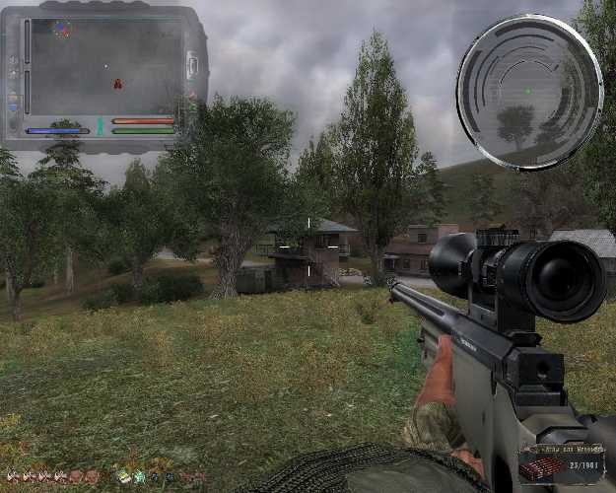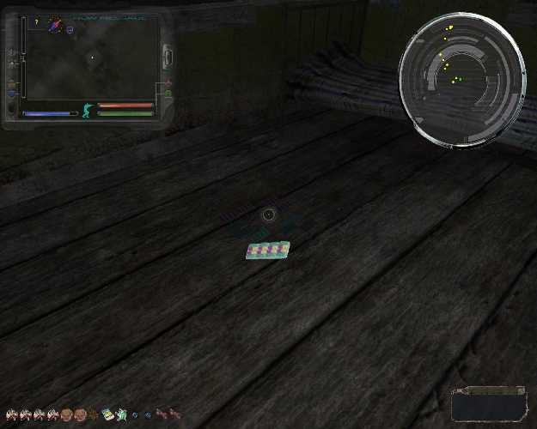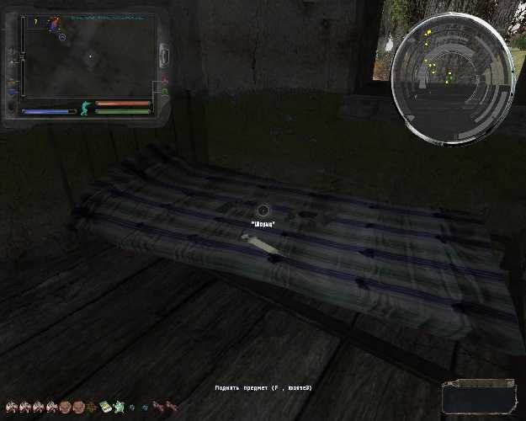

Gde pronaći ulaz u Vatrenu pećinu?

Ulaz u pećinu nije teško pronaći! Zapadno od baruštone nalazi se okrugla jaruga. Pažljivo pretraži istočni nagib tačno nasuprot bare.

Ulaz:

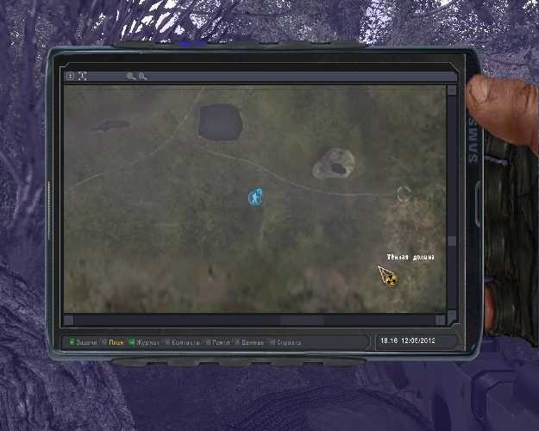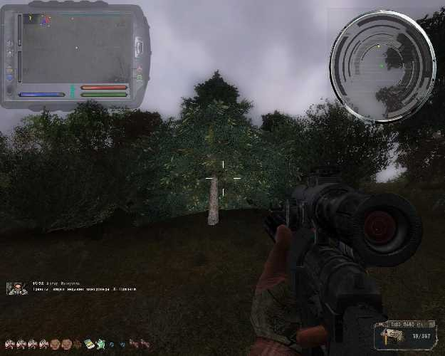

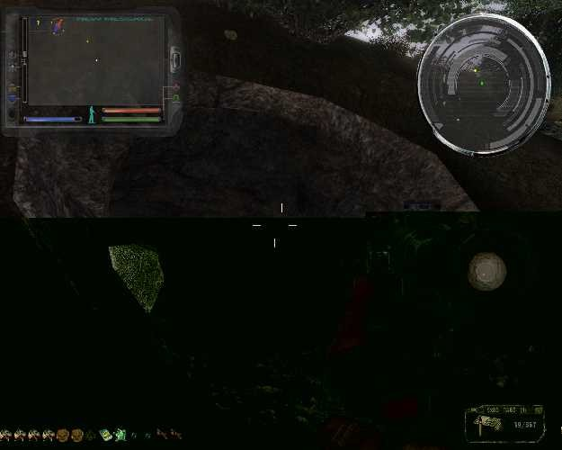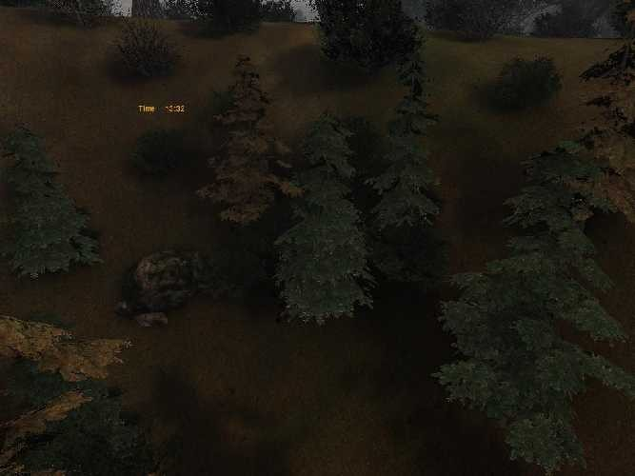

Ulaz je desno od stene na poslednjoj slici.

Gde tražiti Pilgrimov štek sa brijačem i ostalim?

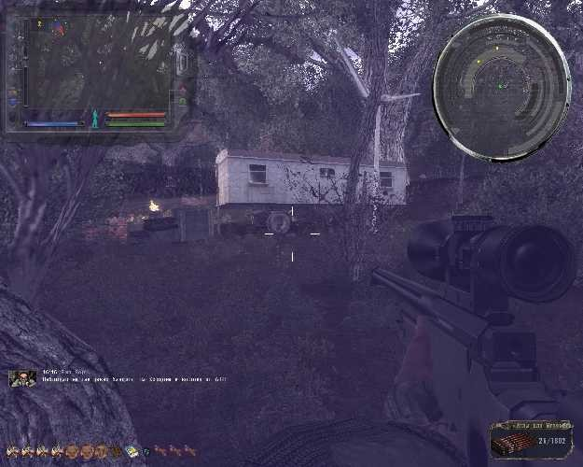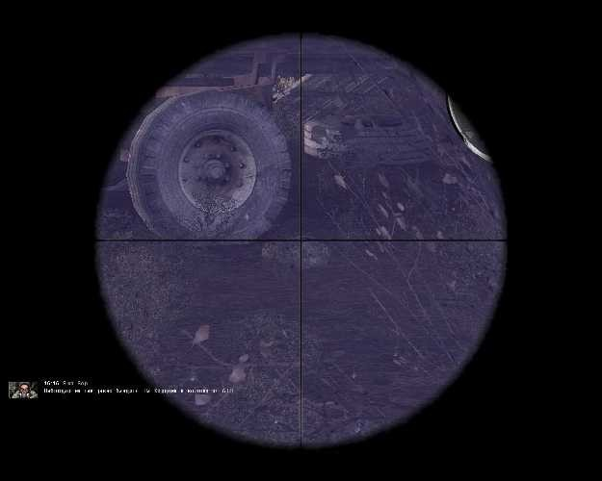

Gde tražiti Hologramski detektor?

Još jedna Kiklopova pesmica:

In the roots withered giant /U korenu sasušenog Džina/

Hid taynichok with good /Sakriven je štek sa dobrima/

Where blind scurry idle /Gde slepa mećava utihne/

Between fonyaschim trash and hill /Između brda smeća i brega/

What is the closest to the Valley of mayhem /koji su najbliži dolini haosa/

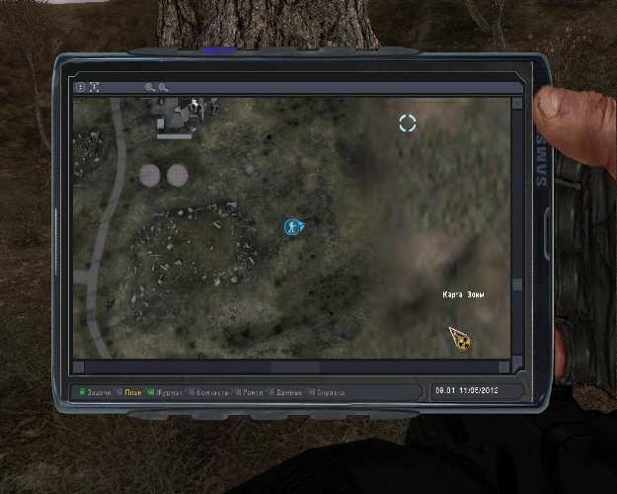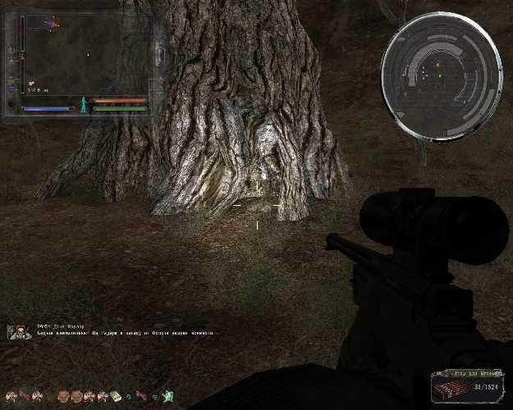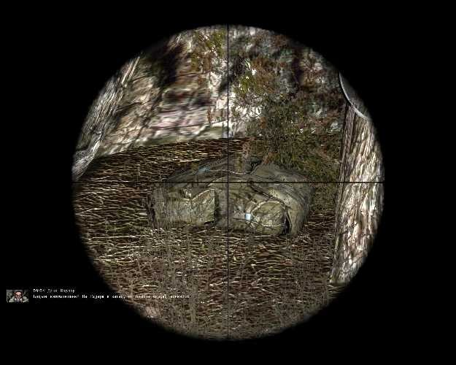

Gde pronaći Flopi disketu?

I Još jedna Kiklopova pesmica:

In a deserted grotto Labyrinth /U napuštenoj odaji Lavirinta/

Where are the clouds of rats and so dark /Gde su horde pacova i mnogo je mračno/

Lying half-dead body /Leži polu-mrtvo telo/

And his secret to keep it /Čiju tajnu treba otkriti/

Ako i dalje nije jasno: Prostor je vrlo slabo osvetljen sa velikim brojem pacova u severo-istočnom delu Lavirinta, ako gledaš iz pravca teleporta pronaći ćeš vrlo lako.

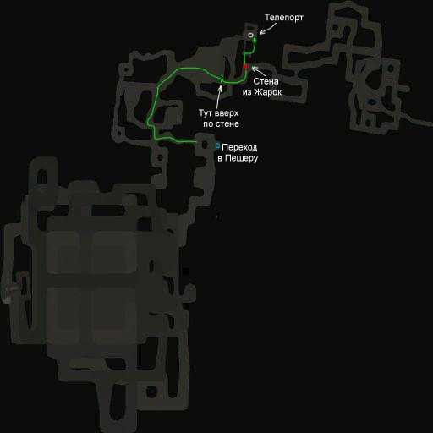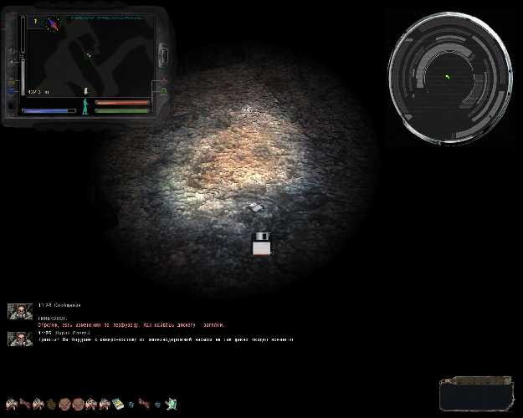

Gde pronaći posude (bulb, vessels)?

Još jedna pesmica:

Alien swag will find under that, /vanzemaljski plen ćeš naći ispod toga/

What helped to deliver the power plant in the human world. /Što je pomoglo da nastane elektrana u svetu ljudi/

Where the spirit soars high Anarchy /gde se duhom skače u anarhiju/

And those that for "Salvage" flooded with at least one /I oni koji su se “spasavali” od potopa bar jednom

Are just near /su vrlo blizo/

But the only trick here is -- Need to climb the fence /Ali jedini trik je -- Treba se penjati uz ogradu/

((u Vojnim skladištima, tamo gde su plaćenici ispod najbližeg stuba dalekovoda kod kapije plaćenika.))

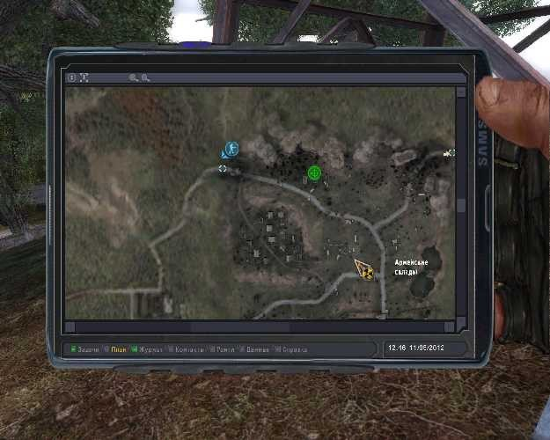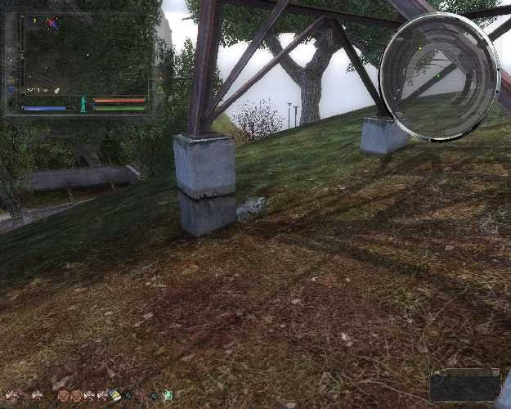

Gde pronaći uređaj za deaktivaciju teleporta?

Lepo leži na tlu,ali gde tačno?

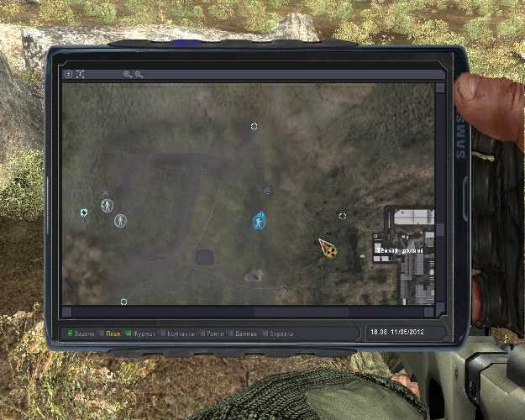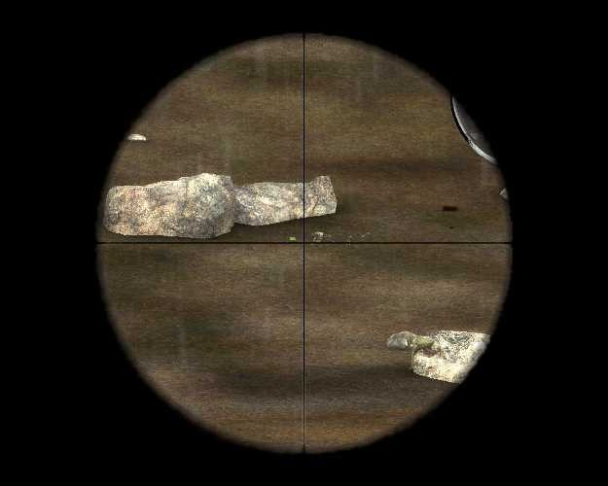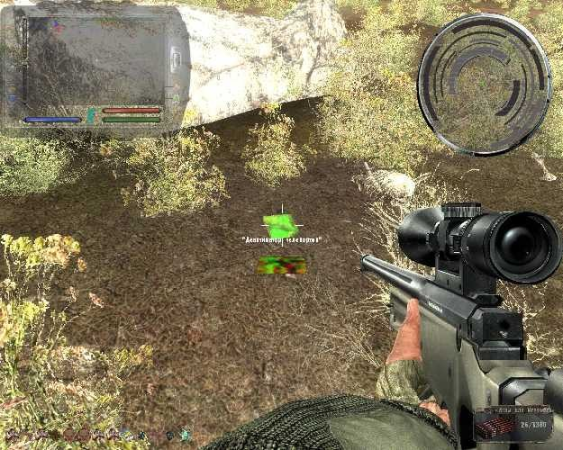

Gde je drugi ulaz u Vatrenu Pećinu?

Ukoliko tvoj PDA prati krvopije, potraži ikonicu u blizini. Ukoliko ne, zagazi u vodu do pojasa i onda čučni kako bi bio ispod vode i ulaz će ti biti jasno vidljiv.

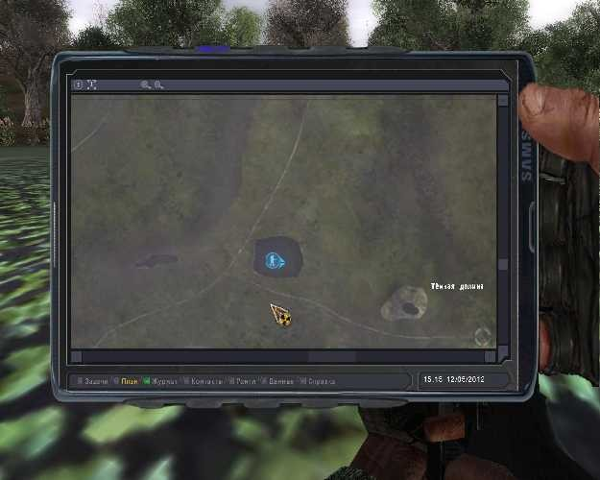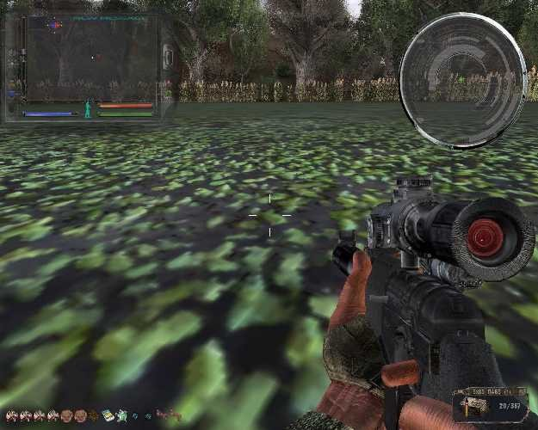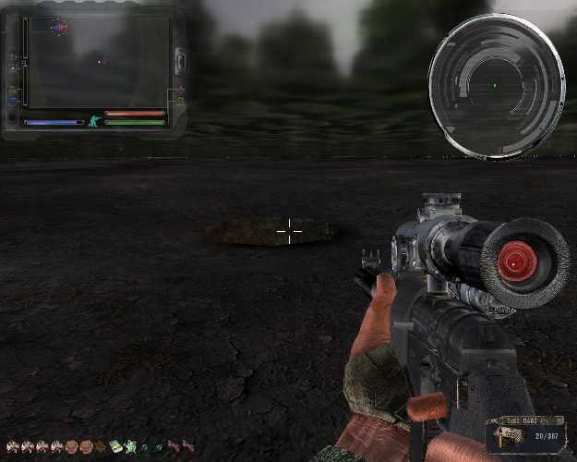

Gde pronaći Himeru - vođu grupe Osvetnika (Avengers)?

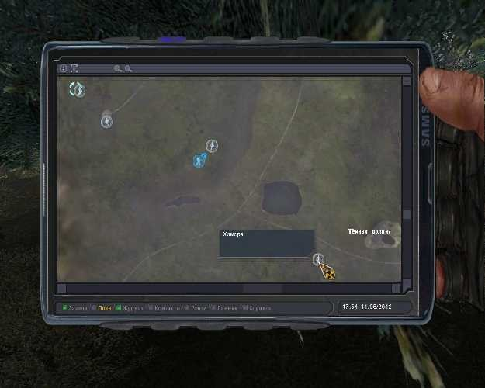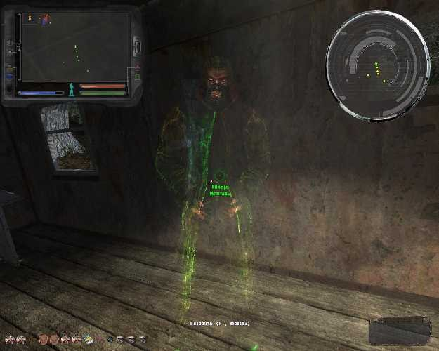

Gde potražiti kamp lovaca (Hunters)?

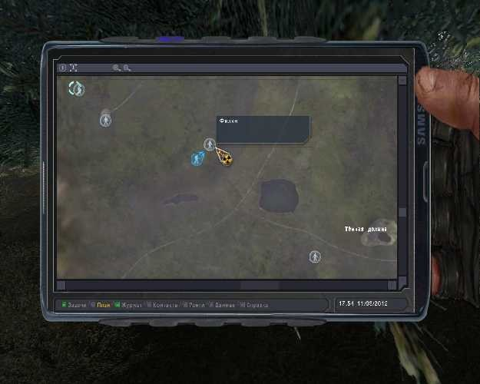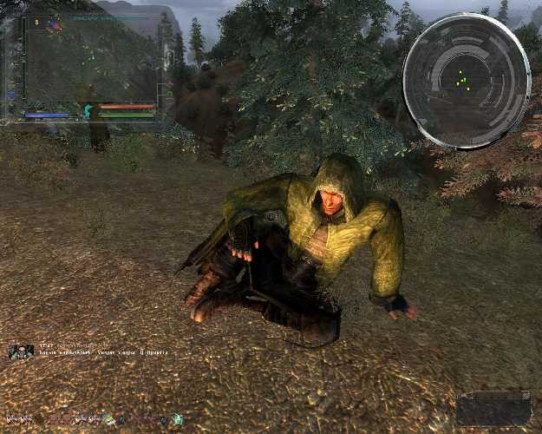

Gde potražiti telo mrtvog Kontrolera?

Kod stena, kada prođeš rupu u ogradi pogledaj na desno.

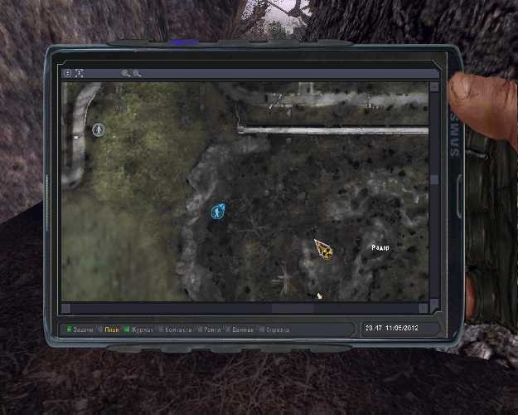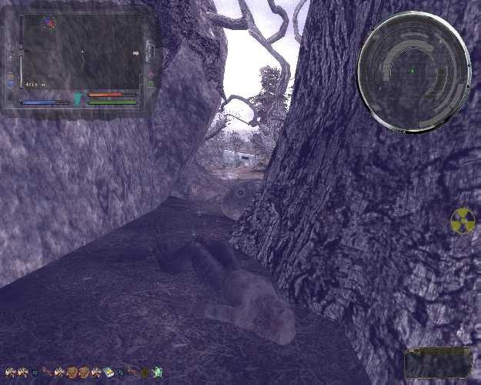

Gde potražiti “glavu od Sidoroviča”?

Pogledaj u blizini kampa postoji mesto gdese seku drva.

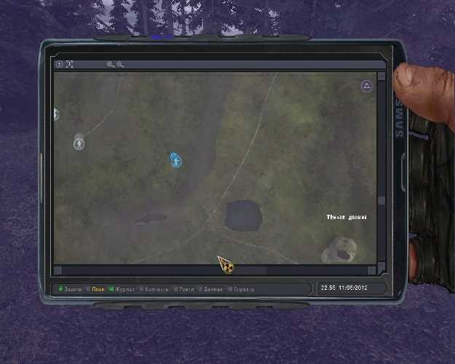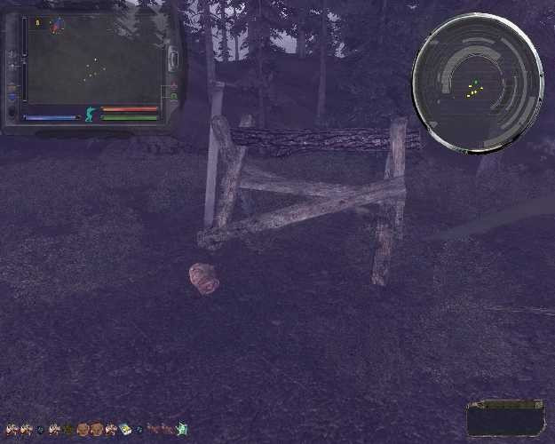

Gde pronaći štek vođe Osvetnika Himere?

Prvo, pesmica:

Where to seek a height five peaks /Gde da tražim u visini pet vrhova/

Descended from heaven in a human being /Ispao iz raja u ljudsko biće/

That doll that hostess forgotten, /Ta lutka koju je domaćica zaboravila/

In one room you'll find her /u jednoj sobi ćeš je pronaći/

And next to the doll in the house /a pored lutke u kući/

Will you find your backpack with the booty /pronaći ćeš ranac poveliki/

Pet vrhova jasno ukazuje na pržitelj mozgova. Pretraži kuću, nema ih mnogo tamo.

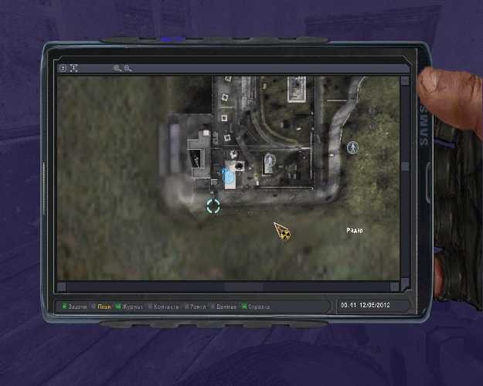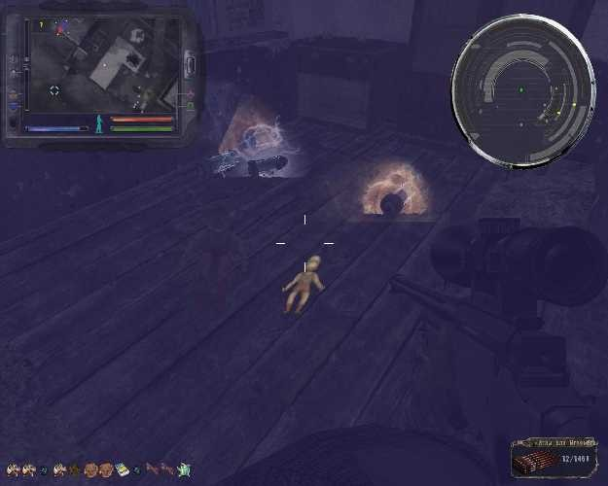

Gde tražiti Kiklopov štek?

Opet pesmica:

Where bloodsuckers sweet home /gde je dom krvopijama/

Weary asleep Iron Horse /gde spava gvozdeni konj/

Potražiti u selu u Vojnim Skladištima. Gvozdeni konj misli se na traktor. Pretraži!

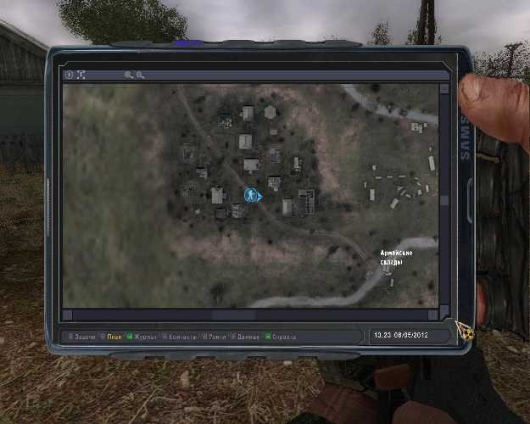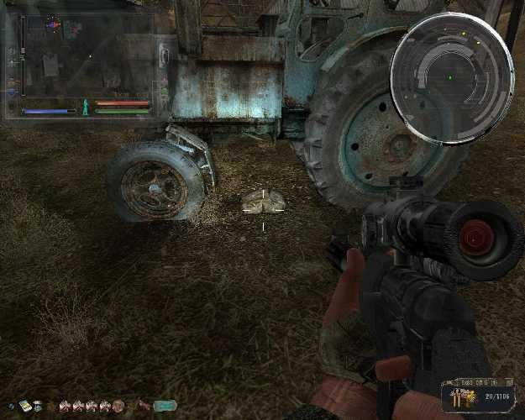

Saveti za zadatke u Limansku!

Gde je radio ometač (muffler/silencer) koji Borman traži da osneseš Skinflintu?

U kontejneru kod gradilišta.

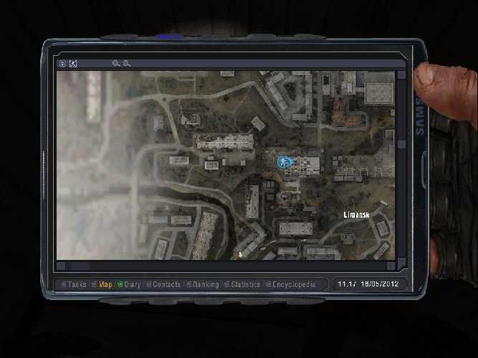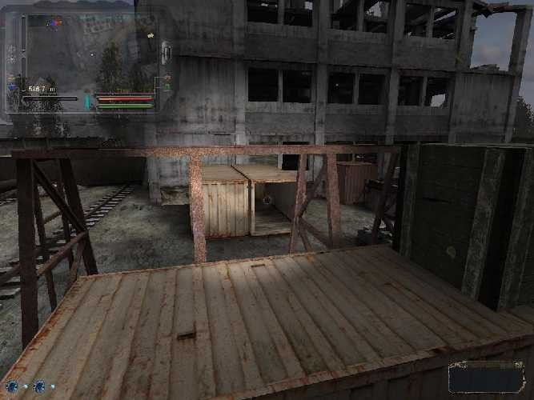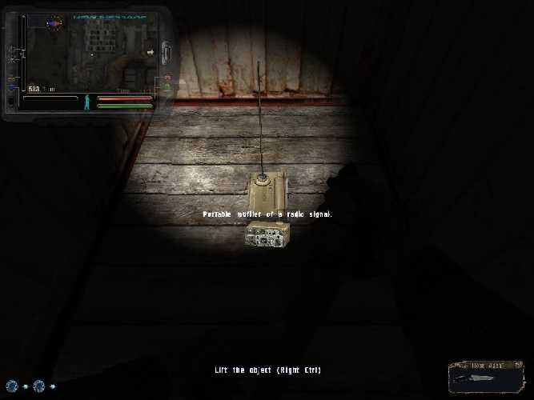

Saveti za zadatke u Crvenoj Šumi!

Gde se nalazi grupa lovaca od kojih treba da uzmeš Fangove dokumente?

Oni su u pećini

.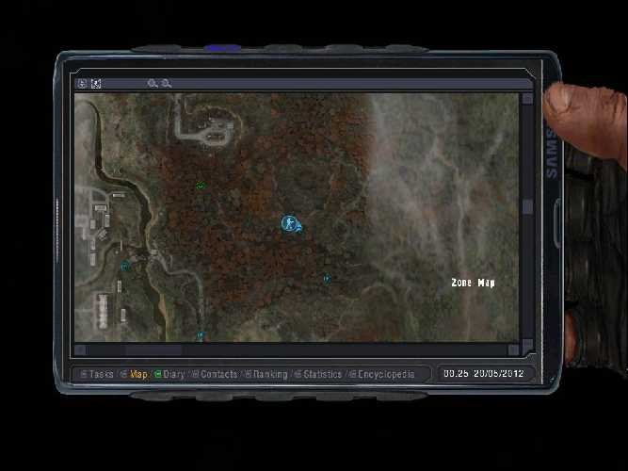

Saveti za zadatke u Generatorima!

Gde se nalazi tranzicija iz Černobila2 u Černobil1?

Blizo ulaska na lokaciju levo od prolaza kroz koji si izašao iz elektrane postoji kapija, tu blizo je i tranzicija. U principu kod kapije južno od uobičajenog ulaza u černobil2.

Kako do Močvare kada se helikoter spusti?

Idi pravo do ograde i preskoči preko bodljikave žice.

Gde pronaći pećinu u kojoj se Čamdžija (Boatswin) nalazi?

Pećina je kod porušenog pružnog mosta na severozapadnom delu lokacije. Ovde:

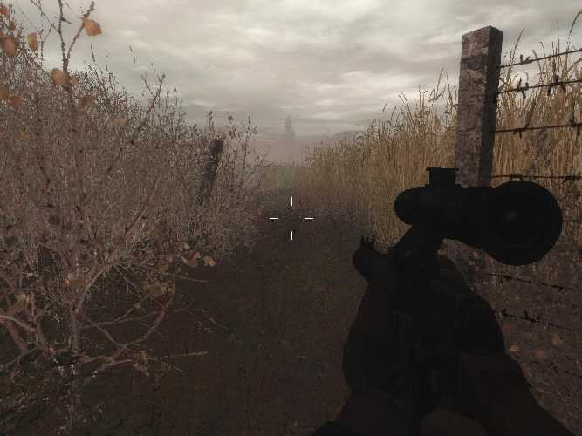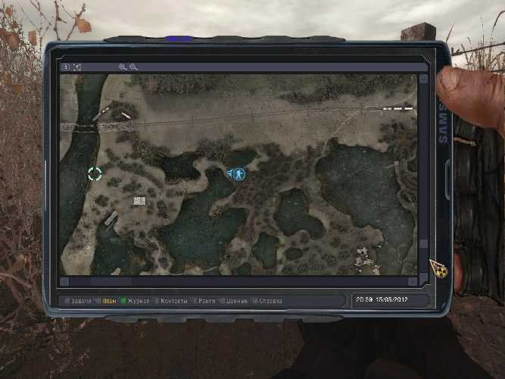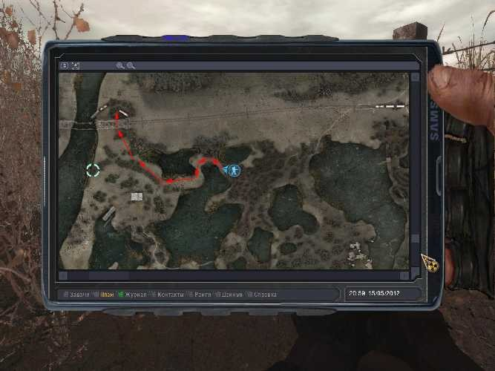

! Info: Čamdžija se vrlo često može zaustaviti uočavajući neprijatelje čak i izvan dometa tvog bioradara. Pronađi i eliminiši sve Bandite koji budu poslati da vas napadnu.

! Info: Često snimaj. Možda ćeš morati često i da učitavaš ponovo.

Gde pronaći džojstik za Andersona?

U oblasti prilaza broj 5 na mapi rute, na uzvišenju.

Kako možeš izvršiti zadatak da Čamdžija isključi radijatore u bazi?

Treba da ideš za Čamdžijom do momenta kada se uključi tajmer, onda se vrati malo u nazad kako bi se tjmer isključio, i onda čekaj dok Čamdžija ne obavi svoj zadatak i vrati se do tebe.

Gde je tajna pećina u Izviđanoj zemlji?

Na severozapadu lokacije.

Kako pronaći helikoptere u Černobilu2?

Treba ih tražiti po redosledu prvi-drugi-treći, jer se navodnice i neophodni teleporti pojavljuju nakon pronalska prethodog helikoptera. Da bi došao do prvog helikoptera potreban ti je teleport monolita, koji se pojavljuje (više njih) nakon završetka Lukaševog zadatka “Pronaći mozgove Kontrolera”. Kada aktiviraš teleport padaš na krov blizo prvog helikoptera. Drugi helikopter je takođe na zgradi (niže). Blizo helikoptera je poruka iz koje je jasno da treba skočiti na rezervoar pored zgrade. Tu je i kutije sa plenom, a put ka trećem helikopteru je napred preko sledećeg tanka. Kada naskočiš na njega pojavljuje se sledeći teleport.

Šta raditi kod podstanice u Andersonovom zadatku?

Okolo podstanice je zona sa anomalijama. Pronađi putanju do 5 generatora zvuka (noise). 4 generatora su na tlu a 1 je na krovu transformatora.

Gde tražiti Fanga u Černobilu2 ?

Skoro u samom centru lokacije, blizo tornjeva sa generatorima, iz kojih izlazi vertikalno zračenje. Kada priđeš bliže jasno ćeš videti Fanga markiranog na PDA.